Chuyên đề
ÔN TẬP GIỮA HK2
ĐỀ ÔN TẬP CHUYÊN ĐỀ ĐIỆN TRƯỜNG SỐ 1
Câu trắc nghiệm nhiều phương án lựa chọn (4,5 điểm)
I
Thí sinh trả lời từ câu 1 đến câu 18. Mỗi câu hỏi thí sinh chỉ chọn một phương án.
(Mỗi câu trả lời đúng thí sinh được 0,25 điểm)
- Công thức nào dưới đây xác định độ lớn lực tương tác tĩnh điện giữa hai điện tích điểm q₁, q₂ đặt cách nhau một khoảng r trong chân không, với k = 9.10⁹N.m²/C² là hằng số Coulomb?
A. $F= \frac{4ε_{0}r^{2}}{\left|q_{1}q_{2}\right|}$ B. $F= r^{2}\frac{\left|q_{1}q_{2}\right|}{4ε_{0}}$ C. $F= \frac{4ε_{0}\left|q_{1}q_{2}\right|}{r^{2}}$ D. $F= \frac{\left|q_{1}q_{2}\right|}{{4ε_{0}r}^{2}}$
- Điện trường được tạo ra bởi điện tích, là dạng vật chất tồn tại quanh điện tích và
A. tác dụng lực lên mọi vật đặt trong nó. C. truyền lực cho các điện tích.
B. tác dụng lực điện lên mọi vật đặt trong nó. D. truyền tương tác giữa các điện tích.
- Đơn vị của cường độ điện trường là:
A. V/m; C/N B. V.m; N/C C. V/m; N/C D. V.m; C/N
- Chọn phát biểu đúng về đặc điểm các đường sức điện
A. Véctơ cường độ điện trường dọc theo một đường sức có độ lớn bằng nhau
B. Các đường sức trong điện trường của hai điện tích bằng nhau nhưng trái dấu và đặt cô lập xa nhau thì giống hệt nhau, đều là những nửa đường thẳng xuyên tâm đi qua điểm đặt điện tích
C. Trong điện trường, ở những chỗ cường độ điện trường nhỏ thì các đường sức điện sẽ thưa
D. Tại mỗi điểm trong điện trường không có nhiều hơn hai đường sức đi qua vì chỉ cần hai đường sức cắt nhau là đủ xác định một điểm
- Công thức liên hệ giữa cường độ điện trường và hiệu điện thế là
A. U = EdB. U = A/q C. E = A/qd D.E = F/q
- Thế năng điện của một điện tích $q$ trong điện trường đặc trưng cho:
A. Khả năng sinh công của điện trường
B. Khả năng tác dụng lực mạnh yếu của điện trường.
C. Điện thế tại một điểm trong điện trường.
D. Hiệu điện thế giữa hai điểm mà điện tích đi qua.
- Một tụ điện gồm hai bản mỏng song song với nhau, một bảng có diện tích bằng hai lần bảng kia. Nối hai bản tụ với hai cực của một bộ pin. Phát biểu nào sau đây là đúng?
A. bản lớn có diện tích lớn hơn bản nhỏ  B. bản lớn có ít điện tích hơn bản nhỏ  C. các bản có điện tích bằng nhau nhưng ngược dấu  D. bản lớn có diện tích bằng hai lần bản nhỏ | 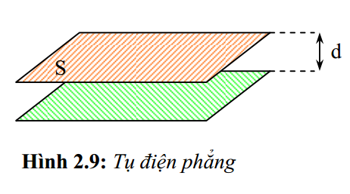
- Hai điện tích điểm có độ lớn không đổi được đặt trong cùng một môi trường có hằng số điện môi là ε, nếu tăng khoảng cách giữa hai điện tích lên 2 lần thì lực tương tác giữa chúng sẽ:
A. Tăng 2 lần B. giảm 2 lần C. tăng 4 lần D. giảm 4 lần
- Hai điện tích điểm cùng độ lớn 10⁻⁹ đặt trong chân không. Khoảng cách giữa chúng bằng bao nhiêu để lực tính điện giữa chúng có độ lớn 2,5.10⁻⁶N?
A. 0,06 cm B. 6 cm C. 36 cm D. 6 m
- Một nhóm học sinh làm thí nghiệm về sự nhiễm điện của ba vật A, B, C khi các vật A và B được đưa lại gần nhau chúng hút nhau, khi các vật B và C được đưa lại gần nhau chúng đẩy nhau. Phát biểu của học sinh nào sau đây là đúng?
A. Học sinh 1: vật A và C mang điện tích cùng dấu  B. Học sinh 2: vật A và C mang điện tích trái dấu  C. Học sinh 3: cả ba vật đều mang điện cùng dấu  D. Học sinh 4: vật A có thể mang điện hoặc trung hòa | 
- Hai quả cầu kim loại nhỏ giống hệt nhau mang điện tích 2Q và -Q được đặt cách nhau một khoảng r, lực điện tác dụng lên nhau có độ lớn là F. Nối chúng lại với nhau bằng một dây dẫn điện sau đó bỏ dây dẫn đi. Sau khi bỏ dây nối hai quả cầu tác dụng lên nhau một lực điện có độ lớn là:
A. F. B. F/2 C. F/4 D. F/8
- Cho hai điện tích điểm q₁ = 16μC và q₂ = -64μC lần lượt đặt tại hai điểm A và B trong chân không cách nhau AB = 100cm. Xác định lực điện tổng hợp tác dụng lên điện tích điểm q₀ = 4μC đặt tại điểm M: AM = 60cm, BM = 40cm.
A. 16N B. 1,6N C. 14,4N D. 12,8N
- Hai điện tích điểm +2Q và -Q được đặt cố định tại hai điểm như hình 11.1. Phải đặt điện tích q₀ ở vị trí nào thì lực điện do +2Q và -Q tác dụng lên điện tích q₀ có thể bằng nhau?
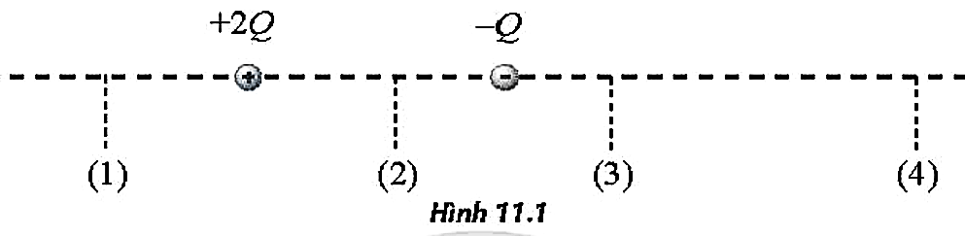
A. Vị trí (1) B. Vị trí (2) C. Vị trí (3) D. Vị trí (4)
- Hai điện tích điểm q₁ = 0,5nC và q₂ = -0,5nC đặt tại hai điểm A, B cách nhau 6cm trong không khí. Cường độ điện trường tại trung điểm của AB có độ lớn là:

A. E = 0V/m. B. E = 5000V/m C. E = 10000V/m D. E = 20000V/m
- Một quả cầu nhỏ khối lượng 3,06.10⁻¹⁵ (kg), mang điện tích 4,8.10⁻¹⁸ (C), nằm lơ lửng giữa hai tấm kim loại song song nằm ngang nhiễm điện trái dấu, cách nhau một khoảng 2 (cm). Lấy g = 10 (m/s²). Hiệu điện thế đặt vào hai tấm kim loại đó là:
A. U = 255,0 (V). B. U = 127,5 (V).  C. U = 63,75 (V). D. U = 734,4 (V). | 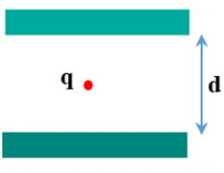
- Trong điện trường của điện tích $Q$ cố định. Xác định thế năng điện của một electron tại điểm $M$ cách $Q$ một khoảng $2m$.
A. B. C. D.
- Tại ba đỉnh của một tam giác đều cạnh a người ta đặt ba điện tích giống nhau q₁ = q₂ = q₃ = 6.10⁻⁷C. Phải đặt điện tích q₀ tại đâu và có điện tích bằng bao nhiêu để hệ cân bằng?
A. Trọng tâm tam giác  B. Chân 1 đường cao  C. Chân 1 đường phân giác  D. Chân 1 đường trung tuyến. | 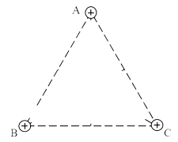
- Xét các tụ điện giống nhau, có điện dung C = 20 pF. Ghép các tụ điện thành bộ tụ như hình 15.1 và nối 2 điểm M, N với nguồn điện có hiệu điện thế U = 12 V. Điện tích của bộ tụ là:
A. 720 pC B. 360 pC  C. 160 pC D. 240 pC. | 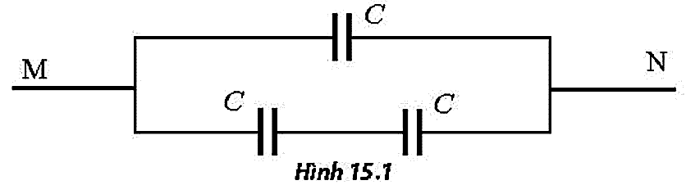
Câu trắc nghiệm đúng sai (4 điểm)
II
Thí sinh trả lời từ câu 1 đến câu 4. Trong mỗi ý a), b), c), d) ở mỗi câu, thí sinh chọn đúng hoặc sai.
Điểm tối đa của 01 câu hỏi là 1 điểm.
- Thí sinh chỉ lựa chọn chính xác 01 ý trong 1 câu hỏi được $0,1$ điểm.
- Thí sinh chỉ lựa chọn chính xác 02 ý trong 1 câu hỏi được $0,25$ điểm.
- Thí sinh chỉ lựa chọn chính xác 03 ý trong 1 câu hỏi được $0,50$ điểm.
- Thí sinh lựa chọn chính xác cả 04 ý trong 1 câu hỏi được 1 điểm.
- Đưa một quả cầu Q tích điện dương lại gần đầu A của thanh kim loại AB (Hình vẽ).  a) Đầu A của thanh kim loại bị nhiễm điện âm, đầu B bị nhiễm điện dương.  b) Nếu thay thanh kim loại bằng thanh nhựa thì hai đầu của thanh cũng bị nhiễm điện. | 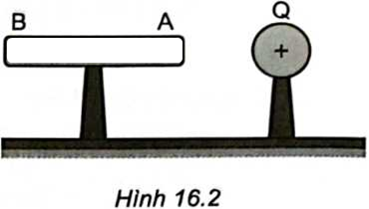
c) Khi chạm quả cầu Q vào đầu A thì thanh AB và quả cầu Q nhiễm điện trái dấu.
d) Lực tương tác giữa thanh AB và quả cầu Q tuân theo định luật Coulomb.
- Trong thí nghiệm về điện trường (Hình vẽ), người ta tạo ra một điện trường giống nhau tại mọi điểm giữa hai bản kim loại hình tròn với $E={10}^{5}V/m$, có phương nằm ngang và hướng từ tấm bên phải (+) sang tấm bên trái (-). Một viên bi nhỏ khối lượng $0,1g$, tích điện âm $q=-{10}^{-8}C$ được móc bằng hai dây chỉ và treo vào giá như hình. Lấy $g=10m/s^{2}$. | 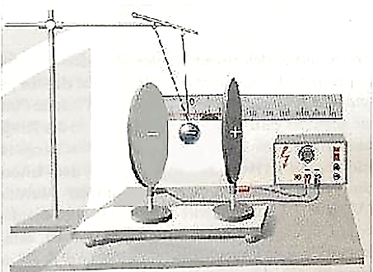  Thí nghiệm về điện trường
a) Khi cân bằng viên bi lệch về phía bên phải.
b) Tác dụng lên viên bi gồm có trọng lực $\vec{P}$ và lực điện $\vec{F}$
c)Góc lệch giữa dây treo và phương thẳng đứng là 45⁰.
d) Điện trường giữa hai bản đổi chiều khi điện tích của viên bi đổi dấu.
- Một proton cô lập được đặt cố định trên một bề mặt nằm ngang
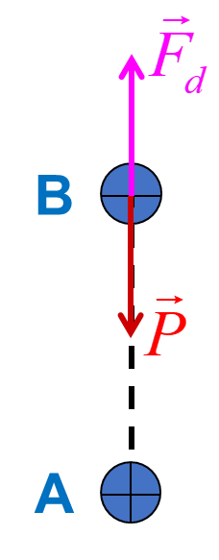
a) Trọng lượng của proton là 1,64.10⁻²⁶ N
b) Một proton khác có thể nằm cân bằng khi được đặt ở dưới so với proton đầu tiên theo phương thẳng đứng.
c) Để proton đặt vào có lực điện cân bằng với trọng lượng thì F = P.
d) Khi cân bằng protron đặt vào cần cách proton đầu tiên 0,12m về phía trên theo phương thẳng đứng.
- Ống tia âm cực (CRT) là một thiết bị thường được thấy trong dao động ký điện tử cũng như màn hình tivi, máy tính (CRT)… Hình 13.6 cho thấy mô hình của một ống tia âm cực, bao gồm hai bản kim loại phẳng có chiều dài 8 cm, tích điện trái dấu, đặt song song và cách nhau 2 cm. Hiệu điện thế giữa hai bản kim loại là U = 12 V. Một electron được phóng ra từ điểm A cách đều hai bản kim loại với vận tốc ban đầu có độ lớn v₀ bằng 7.10⁶ m/s và hướng dọc theo trục của ống cho rằng bản kim loại bên dưới có điện thế lớn hơn. Xem tác dụng của trọng lực là không đáng kể lấy khối lượng của electron là 9,1.10⁻³¹ kg .
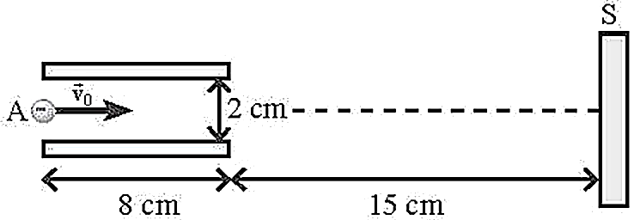
a) Quỹ đạo electron khi bay trong điện trường hai bản tụ là một đường cong parabol
b) Electron bị đạp vào bản dương trước khi bay ra khỏi điện trường giữa hai bản kim loại.
c)Khi ra khỏi điện trường, electron vẫn chuyển động theo quỹ đạo parabol.
d)*Sau khi ra khỏi vùng không gian điện trường, electron chuyển động đến đập vào màn hình quang S. Biết S cách hai bản kim loại một đoạn 15 cm. Vị trí electron chạm vào màn S cách trục của ống một đoạn: 32,57.10⁻³ m.

Câu trắc nghiệm trả lời ngắn (1,5 điểm)
III
Thí sinh trả lời từ câu 1 đến câu 6
Mỗi câu trả lời đúng thí sinh được 0,25 điểm
- Nếu truyền cho một quả cầu trung hoà điện 10⁵ điện tử thì quả cầu sẽ mang một điện tích là …x10⁻¹⁴ Coulomb. Giá trị ở dấu « … » là bao nhiêu?
- Nếu tăng khoảng cách giữa hai điện tích điểm lên lần thì lực tương tác tĩnh điện giữa chúng sẽ tăng lên mấy lần?
- Cho hai điểm M và N cùng nằm trên một đường sức điện của điện trường do điện tích q gây ra. Độ lớn cường độ điện trường tại M là 45 V/m và tại N là 5 V/m. Độ lớn cường độ điện trường tại trung điểm I bằng bao nhiêu V/m? (Kết quả lấy đến 3 chữ số có nghĩa)
- Biết khoảng cách từ electron đến hạt nhân của nguyên tử helium là 2,94.10⁻¹¹ m, điện tích của electron là -1.6-10⁻¹⁹C. Lực tĩnh điện tương tác giữa hạt nhân nguyên từ helium với electron nằm trong lớp vỏ của nguyên tử này là …x10⁻⁷ (N). Giá trị ở dấu « … » là bao nhiêu? (Kết quả lấy đến 2 chữ số có nghĩa)
- Ba điểm A, B, C tạo thành tam giác vuông tại đặt trong điện trường đều có véc tơ cường độ điện trường song song với .Cho góc ; BC = 10cm và U_{BC} = 400V. Xác định hiệu điện thế U_{AC}.
- (SBT CTST) Đồ thị trong hình 15.2 cho thấy sự phụ thuộc của U vào Q của một tụ điện.  Vùng diện tích đầu tiên (1) (hình tam giác) hiển thị năng lượng tích trữ khi tụ điện được tích điện đến 2,0 V. năng lượng dự trữ khi đó là:  Hãy xác định giá trị vùng năng lượng số (3) theo đơn vị mili Jun. (Kết quả lấy đến 3 chữ số có nghĩa) | 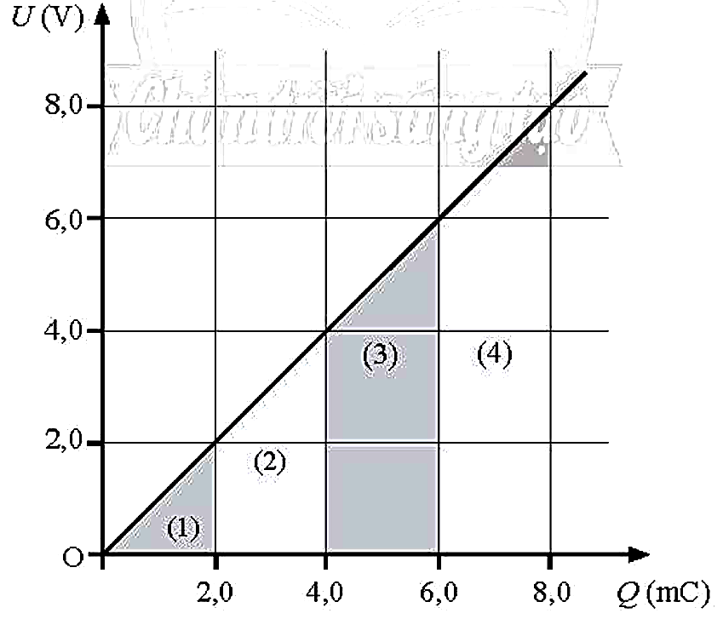

Hướng dẫn giải đề
Câu trắc nghiệm nhiều phương án lựa chọn (4,5 điểm)
I
Thí sinh trả lời từ câu 1 đến câu 18. Mỗi câu hỏi thí sinh chỉ chọn một phương án.
(Mỗi câu trả lời đúng thí sinh được 0,25 điểm)
Câu | Đáp án | Câu | Đáp án
1 | D | 10 | D
2 | D | 11 | D
3 | C | 12 | A
4 | C | 13 | C
5 | A | 14 | C
6 | A | 15 | B
7 | C | 16 | A
8 | D | 17 | A
9 | B | 18 | B

Câu trắc nghiệm đúng sai (4 điểm)
II
Thí sinh trả lời từ câu 1 đến câu 4. Trong mỗi ý a), b), c), d) ở mỗi câu, thí sinh chọn đúng hoặc sai.
Điểm tối đa của 01 câu hỏi là 1 điểm.
- Thí sinh chỉ lựa chọn chính xác 01 ý trong 1 câu hỏi được $0,1$ điểm.
- Thí sinh chỉ lựa chọn chính xác 02 ý trong 1 câu hỏi được $0,25$ điểm.
- Thí sinh chỉ lựa chọn chính xác 03 ý trong 1 câu hỏi được $0,50$ điểm.
- Thí sinh lựa chọn chính xác cả 04 ý trong 1 câu hỏi được 1 điểm.
Câu | Lệnh hỏi | Đáp án(Đ/S) | Câu | Lệnh hỏi | Đáp án(Đ/S)
1 | a) | Đ | 3 | a) | Đ
1 | b) | S | 3 | b) | S
1 | c) | S | 3 | c) | S
1 | d) | S | 3 | d) | Đ
2 | a) | Đ | 4 | a) | Đ
2 | b) | S | 4 | b) | S
2 | c) | Đ | 4 | c) | Đ
2 | d) | S | 4 | d) | S
Hướng dẫn chi tiết các câu cần suy luận :
Câu 2:
Tác dụng lên viên bi gồm có trọng lực $\vec{P}$, lực điện $\vec{F}$ và lực căng dây $\vec{T}$.
Góc lệch giữa dây treo và phương thẳng đứng thoả mãn công thức:
Điện trường giữa hai bản đổi chiều khi điện tích của hai bản đổi dấu.
Câu 3:
Trọng lượng của proton: P = mg = 1,67.10⁻²⁷.9,8 = 1,64.10⁻²⁶ N
Để proton đặt vào có lực điện cân bằng với trọng lượng:
$$\vec{F}+\vec{P}=\vec{0}\left\{\begin{aligned}\vec{F}↑↓\vec{P} \\ F=P\end{aligned}\right.$$
Về độ lớn: F = P = 1,64.10⁻²⁶ N
Ta có:
Vậy cân bằng protron đặt vào cần cách proton đầu tiên 0,12m về phía trên theo phương thẳng đứng.
Câu 4:
* Cường độ điện trường giữa hai bản kim loại:
Vì lực điện hướng thẳng đứng xuống dưới nên độ lớn gia tốc trên phương thẳng đứng của electron là:
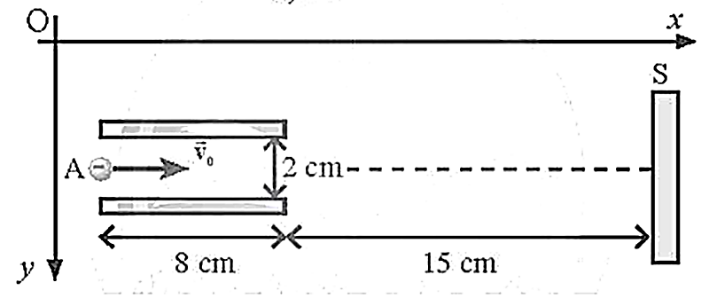
Thời gian để electron ra khỏi vùng không gian giữa hai bản kim loại là:
Thành phần vận tốc của hạt theo phương thẳng đứng khi hạt vừa ra khỏi vùng không gian giữa hai bản kim loại: v_{y} = a_{y}.t = 1,2.10⁶ m/s
* Độ lệch của hạt so với ban đầu theo phương thẳng đứng khi hạt vừa ra khỏi vùng không gian giữa hai bản kim loại là: y = ½ a.t²≈ 6,86.10⁻³ m
Vì sau đó hạt chuyển động thẳng đều nên thành phần v_{x}, v_{y} vẫn không thay đổi. Khi hạt đến đập vào màn huỳnh quang S, ta có:
Vị trí hạt chạm vào màn S cách trục của ống một đoạn:
y + s_{y} = 6,86.10⁻³ + 2,571.10⁻⁴ = 32,57⋅10⁻³ m

Câu trắc nghiệm trả lời ngắn (1,5 điểm)
III
Thí sinh trả lời từ câu 1 đến câu 6
Mỗi câu trả lời đúng thí sinh được 0,25 điểm
Câu | Đáp án | Câu | Đáp án
1 | +1,6 | 4 | 5,3
2 | 9 | 5 | 0
3 | 11,3 | 6 | 10,0
Hướng dẫn chi tiết:
Câu 3:
Từ biểu thức:
Ta có:
Câu 4:
Do nguyên tử helium có 2 electron nên: q_{hn} = 2.1,6.10⁻¹⁹C
Lực tính điện tương tác giữa hạt nhân nguyên từ helium với electron:
Câu 5:

2
ĐỀ ÔN TẬP CHUYÊN ĐỀ ĐIỆN TRƯỜNG SỐ 2

Câu trắc nghiệm nhiều phương án lựa chọn (4,5 điểm)
I
Thí sinh trả lời từ câu 1 đến câu 18. Mỗi câu hỏi thí sinh chỉ chọn một phương án.
(Mỗi câu trả lời đúng thí sinh được 0,25 điểm)
- Trong các hình biểu diễn, lực tương tác tĩnh điện giữa các điện tích (có cùng độ lớn điện tích và đứng yên) dưới đây. Hình nào biểu diễn không chính xác?
A.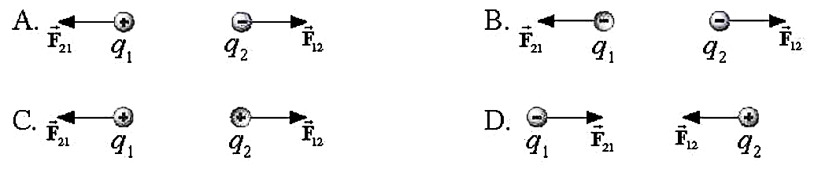 B.
C. D.
- Cường độ điện trường tại một điểm đặc trưng cho điện trường tại điểm đó về
A. phương của vectơ cường độ điện trường. C. phương diện tác dụng lực.
B. chiều của vectơ cường độ điện trường. D. độ lớn của lực điện.
- Trong công thức định nghĩa cường độ điện trường tại một điểm E = F/q thì F và q là gì?
A. F là tổng hợp các lực tác dụng lên điện tích thử, q là độ lớn của điện tích gây ra điện trường.
B. F là tổng hợp các lực điện tác dụng lên điện tích thử, q là độ lớn của điện tích gây ra điện trường.
C. F là tổng hợp các lực tác dụng lên điện tích thử, q là độ lớn của điện tích thử.
D. F là tổng hợp các lực điện tác dụng lên điện tích thử, q là độ lớn của điện tích thử.
- Khẳng định nào sau đây là sai?
A. Đường sức điện là những đường cong không khép kín
B. Các đường sức điện không cắt nhau
C. Qua một điểm trong điện trường, ta chỉ vẽ được một đường sức điện
D. Trong trường hợp giới hạn, hai đường sức có thể tiếp xúc với nhau tại một điểm mà không cắt nhau
- Với điện trường như thế nào thì có thể viết hệ thức U = Ed
A. Điện trường của điện tích dương B. Điện trường của điện tích âm
C. Điện trường đều D. Điện trường không đều
- Đơn vị của điện thế là:
A. vôn (V). B. jun (J). C. vôn trên mét $(V/m)$. D. oát (W).
- Biểu thức nào dưới đây là biểu thức định nghĩa điện dung của tụ điện?
A. B. C. D.
- Dùng vải cọ xát một đầu thanh nhựa rồi đưa lại gần hai vật nhẹ thì thấy thanh nhựa hút cả hai vật này. Hai vật này không thể là:
A. hai vật không nhiễm điện.  B. hai vật nhiễm điện cùng loại.  C. hai vật nhiễm điện khác loại.  D. một vật nhiễm điện, một vật không nhiễm điện. | 
- Trong một điện trường đều, nếu trên một đường sức, giữa hai điểm cách nhau 4 cm có hiệu điện thế 10 V, giữa hai điểm cách nhau 6 cm có hiệu điện thế là
A. 8 V. B. 10 V.  C. 15 V. D. 22,5 V. | 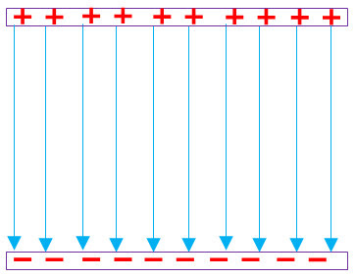
- Trong chân không đặt cố định một điện tích điểm $Q=2.{10}^{-13}C.$Cường độ điện trường tại một điểm $M$ cách $Q$ một khoảng $2cm$ có giá trị bằng
A. $2,25V/m$. B. $4,5V/m$.  C. $2,{25.10}^{-4}V/m$. D. $4,5.{10}^{-4}V/m$. | 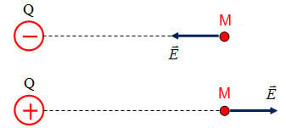
- Xét ba điện tích q₀, q₁ và q₂ đặt tại 3 điểm khác nhau trong không gian. Biết lực do q₁ và q₂ tác dụng lên q₀ lần lượt là ${\vec{F}}_{10}$ và ${\vec{F}}_{20}$. Biểu thức nào sau đây xác định lực tính điện tổng hợp tác dụng lên điện tích q₀?
A. F₀ = F₁₀ + F₂₀.  B. ${\vec{F}}_{0}={\vec{F}}_{10}+{\vec{F}}_{20}$  C. F₀ = F₁₀ - F₂₀.  D. ${\vec{F}}_{0}={\vec{F}}_{20}-{\vec{F}}_{10}$ | 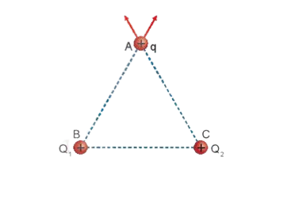
- Mỗi hạt bụi li ti trong không khí mang điện tích q = -9,6.10⁻¹³C. Hỏi mỗi hạt bụi ấy thừa hay thiếu bao nhiêu electron? Biết điện tích electron có độ lớn là 1,6.10⁻¹⁹C.
A. Thừa 6.10⁶ hạt. B. Thừa 6.10⁵ hạt.
C. Thiếu 6.10⁶ hạt. D. Thiếu 6.10⁵ hạt.
- Một điện tích q đặt tại điểm chính giữa đoạn thẳng nối hai điện tích Q bằng nhau. Hệ ba điện tích sẽ cân bằng nếu q có giá trị là:
A. -Q/2 B. -Q/4 C. Q/2 D. Q/4
Câu 14: Có hai điện tích q₁ = 5.10⁻⁹ C ,q₂ = - 5.10⁻⁹ C đặt cách nhau 10cm. Xác định cường độ điện trường tại điểm M nằm trên đường thẳng đi qua hai điện tích đó và cách q₁ 5cm; cách q₂ 15cm
A. 4500 V/m B. 36000 V/m C. 18000 V/m D. 16000 V/m
- Quả cầu nhỏ m = 0,5g, mang điện tích q₁ = 5 nC treo trên một sợi dây mảnh trong điện trường đều có phương nằm ngang. Cường độ điện trường E = 10⁶ V/m. (g = 10m/s²). Góc lệch của dây so với phương thẳng đứng là: | 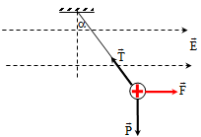
A. 15º B. 30º C . 45º D. 60º
- Trong điện trường của điện tích $Q$ cố định. Dưới tác dụng của lực điện kéo electron từ điểm $M$ và với vận tốc ban đầu bằng 0, dịch chuyển theo đường thẳng về phía điện tích $Q>0$. Tính tốc độ của electron khi còn cách điện tích $Q$ một khoảng $1m$.
 | A.  B.  C.  D. | 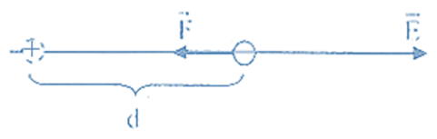
- Bộ tụ điện trong chiếc đèn chụp ảnh có điện dung 750 μF được tích điện đến hiệu điện thế 330V. Mỗi lần đèn lóe sáng tụ điện phóng điện trong thời gian 5ms. Tính công suất phóng điện của tụ điện:  A. 5,17kW B. 6,17kW  C. 8,17kW D. 8,17kW |  |  | 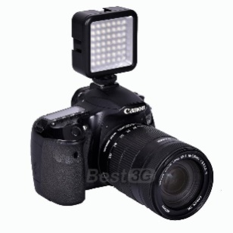
- Có bốn chiếc tụ điện như Hình , hãy sắp xếp theo thứ tự tăng dần về năng lượng khi chúng được tích điện tới mức tối đa cho phép.
a)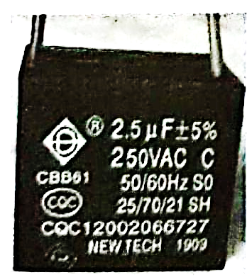 b)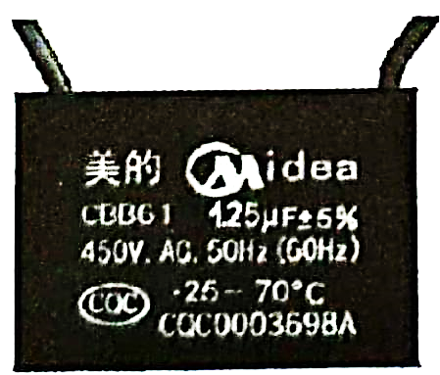
c)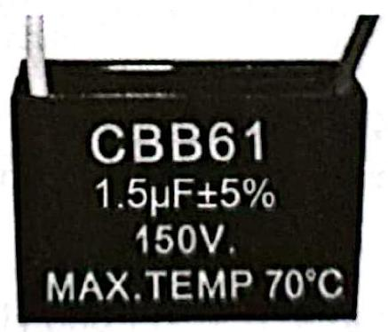 d)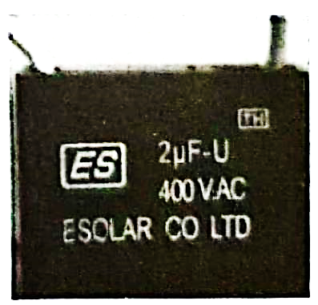
Hình 21.6. Một số tụ diện dùng cho quạt điện
A. b, d, a,c. B. b, c, d,a.
C. c, a, b,d. D. c, b, a,d.

Câu trắc nghiệm đúng sai (4 điểm)
II
Thí sinh trả lời từ câu 1 đến câu 4. Trong mỗi ý a), b), c), d) ở mỗi câu, thí sinh chọn đúng hoặc sai.
Điểm tối đa của 01 câu hỏi là 1 điểm.
- Thí sinh chỉ lựa chọn chính xác 01 ý trong 1 câu hỏi được $0,1$ điểm.
- Thí sinh chỉ lựa chọn chính xác 02 ý trong 1 câu hỏi được $0,25$ điểm.
- Thí sinh chỉ lựa chọn chính xác 03 ý trong 1 câu hỏi được $0,50$ điểm.
- Thí sinh lựa chọn chính xác cả 04 ý trong 1 câu hỏi được 1 điểm.
- Theo mô hình nguyên tử của nhà vật lí Ernest Rutherford (1871- 1937), nguyên tử gồm hạt nhân (tập trung hầu hết khối lượng của nguyên tử và có kích thước rất nhỏ so với bán kính nguyên tử) mang điện tích dương và các electron mang điện tích âm chuyển động trên các quỹ đạo tròn xung quanh hạt nhân.
Xét mô hình nguyên tử Rutherford cho nguyên tử hydrogen (Hình vẽ).  a) Lực giữ cho electron chuyển động tròn quanh hạt nhân là lực tương tác tĩnh điện. | 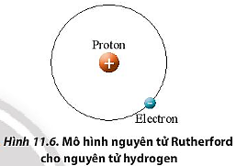  Hình. Mô hình nguyên tử Rutherford cho nguyên tử Hydrogen.
b) Phương của lực trùng với đường thẳng nối hai điện tích lại với nhau và chiều của lực tương tác giữa proton và electron hướng vào hai điện tích đó.
c) Khi electron bay khỏi nguyên tử, lực Coulomb trở thành lực đẩy.
d) Cho độ lớn điện tích của proton và electron đều bằng 1,6.10⁻¹⁹C. Lực tương tác giữa chúng có độ lớn là: 2,56.10⁻¹⁹ (N).
- Cho Hai điện tích điểm q₁ = 6 μC và q₂ = 54 μC đặt tại hai điểm A và B trong không khí cách nhau 6 cm. Sau đó người ta đặt một điện tích q₃ tại điểm C.
AB
a) Điện tích q₃ có thể nằm cân bằng khi q₃ đặt tại C nằm trên đường thẳng AB, trong đoạn AB.
b) Khi q₃ cân bằng, q₃ nằm ở gần điểm B hơn
c) Để cả hệ cân bằng thì q₃ phải mang dấu âm
d) Để cả hệ cân bằng thì q₃ có giá trị -30 μC
- Người ta làm thí nghiệm cho những giọt dầu nhỏ mang điện tích với độ lớn điện tích khác nhau rơi trong điện trường (đặt trong chân không). Biết cường độ điện trường có độ lớn 5,92.10⁴ N/C và có hướng thẳng đứng xuống dưới. Biết khối lượng của giọt dầu là 2,93.10⁻¹⁵ kg. Lấy g = 9,80 m/s².
a) Khi giọt dầu lơ lửng trong vùng có điện trường thì điện tích của giọt dầu mang dấu dương.
b) Khi giọt dầu lơ lửng chịu tác dụng trọng lực$\vec{P}$ và lực điện ${\vec{F}}_{đ}$, hai lực này cân bằng nhau
c) Khi giọt dầu lơ lửng, điện tích của giọt dầu có độ lớn 4,85.10⁻¹⁹C.
d) Một giọt dầu khác có cùng khối lượng nhưng rơi với tốc độ ban đầu bằng không và trong 0,250 s rơi được 10,3 cm. Điện tích của giọt dầu này có giá trị là -3,32.10⁻⁹C
- Hình 12.3 mô tả 6 trường hợp sắp xếp bốn điện tích điểm phẩy trong đó các điện tích được đặt cách đều nhau bên trái và bên phải so với điểm O. Xét độ lớn cường độ điện trường tại điểm O ở 6 trường hợp
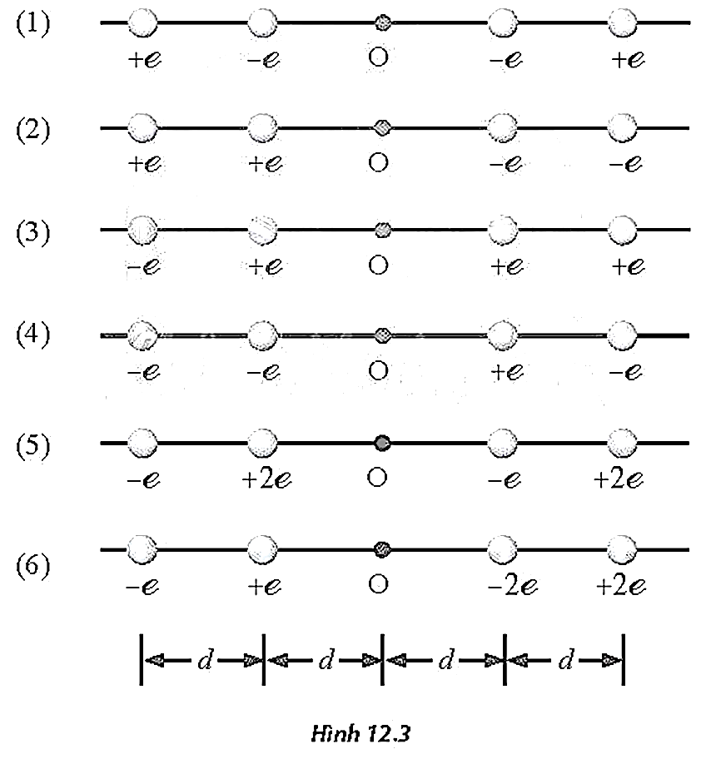
a) Cường độ điện trường tại O ở trường hợp (6) lớn hơn trường hợp (2)
b) Cường độ điện trường tại O ở trường hợp (3) và (4) bằng nhau.
c) Cường độ điện trường tại O ở trường hợp (6) là lớn nhất và bằng
d) Cường độ điện trường tại O ở trường hợp (1) là bé nhất và bằng 0.

Câu trắc nghiệm trả lời ngắn (1,5 điểm)
III
Thí sinh trả lời từ câu 1 đến câu 6
Mỗi câu trả lời đúng thí sinh được 0,25 điểm
- Biết khoảng cách từ electron trong nguyên tử hydrogen đến hạt nhân nguyên tử này là 5.10⁻¹¹ m; điện tích của electron và của proton có độ lớn bằng nhau 1,6.10⁻¹⁹ C. Lấy $ε_{0}=8,85.10^{-12}\frac{C^{2}}{N.m^{2}}$. Lực điện tương tác giữa electron và proton của nguyên tử hydrogen là …x10⁻⁸ (N). Giá trị ở dấu « … » là bao nhiêu? (Kết quả lấy đến 2 chữ số có nghĩa)
- Bốn quả cầu kim loại giống nhau mang điện tích +2,3μC, -264.10⁻⁷C, - 5,9μC, +3,6.10⁻⁵C. Cho 4 quả cầu đồng thời tiếp xúc nhau sau đó tách chúng ra. Điện tích mỗi quả cầu là bao nhiêu micro Coulomb?
- Một electron ở trong một điện trường đều thu gia tốc a = 10¹²m/s². Độ lớn của cường độ điện trường có giá trị bao nhiêu V/m?
- Một quả cầu khối lượng 10g, được treo vào một sợi chỉ cách điện. Quả cầu mang điện tích q₁ = +0,1 μC. Đưa quả cầu thứ hai mang điện tích q₂ lại gần thì quả cầu thứ nhất lệch khỏi vị trí lúc đầu, dây treo hợp với đường đứng góc α = 30⁰. Khi đó hai quả cầu ở trên cùng một mặt phẳng nằm ngang và cách nhau 3cm. Sức căng của sợi dây có giá trị bao nhiêu Newton? (Kết quả lấy đến 2 chữ số có nghĩa)
- Có hai chiếc tụ điện giống nhau như Hình 21.4. Tụ điện thứ nhất được tích điện với hiệu điện thế $U=48V$ rồi bỏ ra khỏi nguồn. Sau đó ghép song song tụ điện thứ nhất với tụ thứ hai chưa được tích điện. Khi bỏ qua các sai số, hãy xác định hiệu điện thế đo được giữa hai cực của bộ tụ điện theo đơn vị Vôn? |  | 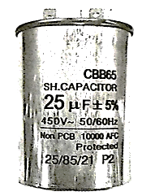
- Cho ba bản kim loại phẳng A, B, C mang điện. Với bảng A và C tích điện âm còn bảng B tích điện dương. Các bảng được đặt song song nhau.
Xem gần đúng điện trường giữa bảng kim loại là đều biết rằng khoảng cách giữa hai bảng A và B là d₁ = 3 cm, còn khoảng cách giữa hai bản B và C là d₂ = 5 cm như hình 13.4.  Nếu cường độ điện trường giữa hai bảng A và B, B và C có độ lớn lần lượt là E₁ = 200 V/m; E₂ = 600 V/m. Chọn gốc điện thế tại bảng B. Điện thế tại bảng C bằng bao nhiêu Vôn? | 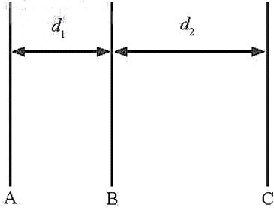

Hướng dẫn giải đề
Câu trắc nghiệm nhiều phương án lựa chọn (4,5 điểm)
I
Thí sinh trả lời từ câu 1 đến câu 18. Mỗi câu hỏi thí sinh chỉ chọn một phương án.
(Mỗi câu trả lời đúng thí sinh được 0,25 điểm)
Câu | Đáp án | Câu | Đáp án
1 | A | 10 | B
2 | C | 11 | B
3 | D | 12 | A
4 | D | 13 | B
5 | C | 14 | D
6 | A | 15 | C
7 | D | 16 | A
8 | C | 17 | D
9 | C | 18 | C

Câu trắc nghiệm đúng sai (4 điểm)
II
Thí sinh trả lời từ câu 1 đến câu 4. Trong mỗi ý a), b), c), d) ở mỗi câu, thí sinh chọn đúng hoặc sai.
Điểm tối đa của 01 câu hỏi là 1 điểm.
- Thí sinh chỉ lựa chọn chính xác 01 ý trong 1 câu hỏi được $0,1$ điểm.
- Thí sinh chỉ lựa chọn chính xác 02 ý trong 1 câu hỏi được $0,25$ điểm.
- Thí sinh chỉ lựa chọn chính xác 03 ý trong 1 câu hỏi được $0,50$ điểm.
- Thí sinh lựa chọn chính xác cả 04 ý trong 1 câu hỏi được 1 điểm.
Câu | Lệnh hỏi | Đáp án(Đ/S) | Câu | Lệnh hỏi | Đáp án(Đ/S)
1 | a) | Đ | 3 | a) | S
1 | b) | Đ | 3 | b) | Đ
1 | c) | S | 3 | c) | Đ
1 | d) | S | 3 | d) | Đ
2 | a) | Đ | 4 | a) | S
2 | b) | S | 4 | b) | S
2 | c) | Đ | 4 | c) | S
2 | d) | S | 4 | d) | Đ
Hướng dẫn chi tiết các câu cần suy luận :
Câu 2:
* Để q₃ nằm cân bằng thì:⇒⇒ cùng phương, ngược chiều và cùng độ lớn: F₁₃ = F₂₃
Từ đó:
+ C nằm trên đường thẳng AB, trong đoạn AB và gần A hơn.
+ BC = 3AC = 3(AB – BC) ⇒ BC = AB = .6 = 4,5 cm và AC = AB – BC = 1,5 cm.
Vậy: Phải đặt q₃ tại C, với AC = 1,5 cm; BC = 4,5 cm thì q₃ sẽ nằm cân bằng.
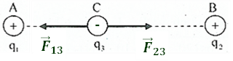
* Để q₁ cân bằng thì:
Tương tự, với giá trị q₃ như trên thì q₂ cũng cân bằng.
Vậy, điện tích của q₃ là −3,375μC thì cả hệ cân bằng.
Câu 3:
a. Giọt dầu lơ lửng trong điện trường chịu tác dụng của lực điện và trọng lực:  $${\vec{F}}_{đ}+\vec{P}=\vec{0}$$  ⇔${\vec{F}}_{đ}↑↓\vec{P}$⇒${\vec{F}}_{đ}↑↓\vec{E}$⇒ q < 0  ⇔ F = P ⇔⏐q⏐E = m.g  ⇔ q = -mg/E = -2,93.10⁻¹⁵.9,8/(5,92.10⁴) = -4,85.10⁻¹⁹C | 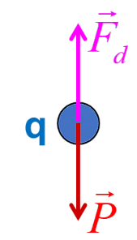
b) d = ½ at²⇔ a = 2d/t² = 2.0,103/0,25² =3,30 m/s².
Chọn chiều dương là chiều chuyển động: P – F = ma ⇔ mg - ⏐q⏐E = ma
$$\left|q\right|=\frac{m(g-a)}{E}=\frac{2,93.{10}^{-15}.(9,8-3,3)}{5,92.{10}^{4}}=3,32.{10}^{-9}C$$
vì ${\vec{F}}_{đ}↑↓\vec{P}$⇒${\vec{F}}_{đ}↑↓\vec{E}$⇒ q < 0 nên: q = 3,32.10⁻⁹C
Câu 4:
(1) < (3) < (4) < (5) = (6) < (2)
Độ lớn cường độ điện trường tại điểm O trong các trường hợp:

Câu trắc nghiệm trả lời ngắn (1,5 điểm)
III
Thí sinh trả lời từ câu 1 đến câu 6
Mỗi câu trả lời đúng thí sinh được 0,25 điểm
Câu | Đáp án | Câu | Đáp án
1 | 9,2 | 4 | 0,11
2 | 1,5 | 5 | 24
3 | 5,69 | 6 | -30
Hướng dẫn chi tiết:
Câu 3:
Ta có cường độ điện trường
Câu 5:
Điện tích của tụ thứ nhất sau khi nạp: Q₁ = CU = 25.48 = 1200μC
Hai tụ sau khi ghép song song thì điện dung của bộ tụ: C_{b} = C₁ + C₂ = 2C = 50μF
Hiệu điện thế của bộ tụ: U = Q₁/C_{b} = 24V
Câu 6:
Vì bản A và C tích điện âm còn bản B tích điện dương nên các vectơ cường độ điện trường ${\vec{E}}_{1}$ và ${\vec{E}}_{2}$ có chiều như hình  Vì gốc điện thế được chọn tại bản B nên V_{B} = 0 V  Điện thế tại bản A:  U_{BA} = V_{B} − V_{A} = 0 − V_{A} = E₁d₁ = 200.0,03 = 6V  ⇒ V_{A} = -6V  Điện thế tại bản C:  U_{BC} = V_{B} − V_{C} = 0 – V_{C} = E₂d₂ = 600.0,05 = 30V  ⇒ V_{C} = - 30V | 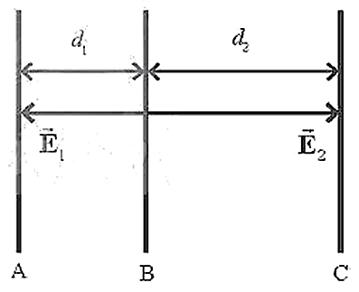

3
ĐỀ ÔN TẬP CHUYÊN ĐỀ ĐIỆN TRƯỜNG SỐ 3

Câu trắc nghiệm nhiều phương án lựa chọn (4,5 điểm)
I
Thí sinh trả lời từ câu 1 đến câu 18. Mỗi câu hỏi thí sinh chỉ chọn một phương án.
(Mỗi câu trả lời đúng thí sinh được 0,25 điểm)

- LLực tương tác giữa hai điện tích điểm đứng yên sẽ:  A. Tỉ lệ với tích các giá trị tuyệt đối của các điện tích  B. Tỉ lệ nghịch với khoảng cách hai điện tích  C. Không phụ thuộc vào môi trường đặt các điện tích  D. Cả A, B, C đều đúng | 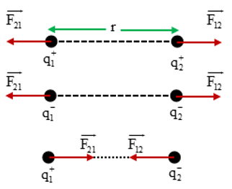
- Đại lượng nào dưới đây không liên quan tới cường độ điện trường của một điện tích điểm Q đặt tại một điểm trong chân không?
A. Khoảng cách r từ Q đến điểm quan sát.
B. Hằng số điện của chân không.
C. Độ lớn của điện tích Q.
D. Độ lớn của điện tích Q đặt tại điểm quan sát.
- Những đường sức điện nào vẽ ở hình dưới là đường sức của điện trường đều?
A. Hình 1. B. Hình 2. C. Hình 3. D. Không hình nào.
- Chọn phát biểu đúng
A. đường sức điện trường tĩnh không cắt nhau
B. đường sức điện trường tĩnh là những đường song song cách đều nhau
C. đường sức điện trường là những quỹ đạo chuyển động của các điện tích điểm dương đặt trong điện trường
D. A, B, C đều đúng
- Công của lực điện trong dịch chuyển của một điện tích trong điện trường đều được tính bằng công thức: $A=qEd$, trong đó:
A. d là quãng đường đi được của điện tích q.
B.$d$ là độ dịch chuyển của điện tích q.
C. d là hình chiếu của độ dịch chuyển trên phương vuông góc với đường sức điện trường.
D.$d$ là hình chiếu của độ dịch chuyển trên phương song song với đường sức điện trường.
- Điện thế tại một điểm $M$ trong điện trường bất kì có cường độ điện trường $\vec{E}$ không phụ thuộc vào
A. vị trí điểm $M$. B. cường độ điện trường $\vec{E}$.
C. điện tích q đặt tại điểm $M$. D. vị trí được chọn làm mốc của điện thế.
- Đại lượng nào đặc trưng cho khả năng tích điện của tụ điện?
A. hiệu điện thế giữa 2 bản tụ.  B. hằng số điện môi.  C. cường độ điện trường bên trong tụ.  D. điện dung của tụ điện. | 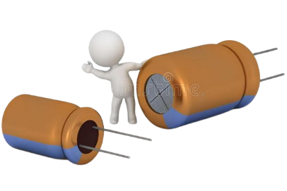
- Một điện tích thử 1 μC được đặt tại điểm P mà điện trường do các điện tích khác gây ra theo hướng nằm ngang từ trái sang phải và có độ lớn 4.10⁶ N/C. Nếu thay điện tích thử bằng điện tích -1μC thì cường độ điện trường tại P:
A. giữ nguyên độ lớn nhưng thay đổi hướng B. Tăng độ lớn và thay đổi hướng
C. giữ nguyên D. giảm độ lớn và đổi hướng
- Khoảng cách giữa hai cực của ống phóng tia $X$ (Hình 18.1) bằng $2cm$, hiệu điện thế giữa hai cực là $100kV$. Cường độ điện trường giữa hai cực bằng  A.$200V/m$.  B.$50V/m$.  C.$2000V/m$.  D.$5000000V/m$. | 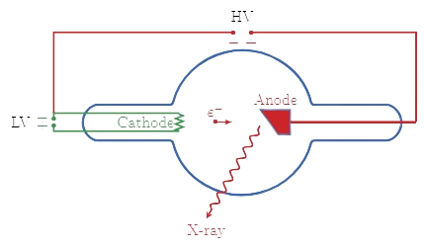  Hinh 18.1. Ống phóng tia $X$ trong máy chup $X$ quang chẩn đoán hình ảnh
- Trong điện trường đều của Trái Đất, chọn mặt đất là mốc thế năng điện. Một hạt bụi mịn có khối lượng $m$, điện tích q đang lơ lửng ở độ cao $h$ so với mặt đất. Thế năng điện của hạt bụi mịn là:  A.$W_{t}=mgh$. B.$W_{t}=qEh$.  C.$W_{t}=mEh$. D.$W_{t}=qgh$. |  | 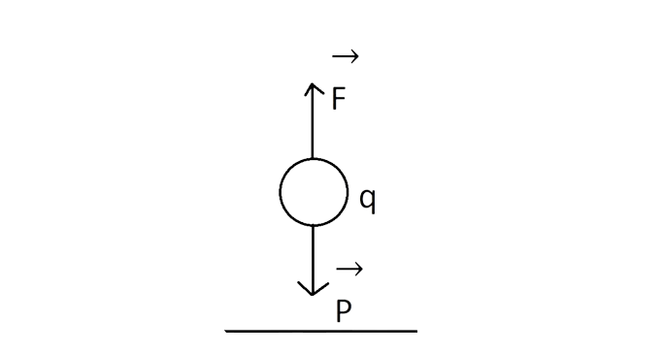  Mặt đất
- Trong chân không đặt cố định một điện tích điểm $Q$. Một điểm $M$ cách $Q$ một khoảng $r$. Tập hợp những điểm có độ lớn cường độ điện trường bằng độ lớn cường độ điện trường tại $M$ là
A. mặt cầu tâm $Q$ và đi qua $M$.  B. một đường tròn đi qua $M$.  C. một mặt phẳng đi qua $M$.  D. các mặt cầu đi qua $M$. | 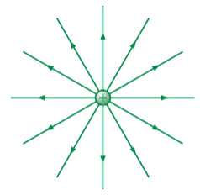
- Vật A mang điện với điện tích 2 μC, vật B mang điện với điện tích 6 μC. Lực điện do vật A tác dụng lên vật B là ${\vec{F}}_{AB}$, lực điện do vật B tác dụng lên vật A là ${\vec{F}}_{BA}$. Biểu thức nào sau đây đúng?
AB
A. ${\vec{F}}_{AB}=-3{\vec{F}}_{BA}$ B. ${\vec{F}}_{AB}=-{\vec{F}}_{BA}$
C. $3{\vec{F}}_{AB}=-{\vec{F}}_{BA}$ D. ${\vec{F}}_{AB}=3{\vec{F}}_{BA}$
- Cường độ điện trường do một điện tích q lớn gây ra tại một điểm M là $\vec{E}$. Đặt một điện tích thử dương. Nếu ta thay điện tích thử ấy bằng một điện tích âm, độ lớn gấp 4 lần điện tích thử ban đầu thì cường độ điện trường tại M thay đổi như thế nào?
A. độ lớn không đổi có chiều ngược chiều $\vec{E}$
B. độ lớn giảm 4 lần có chiều ngược chiều $\vec{E}$
C. độ lớn giảm 4 lần không đổi chiều
D. không đổi
- Hai điện tích điểm q₁ = 3.10⁻⁸C và q₂ = -4.10⁻⁸C được đặt cách nhau tại hai điểm A, B trong chân không cách nhau 10cm. Hãy tìm các điểm mà tại đó cường độ điện trường bằng không.

A. cách A 64,6cm và cách B 74,6cm; B. cách A 64,6cm và cách B 54,6cm
C. cách A 100cm và cách B 110cm; D. cách A 100cm và cách B 90cm
- Đặt vào hai bản kim loại phẳng song song một hiệu điện thế $U=100V$. Một hạt bụi mịn có điện tích $q=+3,2.{10}^{-19}C$ lọt vào chính giữa khoảng điện trường đều giữa hai bản phẳng. Coi tốc độ hạt bụi khi bắt đầu vào điện trường đều bằng 0, bỏ qua lực cản của môi trường. Động năng của hạt bụi khi va chạm với bản nhiễm điện âm bằng:
A.$W_{0}=6,4.{10}^{-17}J$.  B.$W_{d}=3,2.{10}^{-17}J$.  C.$W_{σ}=1,6.{10}^{-17}J$.  D.$W_{d}=0J$. | 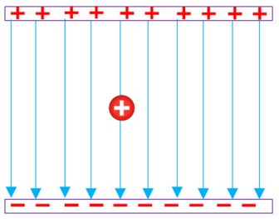
- Q là một điện tích điểm âm đặt tại điểm O. M và N là hai điểm nằm trong điện trường của Q với và Chỉ ra bất đẳng thức đúng:
 | A.  B.  C.  D. |  | 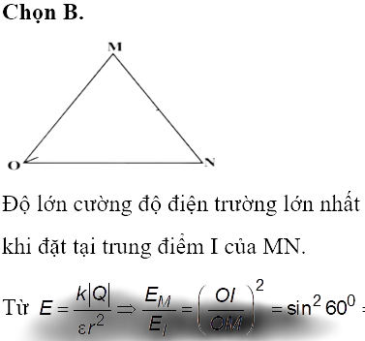
- Bạn Nam ra tới cửa hàng đồ điện để mua tụ điện thay thế cho tụ điện quạt trong Hình 21.2 thì cửa hàng đã bán hết loại tụ điện mà Nam dự định mua. Biết rằng giá bán các tụ loại $A,B,C,D$ là bằng nhau, hãy giúp bạn Nam lựa chọn tụ điện thay thế với chi phí hợp lí nhất. |  | 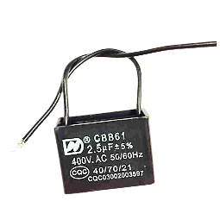  Hinh 21.2. Tụ điện của quạt treo tường
A.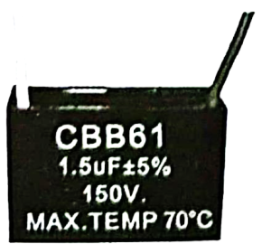B.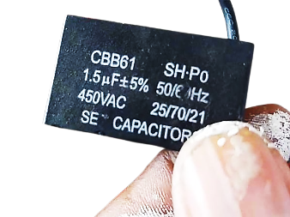 C.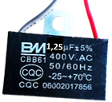D.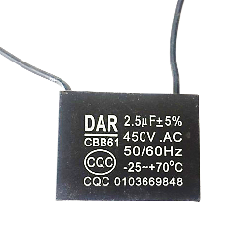
- Cho ba điểm A, B và C theo đúng thứ tự cùng nằm trên một đường sức điện của điện trường do điện tích q gây ra độ lớn cường độ điện trường tại A là 90 V/m, tại C là 5 V/m và BA = 2BC. Độ lớn cường độ điện trường tại B có độ lớn bằng bao nhiêu?
A. 7 V/m B. 21 V/m C. 14 V/m D. 9 V/m

Câu trắc nghiệm đúng sai (4 điểm)
II
Thí sinh trả lời từ câu 1 đến câu 4. Trong mỗi ý a), b), c), d) ở mỗi câu, thí sinh chọn đúng hoặc sai.
Điểm tối đa của 01 câu hỏi là 1 điểm.
- Thí sinh chỉ lựa chọn chính xác 01 ý trong 1 câu hỏi được $0,1$ điểm.
- Thí sinh chỉ lựa chọn chính xác 02 ý trong 1 câu hỏi được $0,25$ điểm.
- Thí sinh chỉ lựa chọn chính xác 03 ý trong 1 câu hỏi được $0,50$ điểm.
- Thí sinh lựa chọn chính xác cả 04 ý trong 1 câu hỏi được 1 điểm.
- Trong một vùng không gian có điện trường mà các đường sức điện trường có phương nằm ngang, song song với nhau và chiều như Hình 12.3.
a) q > 0 thì $\vec{F}$ cùng phương cùng chiều với $\vec{E}$  b) q < 0 thì $\vec{F}$ cùng phương ngược chiều với $\vec{E}$  c) Nếu thay điện tích q > 0 thành điện tích q < 0 thì hướng điện trường thay đổi.  d) Cho q = -1,6.10⁻¹⁹C; E = 1600 V/m thì lực điện tác dụng lên điện tích q là 2,56.10⁻¹⁶ N. | 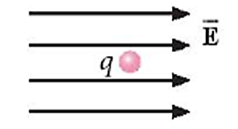  Hình 12.3. Điện tích điểm q đặt trong điện trường.

- Cho hai bản cực song song, cách nhau 25 cm như hình 3.3. Hiệu điện thế giữa hai bản là 2 kV.  a) Hiệu điện thế giữa hai điểm A và B là 2kV.  b) Cường độ điện trường giữa hai bản tụ bằng 500 V/m.  c)Lực điện tác dụng lên điện tích +5 µC đặt tại C là 2,5.10⁻³ N.  d) Trên hình vẽ, cường độ điện trường tại D lớn hơn tại C. | 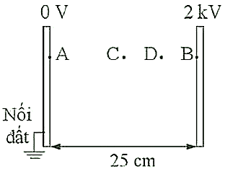  Hình 3.3
- Cường độ điện trường của Trái Đất tại điểm $M$ có giá trị bằng $120V/m$. Một electron có điện tích bằng $1,6.{10}^{-19}C$ và khối lượng bằng $9,1.{10}^{-31}kg$. Lấy $g=9,8m/s^{2}$.
a) Lực điện tác dụng lên electron có giá trị bằng 19,2.10⁻¹⁸N  b) Trọng lực tác dụng lên electron có giá trị bằng 89,18.10⁻³¹N  c) Từ kết quả tính được ở câu a) và b) ta thấy lực điện có giá trị nhỏ hơn trọng lực.  d) Hướng của điện trường Trái đất luôn hướng từ dưới lên theo phương thẳng đứng. do đó, các electron thường ở trạng thái lơ lửng trong không khí | 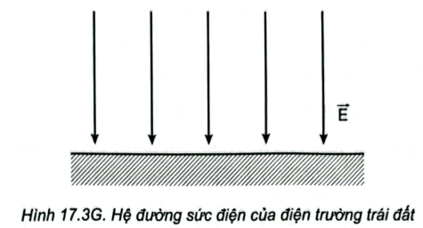
- Đặt vào hai bản kim loại phẳng song song, cách nhau $2cm$ một hiệu điện thế $U=500V$. Người ta có thể tạo ra ion bằng cách thổi hơi ẩm vào giữa hai bản phẳng này. Giả sử hơi ẩm được thổi vào với vận tốc $50m/s$, một phân tử $H_{2}O$ ở vị trí cách đều hai bản phẳng bị tách thành một ion ${OH}^{-}$(khối lượng $m_{1}=2,833.{10}^{-26}kg$, điện tích $q_{1}=-1,6.{10}^{-19}C$) và một ion $H^{+}$(khối lượng $m_{2}=0,1678.{10}^{-26}kg$, điện tích $q_{2}=+1,6.{10}^{-19}C$). Bỏ qua các loại lực cản môi trường.
a) Đường (1) là quỹ đạo của OH⁻, đường (2) là quỹ đạo của H⁺.  b) Trong cùng một khoảng thời gian, hai ion chuyển động với vận tốc như nhau do điện tích bằng nhau.  c) Chọn gốc tọa độ là điểm ion hóa, trục Oy theo chiều thẳng đứng hướng lên trên. Phương trình quỹ đạo của ion âm OH⁻ là  d) Để ion H⁺ không bay ra được khỏi hai bản tụ, bản tụ phải có chiều dài ít nhất là 2μm | 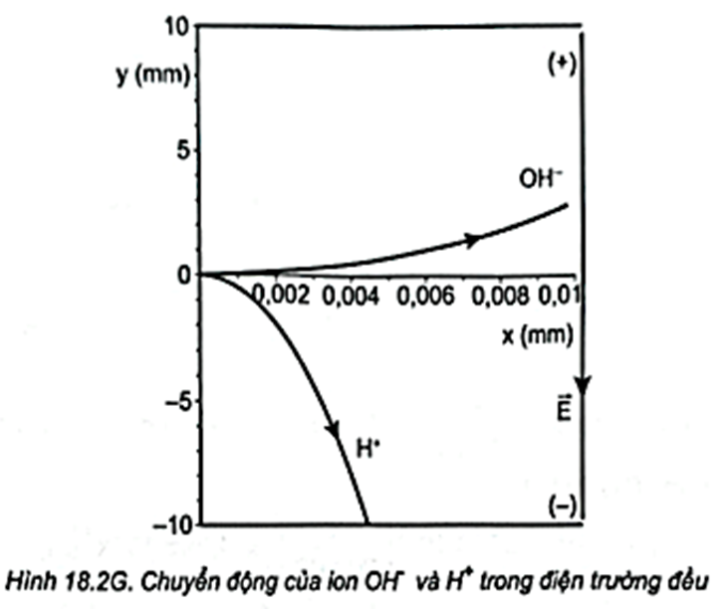  (1)  (2)  Hình vẽ. Chuyển động của ion OH⁻ và H+ trong điện trường đều

Câu trắc nghiệm trả lời ngắn (1,5 điểm)
III
Thí sinh trả lời từ câu 1 đến câu 6
Mỗi câu trả lời đúng thí sinh được 0,25 điểm
- Khi làm thực nghiệm xác định điện trường tại một điểm $M$ gần mặt đất, người ta dùng điện tích thử $q=4.{10}^{-16}C$, xác định được lực điện tác dụng lên điện tích $q$ có giá trị bằng $5.{10}^{-14}N$, có phương thẳng đứng hướng từ trên xuống dưới. Cường độ điện trường tại điểm $M$ bằng bao nhiêu V/m?
- Trong không khí, khi hai điện tích điểm đặt cách nhau lần lượt là d và d + 10 cm thì lực tương tác điện giữa chúng có độ lớn tương ứng là 2.10⁻⁶N và 5.10⁻⁷N. Giá trị của d là bao nhiêu mét?
- Có hai bản kim loại phẳng đặt song song với nhau và cách nhau 2cm. Hiệu điện thế giữa bản dương và bản âm là 120V. Nếu chọn mốc điện thế ở bản âm thì điện thế tại điểm M cách bản âm 0,6 cm có giá trị là bao nhiêu Vôn | M
- Một điện tích điểm q = 2,5 μC được đặt tại điểm M. Điện trường tại M có hai thành phần E_{X} = 6000 V/m , E_{Y} = - 6.10³ V/m . Véctơ lực tác dụng lên điện tích q có độ lớn là bào nhiêu Newton
- Có hai chiếc tụ điện giống nhau như Hình 21.4, ghép nối tiếp tụ điện thứ nhất với tụ thứ hai. Hãy xác định điện tích tối đa mà bộ tụ có thể tích được theo đơn vị nano Coulomb? (Kết quả lấy đến 2 chữ số có nghĩa) | 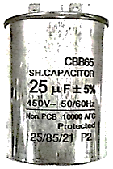  Hình 21.4. Tụ điện dùng cho động cơ xe máy
- Hình vẽ là đồ thị mô tả sự biến thiên của điện dung khi hiệu điện thế $U$ thay đổi từ 0 đến $40V$. Hãy xác định giá trị của điện tích theo đơn vị micro Coulomb khi hiệu điện thế U = 30V? | 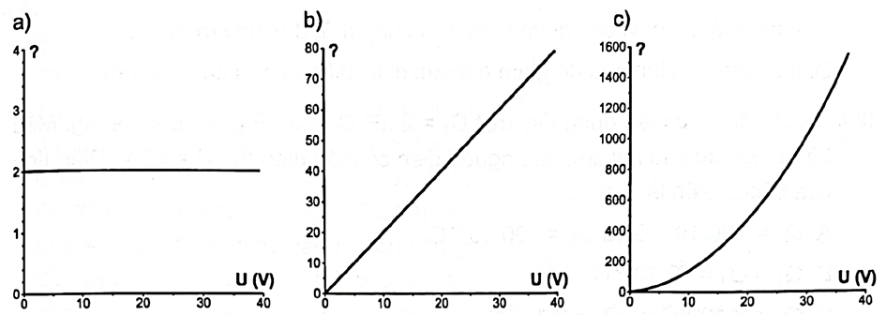  μF  Hình 21.9. Đồ thị biến thiên của điện dung theo hiệu điện thế

Hướng dẫn giải đề
Câu trắc nghiệm nhiều phương án lựa chọn (4,5 điểm)
I
Thí sinh trả lời từ câu 1 đến câu 18. Mỗi câu hỏi thí sinh chỉ chọn một phương án.
(Mỗi câu trả lời đúng thí sinh được 0,25 điểm)
Câu | Đáp án | Câu | Đáp án
1 | A | 10 | A
2 | D | 11 | A
3 | C | 12 | B
4 | A | 13 | D
5 | D | 14 | A
6 | C | 15 | B
7 | D | 16 | A
8 | C | 17 | D
9 | D | 18 | D

Câu trắc nghiệm đúng sai (4 điểm)
II
Thí sinh trả lời từ câu 1 đến câu 4. Trong mỗi ý a), b), c), d) ở mỗi câu, thí sinh chọn đúng hoặc sai.
Điểm tối đa của 01 câu hỏi là 1 điểm.
- Thí sinh chỉ lựa chọn chính xác 01 ý trong 1 câu hỏi được $0,1$ điểm.
- Thí sinh chỉ lựa chọn chính xác 02 ý trong 1 câu hỏi được $0,25$ điểm.
- Thí sinh chỉ lựa chọn chính xác 03 ý trong 1 câu hỏi được $0,50$ điểm.
- Thí sinh lựa chọn chính xác cả 04 ý trong 1 câu hỏi được 1 điểm.
Câu | Lệnh hỏi | Đáp án(Đ/S) | Câu | Lệnh hỏi | Đáp án(Đ/S)
1 | a) | Đ | 3 | a) | Đ
1 | b) | Đ | 3 | b) | S
1 | c) | S | 3 | c) | S
1 | d) | Đ | 3 | d) | S
2 | a) | Đ | 4 | a) | Đ
2 | b) | S | 4 | b) | S
2 | c) | S | 4 | c) | Đ
2 | d) | S | 4 | d) | S
Hướng dẫn chi tiết các câu cần suy luận :
Câu 2:
a) Hiệu điện thế giữa hai điểm A và B là 2kV.
b) Cường độ điện trường giữa hai bản tụ cũng chính là cường độ điện trường tại mọi điểm phía trong bản tụ (vì đây là điện trường đều).
E = U/d = 2000/0,25 = 8000V/m
c) Lực điện tác dụng lên điện tích đặt tại C:
F = qE = 5.10⁻⁶.8000 = 0,04N
Câu 3:
+ Lực điện tác dụng lên electron có giá trị bằng: F_{d} = qE = 1,6.10⁻¹⁹.120 = 19,2.10⁻¹⁸N
+ Trọng lực tác dụng lên electron có giá trị bằng:
P = mg = 9,1.10⁻³¹.9,8 = 89,18.10⁻³¹N
+ Từ kết quả tính được ta thấy lực điện có giá trị lớn hơn rất nhiều (hàng nghìn tỉ lần) so với trọng lực. Do đó chúng ta có thể bỏ qua trọng lực trong bài toán trên.
+ Ở sát mặt Trái Đất, vec tơ cường độ điện trường hướng thẳng đứng từ trên xuống dưới
Câu 4: Chọn gốc tọa độ là điểm ion hóa, trục Oy theo chiều thẳng đứng hướng lên trên. Phương trình quỹ đạo của ion âm OH⁻ là:
Phương trình quỹ đạo của ion dương H⁺ là:
Câu trắc nghiệm trả lời ngắn (1,5 điểm)
III
Thí sinh trả lời từ câu 1 đến câu 6
Mỗi câu trả lời đúng thí sinh được 0,25 điểm
Câu | Đáp án | Câu | Đáp án
1 | 125 | 4 | 0,03
2 | 0,1 | 5 | 11
3 | 36 | 6 | 60
Hướng dẫn chi tiết:
Câu 1: Độ lớn cường độ điện trường tại điểm M có giá trị bằng:
$$E=\frac{F}{q}=\frac{5.{10}^{-14}}{4.{10}^{-16}}=125 V/m$$
Câu 2: Giá trị của d là
Câu 5: Điện tích tối đa có thể tích được của mỗi tụ sau khi nạp:
Q₁ = CU = 25.450 = 11250μC
Hai tụ ghép nối tiếp nên: Q_{b} = Q₁ = Q₂ = 11250μC

4
ĐỀ ÔN TẬP CHUYÊN ĐỀ ĐIỆN TRƯỜNG SỐ 4

Câu trắc nghiệm nhiều phương án lựa chọn (4,5 điểm)
I
Thí sinh trả lời từ câu 1 đến câu 18. Mỗi câu hỏi thí sinh chỉ chọn một phương án.
(Mỗi câu trả lời đúng thí sinh được 0,25 điểm)
- Lực tương tác giữa 2 điện tích điểm đứng yên trong chân không thì

A. Tỷ lệ với độ lớn các điện tích, có phương trùng với đường thẳng với 2 điện tích

B. Tỷ lệ với độ lớn các điện tích và tỷ lệ với bình phương khoảng cách giữa chúng

C. Tỷ lệ nghịch với bình phương với khoảng cách giữa chúng

D. A, C đúng
- Cường độ điện trường tại một điểm $M$ trong điện trường bất kì là đại lượng
A. vectơ, có phương, chiều và độ lớn phụ thuộc vào vị trí của điểm $M$.
B. vectơ, chỉ có độ lớn phụ thuộc vào vị trí của điểm $M$.
C. vô hướng, có giá trị luôn dương.
D. vô hướng, có thể có giá trị âm hoặc dương.
- Trên hình bên có vẽ một số đường sức của hệ thống hai điện tích điểm A và B.
Chọn kết luận đúng.
A. Alà điện tích dương, B là điện tích âm.
B. Alà điện tích âm, B là điện tích dương.
C. Cả A và B là điện tích dương.
D. Cả A và B là điện tích âm.
- Đặt một điện tích âm, khối lượng nhỏ vào một điện trường đều rồi thả nhẹ. Điện tích sẽ chuyển động:
A. dọc theo chiều của đường sức điện trường.  B. ngược chiều đường sức điện trường.  C. vuông góc với đường sức điện trường.  D. theo một quỹ đạo bất kỳ. | 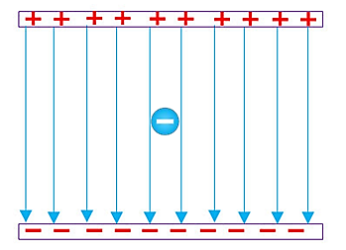
- Công của lực điện trong dịch chuyển của một điện tích q trong điện trường từ điểm $M$ đến điểm $N$ không phụ thuộc vào
A. cung đường dịch chuyển. B. điện tích q.
C. điện trường $\vec{E}$. D. vị trí điểm $M$.
- Thả cho một ion dương không có vận tốc ban đầu trong một điện trường (bỏ qua tác dụng của trường hấp dẫn), ion dương đó sẽ
A. chuyến động ngược hướng với hướng đường sức của điện trường.  B. chuyến động từ nơi có điện thế cao sang nơi có điện thế thấp.  C. chuyển động từ nơi có điện thế thấp sang nơi có điện thế cao.  D. đứng yên. | 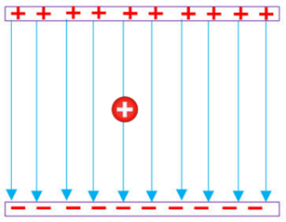
- Hệ nào sau đây có thể coi tương đương như một tụ điện?
A. 2 bản bằng đồng đặt xong xong rồi được nhúng vào trong dung dịch muối ăn.
B. 2 quả cầu kim loại đặt gần nhau trong không khí.
C. 2 tấm thủy tinh đặt xong xong rồi được nhúng vào trong nước cất.
D. 2 quả cầu bằng mica đặt gần nhau trong chân không.
- Trong các hình dưới đây hình nào biểu diễn điện trường đều?
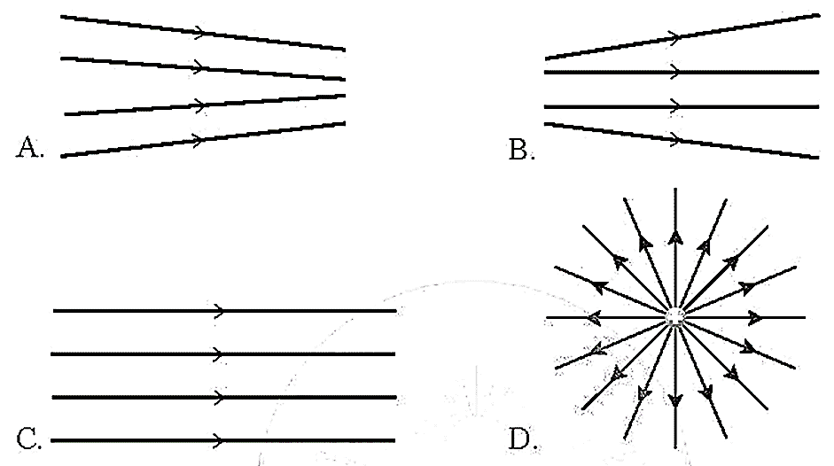  A. | 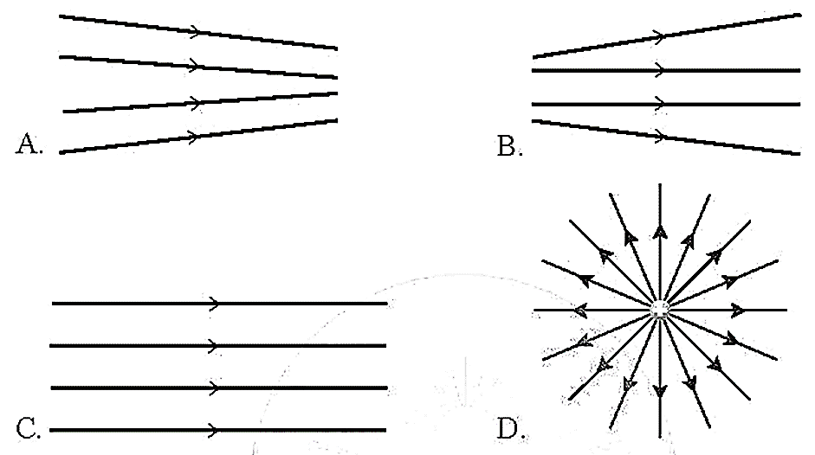  B. | C. | D.
- Mặt trong của màng tế bào trong cơ thể sống mang điện tích âm, mặt ngoài mang điện tích dương. Hiệu điện thế giữa hai mặt này bằng 0,07V. Màng tế bào dày 8nm. Cường độ điện trường trong màng tế bào này là:
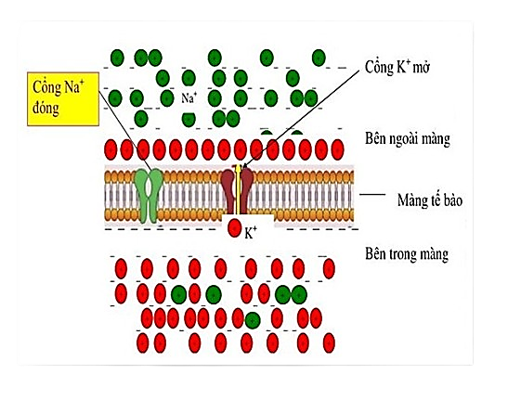
A. 8,75.10⁶V/m B. 7,75.10⁶V/m C. 6,75.10⁶V/m D. 5,75.10⁶V/m
- Trong điện trường đều của Trái Đất, chọn mặt đất là mốc thế năng điện. Một hạt bụi mịn có khối lượng $m$, điện tích q đang lơ lửng ở độ cao $h$ so với mặt đất. Sau đó, dịch chuyển thẳng đứng xuống dưới $10cm$ so với vị trí ban đầu sau đó lại bị các luồng không khí nâng lên trở lại vị trí cũ. Lúc này công của điện trường đều của Trái Đất trong dịch chuyển trên của hạt bụi mịn sẽ bằng:
$A. A=0,1.qE$.  B.$A=0,2.qE$.  C.$A=0,1.mg$.  D.$A=0$. | 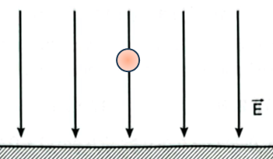
- Sắp xếp độ lớn cường độ điện trường tại các điểm A, B và C trong hình 3.6 theo thứ tự giảm dần từ lớn nhất đến nhỏ nhất.
A. a – b – c B. a – c – b  C. c – a – b D. b – a – c | 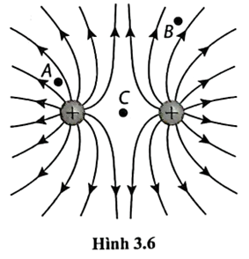
- Hai điện tích điểm bằng nhau đặt trong điện môi lỏng ε = 81 cách nhau 3cm chúng đẩy nhau bởi lực 2μN. Độ lớn các điện tích là:
A. 0,52.10⁻⁷C B. 4,02nC C. 1,6nC D. 2,56 pC
- Một quả cầu nhỏ A mang điện tích dương Q = 10⁻⁷C đặt trong dầu hỏa có ε = 2. Xác định cường độ điện trường E của điện tích Q tại điểm M ở cách tâm quả cầu a một khoảng r = 30cm. Xác định lực điện F do điện trường của Q tác dụng lên quả cầu nhỏ mang điện tích q = -4.10⁻⁷ C đặt tại điểm M.
- E = 5.10⁻¹V/m; hướng về tâm của A; F = 2.10⁻⁷N; hướng ra xa tâm của A
- E = 5.10³V/m; hướng ra xatâm của A; F = 2.10⁻³N; hướng về tâm của A
- E = 10¹¹V/m; hướng về tâm của A; F = 4.10⁻³N; hướng ra xa tâm của A
- E = 1,5.10⁻³V/m; hướng về tâm của A; F = 4.10⁻³N; hướng ra xa tâm của A
- Cho hai điện tích q₁ và q₂ đặt ở A, B trong không khí. AB = 100cm. Tìm điểm C tại đó cường độ điện trường tổng hợp bằng không trong các trường hợpq₁ = 36.10⁻⁶C; q₂ = 4.10⁻⁶C
AB
A. Cách A 75cm và cách B 25cm; B. Cách A 25cm và cách B 75cm;
C. Cách A 50 cm và cách B 50cm; D. Cách A 20cm và cách B 80cm.
- Khi điện tích dịch chuyển trong điện trường đều theo chiều đường sức thì nó nhận được một công 10 J. Khi dịch chuyển tạo với chiều đường sức 60⁰ trên cùng độ dài quãng đường thì nó nhận được một công là | 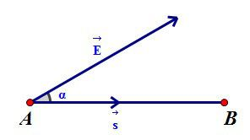
A. 5 J. B. J. C. J. D. 7,5J.
- Bắn một pozitron với vận tốc v vào điện trường đều giữa hai bản kim loại phẳng theo phương song song, cách đều hai bản kim loại. Pozitron sẽ
A. Bị lệch về phía bản dương và đi theo một đường thẳng.  B. Bị lệch về phía bản dương và đi theo một đường cong.  C. Bị lệch về phía bản âm và đi theo một đường thẳng.  D. Bị lệch về phía bản âm và đi theo một đường cong. | 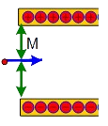
- Trên vỏ một tụ có ghi 20µF – 200V. Nối hai bản tụ vào hiệu điện thế 120V, tính điện tích mà tụ tích được khi đó. Tìm điện tích tối đa mà tụ có thể tích được. Chọn đáp số đúng?
A.2400C và 4000C B.2,4mC và 4mC
C.1200C và 2000C D. 1,2mC và 2mC.
- Hai điện tích điểm q₁ = 2.10⁻⁶C và q₂ = -8.10⁻⁶C lần lượt đặt tại A và B với AB = a = 10cm. Xác định điểm M trên đường AB tại đó .
A. M nằm trong AB với AM = 2,5cm. B. M nằm trong AB với AM = 5cm.
C. M nằm ngoài AB với AM = 2,5cm. D. M nằm ngoài AB với AM = 5cm.

Câu trắc nghiệm đúng sai (4 điểm)
II
Thí sinh trả lời từ câu 1 đến câu 4. Trong mỗi ý a), b), c), d) ở mỗi câu, thí sinh chọn đúng hoặc sai.
Điểm tối đa của 01 câu hỏi là 1 điểm.
- Thí sinh chỉ lựa chọn chính xác 01 ý trong 1 câu hỏi được $0,1$ điểm.
- Thí sinh chỉ lựa chọn chính xác 02 ý trong 1 câu hỏi được $0,25$ điểm.
- Thí sinh chỉ lựa chọn chính xác 03 ý trong 1 câu hỏi được $0,50$ điểm.
- Thí sinh lựa chọn chính xác cả 04 ý trong 1 câu hỏi được 1 điểm.
- Hình 2.8 là hình dạng đường sức điện trường giữa hai điện tích.
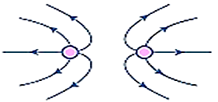  a) | 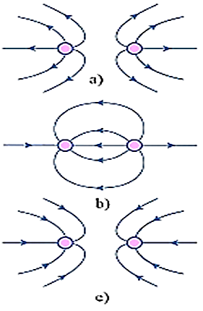  b) | 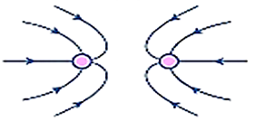  c)
Hình 2.8. Một số đường sức điện.
a)Ở hình a – cả hai điện tích đều là điện tích âm.
b)Ở hình b – điện tích bên trái là điện tích âm, điện tích bên phải là điện tích dương.
c)Ở hình c – cả hai điện tích đều là điện tích dương.
d) Điện trường tổng hợp do hai điện tích gây ra tại trung điểm của các điện tích ở các trường hợp đều bằng 0
- Trong các máy gia tốc hạt (cyclotron), các hạt tích điện được gia tốc giống như cách chúng được gia tốc trong các ống phóng điện tử, tức là thông qua một hiệu điện thế. Giả sử một proton được bơm với tốc độ ban đầu 1,00.10⁶ m/s vào giữa hai bản phẳng cách nhau 5,00 cm (hình 3.10).
a) Điện trường có phương vuông góc với hai bản và hướng từ bản dương sang bản âm.  b) Coi điện trường giữa hai bản là đều, hướng x dương là hướng sang phải. Trong điện trường, proton chuyển động theo chiều dương.  c)Nếu tốc độ thoát của proton là 3,00.10⁶ m/s thì hiệu điện thế giữa hai bản là 418 V.  d) Độ lớn cường độ điện trường giữa hai bản là 836 000 V/m. | 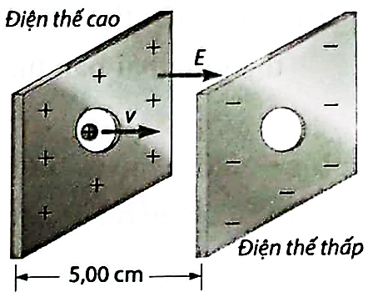
- Có thể xem mô hình hạt nhân uranium là một quả cầu có bán kính 7,40.10⁻¹⁵ m. Biết hạt nhân uranium có 92 proton, điện tích của một hạt proton là 1,60.10⁻¹⁹ C. Xem gần đúng toàn bộ điện tích của hạt nhân uranium tập trung tại tâm của quả cầu. Hạt nhân uranium sau đó giải phóng một hạt alpha (α) chứa hai proton tại bề mặt của hạt nhân (hiện tượng phóng xạ)
 | a) Cường độ điện trường tại bề mặt hạt nhân trước khi phóng xạ là 2,42.10²¹ V/m  b) Cường độ điện trường tại bề mặt hạt nhân sau khi phóng xạ là 2,47.10²¹ V/m  c) Lực tương tác tĩnh điện giữa hạt nhân và hạt α là lực đẩy.  d) Lực điện tác dụng lên hạt α tại bề mặt hạt nhân là 758N. |  | 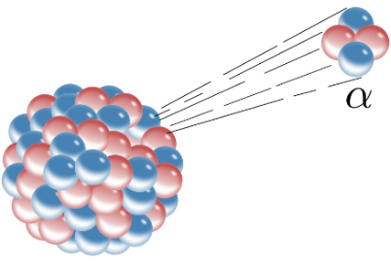
- Cho một hạt mang điện dương chuyển động từ điểm A đến điểm B, C, D theo quỹ đạo khác nhau trong điện trường đều (hình 13.1). Gọi A₁, A₂, A₃ lần lượt là công do điện trường sinh ra khi hạt chuyển động trên quỹ đạo (1), (2), (3). Cho E = 1600 V/m; q = 3,2.10⁻¹⁹C; s₁ = 5 cm; s₂ = s₃ = 10 cm.  a) A₃ = A₂. |  | 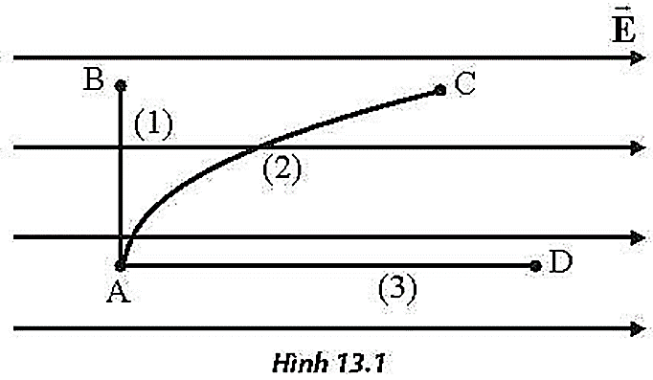
b) A₁< A₂.
c) Công do điện trường sinh ra nhỏ nhất khi hạt chuyển động trên quỹ đạo (1)
d) Công do điện trường sinh ra khi hạt chuyển động trên quỹ đạo (2) là 5,12.10⁻¹⁷J

Câu trắc nghiệm trả lời ngắn (1,5 điểm)
III
Thí sinh trả lời từ câu 1 đến câu 6
Mỗi câu trả lời đúng thí sinh được 0,25 điểm
 | - Trong cơ thể sống, có nhiều loại tế bào, màng tế bào có nhiệm vụ kiểm soát các chất và ion ra vào tế bào đảm bảo cho quá trình trao đổi chất và bảo vệ tế bào trước các tác nhân có hại của môi trường. Một tế bào có màng dày khoảng ${8.10}^{-9}m$, mặt trong của màng tế bào mang điện tích âm, mặt ngoài mang điện tích dương. Hiệu điện thế giữa hai mặt này bằng $0,07V$. Cường độ điện trường trong màng tế bào trên có giá trị … x 10⁶ V/m. Giá trị ở dấu « … » là bao nhiêu? (Kết quả lấy đến 3 chữ số có nghĩa) | 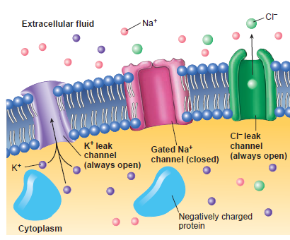
- (SBT KN)Khi phát hiện một đám mây dông có kích thước nhỏ, một trạm quan sát thời tiết đã đo được khoảng cách từ đám mây đó đến trạm cỡ bằng $6350m$, người ta cũng xác định được cường độ điện trường do nó gây ra tại trạm cỡ bằng $450V/m$. Hãy ước lượng độ lớn điện tích của đám mây dông đó bằng bao nhiêu Coulomb. Coi đám mây như một điện tích điểm. |  |  | 
- Cho trước tụ điện C₁ = 6μF. Tụ điện thứ hai C₂ có giá trị là bao nhiêu micro Fara để ghép với tụ C₁ sẽ được bộ tụ có điện dung C = 4μF
- Hạt bụi tích điện nằm lơ lửng trong điện trường. Cho biết gia tốc rơi tự do là 10 m/s². Nếu điện tích hạt bụi giảm đi 10% giá trị độ lớn thì gia tốc của hạt bụi thu được bằng bao nhiêu m/s²? | M
- Chọn mua hai chiếc tụ điện loại $A$ và một chiếc tụ điện loại $B$ về ghép thành bộ như Hình 21.3. Tính điện dung của bộ tụ điện theo đơn vị micro Coulomb
A.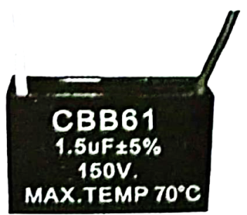B. | 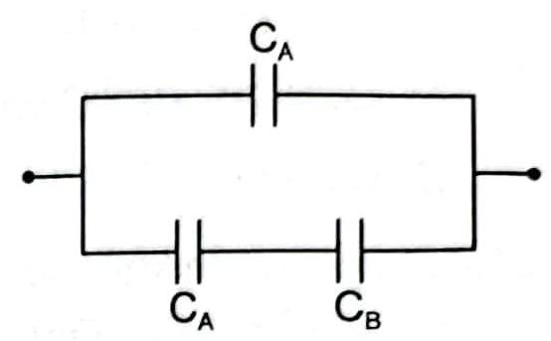  Hình 21.3. Bộ tụ điện
- Hình vẽ là đồ thị mô tả sự biến thiên của điện tích khi hiệu điện thế $U$ thay đổi từ 0 đến $40V$. Hãy xác định giá trị của điện tích theo đơn vị mili Jun khi hiệu điện thế U = 30V?
Q (μC)
Hình 21.9. Đồ thị biến thiên của điện tích theo hiệu điện thế

Hướng dẫn giải đề

Câu trắc nghiệm nhiều phương án lựa chọn (4,5 điểm)
I
Thí sinh trả lời từ câu 1 đến câu 18. Mỗi câu hỏi thí sinh chỉ chọn một phương án.
(Mỗi câu trả lời đúng thí sinh được 0,25 điểm)
Câu | Đáp án | Câu | Đáp án
1 | D | 10 | D
2 | A | 11 | A
3 | D | 12 | B
4 | B | 13 | B
5 | A | 14 | A
6 | B | 15 | A
7 | B | 16 | D
8 | C | 17 | B
9 | A | 18 | B

Câu trắc nghiệm đúng sai (4 điểm)
II
Thí sinh trả lời từ câu 1 đến câu 4. Trong mỗi ý a), b), c), d) ở mỗi câu, thí sinh chọn đúng hoặc sai.
Điểm tối đa của 01 câu hỏi là 1 điểm.
- Thí sinh chỉ lựa chọn chính xác 01 ý trong 1 câu hỏi được $0,1$ điểm.
- Thí sinh chỉ lựa chọn chính xác 02 ý trong 1 câu hỏi được $0,25$ điểm.
- Thí sinh chỉ lựa chọn chính xác 03 ý trong 1 câu hỏi được $0,50$ điểm.
- Thí sinh lựa chọn chính xác cả 04 ý trong 1 câu hỏi được 1 điểm.
Câu | Lệnh hỏi | Đáp án(Đ/S) | Câu | Lệnh hỏi | Đáp án(Đ/S)
1 | a) | S | 3 | a) | Đ
1 | b) | Đ | 3 | b) | S
1 | c) | S | 3 | c) | Đ
1 | d) | S | 3 | d) | Đ
2 | a) | Đ | 4 | a) | S
2 | b) | Đ | 4 | b) | Đ
2 | c) | S | 4 | c) | Đ
2 | d) | Đ | 4 | d) | S
Hướng dẫn chi tiết các câu cần suy luận :
Câu 2:
Áp dụng định luật bảo toàn cơ năng, ta có: ΔW_{d} + ΔW_{t} = ΔW_{d} + qU = 0
Độ lớn cường độ điện trường: E = U/d = 4,18.10⁴/0,050 = 8,36.10⁵ N/C
Câu 3:
a) Cường độ điện trường trước khi phóng xạ:
b) Cường độ điện trường sau khi phóng xạ:
c)Lực tương tác tĩnh điện giữa hạt nhân và hạt α là lực đẩy vì 2 hạt này cùng mang điện dương.
d) Lực điện tác dụng lên hạt α: F = q_{α}E’≈ 2.1,60.10⁻¹⁹.2,37.10²¹≈ 758 N

Câu trắc nghiệm trả lời ngắn (1,5 điểm)
III
Thí sinh trả lời từ câu 1 đến câu 6
Mỗi câu trả lời đúng thí sinh được 0,25 điểm
Câu | Đáp án | Câu | Đáp án
1 | 8,75 | 4 | 1
2 | 2,02 | 5 | 2,5
3 | 12 | 6 | 1,6
Hướng dẫn chi tiết:
Câu 1:
Cường độ điện trường trong màng tế bào:
Câu 2:
Điện tích Q của đám mây dông có thể ước lượng theo công thức:
$$E=k\frac{\left|Q\right|}{r^{2}}\left|Q\right|=\frac{E.r^{2}}{k}=\frac{450.{6350}^{2}}{9.{10}^{9}}=2,02 C$$
Câu 5:
a) Áp dụng công thức ghép tụ điện nối tiếp và song song để giải bài toán.
Ở đoạn mạch phía dưới Hình 21.3 có tụ C_{A} ghép nối tiếp tụ C_{B} nên:
Xét cả bộ tụ ta có mạch dưới và mạch trên mắc song song nên điện dung Cb của bộ tụ điện là: C_{b} = C_{A} + C_{AB} = 1,5 + 1 = 2,5 μF

5
ĐỀ ÔN TẬP CHUYÊN ĐỀ ĐIỆN TRƯỜNG SỐ 5

Câu trắc nghiệm nhiều phương án lựa chọn (4,5 điểm)
I
Thí sinh trả lời từ câu 1 đến câu 18. Mỗi câu hỏi thí sinh chỉ chọn một phương án.
(Mỗi câu trả lời đúng thí sinh được 0,25 điểm)
- Cách biểu diễn lực tương tác giữa hai điện tích đứng yên nào sau đây là sai?
A. |  | B. |  | C. |  | D.
- Những đường sức điện của điện trường xung quanh một điện tích điểm $Q<0$ có dạng là
A. những đường cong và đường thẳng có chiều đi vào điện tích $Q$.
B. những đường thẳng có chiều đi vào điện tích $Q$.
C. những đường cong và đường thẳng có chiều đi ra khỏi điện tích $Q$.
D. những đường thẳng có chiều đi ra khỏi điện tích $Q$.
- Khái niệm nào sau đây cho biết độ mạnh yếu của điện trường tại một điểm?
A. Điện tích B. Điện trường
C. Cường độ điện trường D. Đường sức điện
- Điện trường đều tồn tại ở
A. xung quanh một vật hình cầu tích điện đều.
B. xung quanh một vật hình cầu chỉ tích điện đều trên bề mặt.
C. xung quanh hai bản kim loại phẳng, song song, có kích thước bằng nhau.
D. trong một vùng không gian hẹp gần mặt đất.
- Công của lực điện tác dụng lên một điện tích:
A. phụ thuộc vào hình dạng đường đi của diện tích
B. không phụ thuộc vào hình dạng đường đi của điện tích
C. chỉ phụ thuộc vào độ lớn điện tích
D. chỉ phụ thuộc vào cường độ điện trường
- Thả một eletron không vận tốc ban đầu trong một điện trường bất kì (bó qua tác dụng cua trường hấp dẫn) thì nó sẽ
A. chuyển động cùng hướng với hướng của đường sức điện.
B. chuyển động từ diêm có điện thế cao đen điểm cỏ điện thế thấp.
C. chuyến động từ diêm có điện thế thắp đến điểm có điện thế cao.
D. đứng yên
- Năng lượng của tụ điện được xác định bởi công thức nào sau đây?
A. B. C. D.
- Một electron được thả cho chuyển động trong một điện trường đều từ trạng thái nghỉ. Sau khi đi được một đoạn xác định trong điện trường thì:
A. thế năng điện của điện trường tăng
B. thế năng điện của điện trường giảm
C. Thế năng điện của điện trường giữ nguyên
D. Thế năng điện của electron tăng
- Một tụ điện khởi động cho động cơ có các thông số như Hình 21.1. Đơn vị VAC (hoặc V.AC) là điện áp ứng với dòng điện xoay chiều, còn VDC (hay V.DC) là điện áp ứng với dòng điện một chiều cùng được đọc là vôn. Thông số điện áp 370 VAC được hiểu là
A. điện áp tối thiểu khi mắc tụ điện vào.  B. điện áp mà tụ điện hoạt động tốt nhất.  C. điện áp xoay chiều hiệu dụng cao nhất để đảm bảo cho tụ hoạt động tốt. Đây không phải là thông số điện áp một chiều.  D. điện áp mà khi mắc tụ điện vào thì điện dung bằng $15μF$. | 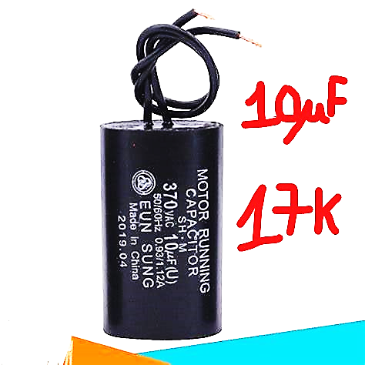  Hình 21.1. Tụ điện của một động cơ
- Trên vỏ một tụ điện có ghi 1000 μF - 63 V. Điện tích tối đa có thể tích cho tụ có giá trị là:
A. 0,63 C. B. 0,063 C. C. 63 C. D. 63.000 C.
- Cho rằng một trong hai êlectron của nguyên tử heli chuyển động tròn dều quanh hạt nhân, trên quỹ đạo có bán kính. Cho khối lượng của êlectron , điện tích của êlectron là. Lực hút của hạt nhân lên êlectron này là
A. .  B. .  C. .  D. . | 
- Lực tác dụng lên một điện tích thử q là 3.10⁻⁵ N đặt tại một điểm trong điện trường có cường độ điện trường E = 0,25 V/m. Tìm q biết rằng lực điện và véctơ cường độ điện trường cùng chiều nhau
A. q = 1,2.10⁻³ C B. q = - 1,2.10⁻³ C C. q = 0,12 mCD. q = - 0,12 mC
- Trong ống phóng tia X, khoảng cách giữa hai cực của ống phóng tia $X$ (Hình 18.1) bằng $2cm$, hiệu điện thế giữa hai cực là $100kV$. Một electron có điện tích $e=-1,{6.10}^{-19}C$ bật ra khỏi bản cực âm (catôt) bay vào điện trường giữa hai bản cực. Lực điện tác dụng lên electron đó bằng
A.$8.{10}^{-13}N$.  B.$8.{10}^{-18}N$.  C.$3,2.{10}^{-17}N$.  D.$8.{10}^{-15}N$. | 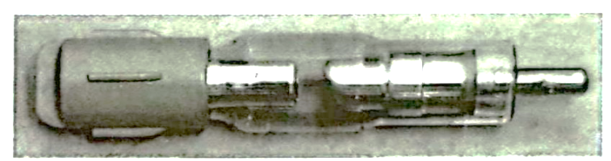  Hinh 18.1. Ống phóng tia $X$ trong máy chup $X$ quang chẩn đoán hình ảnh
- Một điện trường đều có cường độ E = 2500 V/m. Hai điểm A, B cách nhau 10 cm khi tính dọc theo đường sức. Tính công của lực điện trường thực hiện một điện tích q khi nó di chuyển từ A B ngược chiều đường sức. Giải bài toán khiq = - 10⁻⁶C
A. 25.10⁵ J B. -25.10⁵ J C. 2,5.10⁵ J D. -2,5.10⁵ J
- Hình 3.9 là đồ thị biểu diễn điện thế theo vị trí. Nếu một hạt mang điện dương đặt tại điểm A thì nó sẽ:
A. chuyển động sang phải  B. chuyển động sang trái  C. đứng yên nguyên tại điểm A  D. dao động quanh điểm B | 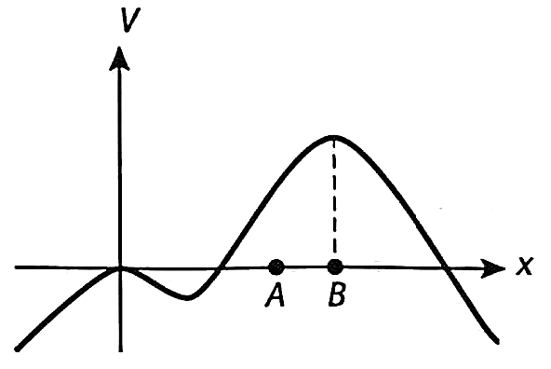
- Ghép nối tiếp 2 tụ điện có điện dung lần lượt là C₁ và C₂(với C₁> C₂). Thành một bộ tụ điện có điện dung C. Sắp xếp đúng là:
A. C < C₂< C₁. B. C < C₁< C₂. C. C₂< C < C₁. D. C₂< C₁< C.
- Khi sử dụng một tụ điện loại a và một tụ điện loại b trong hình bên dưới để ghép thành bộ tụ điện. Hãy so sánh năng lượng bộ tụ điện ghép song song và bộ tụ điện ghép nối tiếp khi chúng được tích điện đến mức tối đa cho phép.
a. b.
A. Năng lượng của bộ tụ điện ghép song song lớn hơn của bộ tụ điện ghép nối tiếp.
B. Hai cách ghép đều cho kết quả như nhau.
C. Năng lượng của bộ tụ điện ghép song song nhỏ hơn của bộ tụ điện ghép nối tiếp.
D. Cả ba phương án $A,B,C$ đều có thể xảy ra.
- Hai quả cầu nhỏ mang điện tích q₁ = - 2nC, q₂ = +2nC, được treo ở đầu hai sợi dây cách điện dài bằng nhau trong không khí tại hai điểm treo M, N cách nhau 2cm ở cùng một độ cao. Khi hệ cân bằng hai dây treo lệch khỏi phương thẳng đứng, muốn đưa các dây treo về vị trí phương thẳng đứng thì phải tạo một điện trường đều $\overset{→}{E}$có hướng nào độ lớn bao nhiêu:
A. Nằm ngang hướng sang phải, E = 1,5.10⁴V/m  B. Nằm ngang hướng sang trái, E = 3.10⁴V/m  C. Nằm ngang hướng sang phải, E = 4,5.10⁴V/m  D. Nằm ngang hướng sang trái, E = 3,5.10⁴V/m | M  N  q₁  q₂
Câu trắc nghiệm đúng sai (4 điểm)
II
Thí sinh trả lời từ câu 1 đến câu 4. Trong mỗi ý a), b), c), d) ở mỗi câu, thí sinh chọn đúng hoặc sai.
Điểm tối đa của 01 câu hỏi là 1 điểm.
- Thí sinh chỉ lựa chọn chính xác 01 ý trong 1 câu hỏi được $0,1$ điểm.
- Thí sinh chỉ lựa chọn chính xác 02 ý trong 1 câu hỏi được $0,25$ điểm.
- Thí sinh chỉ lựa chọn chính xác 03 ý trong 1 câu hỏi được $0,50$ điểm.
- Thí sinh lựa chọn chính xác cả 04 ý trong 1 câu hỏi được 1 điểm.
- Đặt điện tích q cách điện tích Q một khoảng r (Hình 17.1):
a) Không khí đã truyền tương tác điện tử từ điện tích Q tới điện tích q.  b) Để phát hiện điện trường ta dùng điện tích thử, đặt vào trong vùng nghi có điện trường, nếu có sự tương tác chứng tỏ xung quanh đó có điện trường.  c) Điện trường do Q gây ra tại q trong cả hai trường hợp đều hướng ra xa điện tích Q. | 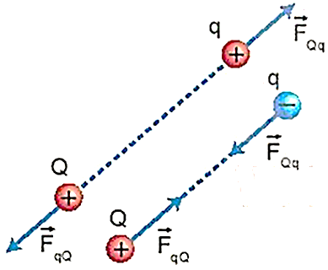  Hình 17.1. Tương tác giữa hai điện tích
d) Điện trường chỉ xuất hiện xung quanh điện tích khi chúng đặt trong chân không hoặc không khí.
- Một đám mây dông bị phân thành hai tầng, tầng trên mang điện dương cách xa tầng dưới mang điện âm. Đo bằng thực nghiệm, người ta thấy điện trường trong khoảng giữa hai tầng của đám mây dông đó gân đều, hướng từ trên xuống dưới với $E=830V/m$, khoảng cách giữa hai tầng là $0,7km$, điện tích của tầng phía trên ước tính được bằng $Q_{1}=1,24C$. Coi điện thế của tầng mây phía dưới là $V_{1}$. Chọn mốc thế năng tại tầng phía dưới.
a) Điện thế của tầng mây phía trên là  b) Thế năng điện của tầng mây phía trên là 720440 (J)  c) Tiếp tục đo bằng thực nghiệm tầng mây phía dưới của đám mây dông, người ta thấy nó nằm cách mặt đât khoảng $6450m$. Trong khoảng không gian nằm giữa mặt đất và tầng dưới đám mây có điện trường đều hướng thẳng đứng từ dưới lên trên với $E=250V/m$. Điện tích của tầng dưới đám mây ước tính được là $Q_{2}=-2,03C$. Chọn mốc điện thế là mặt đất, điện thế của tầng phía dưới đám mây dông trên là 28.10⁶ (V)  d) Thế năng điện của tầng dưới đám mây dông là −3273375 (J) | 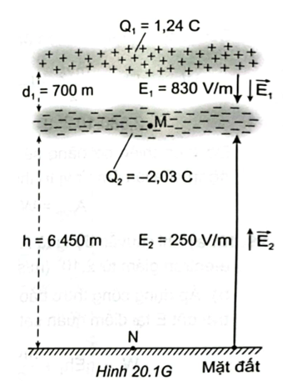
- Máy gia tốc có thể gia tốc cho các hạt mang điện tới tốc độ đủ lớn rồi cho va chạm (hay còn gọi là tán xạ) với hạt khác mà người ta gọi là hạt bia để tạo ra các hạt mới giúp tìm hiểu cấu trúc của vật chất.Kết quả tán xạ của hạt electron $\left(q_{1}=-1,{6.10}^{-19}C\right)$ và positron $\left(q_{2}=+1,6⋅{10}^{-19}C\right)$ trong máy gia tốc ở năng lượng cao cho ra hai hạt mới. Để xác định điện tích và khối lượng của hai hạt mới này người ta cho chúng đi vào hai buồng đo có điện trường đều và cường độ điện trường $\vec{E}$ như nhau theo phương vuông góc với đường sức. Hình ảnh quỹ đạo trong $1s$ ngay sau quá trình tán xạ với cùng tỉ lệ kích thước như Hình 18.3. Hai quỹ đạo cho ta biết
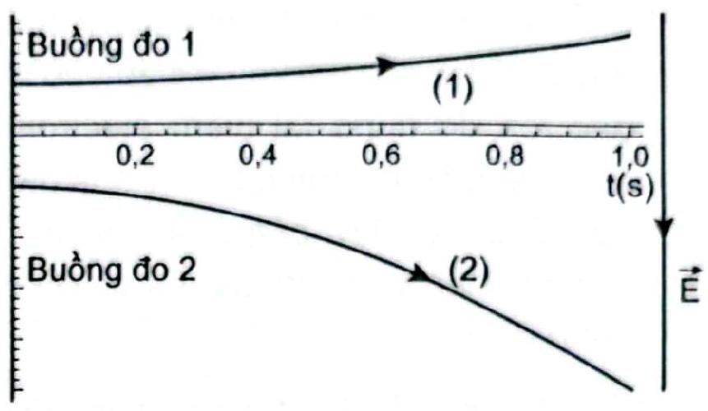
Hình 18.3. Quỹ đạo chuyển động của hại hạt trong một giây sau tán xạ ở hai buồng đo với cùng tỉ lệ kích thước
a) hạt (1) có điện tích dương, hạt (2) có điện tích âm, độ lớn hai điện tích khác nhau.
b) hạt (1) có điện tích âm, hạt (2) có điện tích dương, độ lớn điện tích của hạt (2) lớn hơn độ lớn điện tích hạt (1).
c) hạt (1) có điện tích dương, hạt (2) có điện tích âm, hai hạt khác nhau về khối lượng.
d) hạt (1) có điện tích âm, hạt (2) có điện tích dương, hai hạt có thể khác nhau về khối lượng hoặc điện tích.
- Xét một vùng không gian có điện trường đều. Cho ba điểm A, B, C tạo thành một tam giác đều, có độ dài các cạnh là a = 6 cm, AB song song với các đường sức điện như hình 13.3. Biết cường độ điện trường có độ lớn E = 1000 V/m.
a) Hiệu điện thế U_{CA} = 30 V  b) Lấy điện tích của proton là q = 1,6.10⁻¹⁹ C. Công của lực điện trường khi một proton chuyển động từ C đến B là 4,8.10⁻¹⁸J  c) A_{AC} = A_{HC} = A_{BC}.  d) Lấy khối lượng của proton là m = 1,67.10⁻²⁷ kg. Nếu proton đó bắt đầu chuyển động không vận tốc ban đầu tại A thì tốc độ của proton đó khi đến B xấp xĩ là 10⁵ m/s. | 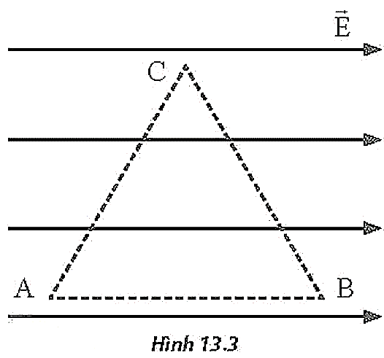  H

Câu trắc nghiệm trả lời ngắn (1,5 điểm)
III
Thí sinh trả lời từ câu 1 đến câu 6
Mỗi câu trả lời đúng thí sinh được 0,25 điểm
- Thế năng điện của 1 electron đặt tại điểm M có điện thế bằng 1000V là … x 10⁻¹⁶ (J). Giá trị ở dấu « … » là bao nhiêu?
- Ion âm ${OH}^{-}$được phát ra từ một máy lọc không khí ở nơi có điện trường trái đất bằng $120V/m$ hướng thẳng đứng từ trên xuống dưới. Lực điện của Trái Đất tác dụng lên ion âm nói trên có độ lớn là … x10⁻¹⁹ N. (Kết quả lấy đến 3 chữ số có nghĩa) | 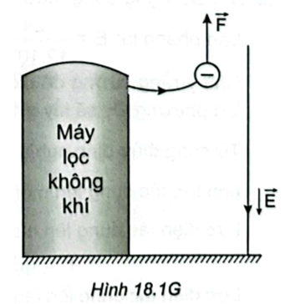
- Một máy kích thích tim được sạc đầy chứa 1,20 kJ năng lượng trong tụ điện của máy. Biết điện dung của tụ điện là 1,10.10⁻⁴ F. Tìm hiệu điện thế cần thiết giữa hai bản tụ điện (theo đơn vị Vôn) để lưu trữ năng lượng 1,20 kJ. |  | 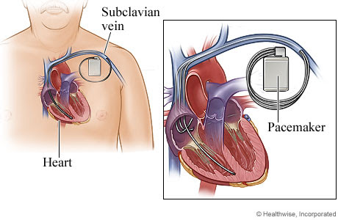
- Khi điện tích dich chuyển dọc theo một đường sức trong một điện trường đều, nếu quãng đường dịch chuyển tăng 2 lần thì công của lực điện trường tăng mấy lần?
- Chọn mua hai chiếc tụ điện loại $A$ và một chiếc tụ điện loại $B$ về ghép thành bộ như Hình 21.3. Hiệu điện thế tối đa mà bộ tụ này có thể sử dụng là bao nhiêu Vôn?
A.B. | Hình 21.3. Bộ tụ điện
- * Một tụ điện A có điện dung 0,6 μF được gắn vào 2 đầu một nguồn điện không đổi có hiệu điện thế 50 V. Sau đó tụđược ngắt ra khỏi nguồn và ghép song song với một tụ điện B có điện dung 0,4 μF chưa tích điện. Trong quá trình nối có một tia lửa điện nhỏ được phát ra. Hãy tính năng lượng của tia lửa điện phát ra theo đơn vị mili Jun khi nối 2 tụ điện với nhau, nếu giả sử toàn bộ năng lượng mất mát trong quá trình ghép tụ được chuyển hóa thành năng lượng của tia lửa điện.

Hướng dẫn giải đề
Câu trắc nghiệm nhiều phương án lựa chọn (4,5 điểm)
I
Thí sinh trả lời từ câu 1 đến câu 18. Mỗi câu hỏi thí sinh chỉ chọn một phương án.
(Mỗi câu trả lời đúng thí sinh được 0,25 điểm)
Câu | Đáp án | Câu | Đáp án
1 | B | 10 | B
2 | B | 11 | B
3 | C | 12 | C
4 | C | 13 | A
5 | B | 14 | A
6 | C | 15 | B
7 | D | 16 | A
8 | D | 17 | C
9 | C | 18 | C

Câu trắc nghiệm đúng sai (4 điểm)
II
Thí sinh trả lời từ câu 1 đến câu 4. Trong mỗi ý a), b), c), d) ở mỗi câu, thí sinh chọn đúng hoặc sai.
Điểm tối đa của 01 câu hỏi là 1 điểm.
- Thí sinh chỉ lựa chọn chính xác 01 ý trong 1 câu hỏi được $0,1$ điểm.
- Thí sinh chỉ lựa chọn chính xác 02 ý trong 1 câu hỏi được $0,25$ điểm.
- Thí sinh chỉ lựa chọn chính xác 03 ý trong 1 câu hỏi được $0,50$ điểm.
- Thí sinh lựa chọn chính xác cả 04 ý trong 1 câu hỏi được 1 điểm.
Câu | Lệnh hỏi | Đáp án(Đ/S) | Câu | Lệnh hỏi | Đáp án(Đ/S)
1 | a) | S | 3 | a) | S
1 | b) | Đ | 3 | b) | S
1 | c) | Đ | 3 | c) | S
1 | d) | S | 3 | d) | Đ
2 | a) | S | 4 | a) | S
2 | b) | Đ | 4 | b) | Đ
2 | c) | S | 4 | c) | S
2 | d) | Đ | 4 | d) | Đ
Hướng dẫn chi tiết các câu cần suy luận :
Câu 2:
a) Chọn mốc thế năng tại tầng phía dưới:
Ta có điện thế của tầng mây phía trên:
b) Thế năng điện của tầng mây phía trên :
W = q.U = q.E.d = 1,24.830.700 = 720440 (J)
c) Chọn mốc điện thế là mặt đất, điện thế của tầng phía dưới đám mây dông trên là:
d) Thế năng điện của tầng dưới đám mây dông là :
W’ = q’.U’ = q’.E’.d’ = −2,03.250.6450 = −3273375 (J)
Câu 4:
* U_{AB} = E.AB.cos0° = 1000.(6.10−2) = 60 V
U_{BC} = E.BC.cos120° = −1000.(6.10−2).0,5 = −30 V
U_{CA} = E.CA.cos120° = −1000.(6.10−2).0,5 = −30 V
* Công của lực điện trường khi một proton chuyển động từ C đến B:
A_{CB} = qU_{CB} = (1,6.10⁻¹⁹).30 = 4,8.10⁻¹⁸ J
* Theo định lí động năng, ta có: W_{dB} – W_{dA} = A_{AB}

Câu trắc nghiệm trả lời ngắn (1,5 điểm)
III
Thí sinh trả lời từ câu 1 đến câu 6
Mỗi câu trả lời đúng thí sinh được 0,25 điểm
Câu | Đáp án | Câu | Đáp án
1 | 1,6 | 4 | 2
2 | 192 | 5 | 150
3 | 4670 | 6 | 0,3
Hướng dẫn chi tiết:
Câu 1:
Thế năng điện của một electron đặt tại điểm M là:
W_{M} = V_{M}.e = 1000.1,6.10⁻¹⁹ = 1,6.10⁻¹⁶(J)
Câu 2:
F = qE = 1,6.10⁻¹⁹.120 = 192.10⁻¹⁹ N, có phương thẳng đứng, hướng lên trên
Câu 3:
Vì năng lượng được lưu trữ là:
Câu 6:
Năng lượng của tụ điện A trước khi được nối là:
Bảo toàn điện tích: Q = Q₁ + Q₂⇒ C₁U = C₁U′ + C₂U′
Năng lượng của tụ điện A và B sau khi được nối là:
Năng lượng của tia lửa điện phát ra khi nối hai tụ điện với nhau:
ΔW = W - W' = 7,5.10⁻⁴ - 4,5.10⁻⁴ = 3.10⁻⁴ J

Chuyên đề4
DÒNG ĐIỆN MẠCH ĐIỆN
Chủ đề
1
CƯỜNG ĐỘ DÒNG ĐIỆN
Tóm tắt lý thuyết
I
Cường độ dòng điện
1
- Cường độ dòng điện chạy qua dây dẫn là độ lớn của điện lượng chuyển qua tiết diện thẳng của dây dẫn trong một đơn vị thời gian, càng lớn thì dòng điện chạy qua càng mạnh. | 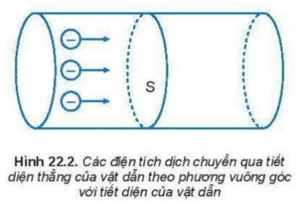
- Cường độ dòng điện được xác định bằng công thức:
$$I=\frac{ Δq}{Δt}$$
Với đơn vị của cường độ dòng điện là A, của điện lượng là C, của thời gian là s.
- Từ công thức trên ta có:
Δq = I.Δt.
- Đơn vị điện lượng C được định nghĩa là tổng điện lượng của các hạt mang điện chạy qua tiết diện thẳng của dây dẫn trong 1s bởi dòng điện có cường độ 1A, hay 1C = 1As.
Dòng điện chạy trong dây dẫn kim loại
2
- Electron tự do trong kim loại có thể chuyển động tự do.  - Khi dây dẫn kết nối với nguồn điện thì trong dây dẫn xuất hiện điện trường.  - Các electron mang điện tích âm dịch chuyển ngược chiều với hướng của điện trường, tạo ra dòng điện.  - Chiều dòng điện trong mạch được quy ước từ cực dương đến cực âm của nguồn điện.  - Trong kim loại, dòng điện được tạo ra bởi các electron dịch chuyển ngược chiều với chiều quy ước của dòng điện. | 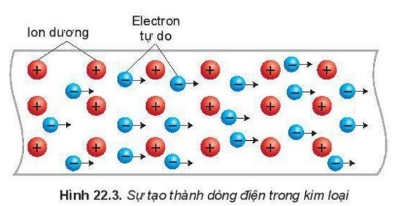
Biểu thức liên hệ giữa cường độ dòng điện với mật độ
và tốc độ của các hạt mang điện
3
- Nếu gọi:
+ S: diện tích tiết diện thẳng của dây dẫn.
+ n: mật độ hạt mang điện (số electron tự do trong một đơn vị thể tích của dây dẫn).
+ v: tốc độ dịch chuyển có hướng của electron.
+ e: độ lớn điện tích của electron.
- Số electron chạy qua tiết diện thẳng của dây dẫn trong khoảng thời gian At là:  N = nSv.Δt.  - Điện lượng chuyển qua tiết diện thẳng của dây dẫn là:  Δq = N e = Snve.Δt.  - Cường độ dòng điện chạy qua một dây dẫn kim loại được tính bằng công thức:  I = Snve. | 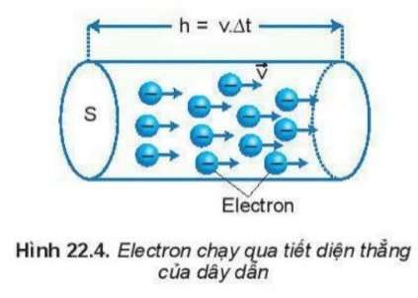

Bài tập ôn lí thuyết
II
A
BÀI TẬP TỰ ĐIỀN KHUYẾT
- Điền khuyết các từ khóa thích hợp vào chỗ trống:
a.Cường độ dòng điện chạy qua dây dẫn là độ lớn của ……………….. chuyển qua tiết diện thẳng của dây dẫn trong một đơn vị ……………
b.Cường độ dòng điện càng ……… thì dòng điện chạy qua càng………….
c.Đơn vị điện lượng C được định nghĩa là ………………của các hạt mang điện chạy qua tiết diện thẳng của dây dẫn trong ……….. bởi dòng điện có cường độ ……….
d.…………..tự do trong kim loại có thể chuyển động tự do.
e. Chiều dòng điện trong mạch được quy ước từ ………… đến ………..của nguồn điện.
f. Trong kim loại, dòng điện được tạo ra bởi các electron ………….với chiều quy ước của ……
Lời giải:
- điện lượng - thời gian b.lớn (nhỏ) - mạnh (yếu)
- tổng điện lượng - 1s - 1A d.Electron
- cực dương - cực âm f.dịch chuyển ngược chiều - dòng điện

B
BÀI TẬP NỐI CÂU
- Hãy nối những kí hiệu tương ứng ở cột A với những khái niệm tương ứng ở cột B
CỘT A | CỘT B
  Δq = I.Δt    I = Δq/Δt    I = Snve    N = nSv.Δt |   Công thức xác định cường độ dòng điện    Công thức xác định điện lượng    Số electron chạy qua tiết diện thẳng của dây dẫn    Cường độ dòng điện chạy qua một dây dẫn kim loại
Lời giải:
1 - b, 2 - a, 3 - d, 4 – c.
C
BÀI TẬP TỰ LUẬN
- Nêu ý nghĩa vật lí của cường độ dòng điện? Để biểu diễn cường độ dòng điện ta sử dụng đơn những đơn vị nào?
Lời giải:
Cường độ dòng điện đặc trưng cho tác dụng mạnh yếu của dòng điện và được đo bằng đơn vị ampe, kí hiệu là A.
Để biểu diễn dòng điện có cường độ nhỏ, ta sử dụng các đơn vị miliampe (mA) hoặc microampe (HA): 1 mA = 10A; 1$μ$ = 10⁻⁶A
- Từ biểu thức: Δq = I.Δt hãy cho biết ý nghĩa của đơn vị điện lượng?
Công thức tính cường độ dòng điện: $I=\frac{∆q}{∆t}$
- I: là cường độ dòng điện (A).
- Δq: là điện lượng (C).
- Δt: là thời gian (s).
- Từ biểu thức: Δq = I.Δt ta có: 1C = 1A.1s
Ý nghĩa của đơn vị điện lượng: 1 Cu lông là tổng điện lượng của các hạt mang điện chạy qua tiết diện thẳng của một dây dẫn trong 1s bởi dòng điện có cường độ 1A.
- Trên một thiết bị dùng để nạp điện cho điện thoại di động có ghi thông số 10000 mA.h. Thông số 10000 mA.h cho biết điều gì?
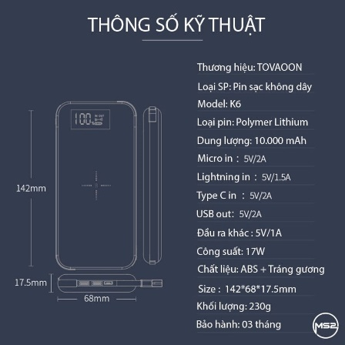

Lời giải:
- Con số 10000 mA.h cho biết dung lượng của pin (tức khả năng lưu trữ năng lượng của pin).
- Con số10000 mA.h = 36000 A.s tức là tổng điện lượng chạy qua tiết diện thẳng của pin trong 1s bởi dòng điện có cường độ 36000 A.
- Trình bày khái niệm vận tốc trôi của hạt tải điện
Lời giải:
Trong quá trình chuyển động, các hạt tải điện liên tục bị va đập vô số lần với các hạt khác của vật dẫn. Do đó, các hạt tải điện chuyển động hỗn loạn nhưng có xu hướng theo một phương ưu tiên là phương của điện trường ngoài với vận tốc trung bình không đổi, gọi là vận tốc trôi của hạt tải điện.
=> Vậy vận tốc trôi của hạt tải điện là vận tốc chuyển động trung bình của hạt tải điện trong quá trình nó di chuyển có hướng theo phương của điện trường ngoài.
- Vì sao khi chưa có điện trường ngoài, các hạt tải điện trong dây dẫn chuyển động nhiệt không ngừng với tốc độ cỡ 10⁶ m/s mà không có dòng điện trong dây dẫn?
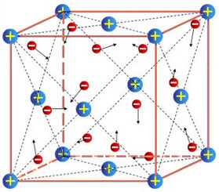
Lời giải:
Vì các hạt tải điện chuyển động hỗn loạn, không tạo thành dòng, không theo một hướng nhất định.
- Cho biết
- dòng điện không đổi, cường độ: I
- diện tích tiết diện không đổi: S
- mật độ hạt tải điện trong dây dẫn: n
- điện tích của mỗi hạt tải điện: q
- khoảng thời gian điện tích dịch chuyển: $∆t$
- chiều dài đoạn dây dẫn: $∆l$
- Xây dựng công thức tính vận tốc trôi của các hạt tải điện
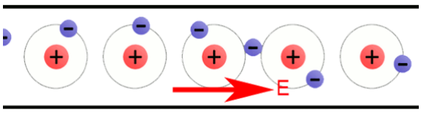

Lời giải:
Sau khoảng thời gian $∆t$, toàn bộ điện tích chuyển qua tiết diện S của dây dẫn chứa trong một hình trụ đứng có đáy S và chiều dài $∆l=υΔt$. Điện lượng của phần này là:
$$ΔQ=nSΔl\left|q\right|=nSυΔt\left|q\right|$$
Từ đó: $I=\frac{ΔQ}{Δt}=nSυ\left|q\right|$
Suy ra công thức tính vận tốc hạt tải điện là:
$$υ=\frac{I}{nS\left|q\right|}$$
- Dòng điện không đổi là dòng điện một chiều. Nhưng ngược lại thì không đúng. Có những dòng điện không đổi chiều nhưng lại có cường độ thay đổi, ví dụ như xung điện một chiều trong vật lí trị liệu. Hãy tìm hiểu thêm về đặc điểm của xung điện một chiều.
Lời giải:
Một số dạng xung điện một chiều
- Xung tam giác
- Xung hình chữ nhật
- Xung lưỡi cày
- Xung hình sin
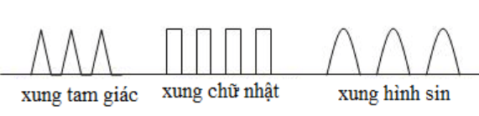
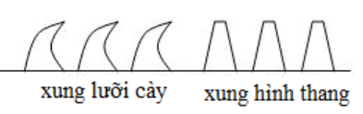
Tác dụng sinh lí của dòng xung điện
- Tác dụng ức chế: giảm đau và giảm trương lực cơ.
- Tác dụng kích thích thần kinh cơ.
D
BÀI TẬP TRẮC NGHIỆM
Nhận biết
- (SBT-KNTT)Dòng điện trong kim loại là
A. dòng dịch chuyển của điện tích.
B. dòng dịch chuyển có hướng của các điện tích tự do.
C. dòng dịch chuyển có hướng của các hạt mang điện.
D. dòng dịch chuyển có hướng của các ion dương và âm.
- (SBT-KNTT)Quy ước chiều dòng điện là
A. chiều dịch chuyển của các electron.
B. chiều dịch chuyển của các ion.
C. chiều dịch chuyển của các ion âm.
D. chiều dịch chuyển của các điện tích dương.
- (SBT-KNTT)Dòng điện không đổi là
A. dòng điện có chiều không thay đổi theo thời gian.
B. dòng điện có cường độ thay đổi theo thời gian.
C. dòng điện có điện lượng chuyển qua tiết diện thẳng của dây thay đổi theo thời gian.
D. dòng điện có chiều và cường độ không thay đổi theo thời gian.
- (SBT-KNTT)Cường độ dòng điện được xác định theo biểu thức nào sau đây?
A. $I= \frac{∆q}{∆t}$ B. $I= \frac{∆t}{∆q}$ C. $I=Δt.Δq$ D. $I=Δqe$
- (SBT-CTST)Chiều dòng điện qui ước là chiều dịch chuyển có hướng của các:
A. electron B. neutron
C. điện tích âm D. điện tích dương
- (SBT-CTST)Quả cầu kim loại A tích điện dương, quả cầu kim loại B tích điện âm. Nối hai quả cầu bằng một dây đồng thì sẽ có:
A. dòng electron chuyển từ B qua A B. dòng electron chuyển từ A qua B
C. dòng proton chuyển từ B qua A D. dòng proton chuyển từ A qua B
- (SBT-CTST)Một proton và một electron đang bay theo phương ngang, cùng vận tốc dọc theo hướng từ tây sang đông tương ứng với hai dòng điện
A. cùng chiều từ tây sang đông.
B. ngược chiều và khác độ lớn dòng điện.
C. cùng chiều từ đông sang tây.
D. ngược chiều và cùng độ lớn dòng điện.
- Dòng điện chạy trong mạch có cường độ I. Trong khoảng thời gian t điện lượngq chuyển qua mạch được xác định bằng biểu thức
A. q = I.t. B. $q=\frac{I}{t}$. C. $q=\frac{t}{I}$. D. q = I².t.
- Ngoài đơn vị là ampe (A), cường độ dòng điện có thể có đơn vị là
A. Jun (J). B. Giây trên culông (s/C).
C. Vôn (V). D. Culông trên giây (C/s).
- Biểu thức liên hệ giữa cường độ dòng điện với mật độ và tốc độ của các hạt mang điện
A. I = Snv B. I = Sve C. I = nve/S D. I = Snve
- Chọn câu đúng.
A. Cường độ dòng điện cho biết độ mạnh hay yếu của dòng điện.
B. Khi nhiệt độ tăng thì cường độ dòng điện tăng.
C. Cường độ dòng điện qua một đoạn mạch tỉ lệ nghịch với điện lượng dịch chuyển qua đoạn mạch.
D. Dòng điện là dòng các electron dịch chuyển có hướng.
- Câu nào sau đây là sai?
A. Trong dây dẫn kim loại, chiều dòng điện ngược chiều chuyển động của các êlectron tự do.
B. Chiều dòng điện trong kim loại là chiều dịch chuyển của các ion dương.
C. Chiều dòng điện quy ước là chiều dịch chuyển của các điện tích dương.
D. Dòng điện là dòng các điện tích dịch chuyển có hướng.
- Đơn vị của cường độ dòng điện là
A. Ampe. B. Cu lông. C. Vôn. D. Jun.
- Cường độ dòng điện không được đo bằng đơn vị
A. miliAmpe (mA). B. Jun (J).
C. Ampe (A). D. Culông trên giây (C/s).
- Đơn vị của cường độ dòng điện, suất điện động, điện lượng lần lượt là
A. vôn (V), ampe (A), ampe (A). B. ampe $(A)$, vôn $(V)$, cu lông $(C)$.
C. niutơn $(N)$, fara $(F)$, vôn $(V)$. D. fara $(F)$, vôn/mét $(V/m)$, jun (J).
- Dòng điện được định nghĩa là
A. dòng chuyển dời có hướng của các điện tích.
B. dòng chuyển động của các điện tích.
C. là dòng chuyển dời có hướng của electron.
D. là dòng chuyển dời có hướng của ion dương.
- Dòng điện trong kim loại là dòng chuyển dời có hướng của
A. các ion dương. B. các electron.
C. các ion âm. D. các nguyên tử.
- Trong các nhận định dưới đây, nhận định không đúng về dòng điện là:
A. Đơn vị của cường độ dòng điện là A
B. Cường độ dòng điện được đo bằng ampe kế.
C. Cường độ dòng điện càng lớn thì trong một đơn vị thời gian điện lượng chuyển qua tiết diện thẳng của vật dẫn càng nhiều.
D. Dòng điện không đổi là dòng điện chỉ có chiều không thay đổi theo thời gian.
- Điều kiện để có dòng điện là
A. có hiệu điện thế. B. có điện tích tự do.
C. có hiệu điện thế và điện tích tự do. D. có nguồn điện.
- Hạt nào sau đây không thể tải điện
A. Prôtôn. B. Êlectron. C. Iôn. D. Phôtôn.
- Dòng điện không có tác dụng nào trong các tác dụng sau.
A. Tác dụng cơ. B. Tác dụng nhiệt. C. Tác dụng hoá học. D. Tác dụng từ.
- Cường đô dòng điện đươc đo bằng
A. lưc kế. B. công tơ điên. C. nhiệt kế. D. ampe kế.
- Cường độ dòng điện có đơn vị là
A. Niu-tơn(N). B. Jun(J). C. oát(W). D. ampe(A).
- Đại lượng vật lí đặc trưng cho tác dụng mạnh yếu của dòng điện là
A. điện lượng. B. dòng điện.
C. mật độ electron. D. cường độ dòng điện.
- Chọn câu sai trong các câu sau:
A. Dòng điện là dòng chuyển động có hướng của các điện tích.
B. Dòng điện trong kim loại là dòng chuyển động có hướng của các electron tự do.
C. Quy ước chiều dòng điện là chiều chuyển động của các điện tích dương.
D. Quy ước chiều dòng điện là chiều từ cực âm sang cực dương của nguồn.
- 1 Cu lông được hiểu là tổng điện lượng của các hạt mang điện chạy qua tiết diện thẳng của một dây dẫn
A. trong 1s bởi dòng điện có cường độ 1A.
B. trong thời gian 1s.
C. bởi dòng điện có cường độ 1A.
D. bởi dòng điện có cường độ 1A trong 1s.
- Số electron dẫn trong 1 m³ ở dây dẫn điện kim loại vào cỡ
A. 10¹⁰ B. 10¹⁶. C. 10²². D. 10²⁸.
- Tốc độ dịch chuyển có hướng của các electron trong một dây dẫn kim loại mang dòng điện vào cỡ
A. 1 cm/s. B. 10 m/s. C. 10⁴ m/s. D. 10⁸ m/s.

Thông hiểu

- Chỉ ra câu sai.
A. Cường độ dòng điện được đo bằng ampe kế.
B. Để đo cường độ dòng điện, phải mắc nối tiếp ampe kế với mạch điện.
C. Dòng điện chạy qua ampe kế đi vào chốt dương, đi ra chốt âm của ampe kế.
D. Dòng điện chạy qua ampe kế đi vào chốt âm, đi ra chốt dương của ampe kế.
- (SBT-CTST)Một đoạn dây kim loại đồng chất có đường kính tiết diện giảm dần theo chiều dài l của dây nằm dọc theo hướng trục Ox như Hình 16.1 .
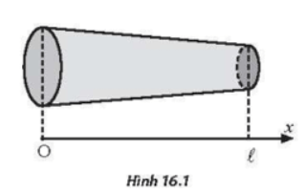
Đặt vào hai đầu đoạn dây một hiệu điện thế không đổi. Đồ thị nào sau đây mô tả phù hợp nhất sự phụ thuộc của tốc độ trôi v của electron theo khoảng cách x từ 0 đến l ?
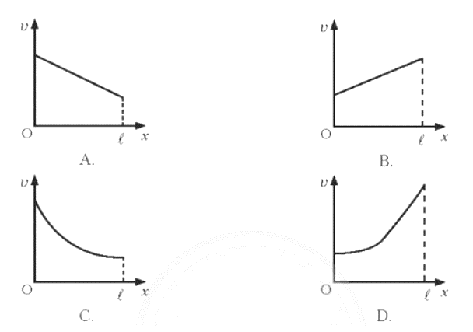
Đáp án D
- (SBT-CD)Xét các điện tích dương và âm đều dịch chuyển có hướng và theo phương ngang với cùng tốc độ ở bốn vùng dẫn điện khác nhau (Hình 4.2). Gọi I₁ là cường độ dòng điện do các điện tích dịch chuyển tạo ra trong vùng đầu tiên bên trái, I₂, I₃, I₄ là cường độ dòng điện tương ứng trong các vùng tiếp theo (tính từ trái sang phải). Độ lớn của các cường độ dòng điện này từ lớn nhất đến nhỏ nhất được xếp theo thứ tự nào sau đây?
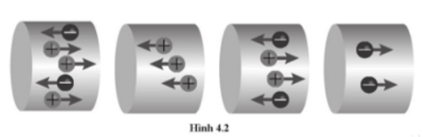
A. I₂, I₁, I₃, I₄
B. I₁, I₃, I₂, I₄
C. I₃, I₁, I_{4,} I₂
D. I₄, I₂, I₃, I₁
- (SBT-CD)Giả sử một dây dẫn điện bằng đồng có tiết diện nhỏ dần dọc theo dây từ đầu này sang đầu kia của dây. Trong dây có dòng điện với cường độ I chạy qua. Tốc độ dịch chuyển có hướng của electron thay đổi như thế nào dọc theo dây?
A. Giảm dần khi tiết diện dây nhỏ dần.
B. Tăng dần khi tiết diện dây nhỏ dần.
C. Không thay đổi.
D. Không đủ thông tin để trả lời.

Bài tập phân dạng
III
Dạng
1
Xác định cường độ dòng điện, điện lượng, số electron
A
PHƯƠNG PHÁP GIẢI
Cường độ dòng điện$I=\frac{Δq}{Δt}.$
Cường độ dòng điện không đổi$I=\frac{q}{t}.$
Số electron chuyển qua tiết diện thẳng của dây: $n = \frac{q}{e}$
Thông hiểu
B
BÀI TẬP TỰ LUẬN

- Số electron đi qua tiết diện thẳng của một dây dẫn kim loại trong 1 s khi có điện lượng 30C dịch chuyển qua tiết diện của dây dẫn đó trong 30 s là bao nhiêu?
Lời giải:
Số electron cần tìm n = $\frac{30}{1,6.{10}^{-19}.30}$ = 6,25.10¹⁸
- Dòng điện chạy qua một dây dẫn kim loại có cường độ 1A.Số electron dịch chuyển qua tiết diện thẳng của dây dẫn này trong 2 s là
Lời giải:
Số electron cần tìm n = $\frac{2.1}{1,6.{10}^{-19}}$ = 1,25.10¹⁹
- Trong dây dẫn kim loại có một dòng điện không đổi với cường độ là 2mA chạy qua.Trong 1 phút,số lượng electron chuyển qua một tiết diện thẳng của dây dẫn đó là
Lời giải:
Số lượng electron cần tìm: n = $\frac{60.2.{10}^{-3}}{1,6.{10}^{-19}}$= 7,5.10¹⁷
- Một dòng điện không đổi trong thời gian 10 s có một điện lượng 1,6C chạy qua.Số electron chuyển qua tiết diện thẳng của dây dẫn trong thời gian 1 s là
Lời giải:
Số electron cần tìm: n = $\frac{1,6}{10.1,6.{10}^{-19}}$= 10¹⁸
- Trong thời gian 4 s,điện lượng chuyển qua tiết diện thẳng của dây tóc bóng đèn là 2C.Cường độ dòng điện qua bóng đèn là
Lời giải:
Cường độ dòng điện: $I = \frac{q}{t} = \frac{2}{4} = 0,5A$
- Một dòng điện không đổi,sau 2 phút có một điện lượng 24C chuyển qua một tiết diện thẳng của dây dẫn.Cường độ của dòng điện chạy qua dây dẫn là
Lời giải:
Cường độ dòng điện: $I = \frac{q}{t} = \frac{24}{2.60} = 0,2A$
- Một dòng điện không đổi chạy qua dây dẫn có cường độ 2A thì sau một khoảng thời gian có một điện lượng 4C chuyển qua một tiết diện thẳng của dây dẫn đó.Cùng thời gian đó,với dòng điện 4A thì có một điện lượng chuyển qua tiết diện thẳng của dây dẫn đó là
Lời giải:
Ta có: $\frac{I_{1}}{I_{2}}=\frac{q_{1}}{q_{2}}$
Điện lượng cần tìm$:q_{2}=\frac{I_{2}.q_{1}}{I_{1}}=\frac{4.4}{2}=8C$
- Dòng điện chạy qua bóng đèn hình của một ti vi thường dùng có cường độ 60μA.Số electron tới đập vào màn hình của ti vi trong mỗi giây là
Lời giải:
Số electron cần tìm: $n = \frac{q}{e} = \frac{It}{e} =\frac{60.{10}^{-6}.1}{1,6.{10}^{-19}}=3,75.{10}^{14}$
- Nếu trong khoảng thời gian ∆t = 0,1s đầu có điện lượng q = 0,5C và trong thời gian ∆t' = 0,1s tiếp theo có điện lượng q' = 0,1C chuyển qua tiết diện thẳng của vật dẫn thì cường độ dòng điện trong cả hai khoảng thời gian đó là
Lời giải:
Cường độ dòng điện cần tìm: $I = \frac{q_{1}+q_{2}}{t_{1}+t_{2}} = \frac{0,5 +0,1}{0,1 + 0,1}=4A$
- Một dây dẫn bằng kim loại, tiết diện tròn, đường kính tiết diện là d = 2 mm, có dòng điện I = 5 A chạy qua. Cho biết mật độ electron tự do là n = 8,45.10²⁸ hạt electron/m³. Hãy tính tốc độ dịch chuyển có hướng của các electron trong dây dẫn?
Lời giải:
- Diện tích tiết diện: $S=\frac{πd^{2}}{4}=\frac{π.{\left(2.{10}^{-3}\right)}^{2}}{4}=π.{10}^{-6}$ m².
- Áp dụng công thức:
I = Snve 5 = π.10⁻⁶. 8,45.10²⁸.v. 1,6.10⁻¹⁹
v ≈ 1,2.10⁻⁴ m/s = 0,12 mm/s.
- Một dây dẫn bằng kim loại, tiết diện tròn, đường kính tiết diện là d = 1 mm, có dòng điện I = 10 A chạy qua. Cho biết tốc độ dịch chuyển có hướng của các electron trong dây dẫn là 0,10 mm/s. Hãy tính mật độ electron tự do chạy qua giây dẫn?
Lời giải:
- Diện tích tiết diện: $S=\frac{πd^{2}}{4}=\frac{π.{\left({10}^{-3}\right)}^{2}}{4}=2,5π.{10}^{-5}$m².
- Áp dụng công thức:
I = Snve 10 = 2,5π.10⁻⁵. n.0,1. 1,6.10⁻¹⁹
n ≈ 8.10²⁴hạt electron/m³
- Hãy so sánh cường độ của hai dòng điện không đổi sau:
- Dòng điện 1: Cứ mỗi giây có 1,25.10¹⁹ hạt electron chuyển qua tiết diện thẳng của dây dẫn.
- Dòng điện 2: Cứ mỗi phút có điện lượng 150 C chuyển qua tiết diện thẳng của dây dẫn.
Lời giải:
Cường độ dòng điện: $I=\frac{q}{t}=\frac{n.e}{t}$

Dòng điện 1: Cứ mỗi giây có 1,25.10¹⁹ hạt electron chuyển qua tiết diện thẳng của dây dẫn.
$$I=\frac{n.e}{t}=\frac{(1,25.{10}^{19} .1,6.{10}^{-19})}{1}=2A$$
Dòng điện 2: Cứ mỗi phút có điện lượng 150 C chuyển qua tiết diện thẳng của dây dẫn.
$$I=\frac{n.e}{t}=\frac{150}{2.60}=1,25A$$
Vậy cường độ dòng điện 1 lớn hơn cường độ dòng điện 2
- Mỗi khi trời mưa hay giông bão thường kèm theo các tia sét, đó là các dòng điện phóng từ đám mây xuống mặt đất với cường độ trung bình cỡ 300 000 A. Tia sét kéo dài 1,5 s. Hãy tính điện lượng đã di chuyển giữa đám mây và mặt đất trong mỗi tia sét.  Lời giải:  Điện lượng cần tìm:  q = I.t = 300000 . 1,5 = 450000 C | 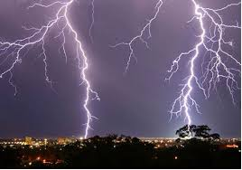
- Một ống chứa khí hydrogen bị ion hoá đặt trong điện trường mạnh giữa hai điện cực làm xuất hiện dòng điện. Các electron chuyển động về cực dương, các proton chuyển động về cực âm. Biết mỗi giây có 3,1.10¹⁸ electron và 1,1.10¹⁸ proton chuyển động qua một tiết diện của ống. Hãy tính cường độ dòng điện và xác định chiều của nó.
Lời giải:
Cường độ dòng điện:
$$I=\frac{n.e}{t}=\frac{(3,1.{10}^{18} .1,6.{10}^{-19})}{1}=0,496A$$
- Một quả cầu bằng đồng cô lập. Một dây dẫn kim loại mang dòng điện đi vào nó và một dây dẫn kim loại khác mang dòng điện đi ra khỏi nó. Biết cường độ dòng điện đi vào lớn hơn cường độ dòng điện đi ra khỏi quả cầu là 2 μA. Thời gian để quả cầu tăng (hoặc giảm) một lượng 1 000 tỉ electron?
Lời giải:
Cường độ dòng điện đi vào lớn hơn cường độ dòng điện đi ra khỏi quả cầu nên số electron (hạt tải điện chính) giảm theo thời gian.
Số electron giảm theo thời gian:
$$n= \frac{q}{e}=\frac{It}{e}=\frac{{2.10}^{-6}.t}{{1,6.10}^{-19}}={1,25.10}^{13}.t$$
Thời gian để quả cầu tăng (hoặc giảm) một lượng 1 000 tỉ electron:
$$t=\frac{n}{{1,25.10}^{13}}=0,08s$$
- Cho dòng điện 4,2 A chạy qua một đoạn dây dẫn bằng kim loại dài 80 cm có đường kính tiết diện 2,5 mm. Mật độ electron dẫn của kim loại này là 8,5.1028 electron/m3. Hãy tính thời gian trung bình mỗi electron dẫn di chuyển hết chiều dài đoạn dây.
Lời giải:
Vận tốc trôi:
$$υ=\frac{I}{nSe}=\frac{4I}{nπ{(\frac{d}{2})}^{2}.e}=\frac{4.4,2}{{8,5.10}^{28}.π.{(\frac{{2,5.10}^{-3}}{2})}^{2}.{1,6.10}^{-19}}={2,52.10}^{-4} m/s$$
Thời gian trung bình mỗi electron dẫn di chuyển hết chiều dài đoạn dây:
$$t=\frac{l}{υ}=\frac{0,8}{{2,52.10}^{-4}}=3174,6 (s)$$

- Cho dòng điện 4,2 A chạy qua một đoạn dây dẫn bằng kim loại dài 80 cm có đường kính tiết diện 2,5 mm. Mật độ electron dẫn của kim loại này là 8,5.1028 electron/m3. Hãy tính thời gian trung bình mỗi electron dẫn di chuyển hết chiều dài đoạn dây.
Lời giải:
Tốc độ dịch chuyển có hướng của các hạt mang điện là:
$$υ=\frac{I}{nSe}=\frac{4I}{nπ{(\frac{d}{2})}^{2}.e}=\frac{4.4,2}{{8,5.10}^{28}.π.{(\frac{{2,5.10}^{-3}}{2})}^{2}.{1,6.10}^{-19}}={2,52.10}^{-4} m/s$$
Thời gian trung bình mỗi electron dẫn di chuyển hết chiều dài đoạn dây:
$$t=\frac{l}{υ}=\frac{0,8}{{2,52.10}^{-4}}=3174,6 (s)$$
- (SBT-CD)Tính cường độ dòng điện khi một điện tích 240 C chạy qua một tiết diện thăng của dây dẫn trong thời gian 2 phút.
Lời giải:
$$I=\frac{q}{t}=2A$$
- Trong một thí nghiệm mạ bạc, cần có điện tích 9,65.10⁴ C để lắng đọng một khối lượng bạc. Tính thời gian để khối bạc này lắng đọng khi cường độ dòng điện là 0,20 A.
Lời giải:
$$t=\frac{q}{I}=\frac{9,65.{10}^{4}}{0,2}=4,8.{10}^{5}s$$
- (SBT-CD)Cường độ dòng điện trong một dây dẫn là 200 mA. Tính:
a) Lượng điện tích đi qua tiết diện thẳng của dây trong 5 phút.
b) Số lượng electron cần thiết để mang điện tích này.
Biết điện tích e = -1,6.10⁻¹⁹ C.
Lời giải:
a. q=I.t = 200.10-3.5.60 = 60C
b. n = q/e = 60/1,6.10-19 = 3,75.1020 electron
- (SBT-CD)Một dây đồng có 8,5.10²⁸ electron tự do trong một mét khối. Dây có tiết diện thẳng (diện tích mặt cắt ngang) là 1,2 mm² và trong dây có cường độ dòng điện 2,0 A. Tính tốc độ chuyển động có hướng của các electron.
Lời giải:
$v=\frac{I}{Sne}=\frac{2}{1,2.{10}^{-6}.8,5.{10}^{28}.1,6.{10}^{-19}}=1,2.{10}^{-4}$m/s
- (SBT-CD)Tốc độ dịch chuyển có hướng của các eclectron dẫn trong một dây kim loại là 6,5.10⁻⁴ m/s khi cường độ dòng điện là 0,80 A. Đường kính của dây là 0,50 mm. Tính số electron dẫn trên một đơn vị thể tích dây dẫn.
Lời giải:
$n=\frac{I}{vSe}=\frac{I}{vπ\frac{d^{2}}{4}e}=3,9.{10}^{28}$electron/m³
- (SBT-CD)Trong một dây dẫn điện bằng đồng có cường độ dòng điện 10,0 A. Giả sử số electron tự do trong kim loại đồng là do mỗi nguyên tử đồng đóng góp một electron. Biết dây đồng có tiết diện 3,00.10⁻⁶ m² khối lượng riêng của đồng là 8,92 g/m³; khối lượng mol nguyên tử đồng là 63,5 g/mol; số Avogadro là 6,02.10²³ nguyên tử/mol. Tìm tốc độ dịch chuyển có hướng của các electron trong dây đồng này.
Lời giải:
Thể tích của một mol đồng:
$V=\frac{m}{D}=\frac{63,5}{8,92}=7,12$ cm³/mol = 7,12.10⁻⁶ m³/mol
Mật độ electron dẫn điện là n= $\frac{6,02.{10}^{23}}{7,12. {10}^{-6}}$=8,46.${10}^{28}$ electron/m³
Tốc độ dịch chuyển có hướng là:
$$v=\frac{I}{Sne}=2,46.{10}^{-4}m/s$$
- (SBT-KNTT)Trong dông sét,một điện tích âm có độ lớn 1C được phóng xuống đất trong khoảng thời gian 4.10⁻⁴s.Tính cường độ dòng điện của tia sét đó.
Lời giải:
Áp dụng công thức $I = \frac{q}{t} = \frac{1}{14.{10}^{-4}} = 2500A$
- (SBT-KNTT)Trong thời gian 30 giây,có một điện lượng 60C chuyển qua tiết diện thẳng của dây dẫn.Tính cường độ dòng điện qua dây và số electron chuyển qua tiết diện thẳng của dây dẫn trong thời gian 2 giây.
Lời giải:
- Điện lượng chuyển qua tiết diện thẳng của dây dẫn trong thời gian 2 giây:
∆q = It = 2.2 = 4C.
- Số electron chuyển qua tiết diện thẳng của dây dẫn là$:n=\frac{∆q}{\left|e\right|}= 2,5.{10}^{19} electron$
- (SBT-KNTT)Số electron qua tiết diện thẳng của một dây dẫn kim loại trong 1 giây là 1,25.10¹⁹ electron.Tính cường độ dòng điện chạy qua dây dẫn và điện lượng chạy qua tiết diện đó trong 2 phút.
Lời giải:
- Cường độ dòng điện: $I = \frac{∆q}{∆t} =\frac{Ne}{∆t}=2A$
- Điện lượng chạy qua tiết diện đó trong 2 phút:q = It = 2.120 = 240C.
- (SBT-KNTT)Cường độ của dòng điện không đổi chạy qua dây tóc của bóng đèn là 0,64A.
a)Tính điện lượng dịch chuyển qua tiết diện thẳng của dây tóc trong thời gian 2 phút.
b)Tính số electron dịch chuyển qua tiết diện thẳng của dây tóc trong khoảng thời gian nói trên.
Lời giải:
a)Điện lượng chạy qua tiết diện thẳng của dây tóc trong 2 phút:q = It = 76,8C.
b)Số electron chuyển qua tiết diện thẳng của dây tóc là: $n = \frac{q}{e} ={4,8.10}^{20} electron$
- (SBT-KNTT)Mật độ electron tự do trong một đoạn dây nhôm hình trụ là 1,8.10²⁹ electron/m³. Cường độ dòng điện chạy qua dây nhôm hình trụ có đường kính 2mm là 2A.Tính tốc độ dịch chuyển có hướng của electron trong dây nhôm đó.
Lời giải:
Tốc độ dịch chuyển có hướng của electron tự do được xác định:
$$v = \frac{I}{Sne}=\frac{I}{\frac{π.d^{2}}{4}.ne}={0,21.10}^{-4} m/s$$
- (SBT-CTST) Dòng điện không đổi chạy trong một dây dẫn,cứ mỗi giây có 1,6 C chuyển qua tiết diện thẳng của dây dẫn.Tính cường độ dòng điện.
Lời giải:
Cường độ dòng điện là:$I = \frac{∆q}{∆t} = 1,6A$
- (SBT-CTST) Dòng điện không đồi có cường độ 1,5 A chạy trong dây dẫn kim loại.
A. Tính điện lượng chuyển qua tiết diện thẳng của dây trong 1 s.
b)Tính số electron chuyển qua tiết diện thẳng của dây trong 1 s.
Lời giải:
a)Điện lượng chuyển qua tiết diện thẳng của dây trong:
Δq = I Δ t = 1,5.1 = 1,5C
b)Số electron chuyển qua tiết diện thẳng của dây trong:
$$n = \frac{∆q}{e} ={9,375.10}^{18} electron$$
- (SBT-CTST) Dòng điện không đổi có cường độ 2,8 A chạy trong một dây dẫn kim loại có diện tích tiết diện thẳng 3,2.10⁻⁶ m².Biết mật độ electron trong dây dẫn là 8,5.10²⁸ electron/m³.Tính vận tốc trôi của electron.
Lời giải:
Vận tốc trôi của electron: $v = \frac{I}{Sne}=\frac{2,8}{{3,2.10}^{-6}.{8,5.10}^{28}.{1,6.10}^{-19}}={0,064.10}^{-3} m/s$
- (SBT-CTST) Hai dây dẫn (1)và (2)được làm từ cùng một loại vật liệu kim loại,có cùng một cường độ dòng điện chạy qua nhưng bán kính dây (1)lớn gấp 3 lần bán kính dây (2).Tính tỉ số tốc độ trôi của electron dẫn trong hai dây dẫn đang xét.
Lời giải:
Tỉ số tốc độ trôi của electron dẫn trong hai dây dẫn đang xét:
$$I=S_{1}nev_{1}=S_{2}nev_{2}=>\frac{v_{1}}{v_{2}}=\frac{S_{2}}{S_{1}}=\frac{πr_{2}^{2}}{πr_{1}^{2}}=\frac{r_{2}^{2}}{r_{1}^{2}}=\frac{r_{2}^{2}}{{(3r_{2})}^{2}}=\frac{1}{9}$$
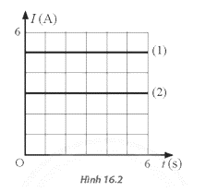
- (SBT-CTST) Hai dòng điện không đổi (1)và (2)có đồ thị biểu diễn sự phụ thuộc của cường độ dòng điện theo thời gian như Hình 16.2.

a)Hãy tính điện lượng do dòng điện (1)đi qua tiết diện thẳng của dây trong khoảng thời gian từ t₁ = 2s đến t₂ = 4s.
b)Hãy tính điện lượng do dòng điện (2)đi qua tiết diện thẳng của dây trong khoảng thời gian từ t₃ = 3s đến t₄ = 6s
Lời giải:
a)Điện lượng do dòng điện (1)đi qua tiết diện thẳng của dây trong khoảng thời gian từ t₁ = 2s đến t₂ = 4s: Δq₁ = I₁(t₂ − t₁)= 5⋅(4 − 2)= 10C
b)Điện lượng do dòng điện (2)đi qua tiết diện thẳng của dây trong khoảng thời gian từ t₃ = 3s đến t₄ = 6s: Δq₂ = I₂(t₄ – t₃)= 3⋅(6 − 3)= 9C
- (SBT-CTST) Một lượng kim loại được nấu nóng chảy và kéo thành một đoạn dây dẫn.Cho dòng điện I chạy qua đoạn dây đó thì thời gian trung bình một electron đi từ đầu đến cuối đoạn dây là 4 giờ 30 phút.Nếu đoạn dây đó được nấu nóng chảy rồi kéo thành đoạn dây có chiều dài gấp đôi chiều dài ban đầu,sau đó vẫn cho dòng điện I như trên chạy qua thì thời gian trung bình một electron đi từ đầu đến cuối đoạn dây bằng bao nhiêu?
Lời giải:
Áp dụng: $I=S_{1}nev_{1}=S_{2}nev_{2}=>S_{1}v_{1}=S_{2}v_{2}=>S_{1}\frac{l_{1}}{t_{1}}=S_{2}\frac{l_{2}}{t_{2}}$
Vì cùng một lượng kim loại nên: $S_{1}v_{1}=S_{2}v_{2}=>t_{1}=t_{2}=4h30p$
Vậy thời gian trung bình một electron đi từ đầu đến cuối đoạn dây vẫn không đổi và bằng 4 giờ 30 phút.
- (SBT-CTST) Coi Trái Đất là một quả cầu bán kính 6400 km.Giả sử có một lượng điện tích tương ứng với dòng điện 1,0 A chuyển qua một tiết diện thẳng của vật dẫn trong 1 giờ được phân bố đều trên bề mặt thì mật độ điện tích trên bề mặt Trái Đất bằng bao nhiêu C/m²?
Lời giải:
Điện lượng: q = It = 1,0.3600 = 3600C
Diện tích bề mặt Trái Đất:
S = 4πr² = 4π(6400000)² = 5,147.1014 m²
Mật độ điện tích trên bề mặt Trái Đất mặt:
$$σ = \frac{q}{S} =\frac{3600}{5,147.{10}^{14}}≈{7.10}^{-12}C/m^{2}$$
- (SBT-CTST) Nhôm là loại vật liệu có khối lượng riêng 2,7 tấn/m³ và khối lượng mol nguyên tử là 27 g/mol.Biết rằng mỗi nguyên tử nhôm có tương ứng 3 electron tự do.Một dây dẫn bằng nhôm có đường kính tiết diện 3,0 mm mang dòng điện 15A,Tính tốc độ trôi của electron trong dây dẫn bằng nhôm này.
Lời giải:
Mật độ nguyên tử nhôm,với D là khối lượng riêng,A là số khối:
$$n=\frac{3N}{V}=\frac{3m}{A}.\frac{N_{A}}{V}=\frac{3.DN_{A}}{A}$$
Thay vào:$v=\frac{I}{Sne}=\frac{4IA}{3πd^{2}eN_{A}D}=\frac{{0,073.10}^{-3}m}{s}=0,073mm/s$
- (SBT-CD)Tính cường độ dòng điện chạy trong dây đồng có tiết diện 7,5.10⁻⁷ m² để tốc độ dịch chuyển có hướng của electron dẫn là 5,00.10⁻⁴ m/s.
Lời giải:
$I=Inev=$5,08 A
- (SBT-CD)Trong mô hình nguyên tử hyđro của Bohr, một electron ở mức năng lượng thấp nhất chuyển động với tốc độ bằng 2,19.10⁶ m/s theo một quỹ đạo tròn có bán kính 5,29.10⁻¹¹ m. Tính cường độ dòng điện tương ứng với chuyển động này của electron.
Lời giải:
Chu kì của electron trên quỹ đạo là T=2πr/v và dòng điện tương ứng với chuyển động này của electron là:
$$I=\frac{∆q}{∆t}=\frac{\left|e\right|}{T}=\frac{v\left|e\right|}{2πr}=1,05.\frac{{10}^{-3}C}{s}=1,05mA$$
C
BÀI TẬP TRẮC NGHIỆM
Thông hiểu

- Một dây dẫn kim loại có các electron tự do chạy qua và tạo thành một dòng điện không đổi. Dây có tiết diện ngang S = 0,6 mm2, trong thời gian 10 s có điện lượng q = 9,6 C đi qua. Biết độ lớn điện tích của electron là e = 1,6.10⁻¹⁹ C; Mật độ electron tự do là n = 4.1028 hạt/m3. Tính:
a. Cường độ dòng điện qua dây dẫn.
A. 0,96 A. B. 2,6 A.
C. 0,6 A. D. 1 A.
b. Số electron đi qua tiết diện ngang của dây dẫn trong thời gian trên.
A. 5.10¹⁹ hạt. B. 6.10¹⁹ hạt
C. 7.10¹⁹ hạt. D. 8.10¹⁹ hạt
c. Tốc độ trung bình của các electron tạo nên dòng điện.
A. 0,23 mm/s.. B. 0,24 mm/s.
C. 0,25 mm/s. D. 0,26 mm/s.
- Một dây dẫn kim loại có các electron tự do chạy qua và tạo thành một dòng điện không đổi. Dây có tiết diện ngang S = 0,6 mm², trong thời gian 10 s có điện lượng q = 9,6 C đi qua. Biết độ lớn điện tích của electron là e = 1,6.10⁻¹⁹ C; Mật độ electron tự do là n = 4.10²⁸ hạt/m³. Tính Cường độ dòng điện qua dây dẫn.
A. 0,96 A. B. 2,6 A. C. 0,6 A. D. 1 A.
- Một điện lượng dịch chuyển qua tiết diện thẳng của một dây dẫn trong khoảng thời gian Cường độ dòng điện chạy qua dây dẫn bằng
A. B. C. D.
- Số electron qua tiết diện thẳng của một dây dẫn kim loại trong $1$ giây là Cường độ dòng điện chạy qua dây dẫn và điện lượng chạy qua tiết diện đó trong $2$ phút lần lượt là
A. B. C. D.
- Trong khoảng thời gian đóng công tắc để chạy một tủ lạnh thì cường độ dòng điện trung bình đo được là Khoảng thời gian đóng công tắc là Điện lượng dịch chuyển qua tiết diện thẳng của dây dẫn nối với động cơ của tủ lạnh là
A. B. C. D.
- Trong mỗi giây có $10^{9}$ hạt electron đi qua tiết diện thẳng của một ống phóng điện. Biết điện tích mỗi hạt có độ lớn bằng $1,6.10^{-19}C.$ Cường độ dòng điện qua ống là
A. $1,6.10^{-10}A.$ B. $1,6.10^{-19}A.$ C. $1,6.10^{11}A.$ D. $1,6.10^{-9}A.$
- (SBT-KNTT)Số electron đi qua tiết diện thẳng của một dây dẫn kim loại trong $1s$ khi có điện lượng $30C$ dịch chuyển qua tiết diện của dây dẫn đó trong $30s$ là
A.${3.10}^{18}$. B.$6,25⋅{10}^{18}$. C.${90.10}^{18}$. D.${30.10}^{18}$.
- (SBT-KNTT)Trong thời gian $4s$, điện lượng chuyển qua tiết diện thẳng của dây tóc bóng đèn là $2C$. Cường độ dòng điện qua bóng đèn là
A.$0,5A$. B.$4A$. C.$5A$. D.$0,4A$.
Vận dụng

- Một bộ acquy có thể cung cấp một dòng điện $4A$ liên tục trong 1 giờ thì phải nạp lại. Cường độ dòng điện mà acquy này có thể cung cấp nếu nó được sử dụng liên tục trong 20 giờ thì phải nạp lại là
A. $2A.$ B. $0,2A.$ C. $0,6mA.$ D. $0,3mA.$
- Cường độ dòng điện chạy qua dây tóc bóng đèn là $I=0,5A.$
$a.$ Điện lượng dịch chuyển qua tiết diện thẳng của dây tóc trong 10 phút là
A. $300C.$ B. $600C.$ C. $900C.$ D. $500C.$
$b.$Số electron dịch chuyển qua tiết diện thẳng của dây tóc trong khoảng thời gian trên là
A. $9,375.10^{20}$ hạt. B. $3,75.10^{21}$ hạt. C. $18,75.10^{20}$hạt. D. $3,125.10^{21}$hạt.
- Cường độ dòng điện không đổi chạy qua dây tóc của một bóng đèn là 0,64A.Điện lượng dịch chuyển qua tiết diện thẳng của dây tóc trong thời gian một phút là
A. 38,4C B. 19,2C C. 76,8C D. 25,6C
- Một bộ acquy có thể cung cấp dòng điện $4 A$ liên tục trong 2 giờ thì phải nạp lại. Cường độ dòng điện mà acquy này có thể cung cấp liên tục trong 40 giờ thì phải nạp lại bằng
A. $0,2 A.$ B. $0,4 A.$ C. $0,6 A.$ D. $0,1 A.$
- Cường độ dòng điện không đổi chạy qua dây tóc của một bóng đèn là $0,64 A.$ Số electron dịch chuyển qua tiết diện thẳng của dây tóc trong khoảng thời gian 1 phút là
A. $4.10^{19}$ hạt. B. $24.10^{18}$hạt C. $24.10^{19}$hạt D. $4.10^{18}$hạt
- (SBT-KNTT) Dòng điện chạy qua một dây dẫn kim loại có cường độ $1A$. Số electron dịch chuyển qua tiết diện thẳng của dây dẫn này trong $2s$ là
A.$2,{5.10}^{19}$. B.$1,{25.10}^{19}$. C.$2⋅{10}^{19}$. D.$0,5⋅{10}^{19}$.
- (SBT-KNTT) Trong dây dẫn kim loại có một dòng điện không đối với cường độ là $2mA$ chạy qua. Trong 1 phút, số lượng electron chuyển qua một tiết diện thẳng của dây dẫn đó là
A.${2.10}^{20}$. B.$12,{2.10}^{19}$. C.${6.10}^{18}$. D.$7,5⋅{10}^{17}$.
- (SBT-KNTT) Một dòng điện không đổi trong thời gian $10s$ có một điện lượng $1,6C$ chạy qua. Số electron chuyển qua tiết diện thẳng của dây dẫn trong thời gian $1s$ là
A.${10}^{18}$. B.${10}^{19}$. C.${10}^{20}$. D.${10}^{21}$.
- (SBT-KNTT) Một dòng điện không đổi, sau 2 phút có một điện lượng $24C$ chuyển qua một tiết diện thẳng của dây dẫn. Cường độ của dòng điện chạy qua dây dẫn là
A. 1,2A. B.$0,12A$. C.$0,2A$. D. 4,8A.
- (SBT-KNTT) Một dòng điện không đổi chạy qua dây dẫn có cường độ $2A$ thì sau một khoảng thời gian có một điện lượng $4C$ chuyển qua một tiết diện thẳng của dây dẫn đó. Cùng thời gian đó, với dòng điện $4A$ thì có một điện lượng chuyển qua tiết diện thẳng của dây dẫn đó là
A.$16C$. B.$6C$. C.$32C$. D.$8C$.
- (SBT-KNTT) Dòng điện chạy qua bóng đèn hình của một ti vi thường dùng có cường độ $60μA$. Số electron tới đập vào màn hình của ti vi trong mỗi giây là
A.$3,{75.10}^{14}$. B.$7,35⋅{10}^{14}$. C.$2,{66.10}^{14}$. D.$0,266⋅{10}^{4}$.
- (SBT-KNTT)Nếu trong khoảng thời gian $Δt=0,1s$ đầu có điện lượng q = 0,5C và trong thời gian $Δt^{'}=0,1s$ tiếp theo có điện lượng $q^{'}=0,1C$ chuyển qua tiết diện thẳng của vật dẫn thì cường độ dòng điện
trong cả hai khoảng thời gian đó là
A.$6A$. B.$3A$. C.$4A$. D.$2A$.

2
ĐIỆN TRỞ. ĐỊNH LUẬT ÔM
Tóm tắt lý thuyết
I
Định nghĩa điện trở
1
- Điện trở R là đại lượng đặc trưng cho mức độ cản trở dòng điện của vật dẫn.
- Cường độ dòng điện được xác định bằng công thức:
$$R=\frac{ U}{I}$$
Trong đó:/.
- U là hiệu điện thế, đơn vị là vôn (V)
- I là cường độ dòng điện, đơn vị là ampe (A)
- R là điện trở, đơn vị là (Ω)
- Một số bội số của ôm:
1kΩ = 1000Ω
1MΩ = 1000kΩ = 1000000Ω
Đường đặc trưng vôn – ampe
2
- Đường đặc trưng vôn – ampe là đồ thị biểu diễn sự phụ thuộc giữa hiệu điện thế đặt vào và dòng điện chạy qua linh kiện đang xét.  - Đường đặc trưng vôn – ampe của điện trở là hàm bậc nhất, có đồ thị là một đường thẳng xuất phát từ gốc toạ độ. Công thức biểu diễn là:  I = kU  (k là hằng số không đổi gọi là độ dẫn điện) | 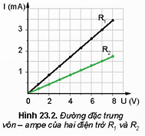
- Đồ thị có độ dốc càng lớn thì có điện trở R càng nhỏ. | 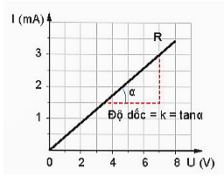
Định luật Ohm
3
- Cường độ dòng điện chạy qua vật dẫn tỉ lệ thuận với hiệu điện thế ở hai đầu vật dẫn, tỉ lệ nghịch với điện trở của vật dẫn.
- Biểu thức: $I=\frac{U}{R}$
Trong đó:
- I là cường độ dòng điện chạy qua vật dẫn, đơn vị là ampe, kí hiệu là A.
- U là hiệu điện thế giữa hai đầu vật dẫn, đơn vị là vôn, kí hiệu là V.
- R là điện trở của vật dẫn, đơn vị là ôm, kí hiệu là Ω.
Nguyên nhân gây ra điện trở trong vật dẫn kim loại
4
- Các ion dương liên kết với nhau một cách trật tự tạo nên mạng tinh thể kim loại.  - Các ion dương dao động nhiệt xung quanh nút mạng, nhiệt độ càng cao, các ion dương dao động càng mạnh.  - Dao động nhiệt của các ion trong mạng tinh thể cản trở chuyển động của các electron tự do là nguyên nhân chính gây ra điện trở của kim loại. | 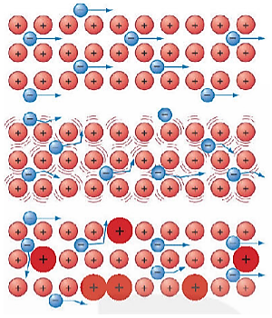

- Điện trở suất của kim loại tăng theo nhiệt độ gần đúng theo hàm bậc nhất
ρ=ρ₀[1+α(t−t₀)]
Trong đó:
- ρ là điện trở suất ở nhiệt độ t, đơn vị là ôm nhân mét (Ω.m)
- ρ0 là điện trở suất ở nhiệt độ t₀, đơn vị là ôm nhân mét (Ω.m)
- α là hệ số nhiệt điện trở, đơn vị là K⁻¹.
- t - t₀ là độ biến thiên nhiệt độ.
- Ngoài ra ta cũng có thể viết biểu thức của điện trở dưới dạng:
R=R₀[1+α(t−t₀)]
Ảnh hưởng của nhiệt độ lên điện trở
5
 | - Khi dòng điện và hiệu điện thế nhỏ, đường đặc trưng vôn - ampe gần giống đường thẳng. Ở hiệu điện thế cao hơn, đường đặc trưng bắt đầu cong. Điều đó cho thấy điện trở của dây tóc bóng đèn tăng lên.  - Khi dây tóc bóng đèn phát sáng thì đường đặc trưng có độ dốc nhỏ nên điện trở lớn.  - Như vậy, điện trở của dây tóc bóng đèn phụ thuộc vào nhiệt độ. | 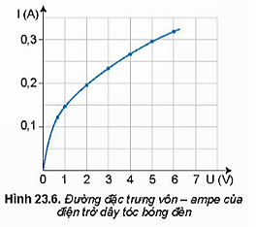
- Điện trở nhiệt là linh kiện có điện trở thay đổi rõ rệt theo nhiệt độ.  - Điện trở của điện trở nhiệt NTC giảm khi nhiệt độ tăng.  - Điện trở của điện trở nhiệt PTC tăng khi nhiệt độ tăng. |  |  | 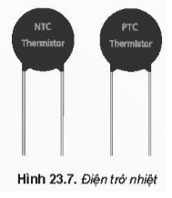
Bài tập ôn lí thuyết
II
A
BÀI TẬP TỰ ĐIỀN KHUYẾT
- Điền khuyết các từ khóa thích hợp vào chỗ trống:
a. Đại lượng đặc trưng cho mức độ cản trở dòng điện của vật dẫn là…………
b. Đường đặc trưng vôn – ampe là đồ thị biểu diễn sự phụ thuộc giữa …………..đặt vào và ………chạy qua linh kiện
c.Đường đặc trưng vôn – ampe có dạng là một ……xuất phát từ gốc toạ độ
d.Cường độ dòng điện chạy qua vật dẫn ………. với hiệu điện thế ở hai đầu vật dẫn, ……..với điện trở của vật dẫn.
e. Dao động nhiệt của các …. trong mạng tinh thể cản trở chuyển động của các electron tự do là nguyên nhân chính gây ra …………
f. Điện trở của dây tóc bóng đèn phụ thuộc vào …….
Lời giải:
- điện trở b. hiệu điện thế - dòng điện
- đường thẳng d.tỉ lệ thuận - tỉ lệ nghịch
- ion - điện trở của kim loại f.nhiệt độ
- Điền khuyết các từ khóa thích hợp vào chỗ trống:
1Ω là điện trở của một dụng cụ điện khi………….. ở hai đầu là 1………… thì có ……..chạy qua là 1………..
Lời giải:
1Ω là điện trở của một dụng cụ điện khi hiệu điện thế ở hai đầu là 1V thì có cường độ dòng điện chạy qua là 1 A
B
BÀI TẬP NỐI CÂU
- Hãy nối những kí hiệu tương ứng ở cột A với những khái niệm tương ứng ở cột B
CỘT A | CỘT B
$$I=U/R$$  ρ=ρ₀[1+α(t−t₀)]  1MΩ  1kΩ | Điện trở xuất của kim loại xác định bởi  Biểu thức định luật Ôm  1000Ω  1000000Ω
Lời giải:
1 - b, 2 - a, 3 - d, 4 – c.

C
BÀI TẬP TỰ LUẬN
- Viết công thức tính điện trở. Đơn vị đo điện trở
Lời giải:
Khi hiệu điện thế đặt vào hai đầu vật dẫn có giá trị U, dòng điện chạy trong mạch có cường độ I thì điện trở được xác định theo công thức: R = $\frac{\text{U}}{\text{I}}$
- Tìm hiểu và vẽ sơ đồ mạch điện trong đèn pin sau:
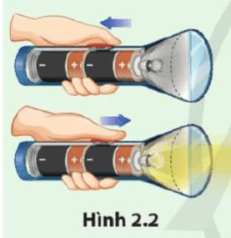
Lời giải:
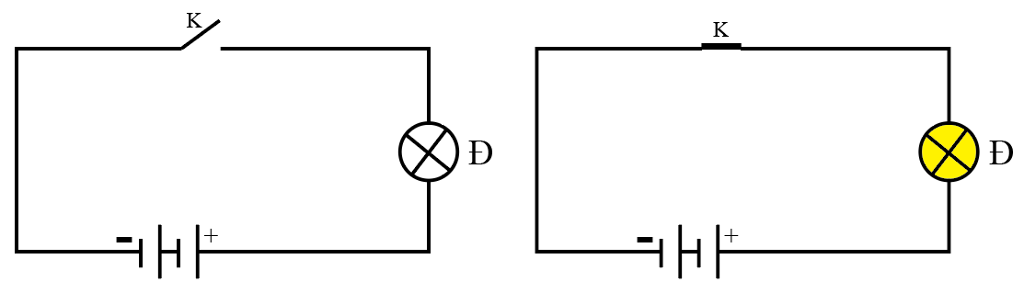
- Sử dụng mô hình sau giải thích mối liên hệ giữa điện trở R và chiều dài l, tiết diện S của vật dẫn kim loại:
$$R=ρ\frac{l}{S}$$
Trong đó ρ là điện trở suất của kim loại.
Lời giải:
- Chiều dài: Độ dài của vật dẫn sẽ làm thay đổi tốc độ dịch chuyển có hướng của các electron trong vật dẫn. Từ đó I thay đổi dẫn đến R thay đổi. Chiều dài tăng → vận tốc v giảm → I giảm → R tăng.
- Tiết diện:.Tiết diện tăng → I tăng →R giảm. Suy ra R tỉ lệ nghịch với tiết diện S.
- Điện trở suất: Điện trở suất thì phụ thuộc vào bản chất kim loại làm vật dẫn, nó sẽ ảnh hưởng đến mật độ hạt tải điện, từ đó I thay đổi dẫn đến R thay đổi. Điện trở suất tăng → vật liệu dẫn điện kém → I giảm → R tăng. Suy ra điện trở tỉ lệ thuận với điện trở suất.
- Điện trở của một đoạn dây kim loại phụ thuộc vào những yếu tố nào và phụ thuộc như thế nào vào những yếu tố ấy? Viết công thức tính điện trở của một đoạn dây kim loại.
Lời giải:
Điện trở của dây dẫn phụ thuộc:
- Vật liệu
- Chiều dài
- Tiết diện
Điện trở của dây dẫn, tỉ lệ thuận với chiều dài, tỉ lệ nghịch với tiết diện S của dây dẫn và phụ thuộc vào vật liệu làm dây dẫn.
$$\boxed{R=ρ\frac{l}{S}}$$
- Vẽ phác trên cùng một đồ thị và thảo luận về hai đường đặc trưng I – U của hai vật dẫn kim loại ở nhiệt độ xác định. Hai vật dẫn có điện trở R₁ và R₂ với R₁> R₂
Lời giải:
Ta có $R=\frac{U}{I}$ nên có thể vẽ như sau: Giả sử U1 = U2 mà R1 > R2 thì I1 < I2.
Suy ra độ dốc của đường đặc trưng ứng với R1 nhỏ hơn so với độ dốc của đường đặc trưng ứng với R2.
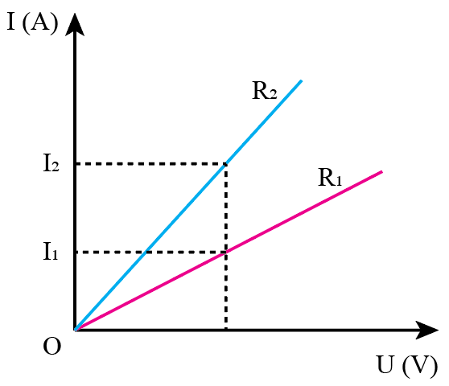
- Đường đặc trưng vôn – ampe của điện trở có đặc điểm gì? Đặc điểm này nói lên điều gì về mối quan hệ giữa hiệu điện thế U và cường độ dòng điện I.
U(V)

3

2

1

0
I(mA)
R1
2 4 6 8

3

2

1

0
R2

Đường đặc trưng vôn – ampe của hai vật dẫn X và Y.

Lời giải:
Đường đặc trưng vôn-ampe của điện trở có dạng là một đường thẳng đi qua gốc toạ độ và hướng lên. Đặc điểm này cho biết hiệu điện thế U và cường độ dòng điện I có mối quan hệ tỉ lệ thuận với nhau.

- Nêu một vài ứng dụng của điện trở nhiệt.
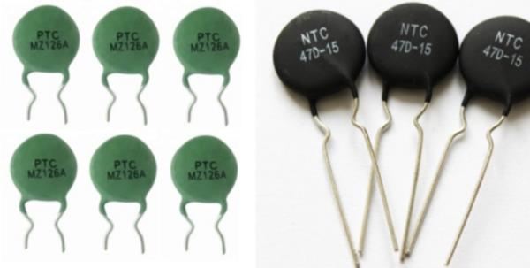

Lời giải:
- Điện trở nhiệt được dùng làm cảm biến nhiệt trong các máy móc thiết bị như máy điều hòa nhiệt độ, tủ lạnh,... Nó cũng được dùng trong phần mạch bảo vệ quá nhiệt trong các bộ cấp nguồn điện.
Ví dụ ứng dụng của điện trở nhiệt NTC
Điện trở nhiệt NTC sẽ giảm khi nhiệt độ tăng.
- Mục đích chính của điện trở nhiệt NTC là để ngắt và bảo vệ nhiệt và nó được dùng phổ biến trong các bảng mạch điện tử. Các bảng mạch này có thể là cảm biến của tủ lạnh, nồi cơm, cảm biến nhiệt của điều hòa nhiệt độ, lò vi sóng, lò nướng, bếp cảm ứng, lò điện, ấm đun bằng điện, bể khử trùng.
- Độ dốc của đường đặc trưng vôn – ampe của điện trở liên quan đến điện trở như thế nào?
Lời giải:
Độ dốc của đường đặc trưng vôn-ampe của điện trở cho biết giá trị điện trở lớn hay nhỏ. Độ dốc càng lớn thì điện trở càng nhỏ, độ dốc nhỏ thì điện trở lớn.
- Nguyên nhân gây ra điện trở trong vật dẫn kim loại.
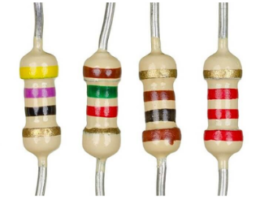
Lời giải:
Nguyên nhân gây ra điện trở trong vật dẫn kim loại: Sự mất trật tự của mạng tinh thể cản trở chuyển động của electron tự do, gây ra điện trở của kim loại.
- Vận dụng công thức I = Snve để giải thích tại sao điện trở R của vật dẫn kim loại lại phụ thuộc vào chiều dài l, tiết diện S và điện trở suất ρ của dây theo công thức $R=\frac{ρl}{S}$
Lời giải:
- Chiều dài: Độ dài của vật dẫn sẽ làm thay đổi tốc độ dịch chuyển có hướng của các electron trong vật dẫn. Từ đó I thay đổi dẫn đến R thay đổi. Chiều dài tăng → vận tốc v giảm → I giảm → R tăng.
- Tiết diện:.Tiết diện tăng → I tăng →R giảm. Suy ra R tỉ lệ nghịch với tiết diện S.
- Điện trở suất: Điện trở suất thì phụ thuộc vào bản chất kim loại làm vật dẫn, nó sẽ ảnh hưởng đến mật độ hạt tải điện, từ đó I thay đổi dẫn đến R thay đổi. Điện trở suất tăng → vật liệu dẫn điện kém → I giảm → R tăng. Suy ra điện trở tỉ lệ thuận với điện trở suất.
Kết luận: điện trở R phụ thuộc vào chiều dài, tiết diện, điện trở suất của vật dẫn theo công thức $R=\frac{ρl}{S}$
- Hoàn thiện bảng sau:
 | Đèn sợi đốt | Điện trở nhiệt
Định nghĩa
Phân loại
Nguyên tắc hoạt động
Ứng dụng

Lời giải:
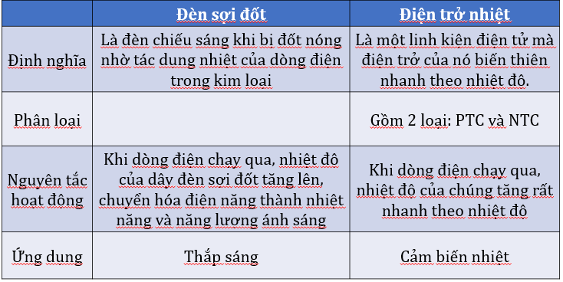
- Thảo luận về ảnh hưởng của nhiệt độ lên điện trở của đèn sợi đốt.
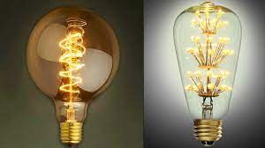

Lời giải:
Khi nhiệt độ đèn sợi đốt càng tăng, dao động của các ion dương tại các nút mạng càng mạnh và sự hỗn loạn đóng góp vào chuyển động của các electron càng tăng. Kết quả là sự va đập giữa các electron và các ion dương xảy ra với tần số lớn hơn, điều này có nghĩa chuyển động có hướng tạo nên dòng điện của các electron bị cản trở nhiều hơn. Nói cách khác, điện trở kim loại của đèn sợi đốt tăng theo. Khi đó độ sáng của đèn giảm dần, tuổi thọ bóng đèn giảm.
- Giải thích tại sao sử dụng đèn LED tiết kiệm năng lượng điện hơn so với bóng đèn dây tóc.

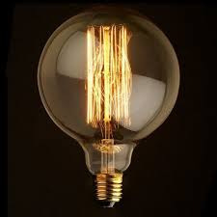

Lời giải:
- Nguyên lý hoạt động của đèn sợi đốt là dòng điện sẽ đi qua đui đèn vào đến dây tóc làm nó nóng lên và phát ra ánh sáng. Theo tính toán, chỉ có 10% năng lượng dành cho việc chuyển hóa thành ánh sáng nên hiệu suất phát quang thấp, 90% năng lượng còn lại chuyển thành nhiệt và tỏa ra ngoài vỏ bóng đèn.
- Còn đèn led không bị mất năng lượng thừa để làm nóng và đốt cháy dây tóc để phát sáng như đèn sợi đốt. Mà đèn led hoạt động theo nguyên lý phát sáng của các diode. Nhiệt năng tạo ra trong quá trình này rất nhỏ. Chỉ cần một dòng điện nhỏ (một chiều) đi qua là tương tác đã xảy ra. Vì vậy, đèn led là loại đèn tiết kiệm năng lượng nhất hiện nay.
Khi vô tình chạm vào đoạn dây có điện, một người bị giật, gắn chặt vào dây điện, có thể nguy hiểm tính mạng. Còn một người thì không có hiện tượng gì xảy ra. Điều gì tạo nên sự khác biệt này?
- Do mỗi người có điện trở cơ thể khác nhau. Theo định luật Ohm, cường độ dòng điện không chỉ phụ thuộc vào điện thế (điện thế càng cao thì cường độ dòng điện càng lớn), mà còn phụ thuộc vào điện trở (điện trở càng cao thì cường độ càng nhỏ) nên người có điện trở lớn thì dòng điện đi qua người có cường độ nhỏ không gây nguy hiểm, ngược lại người có điện trở nhỏ thì dòng điện đi qua người có cường độ lớn, gây nguy hiểm đến tính mạng.

C
BÀI TẬP TRẮC NGHIỆM
Nhận biết
- (SBT- KNTT) Đơn vị đo điện trở là
A. ôm (Ω). B. fara (F). C. henry (H). D. oát (W).
- (SBT- KNTT) Phát biểu nào sau đây sai.
A. Điện trở có vạch màu là căn cứ để xác định trị số.
B. Đối với điện trở nhiệt có hệ số dương, khi nhiệt độ tăng thì điện trở tăng.
C. Đối với điện trở biến đổi theo điện áp, khi U tăng thì điện trở tăng.
D. Đối với điện trở quang, khi ánh sáng thích hợp rọi vào thì điện trở giảm.
- (SBT- KNTT) Đặc điểm của điện trở nhiệt có hệ số nhiệt điện trở
A. dương khi nhiệt độ tăng thì điện trở tăng.
B. dương khi nhiệt độ tăng thì điện trở giảm.
C. âm khi nhiệt độ tăng thì điện trở tăng.
D. âm khi nhiệt độ tăng thì điện trở giảm về bằng 0.
- (SBT- KNTT) Chọn biến đổi đúng trong các biến đổi sau.
Α. 1 Ω = 0,001 kΩ = 0,0001 ΜΩ. Β. 10 Ω = 0,1 kΩ = 0,00001 ΜΩ.
C. 1 kΩ = 1 000 Ω = 0,01 ΜΩ. D. 1 MΩ = 1 000 kΩ = 1 000 000 Ω.
- (SBT- KNTT) Biến trở là
A. điện trở có thể thay đổi trị số và dùng để điều chỉnh chiều dòng điện trong mạch.
B. điện trở có thể thay đổi trị số và dùng để điều chỉnh cường độ và chiều dòng điện trong mạch.
C. điện trở có thể thay đổi trị số và dùng để điều chỉnh cường độ dòng điện trong mạch.
D. điện trở không thay đổi trị số và dùng để điều chỉnh cường độ dòng điện trong mạch.
- (SBT- KNTT) Trước khi mắc biến trở vào mạch điện để điều chỉnh cường độ dòng điện thì cần điều chỉnh biến trở có giá trị nào dưới đây?
A. Có giá trị bằng 0. B. Có giá trị nhỏ.
C. Có giá trị lớn. D. Có giá trị lớn nhất.
- (SBT- KNTT) Chọn phát biểu đúng về định luật Ohm.
A. Cường độ dòng điện chạy qua dây dẫn tỉ lệ với hiệu điện thế giữa hai đầu dây dẫn và điện trở của dây.
B. Cường độ dòng điện chạy qua dây dẫn tỉ lệ thuận với hiệu điện thế giữa hai đầu dây dẫn và không tỉ lệ với điện trở của dây.
C. Cường độ dòng điện chạy qua dây dẫn tỉ lệ thuận với hiệu điện thế giữa hai đầu dây dẫn và tỉ lệ nghịch với điện trở của dây.
D. Cường độ dòng điện chạy qua dây dẫn tỉ lệ nghịch với hiệu điện thế giữa hai đầu dây dẫn và tỉ lệ thuận với điện trở của dây.
- (SBT- KNTT) Biểu thức đúng của định luật Ohm là
A. I = RU. B. I = U/R. C. U = I/R. D. U = RI.
- (SBT- KNTT) Khi hiệu điện thế giữa hai đầu dây dẫn tăng thì
A. cường độ dòng điện chạy qua dây dẫn không thay đổi.
B. cường độ dòng điện chạy qua dây dẫn giảm, tỉ lệ với hiệu điện thế.
C. cường độ dòng điện chạy qua dây dẫn có lúc tăng, có lúc giảm.
D. cường độ dòng điện chạy qua dây dẫn tăng, tỉ lệ với hiệu điện thế.
- (SBT- KNTT) Đồ thị biểu diễn sự phụ thuộc của cường độ dòng điện vào hiệu điện thế giữa hai đầu dây dẫn có dạng là
A. một đường thẳng đi qua gốc toạ độ.
B. một đường cong đi qua gốc toạ độ.
C. một đường thẳng không đi qua gốc toạ độ.
D. một đường cong không đi qua gốc toạ độ.
- (SBT- CTST) So sánh đèn sợi đốt và điện trở nhiệt thuận. Phát biểu nào sau đây là đúng?
A. Điện trở của cả hai đều tăng nhanh theo nhiệt độ.
B. Điện trở của cả hai đều tăng chậm theo nhiệt độ.
C. Điện trở đèn sợi đốt tăng nhanh hơn so với điện trở nhiệt thuận.
D. Điện trở đèn sợi đốt tăng chậm hơn so với điện trở nhiệt thuận.
- (SBT- CTST) Điện trở của một đèn sợi đốt tăng theo nhiệt độ vì
A. mật độ electron dẫn giảm.
B. mật độ electron dẫn tăng.
C. sự tán xạ với các electron dẫn bởi ion ở núi mạng tăng.
D. sự tán xạ với các electron dẫn bởi ion ở nút mạng giảm.
- Đường đặc tuyến Vôn - Ampe biểu diễn sự phụ thuộc của cường độ dòng điện qua một điện trở vào hiệu điện thế hai đầu vật dẫn là đường
A. cong hình elip. B. thẳng. C. hyperbol. D. parabol.
- Câu nào dưới đây cho biết kim loại dẫn điện tốt?
A. Khoảng cách giữa các ion nút mạng trong kim loại rất lớn.
B. Mật độ electron tự do trong kim loại rất lớn.
C. Mật độ các ion tự do lớn.
D. Giá trị điện tích chứa trong mỗi electron tự do của kim loại lớn hơn ở các chất khác.
- Nguyên nhân cơ bản gây ra điện trở của kim loại là do:
A. Sự va chạm của các electron tự do với các ion ở nút mạng tinh thể.
- Cấu trúc mạng tinh thể của kim loại.
- Nhiệt độ của kim loại thay đổi.
- Chuyển động nhiệt của các electron tự do trong kim loại.
- Chọn phát biểu đúng nhất trong các phát biểu dưới đây?
A. Điện trở của dây dẫn phụ thuộc vào chiều dài dây, tiết diện dây và không phụ thuộc vào vật liệu làm dây
B. Điện trở của dây dẫn phụ thuộc vào chiều dài dây
C. Điện trở của dây dẫn phụ thuộc vào vật liệu làm dây dẫn
D. Điện trở dây dẫn phụ thuộc vào chiều dài dây, tiết diện dây và vật liệu làm dây
- Khi xảy ra hiện tượng siêu dẫn thì
A. điện trở suất của kim loại giảm. B. điện trở suất của kim loại tăng.
C. điện trở suất không thay đổi. D. điện trở suất tăng rồi lại giảm.
- Hệ số nhiệt điện trở α của kim loại phụ thuộc vào yếu tố nào sau đây?
A. Khoảng nhiệt độ và chế độ gia công của vật liệu đó.
B. Độ sạch của kim loại và chế độ gia công của vật liệu đó.
C. Độ sạch của kim loại.
D. Khoảng nhiệt độ, độ sạch của kim loại và chế độ gia công của vật liệu đó.
- Điện trở suất của kim loại phụ thuộc vào yếu tố nào?
A. Nhiệt độ của kim loại. B. Kích thước của vật dẫn kim loại.
C. Bản chất của kim loại. D. Nhiệt độ và bản chất của vật dẫn kim loại.

Thông hiểu

- Khi tiết diện của khối kim loại đồng chất, tiết diện đều tăng 2 lần thì điện trở của khối kim loại
A. tăng 2 lần. B. tăng 4 lần. C. giảm 2 lần. D. giảm 4 lần.
- (SBT- KNTT)Nếu chiều dài và đường kính của một dây dẫn bằng đồng có tiết diện tròn được tăng lên gấp đôi thì điện trở của dây dẫn sẽ
A. không thay đổi. B. tăng lên hai lần.
C. tăng lên gấp bốn lần. D. giảm đi hai lần.
- (SBT- KNTT)Cường độ dòng điện chạy qua dây dẫn tỉ lệ thuận với hiệu điện thế giữa hai đầu dây dẫn. Nếu tăng hiệu điện thế lên 1,6 lần thì
A. cường độ dòng điện tăng 3,2 lần. B. cường độ dòng điện giảm 3,2 lần.
C. cường độ dòng điện giảm 1,6 lần. D. cường độ dòng điện tăng 1,6 lần.
- (SBT- CTST)Một khối kim loại đồng chất hình hộp chữ nhật ABCDA’B’C’D’ với các kích thước như Hình 17.1. Đặt một hiệu điện thế không đổi U giữa từng cặp mặt đối diện. Phát biểu nào sau đây là đúng?
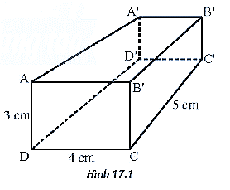
A. Điện trở của khối có giá trị lớn nhất khi hiệu điện thế đặt giữa hai mặt AA'B'B và DD’C’C.
B. Điện trở của khối có giá trị lớn nhất khi hiệu điện thế đặt giữa hai mặt ABCD và A’B’C’D’.
C. Điện trở của khối có giá trị lớn nhất khi hiệu điện thế đặt giữa hai mặt AA'D'D va BB'C'C.
D. Điện trở của khối có giá trị như nhau khi hiệu điện thế đặt giữa hai mặt đổi diện bất kì.
- (SBT- CTST)Đặt một hiệu điện thế U vào hai đầu một đoạn dây nào đó thì dòng điện chạy qua có cường độ là I. Khẳng định: “Điện trở R của đoạn dây được xác định bởi R=UI”
A. chỉ đúng đối với vật liệu thuần trở.
B. đúng với vật liệu thuần trở và không thuần trở.
C. chỉ đúng đối với vật liệu không thuần trở.
D. luôn không đúng với mọi vật liệu
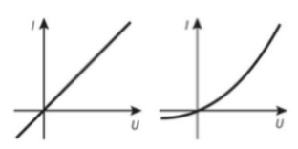
- (SBT- CD)Ở Hình 4.3, khi hiệu điện thế U tăng, phát biểu nào sau đây đúng?
A. Điện trở của diode tăng.
B. Điện trở của dây kim loại giảm.
C. Điện trở của diode giảm.
D. Điện trở của dây kim loại tăng.

Bài tập phân dạng
III
Dạng
1
Áp dụng định luật Ôm. Xác định điện trở suất
A
PHƯƠNG PHÁP GIẢI
Điện trở của đoạn dây: $R= \frac{ρl}{S}$
Biểu thức định luật Ohm: $I=\frac{U}{R}$

Thông hiểu
B
BÀI TẬP TỰ LUẬN
SBT Kết nối chi thức

- (SBT-CD)Cường độ dòng điện đi qua một vật dẫn là 6,3 A khi hiệu điện thế giữa hai đầu vật dẫn là 12 V. Tính điện trở của vật dẫn.
Lời giải:
R = U/I =12/6,3= 1,9Ω
- (SBT-CTST) Một đoạn dây dẫn bằng đồng có điện trở suất 1,69.10⁸Ωm, dài 2,0 m và đường kính tiết diện là 1,0 mm. Cho dòng điện 1,5 A chạy qua đoạn dây.
a) Tính điện trở của đoạn dây.
b) Tính hiệu điện thế giữa hai đầu đoạn dậy.
Lời giải:
a) Điện trở của đoạn dây: $R= \frac{ρl}{S} = \frac{ρ4l}{πd^{2}} = 1,69.{10}^{-8}.\frac{4.2}{π{0,01}^{2}}=0,043Ω$
b) Hiệu điện thế giữa hai đầu đoạn dậy: U = RI = 0,043.1,5 = 0,065 V.
- (SBT-CD)Đồ thị I – U của một vật dẫn được biểu diễn ở Hình 4.5.
a) Từ đồ thị có thể suy ra định luật nào biểu diễn mối liên hệ giữa I và U?
b) Tính điện trở của vật dẫn này.
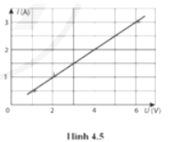
Lời giải:
a. Định luật Ohm
b. R = U/I = 6/3 = 2 Ω
- Xác định giá trị điện trở của đoạn dây bằng đồng có đường đặc trưng vôn – ampe như hình 17.3
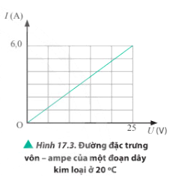
Lời giải:
Từ đồ thị ta thấy với U = 25V thì I = 6A nên ta có giá trị điện trở của đoạn dây bằng đồng là: $R=\frac{U}{I}=4,1667Ω$
- Đồ thị sau mô tả đường đặc trưng vôn – ampe của hai linh kiện là dây tóc bóng đèn và dây kim loại.
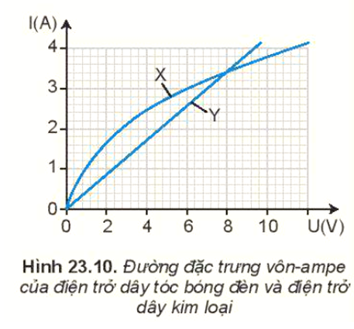
a. Xác định hiệu điện thế mà tại đó dây tóc bóng đèn và dây kim loại có điện trở như nhau.
b. Xác định điện trở ứng với hiệu điện thế xác định được ở câu a.
Lời giải:
a. Ở hiệu điện thế bằng 8V thì tại đó dây tóc bóng đèn và dây kim loại có điện trở như nhau.
b. Điện trở trong trường hợp này là:$$R=\frac{U}{I}=\frac{8}{3,4}=2,35Ω$$

- (SBT-CD)Khi hiệu điện thế giữa hai đầu LED là 2,0 V thì cường độ dòng điện đi qua nó là 20 mA. Tính điện trở của LED.
Lời giải:
R = U/I = 100Ω
- (SBT-CD)Bảng sau đây là các giá trị của cường độ dòng điện I qua một điện trở tương ứng với các hiệu điện thế khác nhau U giữa hai đầu của nó.
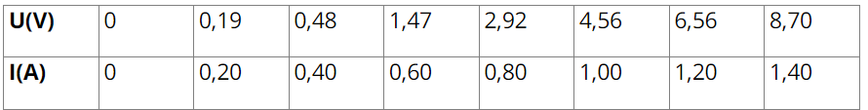
a) Tính giá trị của điện trở ứng với mỗi giá trị cường độ dòng điện và hiệu điện thế.
b) Vẽ đồ thị biểu diễn sự biến thiên của điện trở theo cường độ dòng điện.
Lời giải:
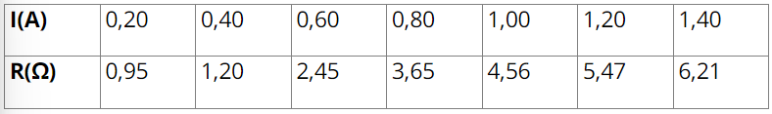
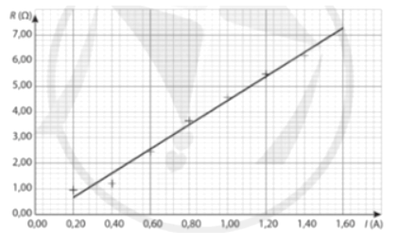
Vận dụng

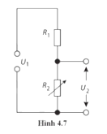
- (SBT-CD)Cho mạch điện (Hình 4.7). U₁=10 V;R=10Ω; Khi biến trở R₂ thay đổi giá trị từ 0 V đến 40 V, xác định khoảng giá trị của hiệu điện thế U₂.
Lời giải:
Khi R₂ = 0Ω, U₂ = 0V
Khi R₂ = 40 Ω, U₂ = $\frac{40Ω}{10Ω+40Ω}.10V=8V$
- (SBT-CD)Khi hiệu điện thế giữa hai đầu của một vật dẫn là 2,00 V, cường độ dòng điện qua nó là 10,0 mA. Khi hiệu điện thế là 8,00 V, cường độ dòng điện là 60,0 mA.
a) Tính điện trở của vật dẫn ứng với hiệu điện thế 2,0 V và 8,0 V.
b) Vật dẫn này có tuân theo định luật Ohm không?
Lời giải:
a. Ở 2V, R = 2/(10.10⁻³) = 200Ω
Ở 8V, R = 8/(60.10⁻³) = 133 Ω
b. Không tuân theo định luật Ohm
- Vẽ phác đường đặc trưng I – U của vật dẫn kim loại có điện trở 10Ω
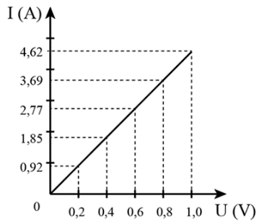
Lời giải:
Sử dụng công thức $R= \frac{U}{I}$ Với R = 10Ω
Chọn U₁ = 10V ⇒ I₁ = 1A
U₂ = 20V ⇒ I₂ = 2A

- Đặt hiệu điện thế U( U có thể điều chỉnh được) vào hai đầu của một điện trở là một đoạn dây bằng đồng dài 10 m, đường kính tiết diện 1 mm và điện trở suất 1,69.10⁻⁸Ωm ở 20 ⁰C. Dùng ampe kế đo cường độ dòng điện chạy qua đoạn dây đồng. Điều chỉnh U, tương ứng với mỗi giá trị của U ta thu được một giá trị của I. Kết quả thể hiện trong bảng 17.3.
U(V) | 0 | 0,2 | 0,4 | 0,6 | 0,8 | 1,0
I(A) | 0 | 0,92 | 1,85 | 2,77 | 3,69 | 4,62
- Dựa vào bảng 17.3, em hãy vẽ đường đặc trưng vôn – ampe của điện trở trên.
- Tính điện trở của đoạn dây dẫn. So sánh với giá trị thu được từ đường đặc trưng vôn – ampe.
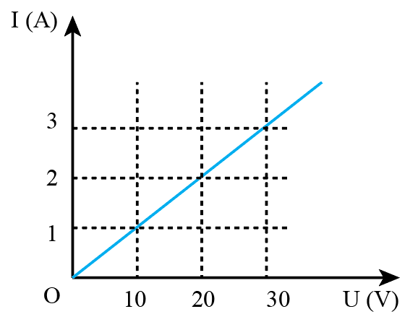
Lời giải:
a. Đường đặc trưng vôn – ampe của điện trở:

b. Điện trở của dây dẫn:
$$R=ρ\frac{l}{S}=ρ\frac{l}{π{\left(\frac{d}{2}\right)}^{2}}={1,69.10}^{-8}.\frac{10}{π{\left(\frac{{10}^{-3}}{2}\right)}^{2}}=0,22Ω$$
Điện trở theo đường đặc trưng vôn – ampe : $R=\frac{U}{I}=\frac{1}{4,62}=0,22Ω$
Ta thấy điện trở của đoạn dây dẫn bằng với giá trị thu được từ đường đặc trưng vôn – ampe.
- Hai đồ thị sau mô tả đường đặc trưng vôn – ampe của một dây kim loại ở hai nhiệt độ khác nhau t₁ và t₂
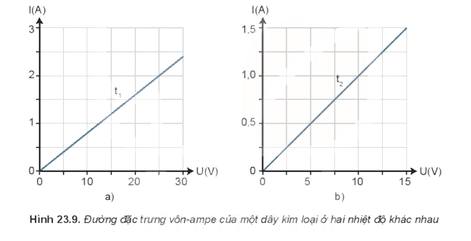
Hình. Đường đặc trưng vôn – ampe của một dây kim loại ở hai nhiệt độ khác nhau
Câu a: Hãy tính điện trở của dây kim loại ứng với mỗi nhiệt độ t₁ và t₂
Câu b: Dây kim loại ở đồ thị nào có nhiệt độ cao hơn? Từ kết quả em hãy rút ra nhận xét về sự phụ thuộc của điện trở nhiệt vào nhiệt độ?
Lời giải:
- Điện trở của dây kim loại ở nhiệt độ t₁ ở hình a là:
$$R_{1}=\frac{U_{1}}{I_{1}}=\frac{25}{2}=12,5Ω$$
Điện trở của dây kim loại ở nhiệt độ t₂ ở hình b là:
$$R_{2}=\frac{U_{2}}{I_{2}}=\frac{10}{1}=10Ω$$

- Nếu kim loại của nhiệt điện trở NTC thì: ở nhiệt độ t₂ có điện trở thấp hơn ở nhiệt độ t₁, chứng tỏ t₂> t₁
- Nếu kim loại của nhiệt điện trở PTC thì : ở nhiệt độ t₂ có điện trở thấp hơn ở nhiệt t₁, chứng tỏ t₂< t₁
Nhận xét: Điện trở nhiệt là linh kiện có điện trở thay đổi một cách rõ rệt theo nhiệt độ. Có hai loại điện trở nhiệt NTC và PTC
+ Điện trở nhiệt NTC có điện trở giảm khi nhiệt độ tăng.
+ Điện trở nhiệt PTC có điện trở tăng khi nhiệt độ tăng.
- Đồ thị sau mô tả đường đặc trưng vôn – ampe của hai linh kiện là dây tóc bóng đèn và dây kim loại. Xác định đường nào là của dây tóc bóng đèn, đường nào là của dây kim loại.
Câu a: Xác định hiệu điện thế mà tại đó dây tóc bóng đèn và dây kim loại có điện trở như nhau.
Câu b: Xác định điện trở ứng với hiệu điện thế xác định được ở câu 1.
Lời giải:
a. Đường X là của dây tóc bóng đèn, đường Y là của dây kim loại. Vì:
- Dây tóc bóng đèn nóng sáng, nhiệt độ tăng dần nên điện trở của dây tóc có sự thay đổi theo nhiệt độ nên đường đặc trưng Vôn – ampe không phải là đường thẳng.
- Dây kim loại có đường đặc trưng Vôn – ampe có dạng đường thẳng.
b) Ở hiệu điện thế bằng 8V thì tại đó dây tóc bóng đèn và dây kim loại có điện trở như nhau.
c) Điện trở trong trường hợp này là:$$R=\frac{U}{I}=\frac{8}{3,4}=2,35Ω$$
- (SBT-CTST)Đặt một hiệu điện thể không đối vào hai đầu đoạn dây kim loại đồng chất có tiết diện đều thì khoảng thời gian trung bình một hạt tải điện đi hết chiều dài đoạn dây là 5,0 phút. Nếu tăng chiều dài đoạn dây lên gấp 3 lần thì thời gian trung bình mà hạt tải điện đi bằng bao nhiêu?
Lời giải:
Áp dụng công thức I = Snev và định luật Ohm:
$I= \frac{U}{R}=\frac{US}{ρl}=Snev=Sne\frac{l}{t}$ =>$t=\frac{neρl^{2}}{U}$
=> Thời gian trung bình mà hạt tải điện di chuyển tỉ lệ với bình phương chiều dài đoạn dây
Do đó, tăng chiều dài đoạn dây lên gấp 3 lần thì thời gian trung bình mà hạt tải điện đi bằng: t = 5.3²= 45 phút.
- (SBT-CTST)Biết bạc có khối lượng riêng và điện trở suất lần lượt là 10,5 tấn/m³; 1,62.10⁻⁸Ωm, nhôm có khối lượng riêng và điện trở suất lần lượt là 2,7 tấn/m³; 2,75. 10⁻⁸Ωm. Xét hai dây dẫn có cùng tiết diện và cùng điện trở, một dây làm bằng bạc và một dậy làm băng nhóm. Nếu dây bằng nhôm có khối lượng 200 kg thì dây bằng bạc có khối lượng bao nhiêu?
Lời giải:
Ta có: R_{Ag}= R_{Al}
=> $ρ_{Ag}\frac{l_{Ag}}{S_{Ag}}=ρ_{Al}\frac{l_{Al}}{S_{Al}}$
=> $ρ_{Ag}.l_{Ag}=ρ_{Al}.l_{Al}$
=> $\frac{l_{Ag}}{l_{Al}}=\frac{ρ_{Ag}}{ρ_{Al}}$ (1)
Tỉ số khối lượng: $\frac{m_{Ag}}{m_{Al}}=\frac{D_{Ag}.ρ_{Ag}}{D_{Al}.ρ_{Al}}=\frac{D_{Ag}.S_{Ag}.l_{Ag}}{D_{Al}.S_{Al}.l_{Al}}$ (2)
Thế (1) vào (2) Ta được: $\frac{m_{Ag}}{m_{Al}}=\frac{D_{Ag}.ρ_{Ag}}{D_{Al}.ρ_{Al}}=6,6$
- Một đoạn dây dẫn bằng đồng có điện trở suất ${1,69.10}^{-8}$Ωm, dài 2,0 m và đường kính tiết diện là 1,0 mm. Cho dòng điện 1,5 A chạy qua đoạn dây. Tính điện trở và hiệu điện thế giữa 2 đầu của đoạn dây.
Lời giải:
Áp dụng công thức:
R = ρ$\frac{l}{S}=ρ\frac{4l}{πd^{2}}=\frac{{1,69.10}^{-8}.4.2}{π{.0,001}^{2}}≈0,043Ω$
Vậy: Hiệu điện thế giữa hai đầu dây tóc bóng đèn là
U = I. R = 0,043 . 1,5 = 0,065V.
- Đặt một hiệu điện thế không đổi vào hai đầu đoạn dây kim loại đồng chất có tiết diện đều thì khoảng thời gian trung bình một hạt tải điện đi hết chiều dài đoạn dây là 5,0 phút. Nếu tăng chiều dài đoạn dây lên gấp 3 lần thì thời gian trung bình mà hạt tải điện đi bằng bao nhiêu?
Lời giải:
Áp dụng công thức:
I = S$nev=Sne.\frac{l}{t}$và định luật Ohm: I = U/R = $\frac{U.S}{ρl}$ => t = $\frac{{neρl}^{2}}{U}$
Vậy thời gian trung bình mà hạt tải điện di chuyển tăng tỉ lệ với bình phương chiều dài đoạn dây.
- Khi tăng chiều dài đoạn dây lên gấp 3 lần thì thời gian trung bình mà hạt tải điện đi là: t = 5.3.3 = 45 phút

DạngCngủ đề 1
2
Đoạn mạch gồm các điện trở ghép nối tiếp, song song
A
PHƯƠNG PHÁP GIẢI
Điện trở ghép song song: $\frac{1}{R_{b}}=\frac{1}{R_{1}}+\frac{1}{R_{2}}+…$
Điện trở ghép nối tiếp: $R_{b}=R_{1}+R_{2}+…$

Thông hiểu
B
BÀI TẬP TỰ LUẬN
SBT Kết nối chi thức

- (SBT-CTST) Với 2 điện trở 3Ω và 6Ω mắc thành bộ rồi đặt hiệu điện thế U vào hai đầu bộ điện trở. Xét hai trường hợp:
a) Hai điện trở mắc nối tiếp. Tính U sao cho hiệu điện thế giữa hai đầu điện trở 6Ω bằng 4 V.
b) Hai điện trở mắc song song. Tính U sao cho cường độ dòng điện qua điện trở 3Ω là 0,5A.
Lời giải:
a) Ta có: U = 4 + 2 = 6V
b) Ta có: 3.0,5 = 1,5 V.
- (SBT-CTST) Có 3 điện trở giống nhau được ghép thành bộ theo tất cả các cách và hai đầu bộ điện trở được đặt vào một hiệu điện thế không đổi. Đo cường độ dòng điện chạy qua mạch chính của bộ điện trở, kết quả cho thấy trường hợp cường độ dòng điện có giá trị nhỏ nhất là 0,3 A
a) Có bao nhiêu giá trị khác nhau của cường độ dòng điện trên?
b) Tính các giá trị cường độ dòng điện trong các trường hợp còn lại.
Lời giải:
a) Với 3 điện trở giống nhau bằng R thì có 3 cách ghép khác nhau nên có 3 giá trị khác nhau của cường độ dòng điện
b) Trường hợp cường độ dòng điện nhỏ nhất ứng với điện trở của bộ lớn nhất:
R_{b}= 3R
=>$I_{min}=\frac{U}{3R}=0,3A$
Trường hợp cường độ dòng điện lớn nhất ứng với điện trở của bộ lớn nhất: R_{b}= $\frac{R}{3}$
=>$I_{max}=\frac{3U}{R}=2,7A$
Trường hợp còn lại: R_{b}= $\frac{3R}{2}$
=>$I=\frac{2U}{3R}=0,6A$.

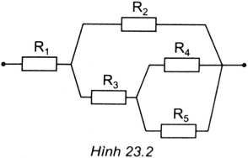
- (SBT-KNTT)Cho mạch điện như Hình 23.2. Các giá trị điện trở: R₁= 6Ω, R₂= 4Ω, R₃= 2Ω, R₄= 3Ω, R₅= 6Ω
a) Tính hiệu điện thế giữa hai đầu điện trở R₂ nếu cường độ dòng điện qua điện trở R₁ có giá trị 1A.
b) Tính hiệu điện thế giữa hai đầu điện trở R₂ nếu cường độ dòng điện qua điện trở R₅ có giá trị 1A
Lời giải:
a) R₁ nt {R₂ // [R₃ nt (R₄// R₅)]}: $R_{45}= \frac{R_{4}.R_{5}}{R_{4}+R_{5}}=\frac{3.6}{3+6}= 2 (Ω)$
R₃₄₅ = R₃+ R₄₅= 2 + 2 = 4 (Ω)
Vì R₃₄₅ = R₂, nên ta có I2 = I345 = $\frac{I_{1}}{2}$= 0,5A
U₂= I₂R₂= 0,5.4 = 2 V.
b) Ta có: U₄= U₅
⇒$\frac{I_{4}}{R_{4}}=\frac{I_{5}}{R_{5}}$
⇒I₄= 2I₅= 2 (A)
Vì R₃₄₅ = R₂ nên ta suy ra: I₃= I₂= I₄+ I₅= 3 (A)
U₂= I₂R₂= 3.4 = 12 (V).
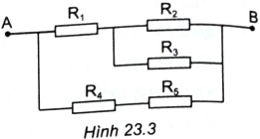
- (SBT-KNTT)Cho một đoạn mạch điện như Hình 23.3. Biết các giá trị điện trở: R₁= 1Ω, R₂= 20Ω, R₃= 5Ω, R₄= R₅= 10Ω. Hãy tính điện trở của đoạn mạch AB

Lời giải:
Cách mắc điện trở: [R₁ nt (R₂ // R₃)] // (R₄ nt R₅):
$$R_{23}= \frac{R_{2}.R_{3}}{R_{2}+R_{3}}=\frac{3.6}{3+6}= 4(Ω)$$
R₁₂₃= R₁+ R₂₃= 1 + 4 = 5Ω.
R₄₅= R₄+ R₅= 10 + 10 = 20Ω
$$R_{AB}= \frac{R_{123}.R_{45}}{R_{123}+R_{45}}=\frac{5.20}{5+20}= 4(Ω)$$
Vậy điện trở tương đương của đoạn mạch AB là 4 Ω.
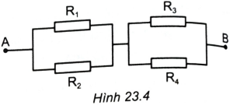
- (SBT-KNTT)Cho mạch điện như Hình 23.4. Các giá trị điện trở: R₁ = 2Ω, R₂ = 3Ω, R₃ = 4Ω, R₄ = 6Ω. Hiệu điện thế giữa hai đầu đoạn mạch U_{AB} =18 V.
a) Tính điện trở của đoạn mạch AB
b) Tìm cường độ dòng điện chạy qua các điện trở và hiệu điện thế trên mỗi điện trở.
Lời giải:
a) Đoạn mạch AB có điện trở (R₁//R₂) nt (R₃//R₄).
$$R_{12}= \frac{R_{1}.R_{2}}{R_{1}+R_{2}}=\frac{2.3}{2+3}=1,2(Ω)$$
$$R_{34}= \frac{R_{3}.R_{4}}{R_{3}+R_{4}}=\frac{4.6}{4+6}= 2,4(Ω)$$
R_{AB}= R₁₂+ R₃₄= 1,2 + 2,4 = 3,6 (Ω).
b) Cường độ dòng điện chạy trong mạch chính:
$$I=\frac{U_{AB}}{R_{AB}}=5 (A).$$
I = I₁₂= I₃₄= 5 (A)
Hiệu điện thế giữa hai đầu điện trở R₁, R₂ là
U₁₂= U₁ = U₂= IR₁₂= 5.1,2 = 6 (V)
Hiệu điện thế giữa hai đầu điện trở R₃, R₄ là
U₃₄= U₃= U₄= IR₃₄= 5.2,4 = 12 (V)
Cường độ dòng điện chạy qua điện trở R₁ là:
$$I_{1}=\frac{U_{12}}{R_{1}}=\frac{5}{1,22}=3 (A).$$
Cường độ dòng điện chạy qua điện trở R₂ là: I₂= I − I₁= 5 – 3 = 2 (A).
Cường độ dòng điện chạy qua điện trở R₃ là:
$$I_{3}=\frac{U_{34}}{R_{13}}=\frac{12}{4}=3 (A)$$
Cường độ dòng điện chạy qua điện trở R₄ là: I₄= I − I₃= 5 – 3 = 2 (A).
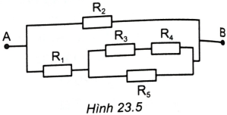
- (SBT-KNTT)Cho mạch điện như Hình 23.5. Giá trị các điện trở: R1 = 5Ω, R2 = 7Ω, R3 = 1Ω, R4 = 5Ω, R5 = 3Ω. Hiệu điện thế giữa hai đầu đoạn mạch U_{AB} = 21V.
a) Tính điện trở của đoạn mạch AB (R_{AB}).
b) Tính cường độ dòng điện qua các điện trở.
Lời giải:
a) R2 // {R1 nt [(R3 nt R4) // R5]}
Ta có:
$$R_{345}= \frac{\left(R_{3}+R_{4}\right).R_{5}}{R_{3}+R_{4}+R_{5}}= 2(Ω)$$
$$R_{AB}= \frac{\left(R_{1}+R_{345}\right).R_{2}}{R_{1}+R_{234}+R_{2}}= 3,5(Ω)$$
b) Cường độ dòng điện chạy trong mạch chính:
$$I=\frac{U_{AB}}{R_{AB}}=\frac{21}{3,5}=6 (A).$$
Cường độ dòng điện chạy qua điện trở R₂ là:
$$I_{2}=\frac{U_{AB}}{R_{2}}=\frac{21}{7}=3 (A).$$
Cường độ dòng điện chạy qua điện trở R₁ là:
I₁= I − I₂= 3 (A)
Vì R₃₄= 2R₅ nên cường độ dòng điện chạy qua điện trở R₅ là
I₅= 2I₃₄= 2 (A)
U₁= I₁R₁= 15V;
U₂= U_{AB}= 21V; U₃= I₃₄R₃= 1V
U₄= I₃₄R₄= 5V; U₅= I₅R₅= 6V.
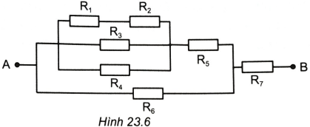
- (SBT-KNTT)Cho mạch điện như Hình 23.6. Cho biết các giá trị điện trở: R₁= 4Ω, R₂= R₅= 20Ω, R₃= R₆= 12Ω, R₄= R₇= 8Ω. Hiệu điện thế giữa hai đầu đoạn mach U_{AB} = 48V.
a) Tính điện trở R_{AB} của đoạn mạch AB
b) Tìm cường độ dòng điện và hiệu điện thế của mỗi điện trở.
Lời giải:
a) ((((R₁ nt R₂) // R₃ // R₄) nt R₅) // R₆) nt R₇
$$R123 = \frac{\left(R_{1}+R_{2}\right).R_{3}}{R_{1}+R_{2}+R_{3}}= 8(Ω)$$
$$R1234 = \frac{R_{123}.R_{4}}{R_{123}+R_{4}}= 4(Ω)$$
$$R123456 = \frac{{(R}_{1234}+R_{5}).R_{6}}{R_{1234}+R_{5}+R_{6}}= 8(Ω)$$
R_{AB}= R₁₂₃₄₅₆+ R₇= 8 + 8 = 16(Ω).
b) Cường độ dòng điện chạy trong mạch chính:
$$I=\frac{U_{AB}}{R_{AB}}=\frac{48}{16}=3 (A).$$
Ta có: $\frac{I_{5}}{I_{6}}=\frac{R_{6}}{R_{12345}}=>I_{6}=2I_{5}=>I_{5}=I_{3}=1A$
I₆= I − I₅= 3 – 1 = 2A
U₁₂₃₄= I₅.R₁₂₃₄= 4 V
$$I_{1}=I_{2}=\frac{U_{1234}}{R_{1}+R_{1}}=\frac{4}{24}=1/6 (A).$$
$$I_{3}=\frac{U_{1234}}{R_{3}}=\frac{4}{12}=1/3 (A).$$
$$I_{4}=\frac{U_{1234}}{R_{4}}=\frac{4}{8}=1/2 (A).$$
I₇= I = 3A
U₁= I₁.R₁= 23V
U₂= I₂.R₂= 103V
U₃= U₄= U₁₂₃₄= 4V
U₅= I₅R₅= 20V
U₆= U₁₂₃₄+ U₅= 24V
U₇= U_{AB}– U₆= 24V.
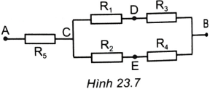
- (SBT-KNTT)Cho mạch điện như Hình 23.7. Giá trị các điện trở: R1 = R3 = 3Ω, R2 = 2Ω, R4 = 1Ω, R5 = 4Ω. Cường độ dòng điện chạy qua mạch chính là I = 3A
Tính:
a) Hiệu điện thế giữa hai đầu đoạn mạch U_{AB} và hiệu điện thể của mỗi điện trở.
b) Hiệu điện thế giữa hai điểm A và D; E và D
Lời giải:
a) Ta có: [(R₁ + R₃) // (R₂ + R₄)] nt R₅
$$RAB = R_{5}+\frac{{(R}_{1}+R_{3}).{(R}_{2}+R_{4})}{R_{1}+R_{3}+R_{2}+R_{4}}= 6(Ω)$$
U_{AB}= IR_{AB}= 3.6 = 18V
Ta có:
⇒I₂₄= 2A
U₁= I₁₃R₁= 3V; U₂= I₂₄R₂= 4V;
U₃= I₁₃R₃= 3V; U₄= I₂₄R₄ = 2V; U₅= IR₅= 12V
b) U_{AB}= U₅+ U₁= 15V; U_{ED}= U_{EB}+ U_{BD}= U₄– U₃ = −1V.
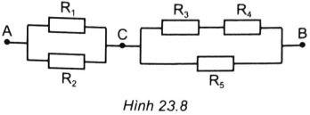
- (SBT-KNTT)Cho mạch điện như Hình 23.8. Giá trị các điện trở: R₁ = R₃ = R₅ = 18 Ω, R₄ = 2 Ω, R₂ = 3 Ω. Biết dòng điện chạy qua điện trở R₄ là 1A
a) Tính điện trở của đoạn mạch AB
b) Tính cường độ dòng điện qua các điện trở.
c) Tính hiệu điện thế giữa hai đầu đoạn mạch AB
Lời giải:
a)
$$RAB = \frac{R_{1}.R_{2}}{R_{1}+R_{2}}+\frac{{(R}_{3}+R_{4}).R_{5}}{R_{3}+R_{4}+R_{5}}= 1,5(Ω)$$
b) Ta có: $\frac{I_{34}}{I_{5}}=\frac{R_{5}}{R_{34}}=>I_{5}=3I_{34}=3A$
Tương tự ta có: I₁= 3A, I₂= 1A
c) U_{AB}= I.R_{AB}= 4.1,5 = 6V.
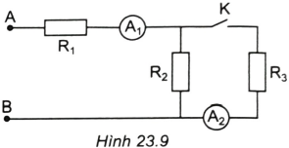
- (SBT-KNTT)Cho mạch điện như Hình 23.9. Hiệu điện thế giữa hai đầu đoạn mạch AB là U_{AB} = 6 V. Khi K mở ampe kế A chỉ 1,2 A,Khi K đóng, ampe kế A₁, A₂ chỉ lần lượt 1,4 A và 0,5A, Bỏ qua điện trở của các ampe kế. Tính điện trở: R₁, R₂, R₃.
Lời giải:
Khi khoá K mở, ta có: U_{AB}= 1,2(R₁+ R₂)
Khi khoá K đóng, ta có:
U_{AB}= 1,4R₁+ 0,5R₃
U_{AB}= 1,4R₁+ 0,9R₂
Ta thu được: R₁= 3Ω, R₂= 2Ω, R₃= 3,6Ω.
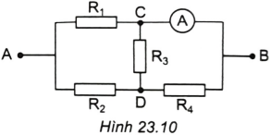
- (SBT-KNTT)Cho mạch điện như Hình 23.10. Cho biết: R₁ = 15 Ω, R₂ = R₃ = R₄ = 10 Ω. Điện trở của ampe kế và các dây nối không đáng kể.
a) Tìm điện trở của đoạn mạch AB
b) Biết ampe kế chỉ 3A, Tính hiệu điện thế U_{AB} và cường độ dòng điện chạy qua các điện trở.
Lời giải:
a) Ta có: [R₂ nt (R₃//R₄)]//R₁
$$R_{34}= \frac{R_{3}{.R}_{4}}{R_{3}+R_{4}}= 5(Ω)$$
R₂₃₄= R₂+ R₃₄= 10 + 5 = 15Ω
=>$R_{AB}= \frac{R_{1}{.R}_{234}}{R_{1}+R_{234}}= 7,5(Ω)$
b) Vì I_{A}= I₁+ I₃; R₁= R₂₃₄ và R₃= R₄
nên I_{A}= 3I₃= 1,5I₁
I₁= 2A; I₃= I₄= 1A; I₂= I₃+ I₄= 2A; U_{AB}= U₁= I_{1.}R₁=30V.
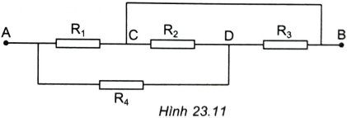
- (SBT-KNTT)Cho đoạn mạch như Hình 23.11. Tính điện trở của đoạn mạch AB, biết các điện trở có giá trị bằng nhau và bằng R. Biết dây nối có điện trở không đáng kể.
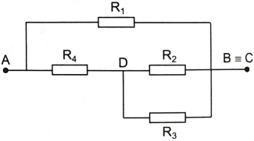
Lời giải:
Vì điện thế tại điểm C và B như nhau nên ta có thể vẽ lại được mạch điện như sau:

Cấu trúc mạch: R₁ // [R₄ nt (R₂ // R₃)].
$$R_{23}= \frac{R_{2}{.R}_{3}}{R_{2}+R_{3}}= \frac{R}{2}(Ω)$$
R₂₃₄= R₄+ R₂₃= R + $\frac{R}{2}$= $\frac{3R}{2}$ Ω
$R_{AB}= \frac{R_{234}{.R}_{1}}{R_{234}+R_{1}}= \frac{3R}{5}(Ω)$.
- (SBT-CTST)Có 3 điện trở 2 Ω,3 Ω; 6 Ω ghép thành bộ. Tìm tất cả các giá trị có thể có của bộ 3 điện trở này.
Lời giải:
Có 5 giá trị có thể có của bộ 3 điện trở này.
R_{b}= 2 + 3 + 6 = 11Ω | 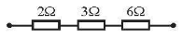
$\frac{1}{R_{b}}=\frac{1}{2}+\frac{1}{3}+\frac{1}{6}=>$R_{b}= 1Ω | 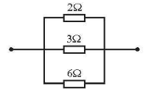
$$Rb = 2 + \frac{3.6}{3+6}= 4Ω$$ | 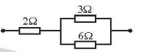
$$Rb = 2 + \frac{2.6}{2+6}= 4,5Ω$$ | 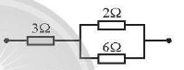
$$Rb = 6 + \frac{3.2}{3+2}= 7,2Ω$$ | 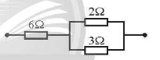
.
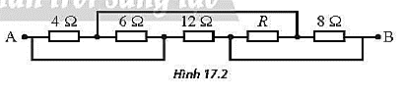
- (SBT-CTST)Tính giá trị điện trở R Hình 17.2. Bỏ qua điện trở các dây nối. Biết điện trở tương đương giữa hai điểm A và B có giá trị 3Ω
Lời giải:
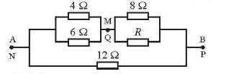
Vẽ lại mạch:

Cấu trúc đoạn mạch AB: (R_{AM}nt R_{MB}) // R_{PN}
Điện trở đoạn mạch AM: $R_{AM}= \frac{4.6}{4+6}= 2,4 (Ω)$
Điện trở đoạn mạch MB:$R_{AB}= \frac{8R}{8+R}$
Điện trở đoạn mạch AB:
$$R_{AB}= \frac{{(R}_{AM}+R_{AB})R_{PN}}{R_{AM}+R_{AB}+R_{PN}}=\frac{(2,4 +\frac{8R}{8+R})12}{2,4 +\frac{8R}{8+R}+12}=3Ω$$
=> R = 2Ω.
- (SBT-CD)Cho mạch điện (Hình 4.6). Hiệu điện thế U = 12V, điện trở các dây nối không đáng kể. Tìm số chỉ của các vôn kế.
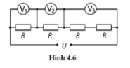
Lời giải:
U = U₁ + U₂ + U₃
U₁ = IR
U₂ = IR
U₃ = 2IR
Suy ra 12 = 4IR => IR = 3V => U₁ =3V, U₂ = 3V, U₃ = 6V
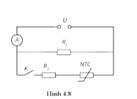
- (SBT-CD)Cho mạch điện (Hình 4.8). NTC là điện trở nhiệt ngược. R₁=5,0Ω;R₂=6,4Ω. Bỏ điện trở của ampe kế và dây nối.
Khi ngắt công tắc K, ampe kế A chỉ 0,48 A.
Khi đóng công tắc K, ampe kế A chỉ 0,72 A.
a) Tính hiệu điện thế U.
b) Tính điện trở của điện trở nhiệt.
c) Khi tăng nhiệt độ của điện trở nhiệt, số chỉ của ampe kế tăng hay giảm? Vì sao?
Lời giải:
a. Khi ngắt công tắc K, ampe kế A chỉ 0,48A. Suy ra I₁ = U/R₁ = 0,48 (1)
Khi đóng công tắc K, ampe kế chỉ 0,72A. Suy ra
$$I_{2}=\frac{U}{\frac{R_{1}.\left(R_{2}+R_{NTC}\right)}{R_{1}+R_{2}+R_{NTC}}}=\frac{U}{\frac{5.\left(6,4+R_{NTC}\right)}{5+6,4+R_{NTC}}}=0,72 (2)$$
Từ (1) và (2) thì U = 2,4V
b. $R_{NTC}=3,6Ω$
c. Điện trở của điện trở nhiệt giảm nên điện trở toàn mạch giảm và số chỉ của ampe kế tăng

Vận dụng cao

- (SBT-CTST) Một dây dẫn đồng chất, tiết diện đều có điện trở R₀ được uốn và hàn thành vòng tròn kín với A và B là hai đầu của một đường kính vòng tròn đó.
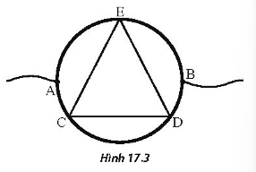
a) Gọi M và N là hai đầu của một đường kính khác của vòng dây sao cho MN vuông góc với AB, Nổi M và N bởi một đoạn dây dẫn có điện trở không đáng kể. Tính điện trở của đoạn mạch AB theo R₀
b) Bây giờ không nối tắt giữa M và N như câu a mà người ta dùng một khung dây dẫn kín có dạng một tam giác đều CDE có điện trở không đáng kể mà ba đỉnh luôn tiếp xúc và có thể xoay trượt trên đường tròn (Hình 17.3). Tỉnh điện trở lớn nhất và nhỏ nhất của đoạn mạch AB theo R₀
Lời giải:
a) Cấu trúc đoạn mạch AB: (R_{AM}//R_{AN})nt(R_{MB}//R_{NB})
Ta có: R_{AM}= R_{AN}= R_{MB}= R_{NB}= R₀/4
=> R_{AB}= R₀/4
b) Điện trở của các cung tròn CD, DE và EC bằng R₀/3
Gọi R_{AC}= x; R_{DB}= y
Ta có:
$$R_{AE}=\frac{R_{0}}{3}-x$$
$$R_{EB}=\frac{R_{0}}{3}-y$$
Điện trở đoạn mạch AB:
$R_{AB}=\frac{R_{AE}.R_{AC}}{R_{AE}+R_{AC}}+\frac{R_{EB}.R_{DB}}{R_{EB}+R_{DB}}=\frac{x(\frac{R_{0}}{3}-x)}{\frac{R_{0}}{3}}+\frac{y(\frac{R_{0}}{3}-y)}{\frac{R_{0}}{3}}=\left(x+y\right)-\frac{R_{0}}{3}\left[{(x+y)}^{2}-2xy\right]$ (*)
Ta có: x + y = $\frac{R_{0}}{2}$− $\frac{R_{0}}{3}$ = $\frac{R_{0}}{6}$
Thay vào phương trình (*), ta được:
R_{AB}= $\frac{R_{0}}{12}$- $\frac{R_{0}}{3}$ = $\frac{R_{0}}{6}$
Vì x + y = $\frac{R_{0}}{6}$ = const nên xy lớn nhất khi x = y = $\frac{R_{0}}{12}$
=> R_{ABmax}= $\frac{R_{0}}{8}$
=> R_{ABmin}= $\frac{R_{0}}{12}$ khi x hoặc y bằng 0.
- (SBT-CTST) Mạch điện trở như Hình 17,4 kéo dài đến vô hạn. Biết R1 =4Ω, R2 =3 Ω. Tính điện trở tương đương giữa hai đầu A và B
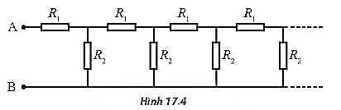
Lời giải:
Gọi điện trở tương đương giữa hai điểm A và B là R.
Vì mạch kéo dài vô hạn nên điện trở tương đương giữa hai điểm M và N trở đi về phía bên phải (hình trên) B (bỏ qua hai điện trở R1 và R1 đầu tiên) vẫn bằng R.
Ta có: $\frac{RR_{2}}{R+R_{2}}+R_{1}=R$
=>$\frac{3R}{R+3}+4=R$
=> R=6Ω.
- (SBT-CTST) Một chiếc vòng làm bằng một dây dẫn có điện trở R0 = 12 Ω. Dòng điện đi vào và đi ra khỏi vòng dây tại hai điểm A và B như Hình 17.5. A và B chia vòng dây thành hai phần có chiều dài lần lượt là l₁ và l₂. Tìm tỉ số l₁/l₂ sao cho điện trở của mạch giữa hai điểm A và B là R = 8/3Ω
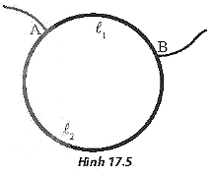
Lời giải:
Gọi R₁ và R₂ lần lượt là điện trở mỗi phần.
Điện trở tương đương giữa A và B:
$$R=\frac{R_{1}.R_{2}}{R_{1}+R_{2}}=\frac{8}{3}$$
$$\frac{R_{1}.R_{2}}{12}=\frac{8}{3}=>R_{1}R_{2}=32$$
=> R1 và R2 là nghiệm của phương trình: x²- 12x + 32 = 0
=>$\left\{\begin{aligned}R_{1}=8Ω \\ R_{2}=4Ω\end{aligned}\right.$
Hoặc $\left\{\begin{aligned}R_{2}=8Ω \\ R_{1}=4Ω\end{aligned}\right.$
Vậy tỉ số l₁/l₂ bằng 1/2.
- (SBT-CTST) Một mạch đèn trang trí gồm rất nhiều đèn sợi đốt giống nhau (xem như vô hạn). Các đèn được mắc vào mạch như Hình 17.6. Mỗi đèn coi như một điện trở thuần có giá trị R=2,35 Ω. Tìm điện trở tương đương giữa A và B
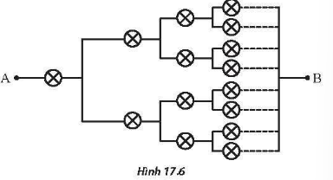
Lời giải:
$$y = (1+\frac{1}{2}+\frac{1}{4}+\frac{1}{8}+.)$$
=> $y = 1+\frac{1}{2}\left(1+\frac{1}{4}+\frac{1}{8}+.\right)=1+\frac{y}{4}$
=> y = 2
$$R_{AB}=(R+\frac{R}{2}+\frac{R}{4}+\frac{R}{8}+…=R\left(1+\frac{1}{2}+\frac{1}{4}+\frac{1}{8}+.\right)=2R=2.2,35=4,7Ω$$
- (SBT-CTST) Các điện trở mắc như Hình 17.8. Hãy tỉnh điện trở tương đương giữa hai điểm A và B
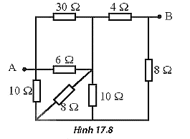
Lời giải:
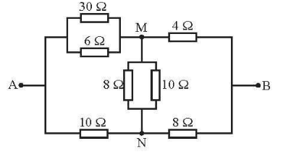
Vẽ lại mạch điện như hình trên:
Ta có: $R_{AM}=\frac{30.6}{30+6}=5Ω$
Vì: $\frac{R_{AM}}{R_{AN}}=\frac{R_{MB}}{R_{NB}}$ nên mạch cầu cân bằng
Điện trở tương đương của đoạn mạch là:
$R_{AB}=\frac{R_{AM}.R_{AN}}{R_{AM}+R_{AN}}+\frac{R_{MB}.R_{NB}}{R_{MB}+R_{NB}}=\frac{5.10}{5+10}+\frac{4.8}{4+8}=6Ω$.
- (SBT-CTST) Các điện trở trong mạch điện ở Hình 17.10 giống nhau và có giá trị R = 4Ω. Đặt vào giữa hai đầu A và B một hiệu điện thế U_{AB} = 10 V. AB Tình cung độ dòng điện trong mạch chính.
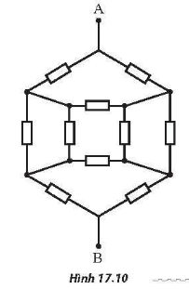
Lời giải:
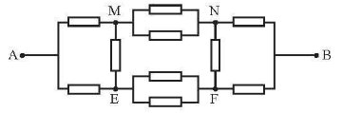
Điện trở của đoạn mạch AB là: R_{AB}= 1,25R = 1,25.4 = 5Ω
Cường độ dòng điện trong mạch chính là: $I=\frac{U_{AB}}{R_{AB}}=\frac{10}{5}=2 A$

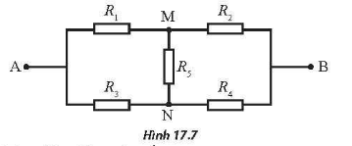
- (SBT-CTST) Mạch điện như Hình 17.7 với hai đầu mạch A, B gọi là mạch cầu. Đặt hai đầu A và B vào một hiệu điện thế không đổi U, nếu không có dòng điện chạy qua điện trở R5 thì khi đó mạch cầu này ở trạng thái được gọi là mạch cầu cân bằng. Chứng minh rằng, điều kiện để mạch cầu cân bằng là: R₁ /R₃= R₂/R₄

Lời giải:
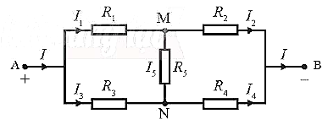
Đặt tên các dòng điện như hình
Theo đề: I₅= 0
=> I₁= I₂ và I₃= I₄ (1)
U_{MN}= 0
=> U_{AM}= U_{AN} và U_{MB}= U_{NB}
$$\left\{\begin{aligned}R_{1}I_{1}=R_{3}I_{3} \\ R_{2}I_{2}=R_{4}I_{4}\end{aligned}\right.$$
=>$\left\{\begin{aligned}\frac{R_{1}}{R_{3}}=\frac{I_{3}}{I_{1}} \\ \frac{R_{2}}{R_{4}}=\frac{I_{4}}{I_{12}}\end{aligned}\right.$
Từ (1), (2) và (3) => $\frac{R_{1}}{R_{3}}=\frac{R_{2}}{R_{4}}$.

C
BÀI TẬP TRẮC NGHIỆM
Thông hiểu

- (SBT-KNTT)Muốn đo hiệu điện thế giữa hai cực của một nguồn điện, nhưng không có vôn kế, một học sinh đã sử dụng một ampe kế và một điện trở có giá trị $R=50Ω$ mắc nối tiếp nhau sau, đó mắc vào nguồn điện, biết ampe kế chỉ 1,2$A.$Hiệu điện thế giữa hai cực nguồn điện có giá trị bằng bao nhiêu?
A. $120V$. B. $50V$. C. $12V$. D. $60$V.
- (SBT-KNTT)Cường độ dòng điện chạy qua điện trở $R=5Ω$ là $0,5A.$Hiệu điện thế giữa hai đầu điện trở là
A. $2,5V$. B. $25V$. C. $0,5V$. D. $10V$.
- (SBT-CD)Đặt hiệu điện thế 6 V vào hai đầu điện trở 3Ω. Cường độ dòng điện chạy qua điện trở là
A. 0,5 A. B. 6 A. C. 2 A. D. 3 A.
- Đoạn mạch gồm điện trở R₁ = 100 (Ω) mắc nối tiếp với điện trở R₂ = 300 (Ω), điện trở toàn mạch là:
A. R_{TM} = 200 (Ω). B. R_{TM} = 300 (Ω).
C. R_{TM} = 400 (Ω). D. R_{TM} = 500 (Ω).
- Đoạn mạch gồm điện trở R₁ = 100 (Ω) mắc song song với điện trở R₂ = 300 (Ω), điện trở toàn mạch là:
A. R_{TM} = 75 (Ω). B. R_{TM} = 100 (Ω).
C. R_{TM} = 150 (Ω). D. R_{TM} = 400 (Ω).
- Điện trở của hai điện trở 10 Ω và 30 Ω ghép song song là
A. 5 Ω. B. 7,5 Ω. C. 20 Ω. D. 40 Ω.

Vận dụng

- Một dây dẫn đồng chất có chiều dài l, tiết diện S có điện trở 8Ω được gập đôi thành một dây dẫn mới có chiều dài l/2 . Điện trở của dây dẫn mới này là bao nhiêu?
A.4Ω B. 6Ω C. 8Ω D. 2Ω
- (SBT-KNTT)Từ đồ thị biểu diễn sự phụ thuộc của cường độ dòng điện vào hiệu điện thế đối với hai điện trở $R_{1},R_{2}$ trong Hình 23.1. Điện trở $R_{1},R_{2}$ có giá trị là
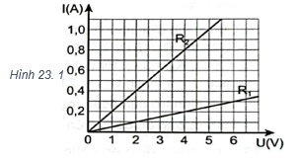
A. $R_{1}=5Ω;R_{2}=20Ω$. B. $R_{1}=10Ω;R_{2}=5Ω$.
C. $R_{1}=5Ω;R_{2}=10Ω$. D. $R_{1}=20Ω;R_{2}=5Ω$.
- (SBT-KNTT)Đặt một hiệu điện thế $U=12V$ vào hai đầu một điện trở, cường độ dòng điện chạy qua điện trở là $2A.$Nếu tăng hiệu điện thế lên hai lần thì cường độ dòng điện có giá trị
A. $4A.$ B.$2A.$ C.1,2A. D.$0,24A.$
- (SBT-KNTT)Đặt vào hai đầu một điện trở $R$ một hiệu điện thế $U=12V$, cường độ dòng điện chạy qua điện trở là 1,5A. Nếu giữ nguyên hiệu điện thế nhưng muốn cường độ dòng điện chạy qua điện trở là giảm đi $0,5A$ thì ta phải tăng giá trị điện trở thêm một lượng là
A. $5,0Ω$. B. $4,5Ω$. C. $4,0Ω$. D. $5,5Ω$.
- (SBT-KNTT)Khi đặt hiệu điện thế $U=8V$ vào hai đầu một dây dẫn thì dòng điện chạy qua dây có cường độ $I=0,2A.$Nếu tăng hiệu điện thế thêm $4V$ thì dòng điện chạy qua dây dẫn khi đó có cường độ là
A. $0,2A.$ $B. 0,3A.$ C. 0,4 A D. 0,8
- (SBT-CTST)Mắc nối tiếp điện trở R₁ và R₂ thành bộ rồi đặt hai đầu bộ điện trở này vào một hiệu điện thế U thì độ giảm thế trên R₁ lớn gấp 2 lần độ giảm thế trên R₂. Sau đó, mắc song song hai điện trở này thành bộ rồi đặt hai đầu bộ vào hiệu điện thế U thì cường độ dòng điện chạy qua điện trở
A. R₁ lớn gấp 2 lần cường độ dòng điện chạy qua điện trở R₂.
B. R₂ lớn gấp 2 lần cường độ dòng điện chạy qua điện trở R₁.
C. R₁ lớn gấp 4 lần cường độ dòng điện chạy qua điện trở R₂.
D. R₂ lớn gấp 4 lần cường độ đòng điện chạy qua điện trở R₁.
- (SBT-CD)Ở Hình 4.9, các vôn kế V₁, V₂, V₃ có điện trở lần lượt là R, 1,5R và 3R. Đặt vào hai điểm M và N một hiệu điện thế thì số chỉ của các vôn kế tương ứng là U₁, U₂, U₃. Hệ thức nào sau đây là đúng?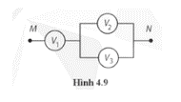
A. U₁=U₂=U₃ B. U₁≠U₂=U₃ C. U₁=U₂≠U₃ D. U₂≠U₁=U₃
- (SBT-CD)Cho mạch điện (Hình 4.4), các điện trở R đều bằng nhau. Điện trở tương đương giữa M và N là
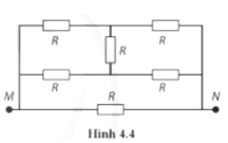
A. R/2. B. R. C. 2R. D. 4R.
- (SBT-CD)Đặt một hiệu điện thế 12 V vào giữa hai đầu một điện trở 4,0Ω thì lượng điện tích chạy qua điện trở trong mỗi giây là
A. 3 C. B. 4 C. C. 12 C. D. 48 C.
- (SBT-CD)Một dây dẫn kim loại có điện trở R được cắt thành ba đoạn bằng nhau rồi tết lại với nhau để tạo thành một dây dẫn mới có chiều dài bằng 1/3 chiều dài ban đầu. Điện trở của dây mới này có giá trị là
A. 3R. B. R/9. C. R/3. D. 9R.
- Hai điện trở như nhau được nối song song có điện trở tương đương bằng 2 Ω. Nếu các điện trở đó mắc nối tiếp thì điện trở tương đương của chúng bằng
A. 2 Ω. B. 4 Ω. C. 8 Ω. D. 16 Ω.
- Người ta cắt một đoạn dây dẫn có điện trở R thành 2 nữa bằng nhau và ghép các đầu của chúng lại với nhau. Điện trở của đoạn dây đôi này bằng
A. 2R. B. 0,5R. C. R. D. 0,25R.
- Hai điện trở R₁ và R₂ khi mắc nối tiếp thì điện trở tương đương là 90Ω. Khi mắc song song thì điện trở tương đương là 20Ω. Giá trị R₁ và R₂ là
A. 60 Ω; 30 Ω. B. 50 Ω; 40 Ω. C. 70 Ω; 20 Ω. D. 65 Ω; 25 Ω.
- Có một loại điện trở 3 Ω. Hỏi cần tối thiểu bao nhiêu cái để mắc chúng thành bộ có điện trở tương đương là 5 Ω?
A. 4. B. 5. C. 6. D. 7.
- Cho đoạn mạch gồm điện trở R₁ = 100 (Ω), mắc nối tiếp với điện trở R₂ = 200 (Ω), hiệu điên thế giữa hai đầu đoạn mạch là 12 (V). Hiệu điện thế giữa hai đầu điện trở R₁ là
A. U₁ = 1 (V). B. U₁ = 4 (V). C. U₁ = 6 (V). D. U₁ = 8 (V).
- Cho đoạn mạch gồm điện trở R₁ = 100 (Ω), mắc nối tiếp với điện trở R₂ = 200 (Ω). đặt vào hai đầu đoạn mạch một hiệu điện thế U khi đó hiệu điên thế giữa hai đầu điện trở R₁ là 6 (V). Hiệu điện thế giữa hai đầu đoạn mạch là:
A. U = 12 (V). B. U = 6 (V). C. U = 18 (V). D. U = 24 (V).
- Ghép hai điện trở R₁ và R₂ rồi mắc vào hiệu điện thế U = 12V Khi đó cường dộ dòng điện có thể là I₁ = 10A hoặc I₂ = 2,4A Giá trị của R₁ và R₂ là?
A. 6Ω, 8Ω. B. 4Ω, 6Ω. C. 3Ω, 5Ω. D. 2Ω, 3Ω.
- Hiệu điện thế giữa hai đầu đoạn mạch điện gồm 4 điện trở 6 Ω mắc nối tiếp là 12 V. Dòng điện chạy qua mỗi điện trở bằng
A. 0,5.A. B. 2.A. C. 8.A. D. 16. A.
- Hiệu điện thế trên hai đầu một mạch điện gồm 2 điện trở 10 Ω và 30 Ω ghép nối tiếp nhau bằng 20 V. Hiệu điện thế trên hai đầu điện trở 10 Ω là
A. 5 V. B. 10 V. C. 15 V. D. 20 V.
- Hiệu điện thế giữa hai đầu đoạn mạch điện gồm 4 điện trở 6 Ω mắc song song là 12 V. Dòng điện chạy qua mỗi điện trở bằng
A. 0,5 A. B. 2A. C. 8A. D. 16A.
- Hai điện trở giống nhau được mắc song song vào một nguồn điện U = const thì cường độ dòng điện qua mạch bằng I_{a}. Nếu các điện trở này được mắc nối tiếp thì cường độ dòng điện qua mạch là I_{b}. Kết luận nào sau đây đúng?
A. I_{a} = I_{b}. B. I_{a} = 2I_{b}. C. I_{a} = 4I_{b}. D. I_{a} = 16I_{b}.
- Trong mạch điện có hai điện trở R₁ = 4Ω, R₂ = 8Ω được ghép song song với nhau. Cường độ dòng điện I chạy qua mạch chính so với cường độ dòng điện I₁ chạy qua R₁ là
A. I = I₁/3. B. I = 1,5I₁. C. I = 3I₁. D. I = 2I₁.
- Giữa hai đầu mạng điện có mắc song song 3 dây dẫn điện trở lần lượt là R₁ = 4Ω, R₂ = 5Ω, R₃ = 20Ω. Tìm hiệu điện thế hai đầu đoạn mạch nếu cường độ dòng điện trong mạch chính là 2,2A
A. 8,8 V. B. 11 V. C. 63,8 V. D. 4,4 V.
- Hai điện trở R₁ và R₂ mắc vào hiệu điện thế không đổi 12V. Nếu R₁ mắc nối tiếp R₂ thì dòng điện qua mạch chính là 3A. Nếu R₁ mắc song song R₂ thì dòng điện qua mạch chính là 16A. Xác định R₁ và R₂.
A. 1Ω, 2Ω. B. 2Ω, 3Ω. C. 1Ω, 3Ω. D. 2Ω, 4Ω.
- Theo định luật Ohm, nếu tăng hệu điện thế đặt vào hai đầu vật dẫn lên gấp đôi thì cường độ dòng điện
A. giảm đi 2 lần. B. giảm đi $\sqrt{2}$. C. tăng lên $\sqrt{2}$ lần. D. tăng lên 2 lần.
- Một đoạn mạch gồm hai điện trở R₁=R và R₂=2R ghép nối tiếp nhau. Hiệu điện thế giữa hai đầu điện trở R₁ bằng 6V, hiệu diện thế giữa hai đầu đoạn mạch bằng bao nhiêu?
A. 12V. B. 6V. C. 9V. D. 18V.
- Một đoạn mạch gồm hai điện trở R₁=R và R₂=2R ghép song song. Cường độ dòng điện qua điện trở R₂ bằng 1,2A. Cường độ dòng điện qua đoạn mạch bằng bao nhiêu?
A. 1,2A. B. 1,8A. C. 3,6A. D. 2,4A.
- U₁ và U₂ là hiệu điện thế giữa hai điện trở R₁ và R₂ ghép nối tiếp. Biết tỉ số giữa U₁ và U₂ bằng 2, tỉ số giữa R₁ và R₂:
A. 1/2. B. $\sqrt{2}$. C. $\sqrt{2}/2$. D. 2.
- Gọi I₁ và I₂ là cường độ dòng điện qua hai điện trở R₁ và R₂ ghép song song. Biết tỉ số giữa I₁ và I₂ bằng 2, tỉ số giữa R₁ và R₂ bằng bao nhiêu?
A. $\sqrt{2}/2$. B. 1/2. C. 2. D. $\sqrt{2}$.
- Một đoạn mạch gồm ba điện trở R₁=R, R₂=2R, R₃=3R ghép nối tiếp. Biết độ giảm điện thế trên điện trở R₃ bằng 6V. Hiệu điện thế giữa hai đầu đoạn mạch bằng
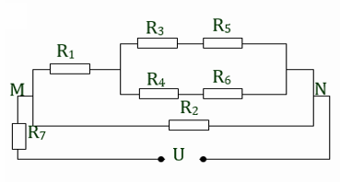
A. 18V. B. 12V. C. 6V. D. 36V.
- Cho sơ đồ mạch điện như Hình vẽ. Trong đó
$R_{1}=10Ω$;$R_{2}=6Ω$;$R_{3}=R_{7}=2Ω$;$R_{4}=1Ω;R_{6}=2Ω;U=24V.$ Cường độ dòng điện qua điện trở $R_{6}$ bằng
A.$\frac{8}{9}A$. B. $\frac{8}{3}A$ .
C.$\frac{1}{3}A$ . D. $\frac{1}{9}A$ .
- Một đoạn mạch gồm ba điện trở R₁=R, R₂=2R, R₃=3R ghép song song. Biết cường độ dòng điện qua điện trở R₂ bằng 2,4A. Cường độ dòng điện qua đoạn mạch bằng
A. 8,8A. B. 9,6A. C. 7,2A. D. 4,8A.
- Mạch điện AB gồm các điện trở như hình vẽ. Biết $R_{1}=10Ω$ ;$R_{2}=R_{3}=15Ω$ ; hiệu điện thế giữa hai đầu mạch AB là $U_{AB}=28V$. Coi như điện trở của vôn kế rất lớn, số chỉ của vôn kế là

R₁
R₂
R₃
A
B
V
A. 16 V. B. 12 V.
C. 24 V. D. 14 V.
- Mạch điện AB gồm các điện trở mắc như hình vẽ. Biết $R_{2}=R_{3}=20Ω$ . Hiệu điện thế giữa hai đầu mạch AB bằng 12V. Coi như điện trở của ampe kế rất nhỏ, số chỉ của ampe kế là

R₁
R₂
R₃
A
B
A
A.1 A. B. 1,2 A.
C. 2,4 A. D. 1,4 A.
- Đặt giữa hai đầu đoạn mạch gồm hai điện trở R₁=R và R₂=2R ghép song song thì cường độ dòng điện qua đoạn mạch là I. Gọi I₁ là cường độ dòng điện qua R₁. Chọn hệ thức đúng:
A. I=2 I₁. B. I= I₁/3. C. I=2 I₁/3. D. I=1,5 I_{1.}
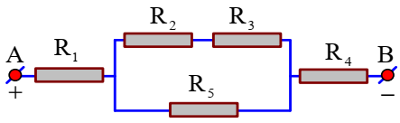
- Cho mạch điện như hình vẽ. Trong đó R₁= R₂= 4Ω; R₃=16Ω; R₄= 3Ω; R₅=10Ω; U_{AB}= 24V. Chọn phương án đúng?
A.Điện trở tương đương của đoạn mạch AB là 115 Ω.
B. Cường độ dòng điện qua R₁ là 3A.
C. Cường độ dòng điện qua R₂ là 2A.
D. Cường độ dòng điện qua R₅ là 1A.
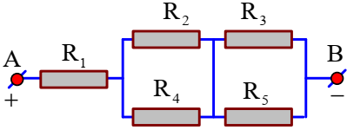
- Cho mạch điện như hình vẽ. Trong đó R₁= 2,4Ω, R₂=14Ω, R₃= 4Ω, R₄= R₅= 6Ω,I2 = 2A.Chọn phương án đúng?
A. Điện trở tương đương của đoạn mạch ABlà 10Ω.
B. Hiệu điện thế giữa hai đầu ABlà 35V.
C. Hiệu điện thế giữa hai đầu điện trở R₁là 9V.
D. Hiệu điện thế giữa hai đầu điện trở R₄là 14V.

Vận dụng cao

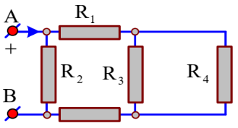
- Cho mạch điện như hình vẽ. Trong đó R₁ = R₃= R₅= 3Ω, R₂= 8Ω, R₄= 6Ω, U₄= 6V,U₅= 6V.Chọn phương án đúng?
A. Điện trở tương đương của đoạn mạch ABlà 3Ω.
B. Cường độ dòng điện chạy qua điện trở R₁là 3A.
C. Cường độ dòng điện chạy qua điện trở R₂là 2A.
D. Cường độ dòng điện chạy qua điện trở R₃là 2A.
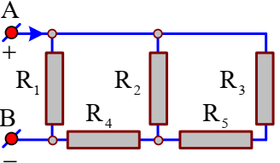
- Cho mạch điện như hình vẽ. Trong đó R₁= 8Ω, R₃= 10Ω,R₂= R₄ =R₅= 20Ω, I₃= 2A.Hãy chọn phương án đúng.
A. Điện trở tương đương của đoạn mạch AB là 10Ω.
B. Hiệu điện thế trên R₁là 160 V.
C. Cường độ dòng điện qua R₂là 2A.
D. Hiệu điện thế trên R4là 120 V.
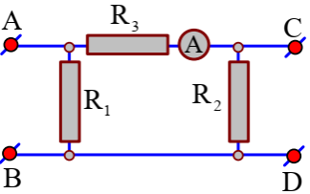
- Cho mạch điện như hình vẽ. Nếu đặt vào ABhiệu điện thế100Vthì người ta có thể lấy ra ở hai đầu CDvà một hiệu điện thếU_{CD}= 40Vvà ampe kế chỉ 1A.Nếu đặt vào CDmột hiệu điện thế60 Vthì người ta có thể lấy ra ở hai đầu ABhiệu điệnthếU_{AB}=15V.Coi điện trở của ampe kế không đáng kể. Giá trị của(R₁+R₂-R₃)là
A. 60Ω. B. 30Ω. C. 0Ω. D. 120Ω.
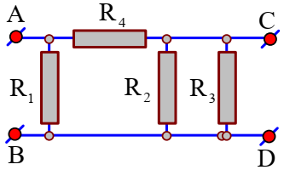
- Cho mạch điện như hình vẽ. Biết R₃= R₄. Nếu nối hai đầu ABvào hiệu điện thế 120Vthì cường độ dòng điện qua R₂là 2 AvàU_{CD}=30V. Nếu nối hai đầu CDvào hiệu điện thế 120VthìU_{AB}= 20V.Giá trị của R₁là
A. 8Ω. B. 30Ω. C. 6Ω. D. 20Ω.
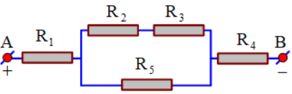
- Cho mạch điện như hình vẽ. Trong đó R₁= R₂= 4Ω; R₃= 6Ω; R₄= 3Ω; R₅=10Ω;U_{AB} = 48V.Chọn phương án đúng.
A. Điện trở tương đương của đoạn mạch ABlà 15Ω.
B. Cường độ dòng điện qua R₁là 3A.
C. Cường độ dòng điện qua R₂là 1A.
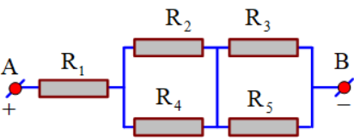
D. Cường độ dòng điện qua R₅là 2A.
- Cho mạch điện như hình vẽ. Trong đó R₁= 2,4Ω; R₂=14Ω; R₃= 4Ω; R₄= R₅= 6Ω;I₃=1A.Chọn phương án đúng.
A. Điện trở tương đương của đoạn mạch ABlà 10Ω.
B. Hiệu điện thế giữa hai đầu ABlà 8V.
C. Hiệu điện thế giữa hai đầu điện trở R₁là 4,5V.
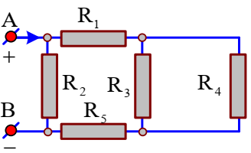
D. Hiệu điện thế giữa hai đầu điện trở R₄là 7 V.
- Cho mạch điện như hình vẽ. Trong đóR₁= R₃= R₅= 3Ω; R₂= 8Ω; R₄= 6Ω; U₅= 3V. Chọnphương án đúng.
A. Điện trở tương đương của đoạn mạch ABlà 4Ω.
B. Cường độ dòng điện chạy qua điện trở R₁là 1,5A.
C. Cường độ dòng điện chạy qua điện trở R₂là 1A.
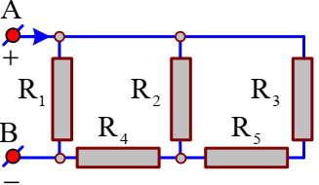
D. Cường độ dòng điện chạy qua điện trở R₃là 1A.
- Cho mạch điện như hình vẽ. Trong đó R₁= 8Ω;R₃=10Ω; R₂= R₄= R₅= 20Ω, I₃=1A.Chọn phương ánđúng.
A. Điện trở tương đương của đoạn mạch ABlà 10Ω.
B. Hiệu điện thế trên R₁là 80V.
C. Cường độ dòng qua R₂là 1A.
D. Hiệu điện thế trên R₄là 60V.
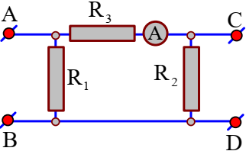
- Cho mạch điện như hình vẽ. Nếu đặt vào ABhiệu điệnthế 100 V thì người ta có thể lấy ra ở hai đầu CDmột hiệu điệnthếU_{CD}= 40Vvà ampe kế chỉ 1A.Nếu đặt vào CDhiệu điệnthế 60Vthì người ta có thể lấy ra ở hai đầu ABhiệu điện thếU_{AB}=15V. Coi điện trở của ampe kế không đáng kể. Giá trịcủa (R₁+R₂+R₃) là
A. 160Ω. B. 130Ω. C. 180Ω. D. 120Ω.
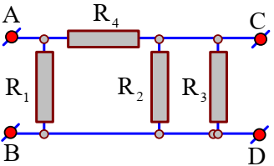
- Cho mạch điện như hình vẽ. Biết R₃= R₄. Nếu nối haiđầu ABvào hiệu điện thế 120Vthì cường độ dòng điện qua
R₂là 2Avà U_{CD}= 30 V. Nếu nối hai đầu CDvào hiệu điệnthế 120VthìU_{AB}= 20V. Giá trị của (R₂−R₁)là
A. 34Ω. B. 30Ω.
C. 6Ω. D. 20Ω.

Chủ đề
3
NGUỒN ĐIỆN

Tóm tắt lý thuyết
I
Nguồn điện. Suất điện động của nguồn điện
1
* Điều kiện để duy trì dòng điện: Duy trì hiệu điện thế giữa hai đầu một đoạn mạch  * Nguồn điện:  - Nguồn điện là thiết bị để tạo ra và duy trì hiệu điện thế, nhằm duy trì dòng điện trong mạch.    + Mỗi nguồn điện đều có hai cực là cực dương (+) và cực âm (-).  + Kí hiệu nguồn điện:  + Bên trong nguồn điện lực lạ thực hiện công để tách các electron ra khỏi nguyên tử và chuyển các electron hoặc ion dương về hai cực của nguồn.  * Suất điện động của nguồn điện: |  | 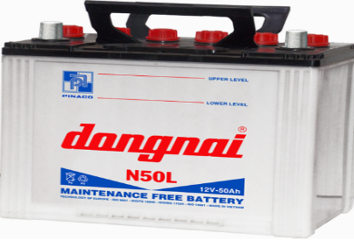  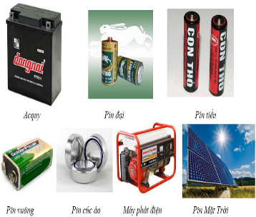  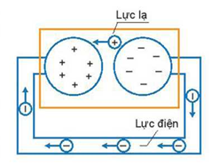  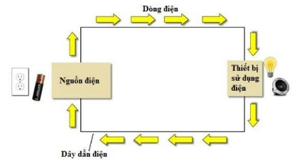
  Kí hiệu | E
  Định nghĩa | Suất điện động E của nguồn điện là đại lượng đặc trưng cho khả năng thực hiện công của nguồn điện và đo bằng thương số giữa công A của lực lạ thực hiện khi làm dịch chuyển một điện tích dương q bên trong nguồn điện từ cực âm đến cực dương và độ lớn của điện tích q đó
  Công thức | $$E=\frac{A}{q}$$
  Gọi tên và đại lượng | E:Suất điện động E của nguồn điện (V)  A: Công A của lực lạ thực hiện khi làm dịch chuyển một điện tích dương q bên trong nguồn điện từ cực âm đến cực dương (J)  q: độ lớn điện tích (C)
- Lưu ý: Số vôn ghi trên mỗi nguồn điện cho biết trị số của suất điện động của nguồn điện đó. Số vôn này cũng là giá trị của hiệu điện thế giữa hai cực của nguồn điện khi mạch điện hở. | 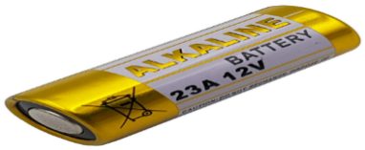
* Điện trở trong của nguồn điện:  - Đại lượng đặc trưng cho việc cản trở sự dịch chuyển của các điện tích bên trong nguồn điện được gọi là điện trở trong  + Kí hiệu: r  + Đơn vị: ôm ($Ω$)  - Mỗi nguồn điện được đặc trưng bằng suất điện động E và điện trở trong r của nguồn.  * Ảnh hưởng của điện trở trong lên nguồn điện:  + Điện lượng q dịch chuyển qua mạch trong khoảng thời giang t là q = I.t.  + Công A do nguồn điện thực hiện là  A = E.q = E.I.t  + Nhiệt lượng Q tỏa ra ở điện trở ngoài R và điện trở trong r trong khoảng thời gian t là  Q = (R + r).I².t  + Theo định luật bảo toàn năng lượng. Ta có  E = I.(R + r)  Trong đó:  I.(R + r) được gọi là độ giảm thế trên đoạn mạch.  Như vậy: “Suất điện động của nguồn điện có giá trị bằng tổng các độ giảm thế ở mạch ngoài và mạch trong”.  + Định luật Ôm cho toàn mạch là  $$I=\frac{E}{R+r}$$  Với:  (R + r) điện trở toàn phần của mạc điện kín.  U = I.R là hiệu điện thế mạch ngoài.  Phát biểu:Cường độ dòng điện chạy trong mạch điện kín tỉ lệ thuận với suất điện động của nguồn điện và tỉ lệ nghịch với điện trở toàn phân của mạch điện đó. | 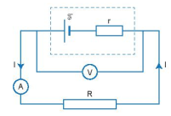  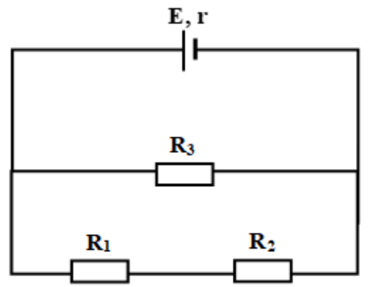  - Hiệu điện thế mạch ngoài (hiệu điện thế giữa hai cực dương và âm của nguồn điện) là  U = E – I.r  Hiệu điện thế mạch ngoài U cần đặt vào hai cực dương và âm của nguồn điện để nạpđiện cho nguồn với dòng điện I được xác định bởi biểu thức.  U = E + I.r  Trong đó, nguồn E được gọi là máy thu điện  - Khi nguồn điện không được nối với mạch ngoài R = 0 $→I_{R}=0→$Hiệu điện thế giữa hai cực của nguồn điện có giá trị bằng suất điện động của nguồn (U = E).
Ảnh hưởng của điện trở trong của nguồn điện lên hiệu điện thế giữa hai cực của nguồn điện
2
Lưu ý: Trường hợp ghép nguồn điện
Ghép nguồn điện | Tính suất điện động và điện trở trong của bộ nguồn | Cách ghép
Nối tiếp | $E_{b}=E_{1}+E_{2}+…+E_{n}=n.E$  $r_{b}=r_{1}+r_{2}+…+r_{n}=n.r$ | 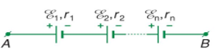
Xung đối | $$E_{b}=E_{1}-E_{2}$$ | 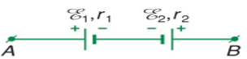
Song song | $$E_{b}=E_{1}=E_{2}=…=E_{n}$$  $$r_{b}=\frac{r_{n}}{n}$$ | 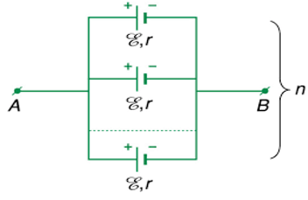
Hỗn hợp đối xứng | $$E_{b}=m.E$$  $$r_{b}=\frac{m.r}{n}$$ | 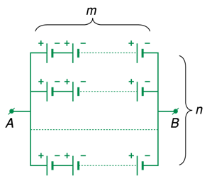

Bài tập ôn lí thuyết
II
A
BÀI TẬP TỰ ĐIỀN KHUYẾT
- Điền khuyết các từ khóa thích hợp vào chỗ trống:
a. Điều kiện để duy trì ………………là duy trì ……………….. giữa hai đầu một đoạn mạch.
b. ……………….. là thiết bị để tạo ra và duy trì ………………., nhằm duy trì dòng điện trong mạch.
c. Mỗi nguồn điện đều có hai cực là …………………… (+) và …………………… (-).
d.Bên trong nguồn điện …………. thực hiện ……… để tách các ……… ra khỏi nguyên tử và chuyển các electron hoặc ion dương về hai cực của nguồn điện.
e.…………… E của nguồn điện là đại lượng đặc trưng cho ………………. của nguồn điện và đo bằng thương số giữa công A của lực lạ thực hiện khi làm dịch chuyển một …………….. q bên trong nguồn điện từ ……………. đến …………… và độ lớn của điện tích q đó
f. Biểu thức $E=\frac{A}{q}$ được dùng để tính………………….của nguồn điện.
g. Số ……….. ghi trên mỗi ……….. cho biết trị số của …….. của nguồn điện đó. Số vôn này cũng là giá trị của …….. giữa hai cực của nguồn điện khi mạch điện ………….
h. Đại lượng đặc trưng cho việc ……… sự dịch chuyển của các …….. bên trong nguồn điện được gọi là ……………..
i. Suất điện động của nguồn điện có giá trị bằng ………… các …………. ở mạch ngoài và mạch trong.
j. ………… chạy trong mạch điện kín tỉ lệ ………… với ………….. của nguồn điện và tỉ lệ …………..với điện trở ………………. của mạch điện đó.
k. Hiệu điện thế giữa hai cực dương và âm của nguồn điện có biểu thứclà…………………
l. Khi nguồn điện ………… được nối với mạch ngoài R = 0 $→I_{R}=0→$…………… giữa hai cực của nguồn điện có giá trị bằng …………….. của nguồn.
m.Suất điện động E của nguồn điện có đơn vị là…………… Kí hiệu là………..
Lời giải:
- dòng điện – hiệu điện thế b.nguồn điện – hiệu điện thế
c. cực dương – cực âm d.lực lạ - thực hiện công - electron
e. Suất điện động – khả năng thực hiện công - điện tích dương q– cực âm – cực dương
f. suất điện động của nguồn điện
g.vôn – nguồn điện – suất điện động – hiệu điện thế - hở
h. cản trở - điện tích – điện trở trong của nguồn điện
i. tổng – độ giảm thế
j. Cường độ dòng điện – thuận - suất điện động – nghịch – toàn phần
k. U = E – I.r l. không - Hiệu điện thế - suất điện động
m. Vôn - V
B
BÀI TẬP NỐI CÂU
- Hãy nối công thức ở cột A tương ứng với các yêu cầu ở cột B
CỘT A | CỘT B
A = E.I.t  I = E/(R + r)  Q = (R + r).I².t | Công thức tính công của nguồn điện  Công thức định luật Ôm cho toàn mạch  Công thức tính nhiệt lượng  Công thức tính suất điện động E

Lời giải:
1 - d, 2 - a, 3 - b, 4 – c.

C
BÀI TẬP TỰ LUẬN
- Điện được ví như “xương sống” của thế giới hiện đại. Trong đó nguồn điện là vấn đề được rất nhiều người quan tâm, vậy nguồn điện là gì? Kể tên một số nguồn điện trong thực tế?
Lời giải:
Nguồn điệnlà thiết bị thực hiện công lên các hạt mang điện làm cho chúng dịch chuyển trong nguồn điện để tạo ra và duy trì giữa hai cực của nó một hiệu điện thế.
- Một số nguồn điện trong thực tế như: Pin, acquy, máy phát điện…
- Theo em, tích điện cho một tụ điện, sau đó ngắt tụ ra khỏi nguồn rồi đem sử dụng tụ điện ấy như một nguồn điện được hay không? Vì sao?
Lời giải:
Tích điện cho một tụ điện, sau đó ngắt tụ ra khỏi nguồn rồi đem sử dụng tụ điện ấy như một nguồn điện là không được. Bởi vì, các điện tích dương di chuyển từ bản cực dương của tụ điện dọc trong dây dẫn qua bóng đèn và trở lạị bản cực âm. Lúc đó, các điện tích dương sẽ tập trung hết vào bản cực âm, và điện tích dương không thể tự di chuyển ngược chiều điện trường về bản dương do có lực điện đẩy điện tích dương về phía bản âm. Do đó, tụ điện không giống nguồn điện.
- Kể tên một số nguồn điện thường dùng mà em biết? Nguồn điện là gì và có kí hiệu như thế nào?
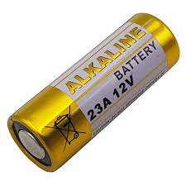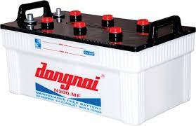
Lời giải:
Ổ điện, Ắc-quy, pin điện thoại, pin con thỏ, máy phát điện… là những thiết bị được coi là nguồn điện.
+ Nguồn điện là thiết bị tạo ra và duy trì hiệu điện thế, nhằm duy trì dòng điện trong mạch.
+ Kí hiệu nguồn điện

- Ngoài chức năng cung cấp điện, thì nguồn điện có tác dụng gì?
Lời giải:
Nguồn điện có tác dụng làtạo ra và duy trì sự chênh lệch điện thế, nhằm duy trì dòng điện trong mạch kín.
- Bằng cách nào mà nguồn điện duy trì sự tích điện khác nhau ở hai cực của nguồn điện và do đó duy trì hiệu điện thế giữa hai cực của nó?
Lời giải:
Duy trì sự tích điện khác nhau giữa hai cực của nguồn điện nhờ lực lạ. Lực này thực hiện công để tách các electron ra khỏi nguyên tử, sau đó chuyển các electron được tạo thành như thế ra khỏi mỗi cực và có bản chất khác với lực điện.
- Hãy mô tả chiều chuyển động của các hạt mang điện trong dây dẫn và bên trong nguồn điện ở Hình 18.3?
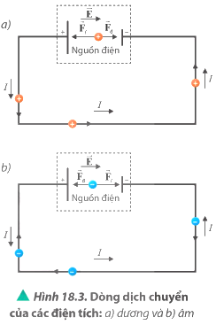
Lời giải:
+ Bên trong nguồn điện, dưới tác dụng của lực lạ các hạt tải điện dương dịch chuyển ngược chiều điện trường từ cực âm đến cực dương. Ngược lại, dưới tác dụng của lực lạ các hạt tải điện âm dịch chuyển cùng chiều điện trường từ cực dương đến cực âm.
+ Bên ngoài nguồn điện, dưới tác dụng của lực điện các hạt tải điện dương dịch chuyển từ cực dương qua vật dẫn đến cực âm của nguồn điện. Ngược lại, dưới tác dụng của lực điện các hạt tải điện âm dịch chuyển từ cực âm qua vật dẫn đến cực dương của nguồn điện
- Các hạt tải điện dịch chuyển trong mạch kín. Hãy chỉ ra lực nào tác dụng lên các hạt tải điện ở bên trong nguồn điện? ở bên ngoài nguồn điện?
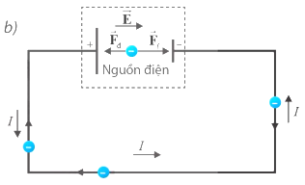
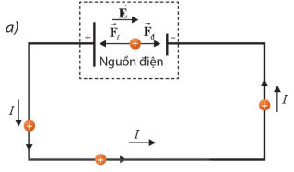

Lời giải:
+ Bên trong nguồn điện, dưới tác dụng của lực lạ các hạt tải điện dương dịch chuyển ngược chiều điện trường từ cực âm đến cực dương. Ngược lại, dưới tác dụng của lực lạ các hạt tải điện âm dịch chuyển cùng chiều điện trường từ cực dương đến cực âm.
+ Bên ngoài nguồn điện, dưới tác dụng của lực điện các hạt tải điện dương dịch chuyển từ cực dương qua vật dẫn đến cực âm của nguồn điện. Ngược lại, dưới tác dụng của lực điện các hạt tải điện âm dịch chuyển từ cực âm qua vật dẫn đến cực dương của nguồn điện
- Theo em, khi di chuyển bên trong nguồn từ một cực sang cực còn lại dưới tác dụng của lực lạ, sự chuyển động của các điện tích có bị cản trở bởi các yếu tố nào không?
Lời giải:
Khi các điện tích dịch chuyển bên trong nguồn điện về các cực của nguồn dưới tác dụng của lực lạ, chúng luôn va chạm với các hạt vật chất cấu tạo nên nguồn. Do đó, sự dịch chuyển của các điện tích luôn bị cản trở.
- Định nghĩa suất điện động của nguồn? Đơn vị suất điện động? Số chỉ ghi trên mỗi nguồn cho biết giá trị của đại lượng nào?
Lời giải:
+ Suất điện động (kí hiệu là E) của nguồn điện là đại lượng đặc trưng cho khả năng thực hiện công của nguồn điện và được đo bằng thương số giữa công của lực lạ thực hiện dịch chuyển một điện tích dương q bên trong nguồn điện từ cực âm đến cực dương và độ lớn của điện tích q đó:
+ Đơn vị của suất điện động trong hệ SI là vôn (V).
+ Số vôn ghi trên mỗi nguồn điện cho biết trị số của suất điện động. Giá trị của đại lượng này được ghi trên vỏ của nguồn (pin, ắc quy,…)

- Có một pin và một vôn kế, làm thế nào để đo suất điện động của pin đó? Hãy thao tác trực quan.
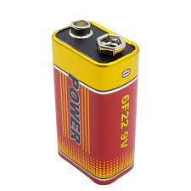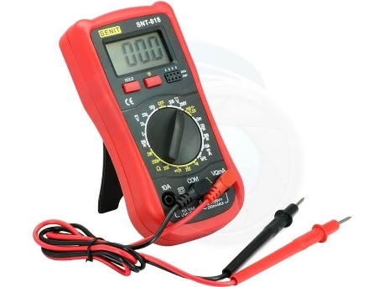
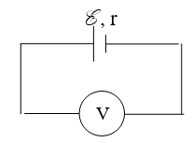
Lời giải:
Để đo suất điện của một pin, ta mắc pin đó với vôn kế theo sơ đồ như Hình bên. Số chỉ của vôn kế chính là giá trị suất điện động E.
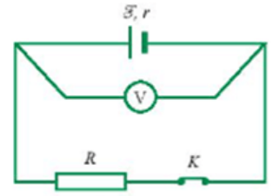

- Mắc hai cực nguồn điện với một điện trở qua một khoá K. Mắc hai đầu một vôn kế vào hai cực của nguồn như Hình bên dưới. Bằng lập luận, em hãy so sánh số chỉ của vôn kế trong hai trường hợp khoá K đóng và mở.

Lời giải:
Khi khóa K đóng mạch thì Vôn kế đo hiệu điện thế giữa hai đầu điện trở, khi đó số chỉ vôn kế là U = I.R
- Chứng minh suất điện động có cùng đơn vị với hiệu điện thế.
Lời giải:
Từ biểu thức E $=\frac{A}{q}→$A = q.E nên suất điện động có đơn vị giống với đơn vị của hiệu điện thế.
- Trong trường hợp nào, hiệu điện thế giữa hai cực của nguồn điện bằng suất điện động của nó?
Lời giải:
Hiệu điện thế giữa hai cực của nguồn điện bằng suất điện động của nó khi điện trở trong bằng 0 hoặc rất rất nhỏ.
- Cho mạch điện như Hình vẽ. hãy cho biết số chỉ của dòng điện chạy qua nguồn.
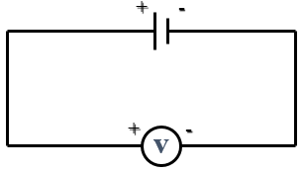
Lời giải:
Khi U = E $→I=0$.
- Mô tả ảnh hưởng của điện trở trong của nguồn điện lên hiệu điện thế giữa hai cực của nguồn.
Lời giải:
Điện trở trong càng lớn thì hiệu điện thế giữa hai cực của nguồn càng nhỏ và ngược lại.
- So sánh sự giống và khác nhau của hai khái niệm: suất điện động và hiệu điện thế.
Lời giải:
So sánh | Suất điện động | Hiệu điện thế
Giống nhau | Đều đặc trưng cho khả năng thực hiện công, đều có đơn vị là vôn (V).
Khác nhau | Đặc trưng cho khả năng sinh công của nguồn điện, được đo bằng tỉ số giữa công của lực lạ làm dịch chuyển lượng điện tích q > 0 di chuyển từ cực âm sang cực dương bên trong nguồn điện và điện tích q. | Đặc trưng cho khả năng thực hiện công của điện trường để dịch chuyển một đơn vị điện tích giữa hai điểm A và B trong điện trường.

- Cho mạch điện như hình bên. Viết biểu thức tính hiệu điện thế U giữa hai cực của nguồn điện có suất điện động E và điện trở trong r khi phát dòng điện cường độ I chạy qua nguồn.
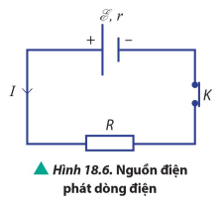
Lời giải:
U = E – I.r
- Điện trở trong của nguồn điện ảnh hưởng như thế nào đến hiệu điện thế cần đặt vào hai cực trong quá trình nạp điện cho nguồn?
Lời giải:
Điện trở trong càng lớn thì hiệu điện thế giữa hai cực của nguồn càng nhỏ và ngược lại.
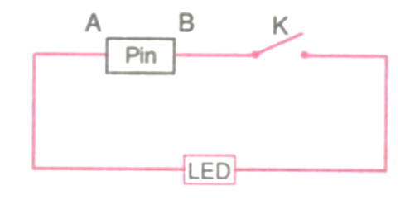
- Cho mạch điện có sơ đồ như hình bên dưới, nguồn điện là một chiếc pin với các cực dương (+) và cực âm (-) chưa biết. Hãy nêu cách làm khi sử dụng đèn điốt phát quang để xác định xem A hay B là cực (+) của pin này và chiều dòng điện chạy trong mạch.
Lời giải:
Nối bản kim loại của đèn LED với cực A của nguồn điện và đóng công tắc K.
+ Nếu đèn LED sáng thì cực A là cực dương của nguồn điện.
+ Nếu đèn LED không sáng thì A là cực âm, B là cực dương của nguồn điện.
- Hình ảnh bên dưới mô tả một vài nguồn điện trong thức tế. Hãy nối các hình ảnh đó với tên nguồn điện tương ứng.
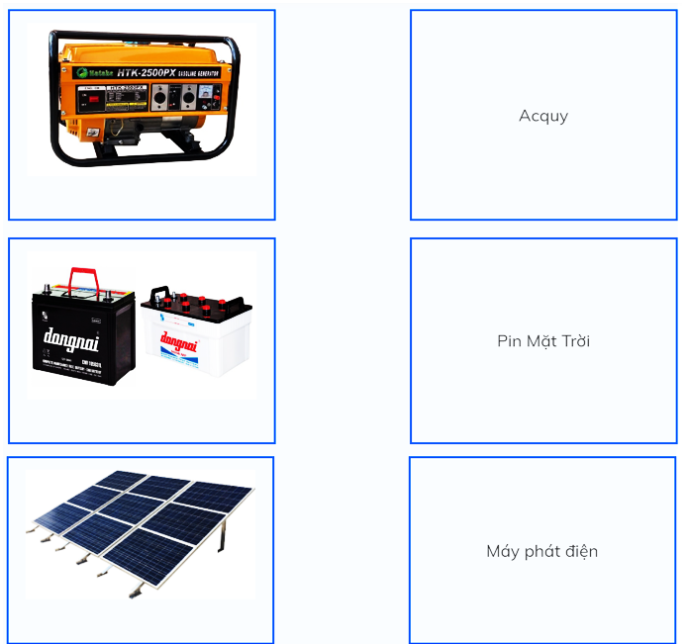
Acquy
Pin mặt trời
Máy phát điện

Lời giải:

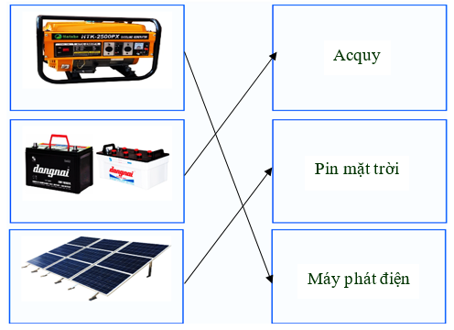

- 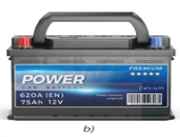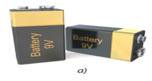Số chỉ ghi trên mỗi nguồn như Hình 18.4 cho biết giá trị của đại lượng nào?.
.

Lời giải:
Cho biết giá trị suất điện động của nguồn.
- Nếu mắc mạch điện theo sơ đồ như Hình vẽ, vôn kế có điện trở rất lớn. Số chỉ của vôn kế có ý nghĩa gì?. So sánh sự giống và khác nhau của hai khái niệm: suất điện động và hiệu điện thế.
Lời giải:
Mạch điện được nối kín nên số chỉ của vôn kế lúc này làhiệu điện thế giữa hai đầu đoạn mạch chứa nguồn điện.
Sự giống và khác nhau của hai khái niệm: suất điện động và hiệu điện thế.

So sánh | Suất điện động | Hiệu điện thế
Giống nhau | Đều đặc trưng cho khả năng thực hiện công, đều có đơn vị là vôn (V).
Khác nhau | Đặc trưng cho khả năng sinh công của nguồn điện, được đo bằng tỉ số giữa công của lực lạ làm dịch chuyển lượng điện tích q > 0 di chuyển từ cực âm sang cực dương bên trong nguồn điện và điện tích q. | Đặc trưng cho khả năng thực hiện công của điện trường để dịch chuyển một đơn vị điện tích giữa hai điểm A và B trong điện trường.
- Viết các công thức tính suất điện động và điện trở trong của bộ nguồn trong các trường hợp như Hình 18.8, 18.9, 18.10 và 18.11.
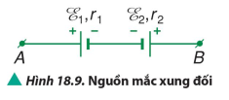
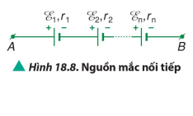

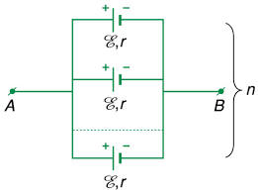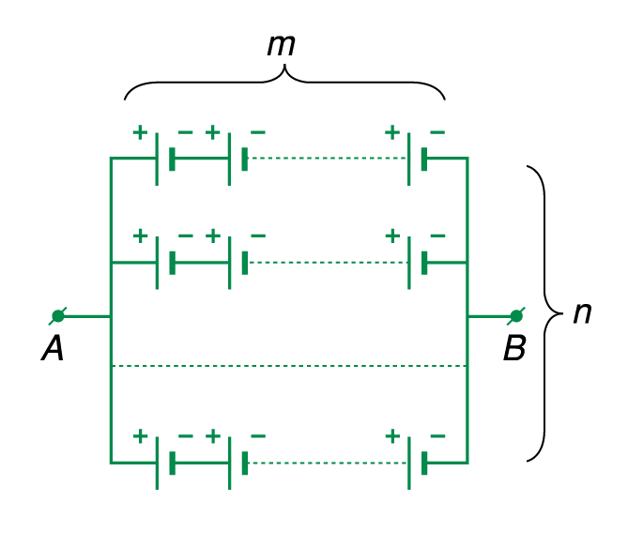
Hình 18.10. Nguồn mắc song song
Hình 18.11. Nguồn mắc hỗn hợp đối xứng

Lời giải:

Ghép nguồn | Công thức tính suất điện động của bộ nguồn và điện trở trong của bộ nguồn
Nối tiếp | $$E_{b}=E_{1}+E_{2}+…+E_{n}$$  $$r_{b}=r_{1}+r_{2}+…+n_{n}$$
Xung đối | $$E_{b}=E_{1}-E_{2}$$
Song song | $$E_{b}=E_{1}=E_{2}=…=E_{n}$$  $$r_{b}=\frac{r_{n}}{n}$$
Hỗn hợp đối xứng | $$E_{b}=m.E$$  $$r_{b}=\frac{m.r}{n}$$

- Một số loại pin trên thị trường được mô tả như Hình bên dưới. Tìm hiểu và trình bày ngắn gọn thông số của hai loại pin A - A và pin vuông?
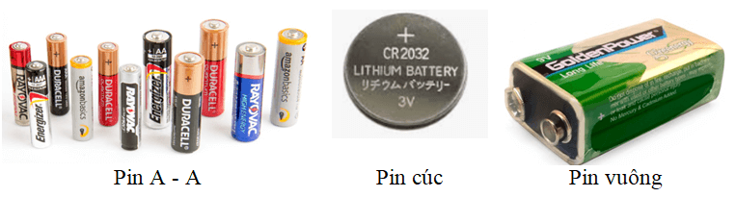

Lời giải:
Pin A - A có chiều dài từ 49.2mm đến 50.5mm (1.94–1.99 inches) được sử dụng nhiều trong các thiết bị cầm tay như remote, máy nghe nhạc, Radio,...
Pin vuông: là loại pin thông dụng nhất được sử dụng cho những máy móc thường xuyên sử dụng và có nhu cầu điện năng trung bình như đài bán dẫn xách tay, đèn pin, bếp ga, ... Năng lượng trong pin luôn ổn định, tránh tình trạng rò rỉ pin hay nổ pin trong quá trình sử dụng.
- Cho sơ đồ mạch điện như Hình vẽ, Hãy chỉ ra mối quan hệ giữa ba đại lượng suất điện động E, điện trở trong r, và điện trở ngoài R.
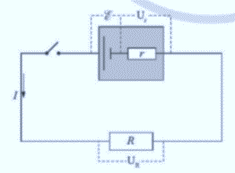
Lời giải:
Năng lượng của nguồn điện chuyển thành năng lượng điện tiêu thụ ở điện trở R và r. Do năng lượng bảo toàn ta có
E = $U_{R}+U_{r}=I.R+I.r$
$→I.R=$ E $-I.r$. Biểu thức cho thấy điện trở trong ảnh hưởng đến hiệu điện thế giữa hai cực của nguồn điện.
- Để đo suất điện động và điện trở trong của pin có thể dùng đồng hồ đo điện năng. Em hãy cho biết khi sử dụng các thiết bị điện trong phòng thí nghiệm Vật lí chúng ta cần lưu ý điều gì?
Lời giải:
Khi sử dụng các thiết bị điện trong phòng thí nghiệm Vật lí chúng ta cần quan sát kĩ các kí hiệu và nhãn thông số trên thiết bị để sử dụng đúng chức năng, đúng yêu cầu kĩ thuật.
Cho các dụng cụ sau:
+ 02 đồng hồ đo điện năng đa năng;
+ 02 pin 1,5 V;
+ 01 điện trở 10 Ω;
+ 01 biến trở 100 Ω;
+ Dây nối công tắc; bảng để lắp mạch điện.
- Hãy thảo luận để lựa chọn phương án và thực hiện phương án, đo suất điện động và điện trở trong của pin.
Lời giải:
Bước 1: Chuẩn bị mạch
+ Sử dụng bảng để lắp mạch điện, kết nối mạch như hình vẽ bên dưới:
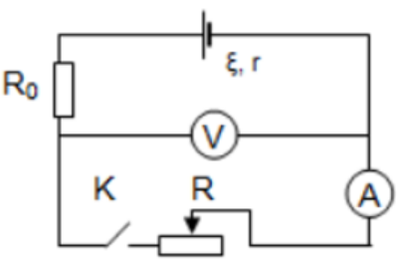
+ Đặt pin vào mạch như hình vẽ bên trái (điện trở biểu diễn cho nội trở của pin).
+ Sử dụng 01 biến trở 100 Ω để hiệu chỉnh dòng điện cho mạch đo.
+ Sử dụng 01 điện trở 10 Ω để đo điện áp qua pin.
+ Sử dụng 02 đồng hồ đo điện đa năng để đo dòng điện và điện áp trong mạch.
Bước 2: Thực hiện đo
+ Sử dụng 01 biến trở 100 Ω để hiệu chỉnh dòng điện cho mạch đo.
+ Sử dụng 01 điện trở 10 Ω để đo điện áp qua pin.
+ Bật công tắc và đợi cho đồng hồ đo dòng điện và điện áp trong mạch ổn định.
+ Ghi lại giá trị đo được từ đồng hồ đo dòng điện và điện áp, sau đó tính toán suất điện động và điện trở của pin
- Cho mạch điện như Hình 3.8.
Con chạy ở vị trí C, chia điện trở R thành R = R_{AC} + R_{CB}. Tìm biểu thức liên hệ giữa số chỉ của vôn kế E, R_{AC} và R_{CB}.
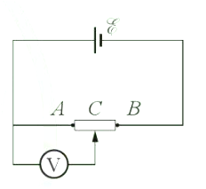
Hình 3.8
Lời giải:
Cường độ dòng điện qua mạch chính:
$$I=\frac{E}{R_{AC}+R_{CB}+r}$$
Số chỉ của vôn kế đo hiệu điện thế hai đầu AC:
$$U_{V}=U_{AC}=I.R_{AC}=\frac{E}{R_{AC}+R_{CB}+r}.R_{AC}$$
- Em hãy giải thích vì sao lời khuyên khi cất giữ pin là cần để pin nơi khô và thoáng mát.
Lời giải:
Pin là nguồn điện nên có cực âm (-) và cực dương (+), nếu để nơi ẩm ướt, tiếp xúc nhau thì hơi nước trong không khí vô tình là dây dẫn điện, hoặc cực - tiếp xúc với cực + tạo ra dòng điện nên pin mất điện, hư hỏng vì vậy cần để pin nơi khô ráo, không tiếp xúc nhau. Và độ ẩm sẽ làm ảnh hưởng đến chất cấu tạo bên trong pin và sẽ làm tăng điện trở trong của pin làm giảm suất điện động.
- Một đèn mắc nối tiếp với 1 pin như Hình bên dưới. Nêu sự biến đổi năng lượng xảy ra trong pin và trong đèn khi đóng khoá K.
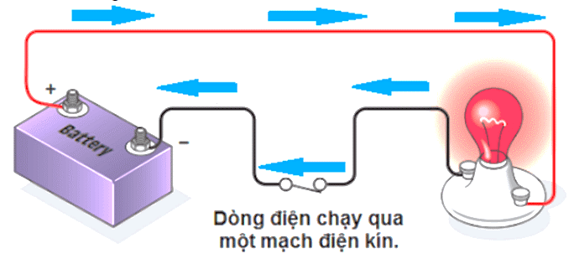
Lời giải:
Ban đầu, khi K mở, năng lượng được lưu trữ trong pin, đèn không có năng lượng. Khi đóng khóa K, năng lượng của pin được truyền đi và chuyển hóa một phần thành năng lượng làm đèn phát sáng.
- Đọc và ghi số chỉ giá trị suất điện động như Hình bên dưới vào Bảng cho trước

Loại nguồn điện | Số vôn ghi trên vỏ pin | Giá trị của suất điện động
Pin Enegizer
Pin CR2032
Pin Nokia
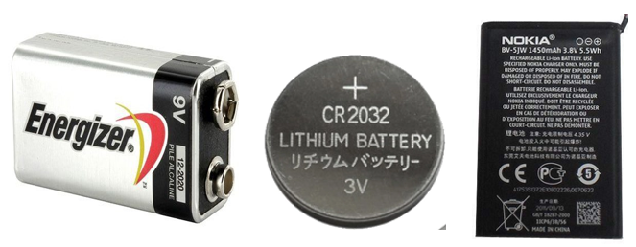
Lời giải:
Loại nguồn điện | Số vôn ghi trên vỏ pin | Giá trị của suất điện động
Pin Enegizer | 9 V | 9 V
Pin CR2032 | 3 V | 3 V
Pin Nokia | 3,8 V | 3,8 V

C
BÀI TẬP TRẮC NGHIỆM
Nhận biết
- (SBT-KNTT) Kết luận nào sau đây đúng khi nói về tác dụng của nguồn điện?
A. dùng để tạo ra và duy trì hiệu điện thế nhằm duy trì dòng điện trong mạch.
B. dùng để tạo ra các ion âm.
C. dùng để tạo ra các ion dương.
D. dùng để tạo ra các ion âm chạy trong vật dẫn.
- (SBT-KNTT) Kết luận nào sau đây sai khi nói về suất điện động của nguồn điện?
A. Suất điện động của nguồn điện đặc trưng cho khả năng thực hiện công của nguồn điện.
B. Suất điện động của nguồn điện được đo bằng thương số $\frac{A}{q}$.
C. Đơn vị của suất điện động là vôn $(V)$.
D. Suất điện động của nguồn điện đặc trưng cho khả năng tích điện của nguồn điện.
- (SBT-KNTT) Biểu thức tính công của nguồn điện có dòng điện không đổi là
A.$A=$ UIt. B.A = EIt C.$EIt-rI^{2}t$. D.$EIt+rI^{2}t$.
- (SBT-KNTT) Khi nói về nguồn điện, phát biểu nào dưới đây sai?
A. Mỗi nguồn có hai cực luôn ở trạng thái nhiễm điện khác nhau.
B. Nguồn điện là cơ cấu để tạo ra và duy trì hiệu điện thế nhằm duy trì dòng điện trong đoạn mạch.
C. Để tạo ra các cực nhiễm điện, cần phải có lực thực hiện công tách và chuyển các electron hoặc ion dương ra khỏi điện cực, lực này gọi là lực lạ.
D. Nguồn điện là pin có lực lạ là lực tĩnh điện.
- (SBT-KNTT) Nguồn điện tạo ra hiệu điện thế giữa hai cực bằng cách
A. tách electron ra khỏi nguyên tử và chuyển electron và ion ra khỏi các cực của nguồn.
B. sinh ra ion dương ở cực âm.
C. sinh ra electron ở cực dương.
D. làm biến mất electron ở cực dương.
- (SBT-KNTT) Câu nào sau đây sai?
A. Suất điện động của nguồn điện là đại lượng đặc trưng cho khả năng sinh công của nguồn điện.
B. Suất điện động của nguồn điện được xác định bằng công suât dịch chuyểnvòng kín của mạch điện.
C. Suất điện động của nguồn điện bằng công để di chuyển điện tích dương $1C$ từ cực âm đến cực dương bên trong nguồn.
D. Suất điện động được đo bằng thương số giữa công $A$ của lực lạ để di chuyển một điện tích dương $q$ từ cực âm đến cực dương bên trong nguồn điện và độ lớn của điện tích đó.
- (SBT-KNTT) Công của nguồn điện là
A. lượng điện tích mà nguồn điện sinh ra trong $1s$.
B. công của lực lạ làm dịch chuyển điện tích bên trong nguồn.
C. công của dòng điện trong mạch kín sinh ra trong $1s$.
D. công của dòng điện khi dịch chuyển một đơn vị điện tích trong mạch kín.
- Suất điện động được đo có đơn vị là
A. Culông (C). B. Jun (J). C. Vôn (V). D. Ampe (A).
- Ngoài đơn vị là vôn (V), suất điện động của nguồn điện có thể có đơn vị là
A. Jun trên culông (J/C). B. Giây trên culông (s/C).
C. Culông trên Jun (C/J). D. Culông trên giây (C/s).
- Điều kiện để duy trì dòng điện là duy trì
A. hiệu điện thế. B. điện trở.
C. điện tích tự do. D. nguồn điện.
- Khi nói về suất điện động. Phát biểu nào là sai?
A. Suất điện động là đại lượng đặc trưng cho khả năng sinh công của nguồn điện.
B. Suất điện động được đo bằng thương số công của lực lạ dịch chuyển điện tích dương q ngược chiều điện trường và độ lớn điện tích dịch chuyển.
C. Suất điện động được đo bằng thương số công của lực lạ dịch chuyển điện tích dương q cùng chiều điện trường và độ lớn điện tích dịch chuyển.
D. Khi mạch ngoài hở giá trị suất điện động của nguồn bằng hiệu điện thế giữa hai cực.
- Khi nói về suất điện động. Phát biểu nào là không đúng?
A. Suất điện động là đại lượng đặc trưng cho khả năng sinh công của nguồn điện.
B. Suất điện động được tính bằng công thức $E=\frac{A}{q}$.
C. Đơn vị của suất điện động là Jun (J).
D. Số vôn ghi trên nguồn điện là giá trị của suất điện động.
- Suất điện động của nguồn điện là đại lượng đặc trưng cho
A. khả năng tác dụng lực của nguồn điện.
B. khả năng thực hiện công của nguồn điện.
C. khả năng dự trừ điện tích của nguồn điện.
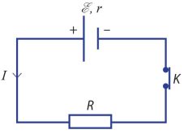
D. khả năng tích điện cho hai cực của nó.
- Cho mạch điện như như Hình bên. Hiệu điện thế U giữa hai cực của nguồn điện có suất điện động E và điện trở trong r khi phát dòng điện cường độ I chạy qua nguồn có biểu thức là
A. U_{N} = Ir. B. U_{N} = I(R_{N} + r).
C. U_{N} = E – I.r. D. U_{N} = E + I.r.
- Thiết bị để tạo ra và duy trì hiệu điện thế, nhằm duy trì dòng điện trong mạch được gọi là
A. tụ điện. B. nguồn điện.
C. công của nguồn điện. D. suất điện động của nguồn.
- Mỗi nguồn điện được đặc trưng bởi suất điện động E và
A. điện trở ngoài R. B. cường độ dòng điện I.
C. điện trở trong r. D. công của nguồn điện A.
- Bên trong nguồn điện, các hạt tải điện dương dịch chuyển ngược chiều từ cực âm đến cực dương, dưới tác dụng của
A. lực lạ. B. lực điện. C. lực đẩy. D. lực hút.
- Dòng điện chạy trong mạch có cường độ I, trong khoảng thời gian t có điện lượngq chuyển qua mạch. Nguồn điện đã thực hiện công A là
A. $A=\frac{E}{q}$. B. $A=E.q$. C. $A=E.I$. D. $A=\frac{q}{E}$.
- Gọi A là công của lực lạ làm di chuyển điện lượng q qua nguồn. Suất điện động của nguồn:
A. E = q/A B. E = q.A C. E = A/q D. E = - q/A
- Đơn vị của cường độ dòng điện, suất điện động, điện lượng lần lượt là
A. vôn (V), ampe (A), ampe (A). B. ampe (A), vôn (V), cu lông (C).
C. Niutơn (N), fara (F), vôn (V). D. fara (F), vôn/mét (V/m), jun (J).
- Đại lượng nào sau đây có đơn vị là jun (J)?
A. Điện trở ngoài R. B. Nhiệt lượng tỏa ra trên đoạn mạch.
C. Điện trở trong r. D. Suất điện động của nguồn.
- Đại lượng đặc trưng cho khả năng thực hiện công của nguồn điện và được đo bằng thương số giữa công của lực lạ thực hiện dịch chuyển một điện tích dương q bên trong nguồn điện từ cực âm đến cực dương. Được gọi là
A. Hiệu điện thế U. B. Nhiệt lượng tỏa ra trên đoạn mạch.
C. Cường độ điện trường E. D. Suất điện động của nguồn.
- Định luật Ôm cho mạch điện kín gồm một nguồn điện và một điện trở ngoài được xác định bằng biểu thức
A. $I=\frac{E}{R+r}$. B. U_{AB} = E – Ir. C. U_{AB} = E + Ir D. $I=\frac{R+r}{E}$.
- Phát biểu nào sau đây là đúng?
A. Nguồn điện là thiết bị để tạo ra và duy trì hiệu điện thế nhằm duy trì dòng điện trong mạch. Trong nguồn điện dưới tác dụng của lực lạ các điện tích dương dịch chuyển từ cực dương sang cực âm.
B. Suất điện động của nguồn điện là đại lượng đặc trưng cho khả năng sinh công của nguồn điện và được đo bằng thương số giữa công của lực lạ thực hiện khi làm dịch chuyển một điện tích dương q bên trong nguồn điện từ cực âm đến cực dương và độ lớn của điện tích q đó.
C. Suất điện động của nguồn điện là đại lượng đặc trưng cho khả năng sinh công của nguồn điện và được đo bằng thương số giữa công của lực lạ thực hiện khi làm dịch chuyển một điện tích âm q bên trong nguồn điện từ cực âm đến cực dương và độ lớn của điện tích q đó.
D. Suất điện động của nguồn điện là đại lượng đặc trưng cho khả năng sinh công của nguồn điện và được đo bằng thương số giữa công của lực lạ thực hiện khi làm dịch chuyển một điện tích dương q bên trong nguồn điện từ cực dương đến cực âm và độ lớn của điện tích q đó.
- Điện trở toàn phần của mạch điện kín là
A. toàn bộ các đoạn điện trở của nó.
B. tổng trị số các điện trở trong của nguồn điện.
C. tổng trị số các điện trở mạch ngoài.
D. tổng điện trở mạch ngoài và điện trở trong của nguồn điện.
- Đối với với toàn mạch thì suất điện động của nguồn điện luôn có giá trị bằng
A. độ giảm điện thế mạch ngoài.
B. độ giảm điện thế mạch trong.
C. tổng các độ giảm điện thế ở mạch ngoài và mạch trong.
D. hiệu điện thế giữa hai cực của nó.
- Khi ghép 2 nguồn điện nối tiếp, mỗi nguồn có suất điện động lần lượt là E₁ và E₂ và điện trở trong tương ứng là r₁ và r₂ thì suất điện động và điện trở trong của bộ nguồn là
A. E_{bộ} = E₁ + E₂ và r_{bộ} = r₁ + r₂. B. E_{bộ} = E₁ - E₂ và r_{bộ} = r₁ + r₂.
C. E_{bộ} = E₁ + E₂ và r_{bộ} = r₁ - r₂. D. E_{bộ} = E₁ - E₂ và r_{bộ} = r₁ - r₂.
- Khi mắc n nguồn giống nhau nối tiếp, mỗi nguồn có suất đện động E và điện trở trong r thì suất điện động và điện trở của bộ nguồn
A. $E_{b}=nE\text{ và }{\text{r}}_{b}=\frac{r}{n}$. B. $E_{b}=E\text{ và }{\text{r}}_{b}=\frac{r}{n}$.
C. $E_{b}=E\text{ và }{\text{r}}_{b}=nr$. D. $E_{b}=nE\text{ và }{\text{r}}_{b}=nr$.
- Khi n nguồn giống nhau mắc song song, mỗi nguồn có suất điện động E và điện trở trong r giống nhau thì suất điện động và điện trở trong của bộ nguồn cho bởi biểu thức
A. E_{b} = E và r_{b} = r. B. E_{b} = E và r_{b} = $\frac{r}{n}$.
C. E_{b} = nE và r_{b} = nr. D. E_{b} = nE và r_{b} = $\frac{r}{n}$.

Thông hiểu
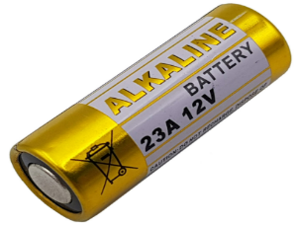
- Số vôn ghi trên pin ALKALINE là 12 V cho biết trị số của
A. tụ điện. B. nguồn điện.
C. công của nguồn điện. D. suất điện động của nguồn.
- (SBT-CTST)Hai pin ghép nối tiếp với nhau thành bộ thì
A. suất điện động của bộ pin luôn nhỏ hơn suất điện động mỗi pin.
B. suất điện động của bộ pin luôn bằng suât điện động của mỗi pin.
C. điện trở trong của bộ pin luôn nhỏ hơn điện trở trong của mỗi pin.
D. điện trở trong của bộ pin luôn lớn hơn điện trở trong của mỗi pin.
- (SBT-CTST) Hai pin giống nhau ghép song song với nhau thành bộ thì
A. suất điện động của bộ pin luôn nhỏ hơn suất điện động mỗi pin.
B. suất điện động của bộ pin luôn lớn hơn suất điện động của mỗi pin.
C. điện trở trong của bộ pin luôn nhỏ hơn điện trở trong của mỗi pin.
D. điện trở trong của bộ pin luôn lớn hơn điện trở trong của mỗi pin.
- (SBT-CTST)Một pin sau một thời gian đem sử dụng thì
A. suất điện động và điện trở trong của pin đều tăng.
B. suất điện động và điện trở trong của pin đều giảm.
C. suất điện động của pin tăng và điện trở trong của pin giảm.
D. suất điện động của pin giảm và điện trở trong của pin tăng.
- (SBT-CTST)Chọn phát biểu đúng.
Dòng điện chạy qua một bình acquy
A. luôn có chiều đi vào cực âm của bình acquy.
B. luôn có chiều đi vào cực cương của bình acquy.
C. có chiều đi vào cực dương khi acquy đang phát dòng điện.
D. có chiều đi vào cực dương khi acquy đang được nạp điện.
- (SBT-CTST)Mắc hai đầu một điện trở vào hai cực của một pin. Hiệu điện thế giữa hai cực của pin có độ lớn
A. càng lớn nếu dòng điện chạy qua nguồn càng lớn.
B. càng lớn nếu dòng điện chạy qua nguồn càng nhỏ.
C. không phụ thuộc vào dòng điện chạy qua nguồn.
D. lớn hơn so với độ lớn hiệu điện thế giữa hai đầu điện trở.
- (SBT-CD) Một ampe kế và một vôn kế được mắc nối tiếp với một pin. Khi đó, số chỉ của chúng lần lượt là I và U. Giữ nguyên các thành phần của mạch, mắc một điện trở R song song với vôn kế. Phát biểu nào sau đây là đúng?
A. I và U đều tăng. B. I và U đều giảm.
C. I sẽ giảm, U sẽ tăng. D. I sẽ tăng, U sẽ giảm.
- (SBT-CTST)Hiệu điện thế giữa hai cực của một nguồn điện có độ lớn
A. luôn bằng suất điện động của nguồn điện khi không có dòng điện chạy qua nguồn.
B. luôn lớn hơn suất điện động của nguồn điện khi không có dòng điện chạy qua nguồn.
C. luôn nhỏ hơn suất điện động của nguồn điện khi không có dòng điện chạy qua nguồn.
D. luôn khác không.
- Hai nguồn điện có ghi 20 V và 40 V, nhận xét nào sau đây là đúng?
A. Hai nguồn này luôn tạo ra một hiệu điện thế 20 V và 40 V cho mạch ngoài.
B. Khả năng sinh công của hai nguồn là 20 J và 40 J.
C. Khả năng sinh công của nguồn thứ nhất bằng một nửa nguồn thứ hai.
D. Nguồn thứ nhất luôn sinh công bằng một nửa nguồn thứ hai.
- Các lực lạ bên trong nguồn điện không có tác dụng
A. tạo ra và duy trì hiệu điện thế giữa hai cực của nguồn điện.
B. tạo ra và duy trì sự tích điện khác nhau ở hai cực của nguồn điện.
C. tạo ra các điện tích mới cho nguồn điện.
D. làm các điện tích dương dịch chuyển ngược chiều điện trường bên trong nguồn điện.
- Trong mạch điện nguồn điện không có tác dụng
A. Tạo ra và duy trì một hiệu điện thế.
B. Tạo ra dòng điện lâu dài trong mạch.
C. Chuyển các dạng năng lượng khác thành điện năng.
D. Chuyển điện năng thành các dạng năng lượng khác.
- Theo định luật Ôm cho toàn mạch thì cường độ dòng điện cho toàn mạch. Nhận xét nào sau đây đúng?
A. tỉ lệ nghịch với suất điện động của nguồn;
B. tỉ lệ nghịch điện trở trong của nguồn;
C. tỉ lệ nghịch với điện trở ngoài của nguồn;
D. tỉ lệ nghịch với tổng điện trở trong và điện trở ngoài.
- Một acquy thực hiện công là 12J khi dịch chuyển lượng điện tích 1 C trong toàn mạch. Từ đó có thể kết luận là
A. hiệu điện thế giữa hai cực của nó luôn luôn là 12 V
B. công suất của nguồn điện này là 6 W
C. hiệu điện thế giữa hai cực để hở của acquy là 24 V
D. suất điện động của acquy là 12 V
- Khi xảy ra hiện tượng đoản mạch, thì cường độ dòng điện trong mạch
A. tăng rất lớn. B. tăng giảm liên tục.
C. giảm về 0. D. không đổi so với trước.
- Có n nguồn giống nhau mắc song song, các nguồn có cùng suất điện động E và điện trở trong r. bộ nnguồn mắc với điện trở R thành mạch kín. Cường độ dòng điện qua mạch chính có biểu thức.
A. $I=\frac{E}{R+\frac{r}{n}}$. B. $I=\frac{E}{R+nr}$. C. $I=\frac{nE}{R+\frac{r}{n}}$. D. $I=\frac{E}{R+r}$.
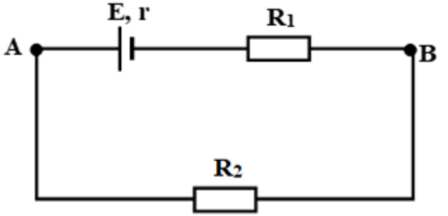
- Cho mạch điện như hình vẽ. Công thức nào sau đây là sai?
A. $U_{AB}=I.R_{2}$. B. $U_{AB}=E-I\left(R_{1}+r\right)$.
C. $I=\frac{U_{AB}-E}{R_{1}+r}$. D. $I=\frac{-U_{AB}+E}{R_{1}+r}$.
- Đối với mạch điện kín gồm nguồn điện với mạch ngoài là điện trở thì hiệu điện thế mạch ngoài
A. tỉ lệ thuận với cường độ dòng điện chạy trong mạch.
B. tăng khi cường độ dòng điện trong mạch tăng.
C. giảm khi cường độ dòng điện trong mạch tăng.
D. tỉ lệ nghịch với cường độ dòng điện chạy trong mạch.
- Đối với mạch điện kín gồm nguồn điện và mạch ngòai là điện trở thì cường độ dòng điện chạy trong mạch
A. Tỉ lệ thuận với điện trở mạch ngòai B. Giảm khi điện trở mạch ngòai tăng
C. Tỉ lệ nghịch với điện trở mạch ngòai D. Tăng khi điện trở mạch ngòai tăng

Bài tập phân dạng
III
Dạng
1
Xác định suất điện động, công của nguồn điện
A
PHƯƠNG PHÁP GIẢI
+ Suất điện động của nguồn điện: $E=\frac{A}{q}$
+ Công của nguồn điện $A=Eq=E.I.t$
+ Nhiệt lượng Q tỏa ra ở điện trở ngoài R và điện trở trong r trong khoảng thời gian t là Q = (R + r).I².t
+ Định luật Ohm cho toàn mạch: $I=\frac{E}{R+r}⇔E=IR+\text{Ir}=U+Ir⇔U=E-Ir$
B
BÀI TẬP TỰ LUẬN
Thông hiểu
- (SBT-KNTT) Suất điện động của một nguồn điện là $12V$. Tính công của lực lạ khi dịch chuyển một lượng điện tich là $0,5C$ bên trong nguồn điện từ cực âm đến cực dương của nó.
Lời giải:
Công của lực lạ khi dịch chuyển một lượng điện tích là 0,5 C bên trong nguồn điện từ cực âm đền cực dương là : A=qE=0,5.12=6(J)
- Lực lạ thực hiện một công là $\text{840mJ}$khi dịch chuyển một lượng điện tích $7.10^{-2}C$giữa hai cực bên trong một nguồn điện. Suất điện động của nguồn điện này là?
Lời giải
$$E=\frac{A}{q}=\frac{840.10^{-3}}{7.10^{-2}}=12\left(V\right)$$
- Suất điện động của một pin là $1,5V.$Công của lực lạ khi dịch chuyển điện tích $+2C$ từ cực âm tới cực dương bên trong nguồn điện là?
Lời giải
$$E=\frac{A}{q}⇒A=Eq=1,5.2=3J$$
- Một bộ acquy có thể cung cấp một dòng điện $4A$ liên tục trong 1 giờ thì phải nạp lại. Nếu trong thời gian hoạt động trên đây nó sản sinh ra một công là $86,4kJ.$ Suất điện động của acquy này là?
Lời giải
$$E=\frac{A}{q}=\frac{A}{It}=\frac{86,4.10^{3}}{4.60.60}=6V$$
- Suất điện động của một nguồn điện là 12 V. Tính Công của lực lạ khi dịch chuyển một lượng điện tích là 0,5 C bên trong nguồn điện từ cực âm đến cực dương của nó?
Lời giải
Công của lực lạ khi dịch chuyển một lượng điện tích là 0,5 C bên trong nguồn điện từ cực âm đến cực dương là A = q$E$ = 0,5.12 = 6 (J)
- Biết rằng khi dịch chuyển một lượng điện tích 3.10⁻³C giữa hai cực bên trong nguồn điện thì lực lạ thực hiện một công là 9 mJ. Suất điện động của nguồn điện là?
Lời giải
Suất điện động của nguồn là $\text{E = }\frac{A}{q}\text{ = }\frac{\text{9.1}{\text{0}}^{\text{-3}}}{\text{3.1}{\text{0}}^{\text{-3}}}\text{=3 V.}$
- Một bộ acquy có suất điện động 6 V, sinh ra một công là 360 J khi acquy này phát điện.
a. Tính Lượng điện tích dịch chuyển trong acquy?
b. Thời gian dịch chuyển lượng điện tích này là 5 phút. Cường độ dòng điện chạy qua acquy khi đó là bao nhiêu?
Lời giải
a. Lượng điện tích dich chuyển trong acquy$\text{q= }\frac{A}{E}\text{ = }\frac{\text{360}}{6}\text{ = 60 C.}$
b. Cường đô dòng điên chay qua acquy: $\text{I= }\frac{q}{t}\text{ = }\frac{\text{60}}{\text{5.60}}\text{ = 0,2 A.}$
- Một bộ acquy có suất điện động 12V nối vào một mạch kín.
1. Lượng điện tích dịch chuyển ở giữa hai cực của nguồn điện để acquy sản ra công 720 J là bao nhiêu?
2. Thời gian dịch chuyến lượng điện tích này là 5 phút. Cường độ dòng điện chạy qua acquy này là bao nhiêu?
Lời giải
1. Ta có $E=\frac{A}{q}⇒q=\frac{A}{E}=\frac{720}{12}=60C$
2. Cường độ dòng điện $I=\frac{A}{E.t}=\frac{720}{12.5.60}=0,2\left(A\right)$

Vận dụng
- (SBT-KNTT) Một acquy có suất điện động $6V$, sản ra một công là $360J$ khi acquy này phát điện trong 5 phút.
a) Tính lượng điện tích dịch chuyển trong acquy.
b) Tính cường độ dòng điện chạy qua acquy.
Lời giải:
a) Lượng điện tích dịch chuyển trong acquy là : q=A/E=360/6=60C
b) Cường độ dòng điện chạy qua acquy khi đó là : I=q/t=60/(5.60)=0,2A
- (SBT-KNTT) Một bộ acquy đầy điện có thể cung cấp dòng điện $4A$ liên tục trong 2 giờ thì phải nạp lại.
a) Tính cường độ dòng điện mà acquy này có thể cung cấp liên tục trong 40 giờ thì phải nạp lại.
b) Tính suất điện động của acquy nếu trong thời gian hoạt động trên đây, nó sinh ra một công là 172,8 kJ.
Lời giải:
a) Điện lượng: q = It = 4.2.3600 = 28800C
Cường độ dòng điện mà acquy này có thể cung cấp liên tục trong 40 giờ: I′=q/t′=28800/(40.3600)=0,2A
b) Tính suất điện động của acquy: E=A/q=172,8.1000/28800=6V
- Một bộ acquy có thể cung cấp dòng điện 4 A liên tục trong 2 giờ thì phải nạp lại.

a. Tính cường độ dòng điện mà acquy này có thể cung cấp liên tục trong 40 giờ thì phải nạp lại.

b. Tính suất điện động của acquy này nếu trong thời gian hoạt động trên đây nó sản sinh ra một công là 172,8 KJ.
Lời giải:
a. Ta có q = I.t = 4.2.3600 = 28800 (C)
Cường độ dòng điện mà acquy này có thể cung cấp liên tục trong 40 giờ:
$I^{'}=\frac{q}{t^{'}}=\frac{28800}{40.3600}=0,2$ (A)
b. Suất điện động của acquy $E=\frac{A}{q}=\frac{172800}{28800}=6$ (V)
- Một nguồn điện có suất điện động là 12 V, điện trở trong 2 $Ω$. Khi mắc nguồn điện này với một bóng đèn để tạo thành mạch điện kín thì dòng chạy qua có cường độ là 0,5 A
a. Tính điện lượng dịch chuyển qua tiết diện thẳng của dây tóc trong 10 phút?
b. Tính số electron dịch chuyển qua tiết diện thẳng của dây tóc trong khoảng thời gian trên?
c. Xác định công cần thiết của nguồn điện để dịch chuyển một electron từ cực dương sang cực âm của nguồn.
Lời giải:
a.Điện lượng dịch chuyển qua tiết diệt thẳng của dây tóc trong thời gian 10 phút là
q = I.t = 0,5.600 = 300 (C)
b. Số electron dịch chuyển qua tiết diện thẳng của dây tóc trong khoảng thời gian trên
$n=\frac{q}{\left|e\right|}=\frac{300}{1,6.10^{-19}}=18,75.10^{20}$hạt
c. Công cần thiết của nguồn điện để dịch chuyển một electron từ cực dương sang cực âm của nguồn.
$A=E.q_{e}=12.\left(-1,6.10^{-19}\right)=-1,92.10^{-18}$ (J)
C
BÀI TẬP TRẮC NGHIỆM
Thông hiểu
- (SBT-KNTT) Suất điện động của nguồn điện một chiều là $E=4$ V. Công của lực lạ làm dịch chuyển một lượng điện tích $q=5mC$ giữa hai cực bên trong nguồn điện là
A.$1,5mJ$. B.$0,8mJ$. C.$20mJ$. D.$5mJ$.
- (SBT-KNTT) Một acquy có suất điện động là $12V$, sinh ra công là $720J$ đễ duy trì dòng điện trong mạch trong thời gian 1 phút. Cường độ dòng điện chạy qua acquy khi đó là
A.$I=1A$. B.$I=5,0A$. C.$1=1,2A$. D.$I=2,4A$.
- (SBT-KNTT) Một acquy đầy điện có dung lượng $20A$.h. Biết cường độ dòng điện mà nó cung cấp là $0,5A$. Thời gian sử dụng của acquy là
A.$t=5h$. B.$t=40h$. C.$t=20h$. D.$t=50h$.
- Công của lực lạ làm di chuyển điện tích 4C từ cực âm đến cực dương bên trong nguồn điện là 24J. Suất điện động của nguồn là
A. 0,166V B. 6V C. 96V D. 0,6V
- Suất điện động của một ắcquy là 3V, lực lạ làm di chuyển điện tích thực hiện một công 6mJ. Lượng điện tích dịch chuyển khi đó là
A. 18.10⁻³ C. B. 2.10⁻³C C. 0,5.10⁻³C . D. 1,8.10⁻³C
- Một pin Vônta có suất điện động 1,1V. Khi có một lượng điện tích 27C dịch chuyển bên trong giữa hai cực của pin thì công của pin này sản ra là
A. 2,97J. B. 29,7J . C. 0,04J . D. 24,54J.
- Suất điện động của một acquy là 6 V. Tính công của lực lạ khi dịch chuyển lượng điện tích là 0,8 C bên trong nguồn điện từ cực âm tới cực dương của nó.
A. 3 mJ. B. 6 mJ. C. 4,8 J. D. 3 J.
- Pin Vôn−ta có suất điện động là 1,1 V. Tính công của pin này sản ra khi có một lượng điện tích +54 C dịch chuyển ở bên trong và giữa hai cực của pin.
A. 4,8 mJ. B. 59,4 mJ. C. 4,8 J. D. 59,4 J.
- Suất điện động của một nguồn điện một chiều là 4 V. Công của lực lạ làm di chuyển một điện lượng 8 mC giữa hai cực bên trong nguồn điện là
A. 0,032 J. B. 0,320J. C. 0,5001 D. 500 J.

Vận dụng

- Một bộ acquy có suất điện động là 6 V và sản ra một công là 360 J khi dịch chuyển điện tích ở bên trong và giữa hai cực của nó khi acquy này phát điện. Thời gian dịch chuyến lượng điện tích này là 5 phút, tính cường độ dòng điện chạy qua acquy khi đó.
A. 0,3 A. B. 0,2 mA C. 0,2 A. D. 0,3 mA
- Một bộ acquy có thể cung cấp một dòng điện 4 A liên tục trong 2 giờ thì phải nạp lại. Tính suất điện động của acquy này nếu trong thời gian hoạt động trên đây nó sản sinh ra một công là 172,8 kJ.
A. 9 V. B. 12 V. C. 6 V. D. 3 V
Dạng
2
Định luật Ohm cho toàn mạch
A
PHƯƠNG PHÁP GIẢI
+ Định luật Ôm toàn mạch: $I=\frac{ξ}{R+r}$
+ Điện trở tương đương của mạch nối tiếp: $R=R_{1}+R_{2}+...$
+ Điện trở tương đương của mạch song song: $\left\{\begin{aligned}&R=\frac{R_{1}R_{2}}{R_{1}+R_{2}} \\ &\frac{1}{R}=\frac{1}{R_{1}}+\frac{1}{R_{2}}+...\end{aligned}\right.$

B
BÀI TẬP TỰ LUẬN
Thông hiểu
- Mắc một điện trở $14 Ω$ vào hai cực của một nguồn điện có điện trở trong là $1 Ω$ thì hiệu điện thế giữa hai cực của nguồn là $8,4 V.$ Cường độ dòng điện chạy trong mạch và suất điện động của nguồn điện lần lượt là
Lời giải
+ $\left\{\begin{aligned}&I=\frac{U}{R}=\frac{8,4}{14}=0,6\left(A\right) \\ &E=I\left(R+r\right)=0,6\left(14+1\right)=9\left(V\right)\end{aligned}\right.$
- (SBT-CTST)Mắc hai đầu điện trở 3Ω3Ω vào hai cực của một nguồn điện có suất điện động và điện trở trong lần lượt là E=6,0V và r=1Ω
a) Tính cường độ dòng điện trong mạch.
b) Tính hiệu điện thế giữa hai đầu điện trở.
Lời giải:
Áp dụng: I=E/R+r=6/3+1=1,5 A
Áp dụng: U=RI=3.1,5=4,5 V
- Cho mạch điện như hình vẽ. Pin có suất điện động 9 V, cường độ dòng điện trong mạch và hiệu điện thế giữa hai đầu mạch lần lượt có giá trị đo được là 0,1 A và 8,9 V. Xác định điện trở trong của pin?
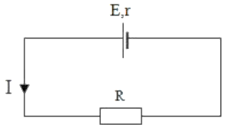
Lời giải:
Ta có: $U_{R}=E-U_{r}→U_{r}=U_{R}-E →r=\frac{E-U}{I}=\frac{9-8,9}{0,1}=1$ Ω
Vận dụng

- Một điện trở $R_{1}$ được mắc vào hai cực của một nguồn điện có điện trong $r=4 Ω$ thì dòng điện chạy tròng mạch cỏ cường độ là $I_{1}=1,2 A.$Nếu mắc thêm một điện trở $R_{2}=2 Ω$ nối tiếp với điện trở $R_{1}$ thì dòng điện chạy trong mạch chính có cường độ là $I_{2}=1 A.$Trị số của điện trở $R_{1}$ là bao nhiêu?
Lời giải
+ $I=\frac{E}{R+r}⇒R=\frac{E}{I}-r\left\{\begin{aligned}&R_{1}=\frac{E}{1,2}-4 \\ &R_{1}+2=\frac{E}{I}-4\end{aligned}\right.⇒\left\{\begin{aligned}&E=12V \\ &R_{1}=6Ω\end{aligned}\right.$
- Khi mắc điện trở R₁ = 4 Ω vào hai cực của một nguồn điện thì dòng điện trong mạch có cường độ I₁ = 0,5A. Khi mắc điện trở R₂ = 10 Ω thì dòng điện trong mạch I₂ = 0,25A.Xác định suất điện động và điện trở trong của nguồn điện.
Lời giải:
Suất điện động E và điện trở trong của nguồn điện r là
Ta có $U=E-Ir⇔\text{IR}=E-Ir$
$$⇒\left\{\begin{aligned}&I_{1}R_{1}=E-I_{1}r \\ &I_{2}R_{2}=E-I_{2}r\end{aligned}\right.⇔\left\{\begin{aligned}&0,5.4=E-0,5r \\ &0,25.10=E-0,25r\end{aligned}\right.⇔\left\{\begin{aligned}&2=E-0,5r \\ &2,5=E-0,25r\end{aligned}\right.⇒\left\{\begin{aligned}&E=3V \\ &r=2Ω\end{aligned}\right.$$
- (SBT-CD) Cho mạch điện (Hình 4.11). Khi ngắt công tắc, vôn kế chỉ 13 V, khi đóng công tắc vôn kế chỉ 12 V và ampe kế chỉ 4,0 A. Tìm:
a) Suất điện động của nguồn điện.
b) Độ giảm điện thế trên điện trở trong khi đóng công tắc.
c) Điện trở trong của nguồn điện.
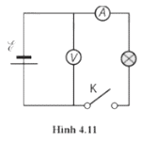
Lời giải:
a) Khi ngắt công tắc U_{V}=E=13V
b) U_{V}=E−Ir⇒Ir=13−12=1V
c) r=14=0,25Ω
- (SBT-CD) Ba pin giống hệt nhau, mỗi pin có suất điện động 1,5 V, được mắc nối tiếp với bóng đèn có điện trở 15Ω. Cường độ dòng điện trong mạch là 0,27 A. Tính điện trở trong của mỗi pin.
Lời giải:
Do 3 nguồn mắc nối tiếp nên:

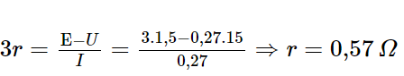
- (SBT-CTST)Mắc hai đầu điện trở R₁ vào hai cực của một nguồn điện có suất điện động và điện trở trong lần lượt là E=8,0 V và r=2Ω thì dòng điện chạy qua điện trở có cường độ 1,6 A.
a) Tính R₁.
b) Mắc thêm vào mạch một điện trở R₂ song song với R₁ thì dòng điện chạy qua R₂ có cường độ 2/3 A. Tính R₂.
Lời giải:
a) Áp dụng:I=E/R₁+r=8/R₁+2=1,6 A⇒R₁=3Ω
b) R₂ song song với R₁ nên: R₁I₁=R₂I₂⇒3I₁=2/3R₂⇒I₁=2/9R₂
I=I₁+I₂= $\frac{2R_{2}}{9}+\frac{2}{3}=\frac{8}{2+\frac{3.R_{2}}{3+R_{2}}}$ ⇒R₂=6Ω
- (SBT-KNTT) Cho mạch điện có sơ đồ như Hình 24.1 Trong đó: $E=1,2V,r=0,5Ω,R_{1}=R_{3}=2Ω$. $R_{2}=R_{4}=4Ω$. Tính hiệu điện thế giữa hai điểm $A,B$.
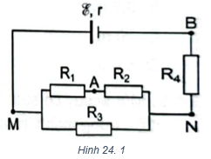
Lời giải:
Điện trở đoạn MN là: R_{MN}=(R₁+R₂).R₃/(R₁+R₂+R₃)=1,5Ω
Dòng điện qua mạch chính: I=E/(R_{MN}+R+r)=0,2A
Hiệu điện thế giữa M, N: U_{MN}=IR_{MN}=0,3V
Cường độ dòng điện qua R₂: I₂=U_{MN}/(R₁+R₂)=0,05A
- Hiệu điện thế giữa A, N: U_{AN}=U_{R2}=I₂R₂=0,2V
- Hiệu điện thế giữa N và B: U_{NB}=IR₄=0,8V
Hiệu điện thế giữa A và B: U_{AB}=U_{AN}+U_{NB}=1V

- (SBT-CTST) Cho mạch điện như hình ,trong đó nguồn điện có suất điện động E = 6 V, điện trở trong không đáng kể, bỏ qua điện trở của dây nối.  Cho R₁ = R₂ = 30 Ω, R₃ = 7,5 Ω  a. Tính cường độ dòng điện I chạy qua mạch chính.  b. Tính cường độ chạy qua điện trở R₁. | 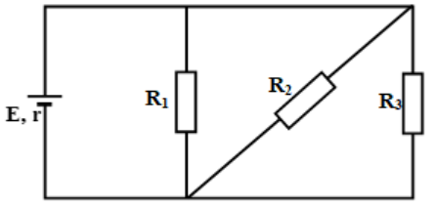
Lời giải: a. Cường độ dòng điện chạy qua mạch chính.
Ta có R₁ // R₂ // R₃. Nên điện trở đoạn mạch là
$\frac{1}{R}=\frac{1}{R_{1}}+\frac{1}{R_{2}}+\frac{1}{R_{3}}=\frac{1}{30}+\frac{1}{30}+\frac{1}{7,5}=\frac{1}{5}→R=5$Ω.
Cường độ dòng điện chạy qua mạch chính là (r = 0)
$I=\frac{E}{R}=\frac{6}{5}=1,2 A$
Hiệu điện thế mạch ngoài là $U=U_{1}=U_{2}=U_{3}= I.R=1,2.5=6 V$.
b. Cường độ dòng điện chạy qua điện trở R₁.
$$I_{1}=\frac{U_{1}}{R_{1}}=\frac{6}{30}=0,2 A$$
- Cho mạch điện như Hình vẽ bên.  Cho R₁ = 1 Ω, R₂ = 5 Ω, R₃ = 12 Ω, E = 3 V, r = 1 Ω. Bỏ qua điện trở của dây nối.  a. Tính điện trở của đoạn mạch AB.  b. Tính cường độ dòng điện chạy qua các điện trở R₁, R₂, R₃ và hiệu điện thế giữa hai đầu mỗi điện trở. | 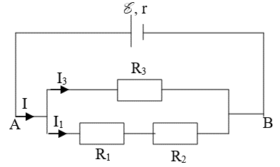
Lời giải:
a. Tính điện trở của đoạn mạch AB.
Ta có R₃ // (R₂ nt R₃). Nên điện trở của đoạn mạch AB là
$R_{AB}=\frac{R_{3}.R_{12}}{R_{3}+R_{12}}=\frac{12.\left(1+5\right)}{12+1+5}=4$ Ω.
Vì R₃ // (R₂ nt R₃) nên $U=U_{3}=U_{12}=I.R_{AB}$
Mà cường độ dòng điện chạy qua mạch chính là
$I=\frac{E}{R_{AB}+r}=\frac{3}{4+1}=0,6 A$
Vậy: $U=U_{3}=U_{12}=I.R_{AB}=2,4.4=9,6 V.$
b. Do đó: cường độ dòng điện chạy qua các điện trở R₁, R₂, R₃ và hiệu điện thế giữa hai đầu mỗi điện trở là
$I_{3}=\frac{U_{3}}{R_{3}}=\frac{0,6}{12}=0,05 A$
$I_{12}=\frac{U_{12}}{R_{12}}=\frac{0,6}{1+5}=0,1 A=I_{1}=I_{2}$
$$U_{1}=I_{1}R_{1}=0,1.1=0,1V \\ U_{2}=I_{2}R_{2}=0,1.5=0,5V$$
- Cho mạch điện kín như hình vẽ. Biết nguồn điện có suất điện động E = E = 12 V, điện trở trong r = 12 Ω nối với mạch ngoài gồm điện trở R₁ = 6 Ω, R₂ = 4 Ω, R₃ = 8 Ω.
Điện trở dây nối không đáng kể.
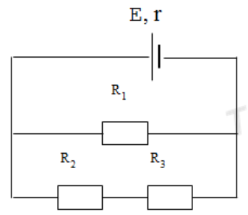
Lời giải:
a/ Tính cường độ dòng điện qua mạch chính?
b/ Tính phần năng lượng điện mà một đoạn mạch tiêu thụ khi có dòng điện chạy qua trong thời gian 2 phút?
a/ Ta có R₁ // (R₂ nt R₃). Nên điện trở của đoạn mạch AB là
$R_{AB}=\frac{R_{1}.R_{23}}{{R_{1}+R}_{23}}=\frac{6.(4+8)}{6+4+8}=4$ Ω.
Mà cường độ dòng điện chạy qua mạch chính là
$$I=\frac{E}{R_{AB}+r}=\frac{12}{4+12}=0,75 A$$
Vì R₁ // (R₂ nt R₃): $U=U_{3}=U_{12}=I.R_{AB}=0,75.4=3 V.$
b/ Do đó:
$$A=U.I.t=3.0,75.120=270 J$$
- (SBT-KNTT) Cho mạch điện có sơ đồ như Hình 24.2Biết $R_{2}=2Ω,R_{3}=3Ω$. Khi K mở, vôn kê chỉ $6V$. Khi $K$ đóng vôn kế chỉ $5,6V$ và ampe kế chỉ $2A$.
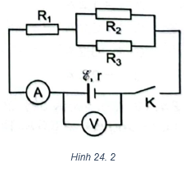
a) Tính suất điện động và điện trở trong của nguồn điện.
b) Tính $R_{1}$ và cường độ dòng điện qua $R_{2}$ và $R_{3}$.
Lời giải:
a. khi khóa K mở, không có dòng điện chạy qua dây: U_{v} = E-Ir = E – 0.r
Suy ra số chỉ của vôn kế chính bằng suất điện động, suy ra E = 6V
Khi khóa K đóng, U_{v} = E-Ir, suy ra $r=\frac{E-U_{V}}{I}=\frac{6-5,6}{2}=0,2$Ω
b. Khi khóa K đóng ta có R₁ nt (R ₂ // R₃)
R₂₃= R₂.R₃ /(R₂ + R₃) = 1,2 Ω
I₁= I₂₃ = I = 2A => U₂₃ = I₂₃.R₂₃ = 2.1,2 = 2,4V
Suy ra: I₂= U₂/R₂ = 2,4/2 = 1,2A và I₃= U₃/R₃ = 2,4/3 = 0,8A
Và ta có U₁= U – U₂₃= 5,6-2,4 = 3,2V
Suy ra R₁ = U₁/I₁ = 3,2/2 = 1,6 Ω
- Cho mạch điện như Hình vẽ.  Trong đó $E=6V;r=0,1Ω$, R_{đ} = 11Ω, R = 0,9 Ω. Biết đèn dây tóc sáng bình thường.  a.Cường độ dòng điện trong mạch chính.  b. Hiệu điện thế định mức.  c.Công của nguồn điện của đèn trong 3 phút. | 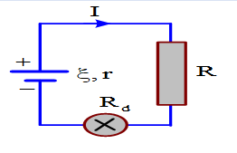
Lời giải:
a.Cường độ dòng điện trong mạch chính.
$$I=\frac{6}{R+R_{d}+r}=\frac{6}{0,9+11+0,1}=0,5\left(A\right)$$
b.Hiệu điện thế định mức $U_{d}=I.R_{d}=5,5\left(V\right)$
c.Công của nguồn điện của đèn trong 3 phút.
$A=E.I.t=6.0,5.3.60=540$ (J)
- Cho mạch điện như hình vẽ. Trong đó $E=6V,$ r = 0,5 Ω, R₁ = 1 Ω, R₂ = R₃ = 4 Ω, R₄ = 6 Ω. Tính  a. Cường độ dòng điện trong mạch chính.  b. Hiệu điện thế giữa hai đầu R₃.  c. Nhiệt lượng Q tỏa ra ở điện trở ngoài R và điện trở trong r trong khoảng thời gian t = 2 phút. | 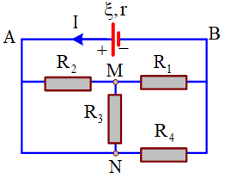
Lời giải:
+ Chập N với A thì mạch ngoài có dạng$\left(\left(R_{2}//R_{3}\right)ntR_{1}\right)//R_{4}$
+ $R_{23}=\frac{R_{2}R_{3}}{R_{2}+R_{3}}=2⇒R_{123}=R_{1}+R_{23}=3⇒R=\frac{R_{123}R_{4}}{R_{123}+R_{4}}=2$ ($Ω$)
a. Cường độ dòng điện trong mạch chính.
+$I=\frac{ξ}{R+r}=2,4A$
b. Hiệu điện thế giữa hai đầu R₃.
Do $\left(\left(R_{2}//R_{3}\right)ntR_{1}\right)//R_{4}$nên: U₂₃ = U₄ = U_{AB} = 10 V. Nên$U_{R4}=U_{AB}=I.R=4,8V$
+ $I_{123}=\frac{U_{R123}}{R_{123}}=\frac{U_{R4}}{R_{123}}=1,6A⇒U_{R3}=U_{R23}=I_{123}R_{23}=3,2V$
c. Nhiệt lượng Q tỏa ra ở điện trở ngoài R và điện trở trong r trong khoảng thời gian t = 2 phút.
$Q=\left(R+r\right)I^{2}t=\left(2+0,5\right)2,4^{2}.2.60=1728$ (J)
- (SBT-CTST)Hai nguồn điện giống hệt nhau. Khi mắc hai đầu điện trở 3,2Ω vào hai cực một nguồn rồi sau đó mắc thêm nguồn còn lại theo cách cực dương của hai nguồn nối với nhau và cực âm hai nguồn nối với nhau thì thấy hiệu điện thế hai đầu điện trở tăng thêm 20% so với lúc đầu. Tính điện trở trong của mỗi nguồn.
Lời giải:
Khi mắc thêm nguồn theo cách trên có nghĩa điện trở mắc vào bộ hai nguồn mắc song song. Vì hai nguồn giống hệt nhau nên: E_{b}=E;r_{b}=r/2
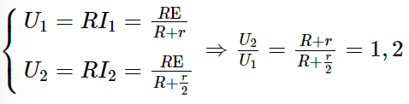
Thay R=3,2Ω, tính được r=1,6Ω
- (SBT-CTST)Cho mạch điện như Hình 18.1. Ampe kế A có điện trở không đáng kể.
a) Tìm số chỉ ampe kế và chiều dòng điện qua nó.
b) Đổi vị trí điện trở 5Ω5Ω và ampe kế A. Tìm số chỉ ampe kế và chiều dòng điện qua nó.
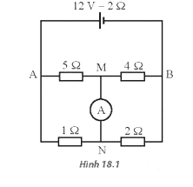
Lời giải:
a) Vì điện trở ampe kế A bằng 0 nên U_{MN}=0.
Chập điểm M và N, mạch ngoài trở thành điện trở [(5Ω)//(1Ω)]5Ω//1Ω nối tiếp với [(4Ω)//(2Ω)]4Ω//2Ω .
Dòng điện trong mạch chính: I=E/R_{N}+r=2,88A.
U_{AM}=U_{AN}=2,88⋅5/6=2,4 V
U_{AB}=2,88⋅(5/6+4/3)=6,24 V
⇒U_{MB}=6,24−2,4=3,84 V
Như vậy dòng điện qua điện trở 5Ω có chiều từ A đến M với cường độ: 2,4/5=0,48 A
Dòng điện qua điện trở 4Ω có chiều từ M đến B với cường độ: 3,84/4=0,96 A .
Vậy dòng điện qua ampe kế A có chiều từ N đến M với cường độ: 0,96−0,48= 0, 48A
b) Tương tự, lúc này điểm A chập với điểm M và ta có mạch gồm {[(5Ω)//(1Ω)]{5Ω//1Ω nối tiếp với (2Ω)}//(4Ω)2Ω}//4Ω .
Tính được dòng điện trong mạch chính I=3,28 A ;
dòng điện qua điện trở 1Ω là 1,6 A
và dòng điện qua ampe kế A bằng 3,28−1,6=1,68 A , có chiều từ A đến M.
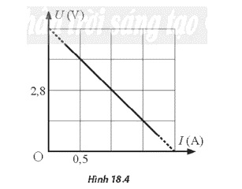
- (SBT-CTST)Trong việc thiết kế các mạch điện, để có được các suất điện động thích hợp người ta thường tiến hành ghép các nguồn có sẵn thành các bộ nguồn có suất điện động cần thiết. Xét bốn pin giống nhau được mắc nối tiếp thành bộ nguồn, rồi mắc hai đầu một biến trở vào hai đầu bộ nguồn thành mạch kín. Điều chỉnh giá trị biến trở, đồ thị biểu diễn sự phụ thuộc của điện áp hai đầu bộ nguồn U vào cường độ dòng điện I trong mạch như Hình 18.4. Tìm suất điện động và điện trở trong của mỗi pin.
Lời giải:
Gọi suất điện động và điện trở trong mỗi nguồn là và r nên suất điện động và điện trở trong của bộ nguồn tương ứng là 4E và 4r.
Áp dụng định luật Ohm ⇒U=4E−4rI ta có đường biểu diễn U theo I là một đường thẳng.
Thay hai cặp điểm trên đồ thị, ta được:
4,2=4E−4r⋅0,5
2,8=4E−4r⋅1,0
Giải ra ta được: E=1,4Vvà r=0,7Ω
Vận dụng cao
- (SBT-CTST)Cho mạch điện như Hình 18.3. Số chỉ ampe kế thay đổi như thế nào khi tăng dần biến trở R_{x} từ giá trị 0 .
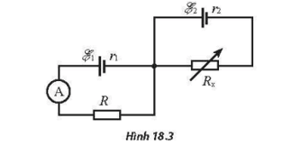
Lời giải:
Áp dụng định luật Ohm cho mỗi vòng kín, ta có: I₁=E₁/R+r₁;I₂=E/Rx+r₂. Như vậy số chỉ ampe kế A (dòng I₁) không phụ thuộc vào giá trị Rx.
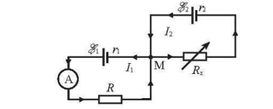

- Để xác định suất điện động E của một nguồn điện, một học sinh mắc mạch điện như hình bên (H1). Đóng khóa K và điều chỉnh con chạy C, kết quả đo được mô tả bởi đồ thị biểu diễn sự phụ thuộc của $\frac{1}{I}$$\frac{1}{I}$$\frac{1}{I}$ (nghịch đảo số chỉ ampe kế A) vào giá trị R của biến trở như hình bên (H2). Xác định giá trị trung bình của E.
Lời giải:
Ta có: $\frac{ξ}{I}=R+R_{0}+r⇒\left\{\begin{aligned}&ξ.60=40+R_{0}+r \\ &ξ.100=80+R_{0}+r\end{aligned}\right.⇒ξ=1\left(V\right)$
- Để xác định điện trở trong r của một nguồn điện, một học sinh mắc mạch điện như hình bên (H1). Đóng khóa K và điều chỉnh con chạy C, kết quả đo được mô tả bởi đồ thị biểu diễn sự phụ thuộc của số chỉ U của vôn kế V vào số chỉ I của ampe kế A như hình bên (H2). Điện trở của vôn kế V rất lớn. Biết R₀ = 14 Ω. Xác định giá trị trung bình của r.
Lời giải:
Ta có: $\frac{E}{I}=R+R_{0}+r\underset{→}{ R=\frac{U}{I} }\frac{E}{I}=\frac{U}{I}+R_{0}+r⇒\left\{\begin{aligned}&\frac{E}{20.10^{-3}}=\frac{0,7}{20.10^{-3}}+14+r \\ &\frac{E}{60.10^{-3}}=\frac{0,1}{60.10^{-3}}+14+r\end{aligned}\right.⇒\left\{\begin{aligned}&r=1\left(Ω\right) \\ &E=1\left(V\right)\end{aligned}\right.$

Thông hiểu
C
BÀI TẬP TRẮC NGHIỆM

- Một nguồn điện có điện trở trong $r=0,2$ Ω được mắc nối tiếp với điện trở R = 2,4 Ω thành mạch kín. Khi đó hiệu điện thế giữa hai cực nguồn điện là U = 12 V. Suất điện động của nguồn là
A. 11 V. B. 12 V. C. 13 V. D. 14 V.
- Một nguồn điện có điện trở trong 0,1 (Ω) được mắc với điện trở 4,8 (Ω) thành mạch kín. Khi đó hiệu điện thế giữa hai cực của nguồn điện là 12 (V). Cường độ dòng điện trong mạch là
A. I = 120 (A). B. I = 12 (A). C. I = 2,5 (A). D. I = 25 (A).
- Cho một mạch điện gồm một pin 1,5 V có điện trở trong 0,5 Ω nối với mạch ngoài là một điện trở 2,5 Ω. Cường độ dòng điện trong toàn mạch là
A. 3A. B. 3/5 A. C. 0,5 A. D. 2 A.
- Một mạch điện gồm một pin 9 V , điện trở mạch ngoài 4 Ω, cđdđ trong toàn mạch là 2 A.Điện trở trong của nguồn là
A. 0,5 Ω. B. 4,5 Ω. C. 1 Ω. D. 2 Ω.
- Trong một mạch kín mà điện trở ngoài là 10 Ω, điện trở trong là 1 Ω có dòng điện là 2 A. Hiệu điện thế 2 đầu nguồn và suất điện động của nguồn là
A. 10 V và 12 V. B. 20 V và 22 V.
C. 10 V và 2 V. D. 2,5 V và 0,5 V.
- Mắc một điện trở 14 Ω vào hai cực của một nguồn điện có điện trở trong là 1 Ω thì hiệu điện thế giữa hai cực của nguồn là 8, 4 V.Cường độ dòng điện chạy trong mạch và suất điện động của nguồn điện lần lượt là
A. 0,6 A và 9 V. B. 0,6 A và 12 V. C. 0,9 A và 12 V. D. 0,9 A và 9 V.
Vận dụng

- Mắc một điện trở 14 Ω vào hai cực của một nguồn điện có điện trở trong là 2 Ω thì hiệu điện thế giữa hai cực của nguồn là 8,4 V. Cường độ dòng điện chạy trong mạch và suất điện động của nguồn điện lần lượt là
A. 0,6 A và 9 V. B. 0,6 A và 9,6 V.
C. 0,9 A và 12 V. D. 0,9 A và 9 V.
- Mắc hai cực của một pin có suất điện động 9 V vào hai đầu của một mạch chứa điện trở. Cường độ dòng điện trong mạch và hiệu điện thế giữa hai đầu của mạch lần lượt có giá trị đo được là 0,1 A và 8,9 V. Xác định giá trị điện trở trong của pin.
A. 1$Ω$. B. 2$Ω$. C. 3$Ω$. D. 4$Ω$.
- (SBT-CTST) Nối điện trở R với hai cực của một pin để có dòng điện chạy qua R. Hiệu điện thế giữa hai cực của pin là 1,6 V khi R=4,0Ω và là 1,8 V khi R=9,0Ω.Suất điện động và điện trở trong của pin có giá trị lần lượt là
A. 1 V và 1Ω. B. 2 V và 1Ω.
C. 2 V và 2Ω. D. 2,5 V và 0,50Ω.
- Một acquy có suất điện động 2 V, điện trở trong 1 Ω. Nối hai cực của acquy với điện trở R = 9 Ω . Nhiệt lượng Q tỏa ra ở điện trở ngoài R và điện trở trong r trong khoảng thời gian t = 5 s.
A. 2 W B. 1,8 J. C. 2 J. D. 1,8 W.
- Một acquy suất điện động 6 V điện trở trong không đáng kể mắc với bóng đèn 6 V − 12 W thành mạch kín. Cường độ dòng điện chạy qua bóng đèn là
A. 0,5 A. B. 1 A. C. 2 A. D. 4 A.
- Khi mắc điện trở R₁ = 4Ω vào hai cực của nguồn điện thì dòng điện trong mạch có cường độ I₁ = 0,5 A.Khi mắc điện trở R₂ = 10Ω thì dòng điện trong mạch là I₂ = 0,25 A.Điện trở trong r của nguồn là
A. 1 Ω. B. 2 Ω. C. 3 Ω. D. 4 Ω.
- Khi mắc điện trở R₁ = 2 Ω vào hai cực của một nguồn điện thì dòng điện trong mạch có cường độ I₁ = 0,5 A.Khi mắc điện trở R₂ = 8 Ω. thì cường độ dòng điện trong mạch là I₂ = 0,25 A.Suất điện động và điện trở trong của nguồn điện lần lượt là
A. 3 V và 2 Ω. B. 2 V và 3 Ω. C. 6 V và 3 Ω. D. 3 V và 4 Ω.
- Một nguồn điện được mắc với một biến trở. Khi điện trở của biến trở là 2 Ω thì hiệu điện thế giữa hai cực của nguồn là 4 V, còn khi điện trở của biến trở là 3 Ω thì hiệu điện thế giữa hai cực của nguồn là 4,5 V. Tính suất điện động và điện trở trong của nguồn.
A. 3,8 V và 0,2 Ω B. 6 V và 1 Ω.
C. 3,8 V và 0,3 Ω. D. 3,7 V và 0,2 Ω.
- Khi mắc điện trở R₁ = 500 Ω vào hai cực của một pin mặt trời thì hiệu điện thế mạch ngoài là U₁ = 0,1V. Nếu thay điện trở R₁ bằng điện trở R₂ =1000 Ω thì hiệu điện thế mạch ngoài bây giờ là U₂ = 0,15 V. Suất điện động và điện trở trong của pin lần lượt là
A. 0,3 V và 2000 Ω. B. 2 V và 3 Ω.
C. 0,6 V và 3 Ω. D.0,3 V và 1000 Ω.
- Cho mạch có 3 điện trở mắc nối tiếp lần lượt là 2 Ω, 3 Ω và 4Ω với nguồn điện 10 V, điện trở trong 1 Ω. Hiệu điện thế 2 đầu nguồn điện là
A. 9 V. B. 10 V. C. 1 V. D. 8 V.
- Một mạch điện gồm nguồn điện có suất điện động 3 V và điện trở trong 1 Ω. Biết điện trở ở mạch ngoài lớn gấp 2 điện trở trong. Dòng điện trong mạch chính là
A. 1/2 A. B. 1 A. C. 2 A. D. 3 A.
- Một bóng đèn ghi 6 V – 6 W được mắc vào một nguồn điện có điện trở 2 Ω thì sáng bình thường. Suất điện động của nguồn điện là
A. 6 V. B. 36 V. C. 8 V. D. 12 V.
- Một mạch điện có nguồn là 1 pin 9 V, điện trở trong 0,5 Ω và mạch ngoài gồm 2 điện trở 8 Ω mắc song song. Cường độ dòng điện trong toàn mạch là
A. 2 A. B. 4,5 A. C. 1 A. D. 18/33 A.
- Một bộ 3 đèn giống nhau có điện trở 3 Ω được mắc nối tiếp với nhau và nối với nguồn 1 Ω thì dòng điện trong mạch chính 1 A. Khi tháo một bóng khỏi mạch thì dòng điện trong mạch chính là
A. 0 A. B. 10/7 A. C. 1 A. D. 7/10 A.
- Một nguồn điện 9 V, điện trở trong 1 Ω được nối với mạch ngoài có hai điện trở giống nhau mắc nối tiếp thì cường độ dòng điện qua nguồn là 1 A.Nếu 2 điện trở ở mạch ngoài mắc song song thì cường độ dòng điện qua nguồn là
A. 3 A. B. 1/3 A. C. 9/4 A. D. 2,5 A.
- Cho 3 điện trở giống nhau cùng giá trị 8 Ω, hai điện trở mắc song song và cụm đó nối tiếp với điện trở còn lại. Đoạn mạch này được nối với nguồn có điện trở trong 2 Ω thì hiệu điện thế hai đầu nguồn là 12 V. Cường độ dòng điện trong mạch và suất điện động của mạch khi đó là
A. 1 A và 14 V. B. 0,5 A và 13 V. C. 0,5 A và 14 V. D. 1 A và 13 V.
- Một điện trở R₁ mắc song song với điện trở R₂ = 12 Ω rồi mắc vào một nguồn điện có suất điện động 24 V, điện trở trong không đáng kể. Cường độ dòng điện qua hệ là 3 A. Giá trị của R₁ là
A. 8 Ω. B. 12 Ω. C. 24 Ω. D. 36 Ω.
- Một điện trở R = 4 Ω mắc vào nguồn điện có suất điện động E = 1,5 V để tạo thành một điện kín. Biết nhiệt lượng tỏa ra trên toàn mạch trong thời gian t là 0,36 J. Điện trở trong của nguồn điện là
A. 0,5 Ω. B. 0,25 Ω. C. 0,75 Ω. D. 1,0 Ω.
- Cho mạch điện như Hình vẽ. Biết nguồn điện có suất điện động E = 120 V, điện trở trong r = 50 Ω, số chỉ vôn kế U = 118 V. Điện trở của vôn kế là
A. 2,95 kΩ. B. 29,5 kΩ.
C. 295 kΩ. D. 5,92 kΩ.
- Ghép 3 pin giống nhau nối tiếp mỗi pin có suất điện độ 3 V và điện trở trong 1 Ω. Suất điện động và điện trở trong của bộ pin là
A. 9 V và 3 Ω. B. 9 V và 1/3 Ω. C. 3 V và 3 Ω. D. 3 V và 1/3 Ω.
- Một nguồn điện với suất điện động E, điện trở trong r, mắc với một điện trở ngoài R = r thì cường độ dòng điện chạy trong mạch là I. Nếu thay nguồn điện đó bằng 3 nguồn điện giống hệt nó mắc nối tiếp thì cường độ dòng điện trong mạch
A. bằng 31. B. bằng 21. C. bằng 1,51. D. bằng 2,51.
- Một điện trở R₁ được mắc vào hai cực của một nguồn điện có điện trở trong r = 2 Ω thì dòng điện chạy trong mạch có cường độ là I₁ = 1,2 A.Nếu mắc thêm một điện trở R₂ = 2 Ω nối tiếp với điện trở R₁ thì dòng điện chạy trong mạch có cường độ là I₂ = 1 A.Trị số của điện trở R₁ là
A. 8 Ω. B. 3 Ω. C. 6 Ω. D. 4 Ω.
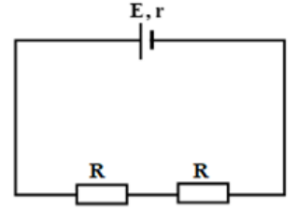
- Cho mạch điện như hình vẽ, biết R = r. Cường độ dòng điện chạy trong mạch là
A. $I=\frac{E}{3r}$. B. $I=\frac{3E}{2r}$.
C. $I=\frac{E}{r}$. D. $I=\frac{2E}{r}$.

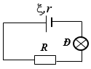
- Cho mạch điện như Hình vẽ. Nguồn điện có suất điện động E = 6 V, điện trở trong r = 0,1 Ω, mạch ngoài gồm bóng đèn có điện trở R_{d} = 11 Ω và điện trở R = 0,9 Ω. Biết đèn sáng bình thường. Cường độ dòng điện qua mạch chính là
A. 1$A$. B. 0,5$A$. C. 1,5$A$. D. 2$A$.
- Biết rằng khi điện trở mạch ngoài của một nguồn điện tăng từ R₁ = 3 Ω đến R₂ = 10,5 Ω thì hiệu điện thế giữa hai cực của nguồn tăng gấp hai lần. Điện trở trong của nguồn điện đó là:
A. r = 7,5 Ω. B. r = 6,75 Ω. C. r = 10,5 Ω. D. r = 7 Ω.
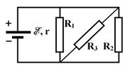
- Cho mạch điện có sơ đồ như hình vẽ, trong đó nguồn điện có suất điện động 6 V và có điện trở trong không đáng kể. Các điện trở R₁ = R₂ = 30 Ω; R₃ = 7,5 Ω. Chọn phương án đúng.
A. Điện trở tương đương của mạch ngoài là 6 Ω.
B. Hiệu điện thế hai cực nguồn điện là 5 V.
C. Cường độ dòng điện chạy qua R₁ là 0,3 A.
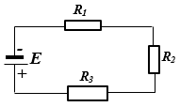
D. Cường độ dòng điện chạy qua R₃ là 0,8 A.
- Cho mạch điện như hình vẽ trong đó có nguồn điện có suất điện động E = 12 V và điện trở trong có điện trở rất nhỏ, các điện trở mạch ngoài R₁ = 3 Ω; R₂ = 4 Ω và R₃ = 5 Ω. Cường độ dòng điện chạy qua mạch là
A. 1 A. B. 2 A.
C. 3 A. D. 0,5 A.
- Cho 3 điện trở giống nhau cùng giá trị 8 Ω, hai điện trở mắc song song và cụm đó nối tiếp với điện trở còn lại. Đoạn mạch này được nối với nguồn có điện trở trong 2 Ω thì hiệu điện thế hai đầu nguồn là 12 V. Cường độ dòng điện trong mạch và suất điện động của mạch khi đó là
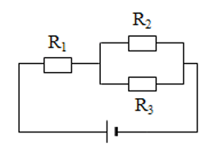
A. 0,5 A và 14 V. B. 1 A và 14 V. C. 0,5 A và 13 V. D. 1 A và 13 V.
- Cho mạch điện như hình vẽ, bỏ qua điện trở các đoạn dây nối. Biết R₁ = 1 Ω, R₂ = R₃ = 6 Ω, E = 6 V; r = 1 Ω. Hiệu điện thế giữa 2 đầu mạch là
A. 4,8 V. B. 6 V.
C. 4,5 V. D. 5,5 V.

- Cho mạch điện như hình vẽ, bỏ qua điện trở các đoạn dây nối. Biết R₁ = 1 Ω, R₂ = R₃ = 6 Ω, E = 6V; r = 1 Ω. Cường độ dòng điện trong mạch là
A. 1,0 A. B. 2,0 A.
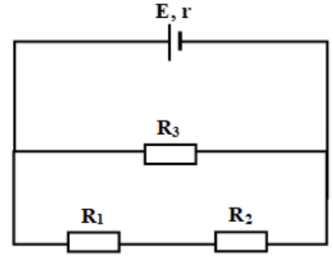
C. 1,2 A. D. 2,2 A.
- Cho mạch điện như hình vẽ. Biết R₁ = 1 Ω, R₂ = 5 Ω, R₃ = 12 Ω, E = 3 V, r = 1 Ω. Bỏ qua điện trở của dây nối.Nhiệt lượng toả ra trên toàn mạch trong khoảng thời gian t = 5 s bằng
A. 6 J. B. 7 J.
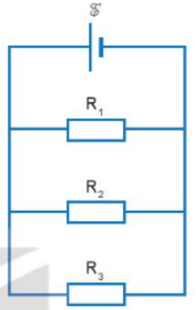
C. 9 J. D. 8 J.
- Cho mạch điện như Hình 24.6. Biết suất điện động E = 10 V, bỏ qua điện trở trong của nguồn. Các giá trị điện trở R₁ = 20 Ω, R₂ = 40 Ω, R₃ = 50 Ω.
Cường độ dòng điện chạy qua điện trở R₁.
A. 1,0 A. B. 2,0 A.
C. 0,5 A. D. 0,2 A.

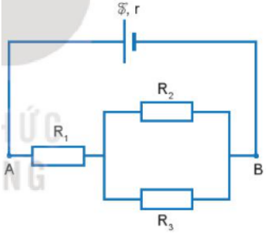
- Cho mạch điện như Hình bên. Các giá trị điện trở R₁ = 20 Ω, R₂ = 4 Ω và R₃ = 6 Ω. Suất điện động của nguồn E = 12 V, điện trở trong của nguồn r = 0,6 Ω. Điện trở của đoạn mạch AB.
A. 11,0 Ω. B. 22,0 Ω.
C. 12,5 Ω. D. 22,4 Ω.
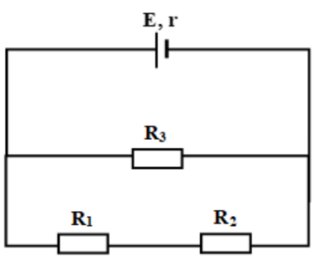
- Cho mạch điện như Hình vẽ, R₁ = 1 Ω, R₂ = 5 Ω, R₃ = 12 Ω, E = 3 V, r = 1 Ω. Bỏ qua điện trở của dây nối. Hiệu điện thế giữa hai cực của nguồn điện là
A. 1,0 V. B. 2,4 V.
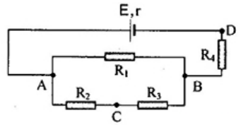
C. 0,5 V. D. 0,2 V.
- Cho mạch điện như Hình vẽ. Biết E = 12 V, r = 0,1 Ω, R1 = R2 = 2 Ω, R3 = 4 Ω, R4 = 4,4 Ω.Điện trở của đoạn mạch AB.
A. 5,9 Ω. B. 3,0 Ω.
C. 2,5 Ω. D. 3,4 Ω.
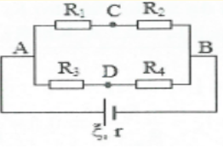
- Cho mạch điện như Hình bên.
Biết E = 12 V, r = 1 Ω, R₁ = R₂ = 4 Ω, R₃ = 3 Ω, R₄ = 5 Ω.
Điện trở của đoạn mạch AB.
A. 5 Ω. B. 3 Ω.
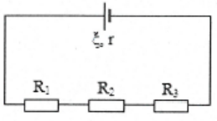
C. 4 Ω. D. 2 Ω.
- Cho mạch điện như Hình bên.
Biết E = 12 V, r = 1 Ω, R1 = 10 Ω, R₂ = 5 Ω, R₃ = 8 Ω.
Hiệu điện thế giữa hai đầu điện trở R₁.
A. 0,5 V. B. 2,0 V.
C. 5,0 V. D. 0,2 V.
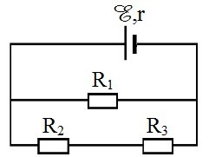
- Cho mạch điện như hình vẽ. Biết suất điện động của nguồn ξ = 12 V, điện trở trong r = 1 Ω, mạch ngoài gồm điện trở R₁ = 3 Ω, R₂ = 6 Ω, R₃ = 5 Ω. Hiệu điện thế giữa hai đầu điện trở R₂ là
A. 3,5 V. B. 4,8 V.
C. 2,5 V. D. 4.5 V.
- Cho mạch điện như hình vẽ, bỏ qua các điện trở dây nối và ampe kế, E = 3V, r = 1Ω, ampe kế chỉ 0,5A. Giá trị của R là
A. 1Ω. B. 2Ω.
A
R
ξ, r
C. 5Ω. D. 3Ω.
- Cho mạch điện như hình vẽ, trong đó: E = 6V; r = 1,5Ω. R_{V} rất lớn. Biết số chỉ của vôn kếlà 4,5V. Giá trị của R là
A. 2Ω B. 4,5Ω
C. 3Ω D. 1,5Ω
- Cho mạch điện như hình vẽ. R₁ = R₂ = R_{V} = 50Ω, E = 3V, r = 0. Bỏ qua điện trở dây nối, số chỉ vôn kế là
V

R₁
R₂
ξ
A. 0,5V. B. 1V.
C. 1,5V. D. 2V.
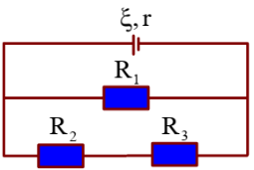
- Cho mạch điện như hình bên. Biết ξ=12 V; r = 1 Ω;R₁= 5 Ω, R₂= R₃= 10 Ω. Bỏ qua điện trở của dây nối. Hiệu điện thế giữa hai đầu R₁là
A. 10,2 V. B. 4,8 V.
C. 9,6 V. D. 7,6 V.
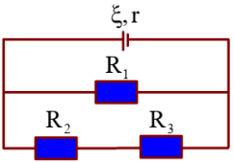
- Cho mạch điện như hình bên.Biết ξ=9 V; r = 1 Ω;R₁= 5 Ω, R₂= 20 Ωvà R₃= 30 Ω. Bỏ qua điện trở của dây nối.Hiệu điện thế giữa hai đầu R₁là
A. 8,5 V. B. 6,0 V.
C. 4,5 V. D. 2,5 V.
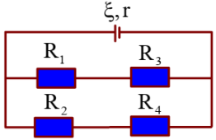
- Cho mạch điện như hình bên. Biết ξ=7,8 V; r = 0,4 Ω;R₁= R₂= R₃= 3 Ω; R = 6 Ω. Bỏ qua điện trở của dây nối. Dòng điện chạy qua nguồn điện có cườngđộ là
A. 2,79 A. B. 1,95 A.
C. 3,59 A. D. 2,17 A.
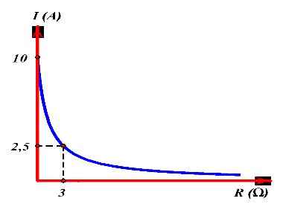
- Mạch điện kín một chiều gồm mạch ngoài có biến trở R và nguồn có suất điện động và điện trở trong là E, r. Khảo sát cường độ dòng điện I theo R người ta thu được đồ thị như hình. Giá trị của E và r gần giá trị nào nhất sau đây?
A. 10 V; 1 Ω B. 6 V; 1 Ω
C. 12 V; 2 Ω D. 20 V; 2 Ω

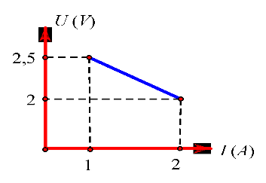
- Người ta mắc hai cực của một nguồn điện với một biến trở. Thay đổi điện trở của biến trở, đo hiệu điện thế U giữa hai cực của nguồn điện và cường độ dòng điện I chạy qua mạch, người ta vẽ được đồ thị như hình bên. Dựa vào đồ thị, tính suất điện động và điện trở trong của nguồn điện.
A. E = 3V, r = 0,5(Ω).
B. E = 2,5V, r = 0,5(Ω)
C. E = 3V, r = 1(Ω).
D. E = 2,5V, r = 1(Ω).

Vận dụng cao
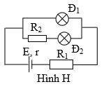
- Cho hai bóng đèn dây tóc trên đó có ghi: 60 V – 30 W và 25 V – 12,5 W. Mắc hai bóng này vào một nguồn có suất điện động E = 66 V, điện trở trong r =1 Ω theo sơ đồ như hình H. Biết các bóng sáng bình thường. Giá trị của R₁ gần nhất với giá trị nào sau đây?
A. 60 Ω. B. 6 Ω.
C. 5 Ω. D. 50 Ω.
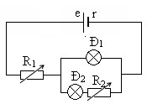
- Cho mạch điện như hình vẽ, trong đó nguồn điện có suất điện động E= 6,6V, điện trở trong r= 0,12Ω; bóng đèn Đ₁ loại 6V-3W; bóng đèn Đ₂ loại 2,5V - 1,25W. Điều chỉnh R₁ và R₂ để cho các bóng đèn Đ₁ và Đ₂ sáng bình thường. Tính các giá trị của R₁ và R₂.
A. R₁= 6,48 Ω; R₂= 7 Ω. B. R₁= 0,48 Ω; R₂= 7 Ω.
C. R₁= 6,48 Ω; R₂= 12 Ω. D. R₁= 0,48 Ω; R₂= 12 Ω.
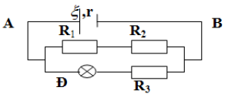
- Cho E = 9 V; r = 1,5 Ω; R₁= 4 Ω; R₂= 2 Ω, đèn ghi (6V – 3W). Biết cường độ dòng điện chạy trong mạch chính là 1,5A. Giá trị U_{AB} và R₃ lần lượt là
A. U_{AB}= 6,75V; R₃= 12 Ω.
B. U_{AB}= 9V; R₃= 12 Ω.
C. U_{AB}= 9V; R₃= 6 Ω.
D. U_{AB}= 6,75V; R₃= 6 Ω.
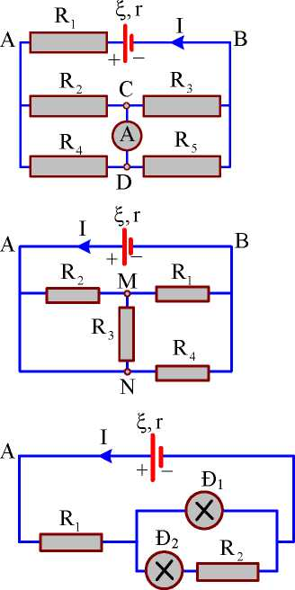
- Cho mạch điện như hình vẽ, trong đó nguồn điện có suất điệnđộng (ξ= 6,6 V, điện trở trong r=0,12Ω; bóng đèn Đ₁loại6 V - 3 W;bóng đèn Đ₂loại 2,5 V -1,25 W.Coi điện trở của bóng đènkhông thay đổi. Điều chỉnh R₁và R₂để cho các bóng đèn Đ₁và Đ₂sáng bình thường. Giá trị của (R₂-R₁)là
A. 7,48 Ω. B. 6,48 Ω. C. 6,52 Ω. D. 7,25 Ω.
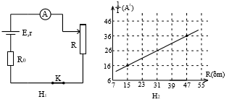
- Để đo suất điện động và điện trở trong của một viên pin, một nhóm học sinh đã mắc sơ đồ mạch điện như hình (H₁). Số chỉ của vôn kế và ampe kế ứng với mỗi lần đo được được cho trên hình vẽ (H₂). Nhóm học sinh này tính được giá trị suất điện động E và điện trở trong r của pin là
A. E = 1,50 V; r = 0,5 Ω.
B. E = 1,49 V; r = 0,6 Ω.
C. E = 1,49 V; r = 1,2 Ω.
D. E = 2 V; r = 0,5 Ω.
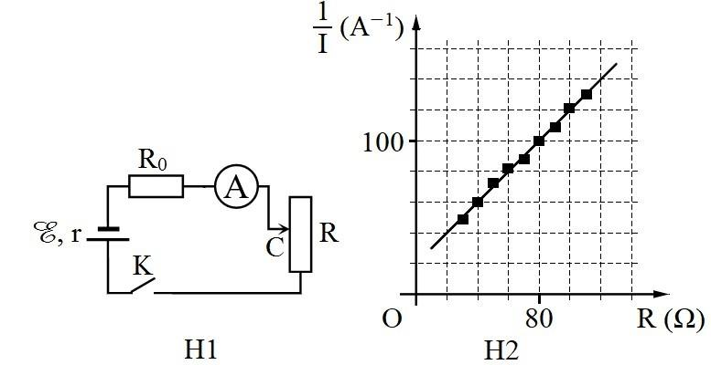
- Trong giờ học thực hành, một học sinh bắt một mạch điện như hình vẽ H₁: nguồn điện có suất điện động E, điện trở trong r, điện trở bảo vệ R₀ = 10 Ω, biến trở con chạy R, bỏ qua điện trở của ampe kế, khóa K và các dây nối. Học sinh này vẽ được đồ thị sự phụ thuộc 1/I (I là cường độ dòng điện trong mạch) theo giá trị biến trở R như hình vẽ H₂. Điện trở trong của nguồn điện r gần nhất với giá trị nào sau đây?
A. 0,37 Ω. B. 0,78 Ω.
C. 0,56 Ω. D. 0,25 Ω.
- Để xác định suất điện động E của một nguồn điện, một học sinh mắc mạch điện như hình bên (H1). Đóng khóa K và điều chỉnh con chạy C, kết quả đo được mô tả bởi đồ thị biểu diễn sự phụ thuộc của 1/I (nghịch đảo số chỉ ampe kế A) vào giá trị R của biến trở như hình bên (H2). Giá trị trung bình của E được xác định bởi thí nghiệm này là
A. 1,0 V. B. 1,5 V.
C. 2,0 V. D. 2,5 V.
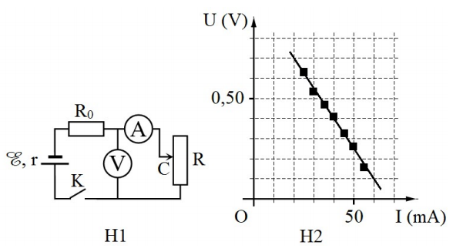
- Để xác định điện trở trong r của một nguồn điện. một học sinh mắc mạch điện như hình bên (H1). Đóng khóa K và điều chỉnh con chạy C, kết quả đo được mô tả bỡi đồ thị biểu diễn sự phụ thuộc số chỉ U của vôn kế V vào số chỉ I của ampc kế A như hình bên (H2). Điện trở cùa vôn kế V rất lớn. Biết R₀ = 13 Ω. Giá trị trung bình của r được xác định bởi thí nghiệm này là:
A. 2,5 Ω. B. 3,0 Ω.
C. 2,0 Ω. D. 1,5 Ω.
- Cho mạch điện như hình vẽ. Trong đó E = 12 V; r = 0,5 Ω; R₁= R₂= 2Ω; R₃= R₅= 4Ω; R₄= 6Ω. Điện trở của ampe kế và của các dây nối không đáng kể. Số chỉ của ampe kế là
A. 0,3 A. B. 0,5 A.
C. 0.4 A. D. 2 A.
- Cho mạch điện như hình vẽ. Bỏ qua điện trở của dây nối và ampe kế, E = 30V, r=3Ω, R₁ = 12Ω, R₂ = 36Ω, R₃ = 18Ω. Số chỉ ampe kế bằng
A

R₁
R₂
R₃
ξ, r
A. 0,741A. B. 0,654A
C. 0,5A. D. 1A.
- Cho mạch điện như hình vẽ. Bỏ qua điện trở của dây nối và ampe kế, E = 30V, r = 3Ω, R₁ = 12Ω, R₂ = 36Ω, R₃ = 18Ω. Xác định số chỉ ampe kế
N
M
R₁
R₂
R₃
A
ξ, r
A. 0,75A. B. 0,65A
C. 0,5A . D. 1A.
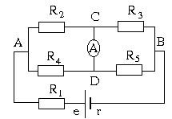
- Cho mạch điện như hình vẽ. Trong đó E = 6V, r= 0,5 Ω, R₁= R₂= 2 Ω, R₃= R₅= 4 Ω, R₄= 6 Ω. Điện trở của ampe kế và của các dây nối không đáng kể. Số chỉ của ampe kế và hiệu điện thế giữa hai cực của nguồn điện lần lượt bằng
A. U= 5,25V; I_{A}= 0,5A.
B. U= 5,5V; I_{A}= 0,25A.
C. U= 5V; I_{A}= 0,25A.
D. U= 5V; I_{A}= 0,5A.
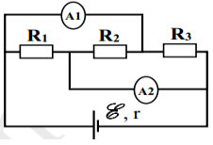
- Cho mạch điện như hình vẽ. R₁= R₂= 6 Ω, R₃= 3 Ω, r = 5 Ω, R_{A}= 0 Ω. Ampe kế A₁ chỉ 0,6A. Tính suất điện động của nguồn và số chỉ của Ampe kế A₂.
A. E= 5,2V; I_{A2}= 0,4A. B. E= 5,8V; I_{A2}=0,8A.
C. E=5,2V; I_{A2}=0,8A. D. E=5,8V; I_{A2}=0,4A.

Chủ đề
4
NĂNG LƯỢNG ĐIỆN VÀ CÔNG SUẤT ĐIỆN
Tóm tắt lý thuyết
I
Năng lượng điện.
1
NĂNG LƯỢNG ĐIỆN  - Trong thời gian t có lượng điện tích q chạy qua đoạn mạch. Công của lực điện là  $$A=qU=UIt$$  - Năng lượng điện tiêu thụ của đoạn mạchlà số đo năng lượng điện mà đoạn mạch nhận được từ nguồn điện, được đo bằng công của lực điện thực hiện khi di chuyển các điện tích.  $$W=A=UIt$$  * Đơn vị của năng lượng điện tiêu thụ là Jun (J).  - Có sự chuyển hóa năng lượng thành các dạng năng lượng khác, khi có dòng điện chạy qua.  Công suất điện.  2  - Đo năng lượng điện tiêu thụ bằng công tơ điện. |   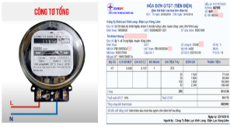    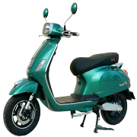    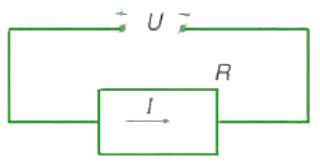
CÔNG SUẤT ĐIỆN  - Công suất tiêu thụ năng lượng điện (công suất điện) của một đoạn mạch là năng lượng điện mà mạch điện tiêu thụ trong một đơn vị thời gian  $$P=\frac{A}{t}=U.I=\frac{U^{2}}{R}$$  - Đơn vị của công suất điện là Oát kí hiệu là W. | 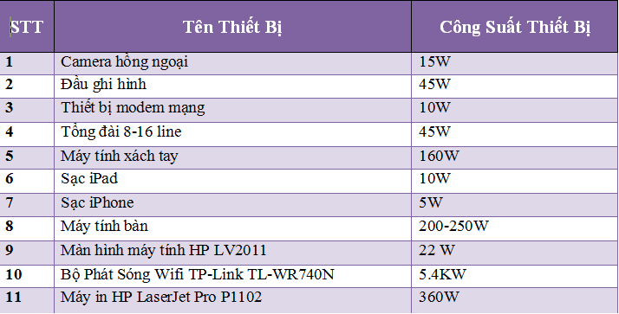
* Lưu ý: Nhiệt lượng tỏa ra khi có dòng điện chạy chạy qua đoạn mạch chỉ có R là  $$Q=RI^{2}t=\frac{U^{2}}{R}.t$$  - Trên bóng đèn có ghi 220 V – 18 W. Hiệu điện thế định mức là 220 V và công suất định mức là 18 W. |  | 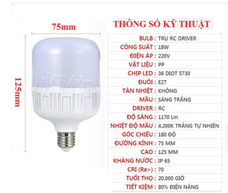  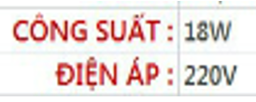

Bài tập ôn lí thuyết
II
A
BÀI TẬP TỰ ĐIỀN KHUYẾT

- Điền khuyết các từ khóa thích hợp vào chỗ trống:
a.Trong thời gian t có lượng điện tích q chạy qua đoạn mạch. Công của lực điện là………...
b.Năng lượng ………….. của đoạn mạchlà số đo …………. mà đoạn mạch nhận được từ nguồn điện, được đo bằng ………của lực điện thực hiện khi di chuyển các điện tích.
c. Đơn vị của năng lượng điện tiêu thụ là…………….
d.Có sự ………… năng lượng thành các dạng năng lượng khác, khi có ………….. chạy qua.
e. Biểu thức $W=A=UIt$ được dùng để tính…………………..
f.…………….. tiêu thụ năng lượng điện (công suất điện) của một đoạn mạch là …………. điện mà mạch điện tiêu thụ trong một đơn vị ………….
g. Biểu thức $P=\frac{A}{t}=U.I=\frac{U^{2}}{R}$ được dùng để tính…………………..
h. Đơn vị của công suất điện là ………………..
i. Nhiệt lượng tỏa ra khi có dòng điện chạy qua đoạn mạch chỉ có R được xác định bằng biểu thức……………….
j. Trên bóng đèn có ghi 220 V – 36 W. Hiệu điện thế định mức là……… và công suất định mức là………...
Lời giải:
a. $A=UIt$ b.điện tiêu thụ – năng lượng điện - công
c. Jun kí hiệu là J d.chuyển hóa – dòng điện
e. năng lượng điện tiêu thụ của đoạn mạch
f. Công suất – năng lượng – thời gian
g. Công suất điện h. Oát kí hiệu là W
i.$Q=RI^{2}t=\frac{U^{2}}{R}.t$ j. 220 V – 36 W
B
BÀI TẬP NỐI CÂU
- Hãy nối công thức ở cột A tương ứng với các yêu cầu ở cột B
CỘT A | CỘT B
Q = R.I².t  I = U/R  P = UI = U²/R  W = A = UIt | Công thức tính năng lượng điện tiêu thụ  Công thức tính công suất điện  Công thức tính nhiệt lượng  CT tính định luật Ôm với mạch chỉ có R

Lời giải:
1 - c, 2 - d, 3 - b, 4 – a.
C
BÀI TẬP TỰ LUẬN
- Đặt hiệu điện thế U vào hai đầu của một mạch tiêu thụ điện như hình vẽ
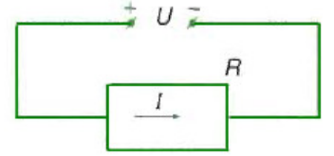
Giả sử trong thời gian t có lượng điện tích q chạy qua đoạn mạch. Hãy viết biểu thức tính công của lực điện. Gọi tên và đơn vị có trong công thức đó?
Lời giải:
Biểu thức tính công của lực điện $A=qU=UIt$
Trong đó: A: công của lực điện (J).
U: Hiệu điện thế đặt vào hai đầu của một mạch tiêu thụ điện (V).
I: Cường độ dòng điện chạy trong mạch (A)
t: Thời gian dòng điện chạy trong mạch (s).
- Thế nào là năng lượng điện tiêu thụ của đoạn mạch?
Lời giải:
Năng lượng điện tiêu thụ của đoạn mạch là số đo năng lượng điện mà đoạn mạch nhận được từ nguồn điện, được đo bằng công của lực điện thực hiện khi di chuyển các điện tích.

- Khi dùng bàn là để làm phẳng quần áo thì năng lượng điện chủ yếuchuyển hóa thànhdạng năng lượng gì?
Lời giải:
Điện năng thành nhiệt năng
- Một số thiết bị dùng điện được mô tả như Hình bên dưới. Hãy điền thông tin vào Bảng bên dưới.
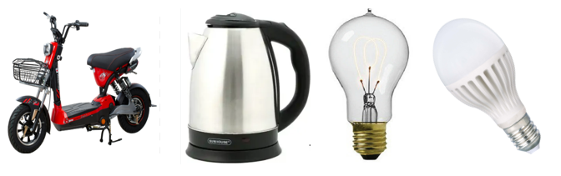
Thiết bị dùng điện | Năng lượng điện tiêu thụ ở các dụng cụ đó chuyển hóa thành dạng năng lượng nào là nhiều nhất
Xe đạp điện
Ấm đun nước
Bóng đèn sợi đốt
Bóng đèn led

Lời giải:
Thiết bị dùng điện | Năng lượng điện tiêu thụ ở các dụng cụ đó chuyển hóa thành dạng năng lượng nào là nhiều nhất
Xe đạp điện | Động năng
Ấm đun nước | Nhiệt năng
Bóng đèn sợi đốt | Quang năng và nhiệt năng
Bóng đèn led | Quang năng
- Hãy chứng minh rằng, nếu đoạn mạch chỉ có R (đoạn mạch thuẩn điện trở) thì nhiệt lượng đoạn mạch tỏa ra khi có dòng điện chạy qua được tính bằng công thức:
$$Q=I^{2}Rt=\frac{U^{2}}{R}t$$
Lời giải:
Nếu mạch chỉ có điện trở R, toàn bộ năng lượng điện đã chuyển hoá thành nhiệt năng nên ta có công thức:
$$Q=A=UIt=I^{2}Rt=\frac{U^{2}}{R}t$$
- Vì sao ngoài đơn vị Jun, năng lượng điện tiêu thụ còn có đơn vị là kW.h? Hãy cho biết 1 kW.h bằng bao nhiêu kílôJun (kJ)?
Lời giải:
Để đo năng lượng điện tiêu thụ người ta dùng công tơ điện số chỉ trên công cơ điện là kW.h. Vì vậy, ngoài đơn vị Jun (J) năng lượng điện tiêu thụ còn dùng đơn vị kW.h. Ta có:
1 kW.h = 3,6.10³ kJ.
- Nêu khái niệm công suất tiêu thụ năng lượng điện?
Lời giải:
Công suất tiêu thụ năng lượng điện (công suất điện) của một đoạn mạch là năng lượng điện mà mạch điện tiêu thụ trong một đơn vị thời gian
- Viết biểu thức tính công suất điện gọi tên và đơn vị.
Lời giải:
$$P=UI=\frac{U^{2}}{R}$$
Trong đó:
P:Công suất tiêu thụ năng lượng điện (W).
U: Hiệu điện thế đặt vào hai đầu của một mạch tiêu thụ điện (V).
I: Cường độ dòng điện chạy trong mạch (A)
R: Điện trở (Ω).
- Hãy chứng minh rằng 1 kW.h = 3,6.10³ kJ.
Lời giải:
Ta có công thức tính công suất: $P=\frac{A}{t}→A=P.t→$
1 kW.h = 1000 (W).3600 (s) = 3 600 000 (J) = 3,6.10³ kJ.
- Trên một động cơ điện có ghi số liệu kĩ thuật là: “Công suất: 7360 W”. Thông số này cho biết
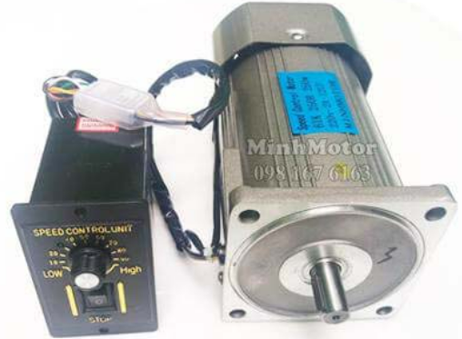
Lời giải:
Động cơ điện này thực hiện công tối đa 7360 Jun trong 1 giây.
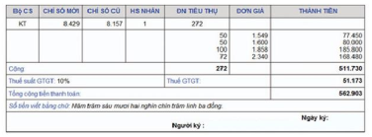
- Trên hóa đơn GTGT (tiền điện) ở đầu bài học, tiền điện được tích lũy tiến (càng dung nhiều thì đơn giá của 1kW.h điện càng tăng). Theo em, cách tính này nhằm những mục đích gì? Tại sao?
Lời giải:
- Cách tính này nhằm mục đích chính là khuyến khích người dân sử dụng điện năng tiết kiệm và hiệu quả.
- Nguyên nhân do nguồn tài nguyên ngày càng cạn kiệt, nguồn năng lượng tái tạo chưa được khai thác tối đa, nguồn năng lượng không tái tạo cạn dần, dẫn đến ngành sản xuất điện ngày càng phải khan hiếm nguồn nguyên liệu đầu vào. Do đó người ta sẽ tăng giá điện để con người sử dụng điện một cách hợp lí, tiết kiệm hơn.
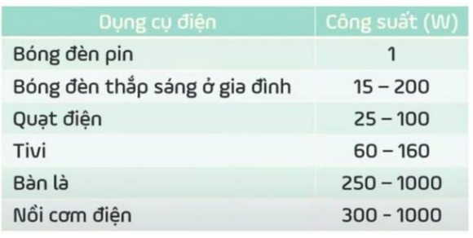
- Bảng sau cho biết công suất định mức của một số loại dụng cụ điện thường dùng hằng ngày. Hãy cho biết ý nghĩa công suất ghi trên mỗi dụng cụ điện?
Lời giải:
Công suất định mức của mỗi dụng cụ điện cho biết công suất mà dụng cụ đó tiêu thụ khi hoạt động bình thường.
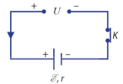
- Cho mạch điện kín như Hình bên. Biết nguồn điện đang nạp hiệu điện thế U, dòng điện chạy trong mạch là I. Chứng minh rằng :
$$A=∆W=E.I.∆t+r.I^{2}.t$$
Lời giải:
+ Trong khoảng thời gian $∆$t có một lượng điện tích $∆$q >0 đi từ cực dương sang cực âmcủa nguồn $→$ thế năng tĩnh điện của lượng điện tích giảm một lượng là
$$∆W=∆q.U=U.I.∆t$$
Trong đó: $U=E+I.r$. Nên
$A=∆W=E.I.∆t+r.I^{2}.t$ (đpcm)
- (SBT-CD) Một acquy được dùng để cấp điện cho bóng đèn pin và đèn đang sáng. Nêu sự chuyển hoá năng lượng xảy ra trong
a) acquy.
b) bóng đèn.
Lời giải:
a) Năng lượng hoá học chuyển thành năng lượng điện
b) Năng lượng điện chuyển thành năng lượng nhiệt và năng lượng ánh sáng.

D
BÀI TẬP TRẮC NGHIỆM
Nhận biết
- (SBT-KNTT) Công thức nào trong các công thức sau đây cho phép xác định năng lượng điện tiêu thụ của đoạn mạch (trong trường hợp dòng điện không đổi)?
A.$A=UI^{2}t$. B.$A=U^{2}$ It. C.$A=$ UIt. D.$A=\frac{UI}{t}$.
- (SBT-KNTT) Công thức nào dưới đây không phải là công thức tính công suất của vật tiêu thụ điện toả nhiệt?
A.$P=$ UI. B.$P=RI^{2}$. C.$P=R^{2}$.I D.$P=\frac{U^{2}}{R}$.
- (SBT-KNTT) Đơn vị đo năng lượng điện tiêu thụ là
A. kW. B. kV. C.$kΩ$. D. kW.h.
- (SBT-KNTT) Công suất điện cho biết
A. khả năng thực hiện công của dòng điện.
B. năng lượng của dòng điện.
C. lượng điện năng sử dụng trong một đơn vị thời gian.
D. mức độ mạnh - yếu của dòng điện.
- (SBT-KNTT) Công suất định mức của các dụng cụ điện là
A. công suất lớn nhất mà dụng cụ đó có thể đạt được.
B. công suất tối thiểu mà dụng cụ đó có thể đạt được.
C. công suất đạt được khi nó hoạt động bình thường.
D. công suất trung bình của dụng cụ đó.
- Năng lượng điện tiêu thụ của đoạn mạch được đo bằng
A. Vôn kế. B. Công tơ điện.
C. Ampe kế. D. Tĩnh điện kế.
- Công suất điện được đo bằng đơn vị nào sau đây?
A. Niu tơn (N). B. Jun (J). C. Oát(W). D. Cu lông (C).
- Đặt hiệu điện thế U vào hai đầu một điện trở R thì dòng điện chạy có cường độ I. Công suất điện của đoạn mạch được xác định bằng biểu thức
A. $P=\frac{R}{U^{2}}.$ B. P = UI. C. $P=U^{2}R.$ C. $P=\frac{U}{I}.$
- Công thức tính công suất tiêu thụ năng lượng điện của một đoạn mạchlà
A. P = At². B. P = $\frac{t}{A}$. C. P = $\frac{A}{t}$. D. P = A.t.
- Đặt vào hai đầu điện trở R một hiệu điện thế U nhiệt lượng đoạn mạch toả ra khi dòng điện chạy qua đoạn mạch thuần điện trở được xác định bằng công thức
A.$Q=IR^{2}t$. B.$Q=\frac{U^{2}}{R}t$. C.$Q =U^{2}Rt$ . D.$Q=\frac{U}{R^{2}}t$.
- Số đếm của công tơ điện gia đình cho biết
A. công suất điện gia đình sử dụng.
B. thời gian sử dụng điện của gia đình.
C.năng lượng điện tiêu thụ củagia đình sử dụng.
D. số dụng cụ, thiết bị gia đình sử dụng.
- Công suất định mức của các dụng cụ điện là công suất
A. lớn nhất mà dụng cụ đó có thể đạt được.
B. tối thiểu mà dụng cụ đó có thể đạt được.
C. mà dụng cụ đó đạt được khi hoạt động bình thường.
D. mà dụng cụ đó có thể đạt được bất cứ lúc nào.
- 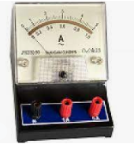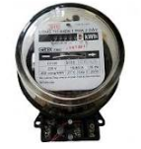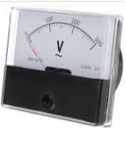Dụng cụ nào sau đây được dùng để đo điện năng tiêu thụ?
A. Ampe kế. B. Công tơ điện. C. Vôn kế. D. Tĩnh điện kế.
- Năng lượng điện tiêu thụ của đoạn mạch có đơn vị là kWh
A. 1 kWh = 3,6.10³ kJ. B. 1 kWh = 3,6.10⁻³ kJ.
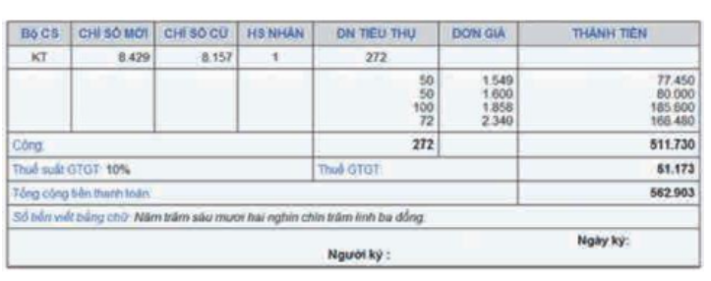
C. 1 kWh = 3,6.10³ J. D. 1 kWh = 3,6.10⁻³ J.
- Bảng bên ghi giá trị một số nội dung trong Hóa đơn tiền điện giá trị gia tăng (GTGT) của Công ty điện lực. Lượng điện tiêu thụ hết 272 số điện tức là
A. 272 kWh. B. 272 Wh.
C. 272 kW/h. D. 272 W/h.
- Công suất tiêu thụ điện của một đoạn mạch có ý nghĩa là
A. năng lượng của dòng điện chạy qua đoạn mạch đó.
B. năng lượng điện mà mạch tiêu thụ trong một đơn vị thời gian.
C. mức độ mạnh yếu của dòng điện chạy qua đoạn mạch đó.
D. các loại tác dụng mà dòng điện gây ra ở đoạn mạch.
- Đoạn mạch được mắc vào hiệu điện thế U, dòng điện chạy qua đó có cường độ I và điện trở nó là R. Công thức nào dưới đây tính công suất điện Plà sai?
A. $P=\frac{U^{2}}{R}.$ B. P = UI. C. $P=I^{2}R.$ C. $P=\frac{U}{I}.$

- Trên nhãn của một bàn là có ghi 220 V – 1100 W. Khi hoạt động bình thường công suất định mức là
A. 1100 J. B. 1100 W.
C. 1100 V. D. 1100 $Ω$.

- Trên nhãn của một ấm điện có ghi 220 V – 1000 W, ý nghĩa của các số ghi trên ấm nào sau đây là sai?
A. Khi sử dụng hiệu điện thế 220 V đặt vào ấm thì ấm hoạt động bình thường và ở trạng thái tốt nhất.
B. Khi ấm hoạt động với hiệu điện thế định mức thì sẽ tiêu thụ một công suất là 1000 W.
C. Khi sử dụng hiệu điện thế nhỏ hơn 220 V đặt vào ấm thì ấm hoạt động bình thường và ở trạng thái tốt nhất.
D. Công suất định mức 1000 W là công suất tối đa mà ấm điện hoạt động liên tục mà không bị hỏng.
- Dòng điện chạy trong mạch có cường độ I, trong khoảng thời gian t. Nhiệt lượng toả ra ở điện trở ngoài R và điện trở trong r là
A. $Q=\left(R+r\right)I^{2}t$. B. $Q=\left(R+r\right)I^{3}t$.
C. $Q=\left(R+r\right)It$. D. $Q=\left(R+r\right)I^{4}t$.

Thông hiểu
- (SBT-KNTT) Cho dòng điện I chạy qua hai điện trở $R_{1}$ và $R_{2}$ mắc nối tiếp. Mối liên hệ giữa nhiệt lượng toả ra trên mỗi điện trở và giá trị các điện trở là:
A.$\frac{Q_{1}}{Q_{2}}=\frac{R_{1}}{R_{2}}$. B.$\frac{Q_{2}}{Q_{1}}=\frac{R_{1}}{R_{2}}$.
C.$Q_{1}R_{1}=Q_{2}R_{2}$. D.$Q_{1}Q_{1}=R_{1}R_{2}$
- (SBT-KNTT) Trên các thiết bị điện gia dụng thường có ghi $220V$ và số oát $(W)$. Số oát này có ý nghĩa gì?
A. Công suất tiêu thụ điện của dụng cụ khi nó được sử dụng với những hiệu điện thế nhỏ hơn $220V$.
B. Công suất tiêu thụ điện của dụng cụ khi nó được sử dụng với đúng hiệu điện thế $220V$.
C. Công mà dòng điện thực hiện trong một phút khi dụng cụ này được sử dụng với đúng hiệu điện thế $220V$.
D. Điện năng mà dụng cụ tiêu thụ trong một giờ khi nó được sử dụng với đúng hiệu điện thế $220V$
- (SBT-CTST)Đặt một hiệu điện thế không đổi vào hai đầu một biến trở R. Điều chỉnh giá trị R và đo công suất toả nhiệt P trên biến trở. Chọn phát biểu đúng.
A. P tỉ lệ với R. B. P tỉ lệ với R².
C. P tỉ lệ nghịch với R. D. P tỉ lệ nghịch với R².
- (SBT-CTST)Đặt hiệu điện thế U vào hai đầu một điện trở. Khi có điện lượng q chuyển qua điện trở thì năng lượng điện tiêu thụ A của điện trở được xác định bằng công thức A=qU . Chọn phát biểu đúng.
A. Năng lượng điện tiêu thụ của điện trở không phụ thuộc vào giá trị điện trở.
B. Năng lượng điện tiêu thụ của điện trở phụ thuộc vào giá trị điện trở.
C. Hiệu điện thế U giữa hai đầu điện trở tỉ lệ nghịch với điện lượng q chuyển qua điện trở.
D. Hiệu điện thế U giữa hai đầu điện trở tỉ lệ thuận với điện lượng q chuyển qua điện trở.
- (SBT-CTST)Mắc hai đầu một biến trở vào hai cực của một nguồn điện có suất điện động EE . Điều chỉnh biến trở và đo độ lớn hiệu điện thế giữa hai cực nguồn điện U. Chọn phát biểu đúng.
A. Tỉ số U/E càng lớn nếu giá trị biến trở càng lớn.
B. Tỉ số U/E càng lớn nếu giá trị biến trở càng nhỏ.
C. Hiệu (E−U) không đổi khi giá trị biến trở thay đổi.
D. Tổng (E+U) không đổi khi giá trị biến trở thay đổi.
- (SBT-CD)Hai vật dẫn được nối với cùng một hiệu điện thế. Vật A có điện trở gấp đôi điện trở vật B. Tỉ số công suất tiêu thụ điện của vật A và của vật B là
A. 2. B. 1/2. C 1/4. D. 4.
- (SBT-CD)Mạch điện (Hình 4.10) có mạch ngoài là biến trở R. Đóng khoá K, thay đổi R để công suất ở mạch ngoài cực đại. Giá trị của biến trở và công suất cực đại lúc đó là
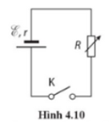
A. 2r; E²/2r B. r; E²/4r C. r; E²/2r D. 4r; E²/r
- (SBT-CD)Một ampe kế và một vôn kế được mắc nối tiếp với một pin. Khi đó, số chỉ của chúng lần lượt là I và U. Giữ nguyên các thành phần của mạch, mắc một điện trở R song song với vôn kế. Phát biểu nào sau đây là đúng?
A. I và U đều tăng. B. I và U đều giảm.
C. I sẽ giảm, U sẽ tăng. D. I sẽ tăng, U sẽ giảm.
- Năng lượng điện tiêu thụ trong các thiết bị dùng điện ở Hình bên dưới. Thiết bị nào chuyển hóa hoàn toàn thành nhiệt năng khi chúng hoạt động?
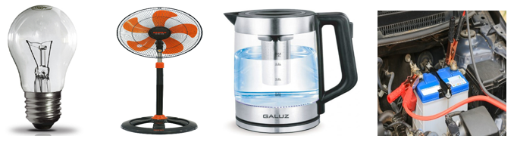
A. Bóng đèn dây tóc. B. Quạt điện.
C. Ấm điện. D. Acquy đang được nạp điện.
- Khi một động cơ điện đang hoạt động bình thường thì năng lượng điện tiêu thụ được biến đổi thành?
A. Cơ năng và quang năng. B. Cơ năng và nhiệt năng.
C. Cơ năng, quang năng và điện năng. D. Cơ năng, nhiệt năng và quang năng.
- Nhiệt lượng đoạn mạch tỏa ra trên mạch chỉ có điện trở R khi có dòng điện chạy qua tỉ lệ
A. thuận với cường độ dòng điện
B. thuận với bình thương cường độ dòng điện.
C. nghịch với bình phương cường độ dòng điện.
D. thuận với bình phương điện trở của dây dẫn.
- Nhiệt lượng đoạn mạch toả ra khi dòng điện chạy qua khi mạch thuần điện trở tỉ lệ
A. với cường độ dòng điện qua dây dẫn.
B. nghịch với bình phương cường độ dòng điện qua dây dẫn.
C. với bình phương điện trở của dây dẫn.
D. với bình phương cường độ dòng điện qua dây dẫn.
- Năng lượng điện tiêu thụ của đoạn mạch không tỉ lệ thuận với
A. hiệu điện thế hai đầu mạch. B. nhiệt độ của vật dẫn trong mạch.
C. cường độ dòng điện trong mạch. D. thời gian dòng điện chạy qua mạch.
- Trong các nhận xét sau về công suất điện của một đoạn mạch, nhận xét nào là không đúng?
A. Công suất tỉ lệ thuận với hiệu điện thế hai đầu mạch.
B. Công suất tỉ lệ thuận với cường độ dòng điện chạy qua mạch.
C. Công suất tỉ lệ nghịch với thời gian dòng điện chạy qua mạch.
D. Công suất có đơn vị là oát (W).
- Trong các dụng cụ sau, dụng cụ nào khi hoạt động có sự chuyển hoá năng lượng điện tiêu thụ của đoạn mạch thành nhiệt năng có hại
A. chuông điện, quạt điện. B. quạt điện, nồi cơm điện.
C. nồi cơm điện, chuông điện. D. bàn ủi, nồi cơm điện.
- Nhiệt lượng tỏa ra ở dây dẫn khi có dòng điện chạy qua. Cho biết sự chuyển hóa năng lượng điện tiêu thụ của đoạn mạch thành
A. nhiệt năng. B. cơ năng. C. quang năng. D. hóa năng.
- Đặt một hiệu điện thế U vào hai đầu của một biến trở R thì cường độ dòng điện chạy qua là I, nhiệt lượng tỏa ra trên dây dẫn trong thời gian t là Q. Thời gian dòng điện chạy qua được xác định bằng biểu thức
A.$t=\frac{IR^{2}}{Q}$. B.$t=\frac{QR}{U^{2}}$. C.$t =\frac{U^{2}R}{Q}$ . D.$t=\frac{QR}{I^{2}}$.
- Công suất tỏa nhiệt ở một vật dẫn không phụ thuộc vào yếu tố nào sau đây ?
A. Hiệu điện thế ở hai đầu vật dẫn.
B. Cường độ dòng điện qua vật dẫn.
C. Thời gian dòng điện đi qua vật dẫn.
D. Điện trở của vật dẫn.
- Nhiệt lượng toả ra trên vật dẫn. Phát biểu nào sau đây là sai?
A. Tỉ lệ thuận với điện trở của vật.
B. Tỉ lệ thuận với thời gian dòng điện chạy qua vật.
C. Tỉ lệ với bình phương cường độ dòng điện chạy qua vật.
D. Tỉ lệ nghịch với hiệu điện thế giữa hai đầu vật dẫn.
- Cho một đoạn mạch có điện trở không đổi. Nếu hiệu điện thế hai đầu mạch tăng 2 lần thì trong cùng khoảng thời gian Năng lượng điện tiêu thụ của đoạn mạch
A. tăng 4 lần. B. tăng 2 lần. C. không đổi. D. giảm 2 lần.
- Hai đầu đoạn mạch có một hiệu điện thế không đổi, nếu điện trở của mạch giảm 2 lần thì công suất điện của mạch
A. tăng 4 lần. B. không đổi. C. giảm 4 lần. D. tăng 2 lần.
- Trong một đoạn mạch thuần điện trở, nếu muốn tăng công suất tỏa nhiệt lên 4 lần thì phải
A. tăng hiệu điện thế 2 lần. B. tăng hiệu điện thế 4 lần.
C. giảm hiệu điện thế 2 lần. D. giảm hiệu điện thế 4 lần.
- Một bàn là dùng điện 110 V. Có thể thay đổi giá trị điện trở cuộn dây bàn là này như thế nào để dùng điện 220 V mà công suất điện không thay đổi.
A.Tăng gấp đôi. B.Giảm hai lần.
C.Tăng gấp bốn. D.Giảm bốn lần.
- Hai bóng đèn có công suất điện lần lượt là P₁ < P₂ đều làm việc bình thường ở hiệu điện thế U. Cường độ dòng điện qua mỗi bóng đèn và điện trở của bóng nào lớn hơn?
A. I₁ < I₂ và R₁ > R₂ . B. I₁ > I₂ và R₁ > R₂.
C. I₁ < I₂ và R₁ < R₂. D. I₁ > I₂và R₁ < R₂.
- Hai bóng đèn Đ1 ( 220V – 25W), Đ2 (220V – 100W) khi sáng bình thường thì
A. cường độ dòng điện qua bóng đèn Đ₁ lớn gấp hai lần cường độ dòng điện qua bóng đèn Đ₂.
B. cường độ dòng điện qua bóng đèn Đ₂ lớn gấp bốn lần cường độ dòng điện qua bóng đèn Đ₁.
C. cường độ dòng điện qua bóng đèn Đ₁ bằng cường độ dòng điện qua bóng đèn Đ₂.
D. Điện trở của bóng đèn Đ₂ lớn gấp bốn lần điện trở của bóng đèn Đ₁.
- Hai bóng đèn có các hiệu điện thế định mức lần lượt là U₁ và U₂. Nếu công suất định mức của hai bóng đó bằng nhau thì tỷ số hai điện trở R₁/R₂ là
A. $\frac{U_{1}}{U_{2}}.$ B. $\frac{U_{2}}{U_{1}}.$ C. ${\left(\frac{U_{1}}{U_{2}}\right)}^{2}.$ D. ${\left(\frac{U_{2}}{U_{1}}\right)}^{2}.$
- Điện trở R₁ tiêu thụ một công suất điện P khi được mắc vào một hiệu điện thế U không đổi. Nếu mắc song song với R₁ một điện trở R₂ rồi mắc vào hiệu điện thế U nói trên thì công suất điện tiêu thụ bởi R₁ sẽ
A. giảm. B. có thể tăng hoặc giảm.
C. không thay đổi. D. tăng.
- Có hai điện trở R₁ và R₂ = 2R₁ được mắc song song vào một hiệu điện thế không đổi. Mối quan hệ giữa công suất điện P₁, P₂ tương ứng trên hai điện trở R₁ và R₂ có là
A. P₁ = $\frac{1}{4}$P₂. B. P₁ = 2P₂. C. P₁ = $\frac{1}{2}$P₂. D. P₁ = P₂.
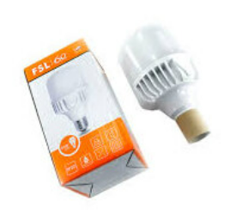
- Trên bóng đèn có ghi 220 V – 75 W.Khi hiệu điện thế mắc vào đèn giảm đi n lần thì công suất tiêu thụ của nó tăng hay giảm bao nhiêu lần?
A. Giảm n lần. B. Giảm n² lần.
C. Tăng n lần. D. Tăng n² lần.
- Mắc các dây dẫn vào hiệu điện thế không đổi. Trong cùng một thời gian thì nhiệt lượng toả ra trên dây dẫn phụ thuộc như thế nào vào điện trở dây dẫn?
A. Tăng gấp đôi khi điện trở của dây dẫn giảm đi một nửa.
B. Tăng gấp đôi khi điện trở của dây dẫn tăng lên gấp đôi.
C. Tăng gấp bốn khi điện trở của dây dẫn giảm đi một nửa.
D. Giảm đi một nửa khi điện trở của dây dẫn tăng lên gấp bốn.
- Một bóng đèn được thắp sáng ở hiệu điện thế U =220 V có công suất là P₁, P₂ là công suất của đèn khi được thắp sáng ở hiệu điện thế U = 110 V thì
A.P₁ > P₂. B. P₁ = 2P₂. C. P₂ > P₁. D. P₂ = 4P₁.
- Một bàn là dùng điện 220 V. Có thể thay đổi giá trị điện trở cuộn dây bàn là này như thế nào để dùng điện 110 V mà công suất không thay đổi?
A. Tăng gấp đôi. B. Tăng gấp bốn.
C. Giảm hai lần. D. Giảm bốn lần.
- Hai đầu đoạn mạch có điện thế không đổi. Nếu điện trở của đoạn mạch giảm hai lần thì công suất điện của đoạn mạch
A. tăng hai lần. B. giảm hai lần. C. không đổi. D. tăng bốn lần.
- Trong mạch điện chỉ có điện trở thuần, với thời gian như nhau, nếu cường độ dòng điện giảm hai lần thì nhiệt lượng tỏa ra trên mạch
A. giảm hai lần. B. tăng hai lần. C. giảm bốn lần. D. tăng bốn lần.
- . Bóng đèn sợi đốt 1 có ghi 220 V − 100 W và bóng đèn sợi đốt 2 có ghi 220 V − 25 W. Mắc nối tiếp hai đèn này vào hiệu điện thế 220 V thì công suất tiêu thụ của các đèn lần lượt là P₁ và P₂. Cho rằng điện trở của mỗi đèn có giá trị không đổi. Phát biểu nào sau đây là đúng?
A. Đèn 1 sáng hơn đèn 2. B. P₁ = 4P₂
C. P₂ = 4P₁ D. Cả hai đèn đều sáng bình thường
- Hai điện trở mắc song song vào nguồn điện nếu R₁< R₂ và R₁₂ là điện trở tương đương của hệ mắc song song thì:
A. R₁₂ nhỏ hơn cả R₁ và R₁. Công suất tiêu thụ trên R₂ nhỏ hơn trên R₁.
B. R₁₂ nhỏ hơn cả R₁ và R₂. Công suất tiêu thụ trên R₂ lớn hơn trên R₁.
C. R₁₂ lớn hơn cả R₁ và R₂.
D. R₁₂ bằng trung bình nhân của R₁ và R₂.
- Hai bóng đèn có hiệu điện thế định mức lần lượt là U₁ = 110V, U₂= 220V. Chúng có công suất định mức bằng nhau, tỉ số điện trở của chúng bằng:
A. $\frac{R_{2}}{R_{1}}=2.$ B. $\frac{R_{2}}{R_{1}}=3.$ C. $\frac{R_{2}}{R_{1}}=4.$ D. $\frac{R_{2}}{R_{1}}=8.$
- Hai bóng đèn có công suất định mức là P₁ = 25 W, P₂ = 100 W đều làm việc bình thường ở hiệu điện thế 110 V. So sánh cường độ dòng điện qua mỗi bóng và điện trở của chúng:
A. I₁> I₂; R₁> R₂ . B. I₁> I₂; R₁< R₂.
C. I₁< I₂; R₁< R₂. D. I₁< I₂; R₁> R₂.
- Hai bóng đèn có công suất định mức là P₁ = 25 W, P₂ = 100 W đều làm việc bình thường ở hiệu điện thế 110 V. Khi mắc nối tiếp hai đèn này vào hiệu điện thế 220 V thì:
A. đèn 1 sáng yếu, đèn 2 quá sáng dễ cháy.
B. đèn 2 sáng yếu, đèn 1 quá sáng dễ cháy.
C. cả hai đèn sáng yếu.
D. cả hai đèn sáng bình thường.
- Khi một tải R nối vào nguồn suất điện động E, và điện trở trong r. Khi công suất mạch ngoài cực đại ta có
A. $E=\text{Ir.}$ B. $r=R.$ C. $P_{R}=EI.$ D.$I=\frac{E}{r}.$

Bài tập phân dạng
III
A
PHƯƠNG PHÁP GIẢI
ÁP DỤNG CÁC CÔNG THỨC SAU
Chủ đề | Công thức
* Năng lượng điện tiêu thụ của đoạn mạch | $$W=A=RI^{2}t=\frac{U^{2}}{R}t=P.t=\frac{Q}{H}$$
* Công suất điện | $$P=\frac{A}{t}=RI^{2}=\frac{U^{2}}{R}$$
* Nhiệt lượng tỏa ra trên vật dẫn khi có dòng điện chạy qua | $$Q=A=RI^{2}t=\frac{U^{2}}{R}t=P.t$$
* Công suất tỏa nhiệt | $$P=RI^{2}=\frac{U^{2}}{R}$$
Trong đó:
A: Năng lượng điện tiêu thụ của đoạn mạch (J)
P: Công suất điện, công suất tỏa nhiệt (W)
Q: Nhiệt lượng tỏa ra trên vật dẫn khi có dòng điện chạy qua (J)
t: Thời gian dòng điện chạy qua (s)
U: Hiệu điện thế đặt vào hai đầu đoạn mạch (V)
I: Cường độ dòng điện chạy qua đoạn mạch (A)
R: Điện trở vật dẫn ($Ω$)
H: Hiệu suất (%)

B
BÀI TẬP TỰ LUẬN
Vận dụng
- Một acquy có suất điện động $2V$, điện trở trong $1Ω$. Nối hai cực của acquy với điện trở $R=9Ω$ thì công suất tiêu thụ trên điện trở $R$ là
Lời giải
Công suất tiêu thụ trên điện trở R là $P=RI^{2}=R{\left(\frac{E}{R+r}\right)}^{2}=9.{\left(\frac{2}{9+1}\right)}^{2}=0,36W.$
- Mạch điện gồm điện trở $R=20Ω$ mắc thành mạch điện kín với nguồn $E=3V,r=1Ω$ thì công suất tiêu thụ ở mạch ngoài R là:
Lời giải
+ $I=\frac{E}{R+r}=1A.$
+ $P_{n}=I^{2}R=2W.$
- Một nguồn điện có suất điện động$15V$, điện trở trong $0,5Ω$ mắc với mạch ngoài có hai điện trở $R_{1}= 20Ω vàR_{2}= 30Ω$ mắc song song. Công suất của mạch ngoài là
Lời giải
$$R_{tđ}=\frac{R_{1}R_{2}}{R_{1}+R_{2}}=\frac{20.30}{20+30}=12Ω$$
Cường độ dòng điện của mạch ngoài là $I=\frac{E}{R_{tđ}+r}=\frac{15}{12+0,5}=1,2A$
Công suất của mạch ngoài là $P=R_{tđ}I^{2}=12.1,2^{2}=17,28W$
- (SGK-CD) Tính công suất điện hao phí dưới dạng nhiệt trên một dây cáp dài 15 km dẫn dòng điện có cường độ 100 A. Biết điện trở trên một đơn vị chiều dài của dây cáp này là 0,20 Ω/km.
Lời giải:
Công suất hao phí trên toàn bộ dây cáp:
$$P_{hp}=R.I^{2}=0,2.15.{100}^{2}=30 kJ$$
- (SGK-CD) Một acquy ô tô 12 V cung cấp dòng điện có cường độ 5 A trong thời gian 2 h. Năng lượng mà acquy cung cấp trong thời gian này là bao nhiêu jun?
Lời giải:
Năng lượng mà acquy cung cấp:
A = U.I.t = 12.5.2.3600 = 432 000 J.
- Đặt một hiệu điện thế 6 V vào hai đầu đoạn mạch. Biết dòng điện chạy qua dây dẫn trong 1 giờ có cường độ là 1 A. Tính năng lượng điện tiêu thụ và công suất điện.
Lời giải:
$$\left\{\begin{aligned}&A=UIt=6.1.60.60=43200\left(J\right) \\ &P=UI=6.1=6\left(W\right)\end{aligned}\right.$$
- Một bàn là điện khi được sử dụng với hiệu điện thế 220 V thì dòng điện chạy qua bàn là có cường độ là 5 A. Tính tiền điện phai trả cho việc sử dụng bàn là này trong 30 ngày, mỗi ngày 20 phút, cho rằng giá tiền điện là 1500 đ /kWh.
Lời giải:
+ Công suất tiêu thụ: $P=UI=220.5=1100\left(W\right)=1,1$ (kW)
+ Năng lượng điện tiêu thụ:$A=Pt=1,1.30.\frac{1}{3}=11$ (kWh)
+ Tiền điện: $M=11.1500=16500$ (VNĐ)
- Một nguồn điện có suất điện động $12V.$ Khi mắc nguồn điện này với một bóng đèn để tạo thành mạch điện kín thì dòng chạy qua có cường độ $0,8A.$Xác địnhCông của nguồn điện sản ra trong thời gian $15$ phút và công suất của nguồn điện?
Lời giải:
$$\left\{\begin{aligned}&P=E.I=12.0,8=9,6\left(W\right) \\ &A=EIt=12.0,8.15.60=8640\left(J\right)\end{aligned}\right.$$
- Để trang trí người ta dùng các bóng đèn $12V-6W$mắc nối tiếp vào mạng điện có hiệu điện thế $240V$. Để các bóng đèn sáng bình thường thì số bóng đèn phải sử dụng là bao nhiêu?
Lời giải
Để các bóng đèn sáng bình thường thì $U_{đ}=U_{đm}=12V$
Số bóng đèn phải sử dụng là $U=nU_{đ}⇒240=n.12⇒n=20$
- Một đèn ống loại $40W$được chế tạo để có công suất chiếu sáng bằng đèn dây tóc loại $100W$. Hỏi nếu sử dụng đèn ống này trung trình mỗi ngày $5$ giờ thì trong $30$ ngày sẽ giảm được bao nhiêu tiên điện so với sử dụng đèn dây tóc nói trên? Cho rằng giá tiền điện là $1500$đồng$/KWh.$
Lời giải
+ Công suất tiết kiệm được: $ΔP=100-40=60\left(W\right)=0,06\left(kW\right)$
+ Điện năng tiết kiệm được: $ΔA=ΔP.t=0,06\left(kW\right).30.5\left(h\right)=9\left(kWh\right)$
+ Tiền tiết kiệm được: 9(kWh). 1500 = 13500(VNĐ)
- (SGK-KNTT)Trên nhãn của bóng đèn 1 có ghi 220 V – 20 W và bóng đèn 2 có ghi 220 V – 10 W. Coi điện trở của mỗi bóng đèn không thay đổi.
a) Tính năng lượng điện tiêu thụ của mỗi bóng đèn khi sử dụng ở hiệu điện thế 200 V trong thời gian 2 h.
b) Tính tổng công suất điện tiêu thụ của cả hai bóng đèn trong những trường hợp sau:
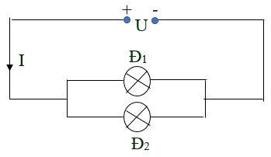
+ Mắc song song hai bóng đèn như sơ đồ sau vào hiệu điện thế 220 V.
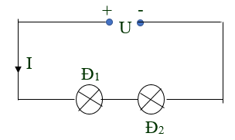
+ Mắc nối tiếp hai bóng đèn vào hiệu điện thế 220 V.
c) Dùng cách mắc nào nêu trên để cả hai bóng đèn đều sáng bình thường? Tại sao?
Lời giải:
Theo giả thuyết ta có
$$Đèn 1 \left\{\begin{aligned}U_{đm}=220 V \\ P_{1đm}=20 W\end{aligned}\right.→\left\{\begin{aligned}I_{1đ}=\frac{P_{1đm}}{U_{đm}}=\frac{20}{220}=\frac{1}{11} A \\ R_{1đ}=\frac{U^{2}}{P_{1đm}}=\frac{{220}^{2}}{20}=2420 Ω\end{aligned}\right.$$
$$Đèn 2 \left\{\begin{aligned}U_{đm}=220 V \\ P_{2đm}=10 W\end{aligned}\right.→\left\{\begin{aligned}I_{1đ}=\frac{P_{2đm}}{U_{đm}}=\frac{10}{220}=\frac{1}{22} A \\ R_{1đ}=\frac{U^{2}}{P_{2đm}}=\frac{{220}^{2}}{10}=4840 Ω\end{aligned}\right.$$
a/ Năng lượng điện tiêu thụ của mỗi bóng đèn là
Với U = 200 V, t = 2 h = 7200 s.
Đèn 1 ta có: $A_{1}=\frac{U^{2}}{R_{1đ}}t=\frac{{200}^{2}}{2420}.7200=119008,3 J$
Đèn 2: $A_{2}=\frac{U^{2}}{R_{2đ}}t=\frac{{200}^{2}}{4840}.7200=59504,1 J$
b/ Trường hợp 1: Mắc song song hai bóng đèn vào hiệu điện thế 220 V.
$$U=U_{1}=U_{2}=U_{1đm}=U_{2đm}=220 V$$
Nên $P=P_{1đm}+P_{2đm}=$20 + 10 = 30 W
Trường hợp 2: Mắc nối tiếp hai bóng đèn vào hiệu điện thế 220 V
$$I=I_{1}= I_{2}=\frac{U_{đm}}{R_{nt}}=\frac{U_{đm}}{R_{1đm}+R_{2đm}}=\frac{220}{7260}= \frac{1}{33} A$$
Công suất tiêu thụ của bóng đèn 1 là
$$P_{1}=UI_{1}=220.\frac{1}{33}=\frac{20}{3} W<P_{1đm}$$
Công suất tiêu thụ của bóng đèn 2 là
$$P_{2}=UI_{2}=220.\frac{1}{33}=\frac{20}{3} W>P_{2đm}$$
Nên $P=P_{1}+P_{2}=\frac{20}{3}+\frac{20}{3}=\frac{40}{3} W$
c/ Dùng cách mắc 2 bóng đèn song song để đèn sáng bình thường vì khi đó bóng đèn hoạt động đúng công suất định mức.
- (SGK-KNTT)Thông thường, ở nước ta hiệu điện thế mạng điện trong các gia đình, trường học... là 220 V. Em hãy tìm hiểu về hiệu điện thể định mức, công suất định mức của mỗi thiết bị điện, cách mắc các thiết bị điện dùng trong lớp học của em và thời gian sử dụng trung bình của từng thiết bị mỗi tháng để làm các việc sau:
a) Vẽ lại sơ đồ mạch điện.
b) Áp dụng giá điện trong bảng để dự tính tiền điện trung bình phải trả mỗi tháng cho lớp học.
Điện năng tiêu thụ | Đơn giá tiền điện (đồng)
50 số điện đầu tiên | 1549
50 số điện tiếp theo | 1600
100 số điện tiếp theo | 1858
72 số điện tiếp theo | 2340
c) Hãy đề xuất phương án sử dụng tiết kiệm điện cho gia đình, lớp học.
Lời giải:
a/ - Hiệu điện thế định mức là giá trị hiệu điện thế dụng cụ điện cần được cung cấp để hoạt động bình thường.
- Công suất định mức của mỗi dụng cụ điện cho biết công suất mà dụng cụ đó tiêu thụ khi hoạt động bình thường.
- Cách vẽ: Chúng ta sẽ ưu tiên sử dụng cách mắc song song để sử dụng các thiết bị độc lập với nhau.
- Các nhóm khác thảo luận, nhận xét, bổ sung và sửa lỗi về câu trả lời của nhóm đại diện.
b/ Giả sử lớp học sử dụng các thiết bị sau:
- 6 bóng đèn LED có công suất 10W và sử dụng 6h/ ngày
- 4 quạt trần có công suất 60W và sử dụng 4h/ ngày
- 4 quạt treo tường công suất 50W và sử dụng 4h/ ngày
Điện năng tiêu thụ trong 1 tháng:
(6.10.6 + 4.60.4 + 4.50.4). 30 = 63 600 W.h = 63,6 kWh
Biết 1 kW điện có giá 1881,4 đồng
Số tiền điện của lớp học phải trả trong vòng 1 tháng là 63,6.1881 = 119 631 đồng.
c/ Phương án tiết kiệm điện cho gia đình, lớp học
- Tắt các thiết bị khi không sử dụng
- Vệ sinh, bảo dưỡng các thiết bị điện định kì
- Sử dụng các thiết bị đúng mục đích sử dụng, công năng sử dụng
- Chọn các thiết bị chính hãng, tiết kiệm điện
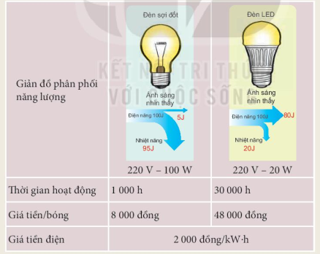
- Cho các thông tin về bóng đèn sợi đốt và bóng đèn LED có cùng độ sang như sau:
Giả sử Trung bình mỗi bóng đèn sử dụng 5 h/ngày. Hãy tính tiền điện phải trả trong từng bóng đèn mỗi tháng và trong 30.000 h. Từ đó lập luận để so sánh về hiệu quả kinh tế khi sử dụng hai loại bóng đèn trên.
Lời giải:
SỬ DỤNG ĐÈN SỢI ĐỐT
+ Số bóng sử dụng trong 1 tháng là 1 bóng. Tiền mua 1 bóng đèn là 8000 đồng.
+ Năng lượng điện thực tế mà bóng đèn sợi đốt đã tiêu thụ trong 1 tháng:$A=Pt=100.5.30=15$(kWh)
+ Giá tiền điện phải trả trong 1 tháng: 15 . 2 000 = 30 000 đồng
⇒ Tổng số tiền phải trả cho một tháng sử dụng bóng đèn sợi đốt là:
30 000 + 8 000 = 38 000 đồng.
- Khi sử dụng trong 30 000 h thì số bóng đèn phải sử dụng là: 30 000 : 1000 = 30 bóng
+ Số tiền phải mua bóng đèn là: 30 . 8 000 = 240 000 đồng
+ Năng lượng điện thực tế mà bóng đèn sợi đốt đã tiêu thụ trong 30 000 h:
$A=Pt=100.30000=3000$ (kWh)
+ Giá tiền điện phải trả trong 30 000 h là: 3 000 . 2 000 = 6 000 000 đồng
⇒ Tổng số tiền phải trả cho 30 000 h sử dụng bóng đèn sợi đốt là:
6 000 000 + 240 000 = 6 240 000 đồng.
SỬ DỤNG ĐÈN LED
+ Số bóng sử dụng trong 1 tháng là 1 bóng. Tiền mua 1 bóng đèn là 48 000 đồng.
+ Năng lượng điện thực tế mà bóng đèn Led đã tiêu thụ trong 1 tháng:
$A=Pt=20.5.30=3$(kWh)
+ Giá tiền điện phải trả trong 1 tháng: 3 . 2 000 = 6 000 đồng
⇒ Tổng số tiền phải trả cho một tháng sử dụng bóng đèn LED là:
6 000 + 48 000 = 54 000 đồng.
- Khi sử dụng trong 30 000 h thì số bóng đèn phải sử dụng là 1 bóng
+ Số tiền phải mua bóng đèn là: 48 000 đồng
+ Năng lượng điện thực tế mà bóng đèn Led đã tiêu thụ trong 30 000 h:
$A=Pt=20.30000=600$(kWh)
+ Giá tiền điện phải trả trong 30 000 h là: 600 . 2 000 = 1 200 000 đồng
⇒Tổng số tiền phải trả cho 30 000 h sử dụng bóng đèn LED là:
1 200 000 + 48 000 = 1 248 000 đồng.
So về hiệu quả kinh tế và độ bền thì ta nên sử dụng bóng đèn LED.
- Ngày 16/3/2015 Bộ công thương ban hành quyết định về giá bán điện mới áp dụng cho đến nay. Theo đó giá bán lẻ điện sinh hoạt như sau:
Thứ tự số kWh điện năng tiêu thụ | 1-50 | 51-100 | 101-200 | 201-301 | 301-400 | Từ 401 trở lên
Giá tiền mỗi kWh (VNĐ) | 1484 | 1533 | 1786 | 2242 | 2503 | 2587
Vào mùa hè, tháng 6 dương lịch, một gia đình có sử dụng các thiết bị điện:
Tên thiết bị(số lượng) | Tủ lạnh (1) | Tivi (2) | Bóng đèn (3) | Máy lạnh (1) | Quạt (3)
Công suất (/1thiết bị) | 60 W | 145 W | 75 W | 1100 W | 65 W
Thời gian hoạt  động(/1ngày) | 24 h | 4 h | 5 h | 8 h | 10 h
Số tiền điện mà hộ gia đình phải trả trong một tháng (30 ngày) gần nhất với số tiền là
Lời giải:
* Năng lượng điện mà n thiết bị tiêu thụ trong 1 tháng:
$$W=A=\left(n_{1}P_{1}t_{1}+n_{2}P_{2}t_{2}+....+n_{n}P_{n}t_{n}\right).30=\left(1.60.24+2.145.4+3.75.5+1.1100.8+3.65.10\right).30$$
$⇒W=434250$ (Wh) $⇒W=434,25$ (kWh)
* Số tiền điện phải trả là
Tiền điện = 50.1484 + (100 – 50 ).1533 + (200 – 100).1786 + (300-200).2242 + (400 – 300).2503 + (434,25-400).2587 = 892554,75 đồng
- (SGK-CTST): Cho mạch điện như hình vẽ
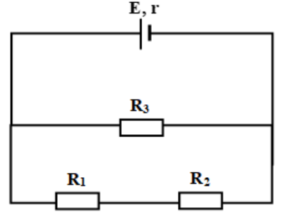
Biết nguồn có suất điện động 3 V và điện trở trong 1 Ω được nối với mạch ngoài gồm các điện trở R₁ = 1 Ω, R₂ = 5 Ω, R₃ = 12 Ωtạo thành một mạch kín nguồn phát dòng điện có cường độ là 1 A. Tính:
a/ Nhiệt lượng tỏa ra trên diện trở R₃ sau 1 phút?
b/ Công suất điện mà nguồn cung cấp cho mạch ngoài?
Lời giải:
Ta có$U=U_{3}=U_{12}=I.R_{N}=I.\frac{R_{3}.{(R}_{1}+R_{2})}{R_{3}+R_{1}+R_{2}}=I.\frac{12.(1+5)}{12+1+5}=4 V$
a/ Nhiệt lượng tỏa ra trên diện trở R₃ sau 1 phút là $$Q=\frac{U_{3}^{2}}{R_{3}}t=\frac{16}{12}.60=80 J$$
b/ Công suất điện mà nguồn cung cấp cho mạch ngoài
$$P=\frac{A}{∆t}=E.I-r.I^{2}=3.1-1.1=2 W$$
- (SGK-CTST) Hiện nay, pin sạc dự phòng đang được sử dụng phổ biến để nạp điện cho các thiết bị như điện thoại thông minh, máy tính bảng. Xét một pin sạc dự phòng có thông số 15 000 mAh đã tích đầy điện, khi được kết nối với một thiết bị di động sẽ hoạt động ở công suất 10 W và hiệu điện thế giữa hai cực của pin bằng 5 V. Tính điện lượng còn lại trong pin sạc dự phòng khi sử dụng nó để sạc thiết bị trên trong 30 phút.
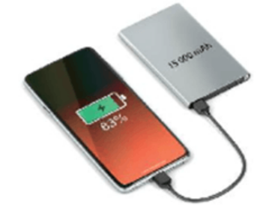
Lời giải:
Lượng điện năng ban đầu Pin được sạc là
A = U.I.t = 5.15.3600 = 270 000 (W.s)
Lượng điện năng pin đã tiêu thụ là $A^{'}=P.t=10.0,5.3600=18 000 J$
Lượng điện năng còn lại trong pin là
$$∆A=A-A^{'}=270 000-18 000=25 200 J$$
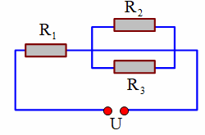
- Cho mạch điện như hình với U = 9 V, R₁ = 1,5 0, R₂ = 6 Ω. Biết cường độ dòng điện qua R₃ là 1 A.
a. Tìm R₃?
b. Tính nhiệt luợng tỏa ra trên R₂ trong 2 phút?
c. Tính công suất của đoạn mạch chứa R₁?
Lời giải:
a. Mạch gồm
$$R_{1}nt\left(R_{2}//R_{3}\right)⇒I_{1}=I_{23}=I_{2}+I_{3}=I$$
+ Đặt
$$U_{3}=a⇒R_{3}=a⇒U_{2}=U_{3}=a\left(V\right)$$
$$\left\{\begin{aligned}&U_{1}+U_{23}=U_{1}+U_{2}=9=1,5I_{1}+a \\ &I_{1}-I_{2}=1=I_{1}-\frac{a}{6}\end{aligned}\right.⇒\left\{\begin{aligned}&I_{1}=2A \\ &a=6V\end{aligned}\right.⇒R_{3}=6Ω$$
b. Nhiệt lượng tỏa ra trên điện trở R₂ trong 2 phút là:
$$Q=I_{2}^{2}R_{2}t={\left(\frac{I_{1}}{2}\right)}^{2}R_{2}t=6.120=420J$$
c. Công suất của đoạn mạch chứa R₁ là:
$$P_{1}=U_{1}I_{1}=3.2=6W$$
- Một quạt điện được sử dụng dưới hiệu điện thế $220V$ thì dòng điện chạy qua quạt có cường độ là $5A$.
a) Tính nhiệt lượng mà quạt tỏa ra trong $30$ phút theo đơn vị Jun?
b) Tính tiền điện phải trả cho việc sử dụng quạt trong $30$ngày, mỗi ngày sử dụng $30$ phút, biết giá điện là $600$ đồng/$kWh$. Cho biết $1Wh=3600J$.
Lời giải
a) Nhiệt lượng mà quạt tỏa ra trong $30$ phút là: $Q = UIt = 220.5.30.60 = 1980000J$
b) Điện năng tiêu thụ: $Q = 1980000.30 = 59400000J = 16,5 kW$
Vậy số tiền điện phải đóng là: $600.16,5 = 9900$ đồng.
- Một bóng đèn dây tóc có ghi $24V-2,4W.$
a/ Điện trở của bóng đèn trên có giá trị bằng bao nhiêu?
b/ Cường độ dòng điện qua bóng đèn khi đèn sáng bình thường có giá trị bằng bao nhiêu?
Lời giải
a/ Điện trở của bóng đèn:$R_{d}=\frac{U_{d}^{2}}{P_{d}}=\frac{24^{2}}{2,4}=240Ω$
b/ Khi đèn sáng bình thường:$I_{d}=\frac{P_{d}}{U_{d}}=\frac{2,4}{24}=0,1A$
- Cho mạch điện gồm hai điện trở mắc nối tiếp nhau và mắc vào nguồn điện có hiệu điện thế $U=9 V$. Cho $R_{1}=1,5 Ω$, biết hiệu điện thế hai đầu $R_{2}$ là $6 V$. Tính nhiệt lượng tỏa ra trên $R_{2}$ trong 2 phút?
Lời giải
+ Vì $R_{1}ntR_{2}⇒U_{1}=U-U_{2}=3 V⇒I_{1}=I_{2}=\frac{U_{1}}{R_{1}}=2 A$
+ Điện trở $R_{2}$ là $R_{2}=R-R_{1}=\frac{9}{2}-1,5=3 Ω$
+ Nhiệt lượng tỏa ra trên $R$,trong thời gian 2 phút (120 giây)là: $Q_{2}=I_{2}^{2}R_{2}t=2^{2}.3.120=1440\text{ J}$
- Một bóng đèn dây tóc có ghi $220V-110W$ và một bàn là có ghi $220V-250W$ cùng được mắc vào ổ lấy điện $220V$ của gia đình.
a/ Điện trở tương đương của đoạn mạch này là
b/ Nếu đem bóng đèn trên mắc vào hiệu điện thế $U=110V$ thì công suất toả nhiệt của bóng là
Lời giải
a/ Gọi điện trở của bóng đèn và bàn là lần lượt là $R_{1}$ và $R_{2}.$
+ Ta có: $\left\{\begin{aligned}&R_{1}=\frac{U_{D}^{2}}{P_{D}}=\frac{220^{2}}{110}=440Ω \\ &R_{2}=\frac{U_{bl}^{2}}{P_{bl}}=\frac{220^{2}}{250}=193,6Ω\end{aligned}\right.$
+ Vì bóng đèn và bàn là cùng mắc vào một nguồn nên chúng mắc song song. Vậy điện trở tương đương của mạch là: $R=\frac{R_{1}R_{2}}{R_{1}+R_{2}}=\frac{1210}{9}=134,44Ω$
b/ Nếu đem bóng đèn mắc vào hiệu điện thế $U=110V$ thì dòng điện qua bóng đèn khi này là:
$$I_{1}=\frac{U}{R_{1}}=\frac{110}{440}=0,25A$$
+ Công suất tỏa nhiệt của bóng đèn khi này là: $P_{1}=\frac{U^{2}}{R_{1}}=\frac{110^{2}}{440}=27,5W$
- (SBT-KNTT)Một trường học có 20 phòng học, tính trung bình mỗi phòng học sử dụng điện trong 10 giờ mỗi ngày với một công suất điện tiêu thụ $500W$.
a) Tính công suất điện tiêu thụ trung bình của trường học trên.
b) Tính năng lượng điện tiêu thụ của trường học trên 30 ngày.
c) Tính tiền điện của trường học trên phải trả trong 30 ngày với giá điện 2000 đ/kW.h.
d) Nếu tại các phòng học của trường học trên, các bạn học sinh đều có ý thức tiết kiệm điện bằng cách tắt các thiết bị điện khi không sử dụng. Thời gian dùng các thiết bị điện ở mỗi phòng học chỉ còn 8 giờ mỗi ngày. Em hãy tính tiền điện mà trường học trên đã tiết kiệm được trong một năm học (9 tháng, mỗi tháng 30 ngày).
Lời giải:
a) Công suất điện tiêu thụ trung bình của trường học:
P = 500.20 = 10000W = 10kW.
b) Năng lượng điện tiêu thụ của trường học trong 30 ngày:
A = P.t = 10.30.10 = 3000kW.h
c) Tiền điện của trường học phải trả trong 30 ngày:
Tổng tiền 2000.3000 = 6000000 đồng.
d) Tiền điện của trường học tiết kiệm được trong một năm học:
Tiền điện tiết kiệm = 2000.(10.2.30.9) = 10800000 đồng.
- (SBT-CD) Một pin có suất điện động là 1,5 V và điện trở trong là 0,50Ω.
a) Tính cường độ dòng điện tối đa nó có thể cung cấp. Trong trường hợp nào nó có thể cung cấp dòng điện tối đa này?
b) Tính công suất tối đa mà pin có thể cung cấp cho mạch ngoài. Trong trường hợp nào nó cung cấp công suất tối đa này?.
Lời giải:
a) Cường độ dòng điện tối đa: I=E/r=1,5/0,5=3A; khi điện trở mạch ngoài bằng không.
b) P=I²r=3².0,5=4,5W; khi điện trở mạch ngoài bằng điện trở trong của pin.
- (SBT-CD) Một nguồn 9,00 V cung cấp dòng điện 1,34 A cho bóng đèn pin trong 2 phút. Tính:
a) Điện tích đi qua đèn.
b) Số electron chuyển qua đèn.
c) Năng lượng mà nguồn cung cấp cho đèn.
d) Công suất của nguồn.
Lời giải:
a) q=It=1,34.2.60=160,8C
b) n=q/e=160,8/1,6.10⁻¹⁹=1,01.10²¹
c) A=UIt=9.1,34.2.60=1,45.10³J
d) P=UI=9.1,34=12,1W
- (SBT-CD) Một thiết bị làm nóng trong phòng thí nghiệm có điện trở 5,0 Ω. Thiết bị được nối với bộ acquy 12 V. Bỏ qua điện trở của acquy.
a) Tính cường độ dòng điện qua thiết bị.
b) Tìm công suất của thiết bị.
Lời giải:
a) I=U/R=12 V/5,0Ω=2,4 A
b) P=I²R=(2,4 A)²(5,0Ω)=29 W
- (SBT-CD) Một bóng đèn pin đang sáng với hiệu điện thế giữa hai đầu bóng đèn là 2,2 V và cường độ dòng điện qua đèn là 0,25 A. Hãy tính:
a) Lượng điện tích đi qua bóng đèn trong một giây.
b) Năng lượng tiêu thụ trên bóng đèn khi mỗi culông điện tích truyền qua.
Lời giải:
a) q=It=0,25.1=0,25C
b) Năng lượng tiêu thụ trên bóng đèn khi mỗi culông điện tích truyền qua:
A = qU = 1.2,2 = 2,2 J
- (SBT-CD) Một bóng đèn pin đang sáng với hiệu điện thế giữa hai đầu bóng đèn là 3,0 V và điện trở của bóng đèn là 15 Ω. Tính:
a) Cường độ dòng điện trong bóng đèn.
b) Công suất cung cấp điện cho bóng đèn.
c) Năng lượng điện mà nguồn cung cấp cho bóng đèn trong 2,5 giờ.
Lời giải:
a) I=U/R=3/15=0,2A
b) P=UI=3.0,2=0,6W
c) A=UIt=3.0,2.2,5.3600=5400J
- (SBT-CD) Người ta dùng số ampe-giờ (Ah) để biểu diễn năng lượng lưu trữ của pin hoặc acquy. Một acquy 60 Ah có thể cung cấp dòng điện có cường độ 60 A trong 1 giờ hoặc 30 A trong 2 giờ,... Tính năng lượng được lưu trữ trong acquy ô tô 12 V, 80 Ah (0,80.10² Ah), theo đơn vị J.
Lời giải:
Acquy 80 Ah có thể cung cấp dòng điện có cường độ 80 A trong 1 giờ nên năng lượng lưu trữ được trong acquy là A=UIt=12.80.3600=3,5.10⁶J
- (SBT-CD) Một bộ pin có suất điện động 12,0 V và điện trở trong r = 0,05 Ω. Người ta mắc vào hai cực của nó một điện trở R = 3,00 Ω.
a) Tìm cường độ dòng điện trong mạch và hiệu điện thế giữa hai cực của bộ pin.
b) Tính công suất cung cấp cho điện trở R, công suất cung cấp cho điện trở trong r và công suất do bộ pin cung cấp.
c) Khi pin già đi, điện trở trong của nó tăng lên. Giả sử đến một thời điểm, điện trở trong của bộ pin này là 2,00 Ω. Thực hiện các câu hỏi a) và b) cho trường hợp này.
Lời giải:
a. $I=\frac{E}{R+r}=\frac{12}{3+0,05}=3,93A$
U=E−Ir=12,0 V−(3,93 A)(0,05Ω)=11,8 V
b. P_{R}= I²R = 3,932.3 = 46,3W
P_{r}= I²r =3,932.0,05=0,772W
c. $I=\frac{E}{R+r}=\frac{12}{3+2}=2,4A$
U=E−Ir=12,0 V−(2,40 A)(2,00Ω)=7,2 V
P_{R}= I²R =17,3W
P_{r}= I²r = 11,5W
P=P_{R}+P_{r}=17,3 W+11,5 W=28,8 W
- (SBT-CD) Một acquy có suất điện động 15,0 V. Hiệu điện thế giữa hai cực của acquy là 11,6 V khi nó cung cấp công suất điện 20,0 W cho điện trở ngoài R.
a) Tính giá trị của R.
b) Tìm điện trở trong của acquy.
Lời giải:
a) P=U²/R⇒20=11,62/R⇒R=6,728Ω
b. $\frac{U}{E}=\frac{R}{R+r}=>\frac{11,6}{15}=\frac{6,728}{6,728+r}=>r=1,972Ω$
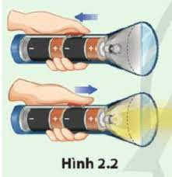
- (SBT-CD) Đèn pin ở Hình 2.2dùng hai pin mắc nối tiếp nhau. Mỗi pin có suất điện động 1,50 V. Một pin có điện trở trong 0,255Ω, pin còn lại có điện trở trong 0,153Ω. Khi đóng công tắc, cường độ dòng điện trong bóng đèn là 0,600 A.
Tìm:
a) Điện trở của bóng đèn pin.
b) Công suất chuyển năng lượng ở điện trở trong (thành nội năng trong pin).
Lời giải:
R=3,00 V/0,600 A=5,00Ω
a) R_{d}=R−r_{pin} =5,00Ω−0,408Ω=4,59Ω
b) P_{pin} =(0,408Ω)(0,600 A)²=0,145 W
- (SBT-CD) Một acquy ô tô có suất điện động 12,6 V và điện trở trong 0,080 Ω. Các đèn của ô tô (được mắc song song với nhau) có điện trở tương đương là 5,00Ω (coi là không đổi). Tìm hiệu điện thế giữa hai đầu các bóng đèn:
a) Khi acquy chỉ dùng để cấp điện cho các đèn.
b) Khi khởi động ô tô, cần thêm 35,0 A từ acquy.
Lời giải:
a) Khi acquy chì cấp điện cho các đèn $I=\frac{E}{R+r}=\frac{12,6}{5+0,08}=2,48A$
⇒U=IR=(2,48 A)(5,00Ω)=12,4 V
b) Gọi I₁ và I₂ lần lượt là cường độ dòng điện qua acquy và qua đèn
I₁=I₂+35,0 A; E−I₁r−I₂r=0
E=(I₂+35,0 A)(0,080Ω)+I₂(5,00Ω)=12,6 V
I₂=1,93 A
U₂=(1,93 A)(5,00Ω)=9,65 V.
- (SBT-KNTT) Một nguồn điện có suất điện động $E=6V$, điện trở trong $r=2Ω$, mạch ngoài có điện trở $R$.
a) Tính $R$ để công suất tiêu thụ ở mạch ngoài là $4W$.
b) Với giá trị nào của $R$ thì công suất tiêu thụ ở mạch ngoài là lớn nhất. Tính giá trị đó.
Lời giải
a. Công suất tiêu thụ ở mạch ngoài: $P_{n}={\left(\frac{E}{R+r}\right)}^{2}.R$
Suy ra: $4={\left(\frac{6}{R+2}\right)}^{2}.R$ => 4.(4+4R+ R²) =36R
Giải phương trình thu được R = 1 Ω; R = 4 Ω
b. Biến đổi đưa công thức tính công suất P_{n} về dạng $P_{n}={\left(\frac{E}{\frac{r}{\sqrt{R}}+\sqrt{R}}\right)}^{2}$
Để $P_{nmax}$ thì $\frac{r}{\sqrt{R}}+\sqrt{R}$ min
Theo bất đẳng thức Cauchy ta có: $\sqrt{R}$ =$\frac{r}{\sqrt{R}}$ Suy ra R = r =2Ω
Khi đó P_{n} = 36/8 = 4,5W
- Một mạch điện kín gồm nguồn điện suất điện động $E=6V$, điện trở trong $r=1Ω$ nối với mạch ngoài là biến trở $R$, điều chỉnh $R$ để công suất tiêu thụ trên $R$ đạt giá trị cực đại. Công suất đó là:
Lời giải
+ $P_{R}=\frac{E^{2}}{{\left(R+r\right)}^{2}}R=\frac{E^{2}}{R+\frac{r^{2}}{R}+2r}$
+ Áp dụng BĐT Cauchy cho $R$ và $\frac{r^{2}}{R}$ ta được; $R+\frac{r^{2}}{R}≥2r$
+ Dấu “=” xảy ra khi $R=r$ và ${P=\frac{E^{2}}{4r}=\frac{6^{2}}{4}=9W}_{}$.
- Một mạch điện kín gồm nguồn điện suất điện động $E=3V$, điện trở trong $r=1Ω$ nối với mạch ngoài là biến trở $R$, điều chỉnh $R$ đế công suất tiêu thụ trên $R$ đạt giá trị cực đại. Khi đó $R$ có giá trị là?
Lời giải
+ $P_{R}=\frac{E^{2}}{{\left(R+r\right)}^{2}}R=\frac{E^{2}}{R+\frac{r^{2}}{R}+2r}$
+ Áp dụng BĐT Cauchy cho $R$ và $\frac{r^{2}}{R}$ ta được; $R+\frac{r^{2}}{R}≥2r$
+ Dấu “=” xảy ra khi $R=r$=$1Ω$
- Một nguồn điện có suất điện động $ξ=12V$ điện trở trong $r=2Ω$ nối với điện trở $R$ tạo thành mạch kín. Xác định $R$ biết $R>2Ω$, công suất mạch ngoài là $16W$.
Lời giải
+ $P_{n}=\frac{E^{2}}{{\left(R+r\right)}^{2}}R=\frac{12^{2}R}{{\left(R+2\right)}^{2}}=16$
$$⇒16{\left(R+2\right)}^{2}-144=0⇔16R^{2}-80R+64=0$$
$$⇔R^{2}-5R+4=0⇒\left[\begin{aligned}&R=4Ω \\ &R=1Ω\end{aligned}\right.$$
Vậy $R=4Ω$.
- (SBT-KNTT) Một đoạn mạch gồm một bóng đèn có ghi $9V-4,5W$ được mắc nối tiếp với một biến trở và được đặt vào hiệu điện thế không đổi $12V$ như Hình 25.1. Điện trở của dây nối và ampe kế rất nhỏ.
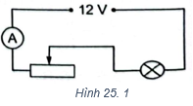
a) Bóng đèn sáng bình thường, tính điện trở của biến trở và số chỉ của ampe kế khi đó.
b) Tính năng lượng điện tiêu thụ của toàn mạch trong thời gian 30 phút.
Lời giải:
Vì bóng đèn sáng bình thường, nên số chỉ của ampe kế chính là cường độ dòng điện định mức của bóng đèn: $I_{A}=\frac{P_{đ}}{U_{đ}}=\frac{4,5}{9}=0,5A$
Điện trở của bóng đèn: $R_{đ}=\frac{U_{đ}^{2}}{P_{đ}}=\frac{9^{2}}{4,5}=18Ω$
Điện trở của đoạn mạch: R = U/I = 12/0,5 = 24$Ω$
Điện trở của biến trở: R_{b}=R−R_{đ}=24−18=6Ω
b) Năng lượng điện tiêu thụ của toàn mạch:
A = I²Rt = 0,5².24.30.60 = 10800J.
- (SBT-KNTT) Trên một bàn là có ghi $110V-550W$ và trên bóng đèn dây tóc có ghi $110V-100W$.
a) Tính điện trở của bàn là và của bóng đèn khi chúng hoạt động bình thường.
b) Có thễ mắc nối tiếp bàn là và bóng đèn này vào hiệu điện thế $220V$ được không? Vì sao? (Cho rằng điện trở của bóng đèn và của bàn là không đổi).
c) Có thể mắc nối tiếp hai dụng cụ này vào hiệu điện thế lớn nhất là bao nhiêu để chúng không bị hỏng? Tính công suất tiêu thụ của mỗi dụng cụ khi đó.
Lời giải:
a) Điện trở của bàn là: $R_{1}=\frac{U_{1}^{2}}{P_{1}}=\frac{{110}^{2}}{550}=22Ω$
Điện trở của bóng đèn: $R_{2}=\frac{U_{2}^{2}}{P_{2}}=\frac{{110}^{2}}{100}=121Ω$
b) Điện trở tương đương của toàn mạch: R=R₁+R₂= 22 + 121 = 143Ω
Cường độ dòng điện trong mạch: I=U/R=220/143≈1,54A
Hiệu điện thế giữa hai đầu bàn là: U'1=IR₁=1,54.22=33,88V
Hiệu điện thế giữa hai đầu bóng đèn: U'₂= 1,54.121 = 186V.
Nhận xét: U'₂>U₂ nên nếu mắc như thế bóng đèn sẽ bị cháy.
Cường độ dòng điện định mức của bàn là và của bóng đèn là:
$I_{1}=\frac{P_{1}}{U_{1}}=\frac{550}{110}=5A$, $I_{2}=\frac{P_{2}}{U_{2}}=\frac{100}{110}=0,91A$
c) Khi mắc nối tiếp hai dụng cụ này vào mạch điện, để chúng không bị hỏng thì dòng điện lớn nhất trong mạch có cường độ là I' = 0,91A
Hiệu điện thế lớn nhất trong trường hợp này: U′=I′(R₁+R₂) = 0,91.143 = 130,13V
Công suất tiêu thụ trên bàn là: P′₁=I'₂.R₁=0,912.22≈18,22W
Công suất tiêu thụ trên bóng đèn: P′₂=I'₂.R₂=0,912.121≈100W
- (SBT-KNTT) Cho mạch điện như Hình 25.2Nguồn điện có hiệu điện thế $U$ không đổi, điện trở $R_{0}$ không đổi.
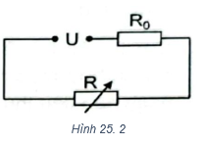
a) Xác định $R$ để công suất tiêu thụ trên $R$ là cực đại. Tính giá trị cực đại đó.
b) Gọi công suât tiêu thụ cực đại trên $R$ là $P_{max}$, chứng tỏ rằng với công suất của mạch $P<P_{\text{max }}$ thì có hai giá trị $R_{1}$ và $R_{2}$ thoả mãn sao cho $R_{1}R_{2}=R_{0}^{2}$.
Lời giải
a) Cường độ dòng điện của mạch: $I=\frac{U}{R_{0}+R}$
Công suất tiêu thụ trên điện trở R: $P_{R}=I^{2}R=\frac{U^{2}R}{{(R_{0}+R)}^{2}}=\frac{U^{2}}{R+\frac{R_{0}^{2}}{R}+2R_{0}}$
Do R + $\frac{R_{0}^{2}}{R}≥2\sqrt{R.\frac{R_{0}^{2}}{R}}=2R_{0}$
Nên công suất tiêu thụ trên R: $P_{R}≤\frac{U^{2}}{4R_{0}}$
Công suất cực đại: $P_{max}=\frac{U^{2}}{4R_{0max}}$ khi $R=\frac{R_{0}^{2}}{R}$ suy ra R =R₀
b) Khi công suất của R P_{R}< P_{max} = U²/4R₀ thì ta có phương trình
$$P=\frac{U^{2}R}{{(R+R_{0})}^{2}}→R^{2}-\left(U^{2}-2R_{0}\right)\frac{R}{P_{R}}+R_{0}^{2}=0$$
Ta có $∆={(\frac{U^{2}-2R_{0}}{P_{R}})}^{2}-4R_{0}^{2}=\frac{U^{2}}{P_{R}}.(U^{2}-4R_{0}P_{R})>0$
Phương trình có 2 nghiệm R₁ và R₂
Theo định lý Viet: R₁.R₂ = $R_{0}^{2}$
- (SBT-KNTT) Hai dây điện trở của một bếp điện được mắc song song giữa hai điểm $A$ và $B$ có hiệu điện thế $220V$. Cường độ dòng điện qua mỗi dây có giá trị lần lượt là $1,5A$ và $3,5A.$
a) Tính điện trở tương đương của đoạn mạch.
b) Để có công suất của bếp là $1600W$, người ta phải cắt bỏ bớt một đoạn của dây thứ nhất rồi lại mắc song song với dây thứ hai vào hiệu điện thế nói trên. Hãy tính điện trở của sợi dây bị cắt bỏ đó.
Lời giải
a) Điện trở tương đương của mạch:
R₁ = 220/1,5 = 146,7 Ω
R₂= 220/3,5 = 63Ω
R_{AB}= R₁.R₂/(R₁+R₂) = 44Ω
b. Để có công suất là 1600W
Dây 2 không đổi nên công suất tiêu thụ của dây 2 vẫn làP₂= U.I₂ = 220. 3,5 = 770W
Công suất cửa dây thứ nhất là: P₁’ = P – P₂ ==1600-770 = 830W
Điện trở của dây thứ nhất sau khi cắt: R₁’ = U²/P₁’ = 220²/830 = 58,3Ω
Vậy điện trở của sợi dây bị cắt bỏ là: R_{cb} =R₁-R₁’ = 146,7-58,3=88,4 Ω
- (SBT-KNTT) Một ấm điện bằng nhôm có khối lượng $0,4kg$ chứa $2kg$ nước ở ${20}^{∘}C.$Muốn đun sôi lượng nước đó trong 16 phút thì âm phải có công suất là bao nhiêu? Biết rằng nhiệt dung riêng của nước là $c=4200J/kg⋅K$, nhiệt dung riêng của nhôm là $c_{1}=880J/kg⋅K$ và $27,1\%$ nhiệt lượng toả ra môi trường xung quanh.
Lời giải
Nhiệt lượng cần để tăng nhiệt độ của ấm nhôm từ 20°C tới 100°C là:
Q₁=m₁c₁(t₂−t₁) = 0,4.880(100-20) = 28160 J
Nhiệt lượng cần để tăng nhiệt độ của nước từ 20°C tới 100°C là:
Q₂=mc(t₂−t₁) = 2.4200(100-20) = 672000J
Nhiệt lượng tổng cộng cần thiết: Q=Q₁+Q₂=700160J
Mặt khác nhiệt lượng có ích để đun nước do ấm điện cung cấp trong thời gian 16 phút là: Q = HPt (2)
Từ (1) và (2): $P=\frac{Q}{Ht}=\frac{700160.100}{\left(100-27,1\right).960}=1000W$
- (SBT-KNTT) Một bếp điện sợi đốt tiêu thụ công suất $P=1,1kW$ được dùng ở mạng điện có hiệu điện thế $U=120V$. Dây nối từ ổ cắm vào bếp điện $r=1Ω$.
a) Tính điện trở $R$ của bếp điện khi hoạt động bình thường.
b) Tính nhiệt lượng toả ra ở bếp điện khi sử dụng liên tục bếp điện trong thời gian nửa giờ.
Lời giải
a) Áp dụng công thức tính công suất tiêu thụ:$P=I^{2}R với I=\frac{U}{R+r}→P=\frac{U^{2}}{{(R+r)}^{2}}R$
$${120}^{2}R=1100\left(R^{2}+2R+1\right)→11R^{2}-122R+11=0$$
R=11 Ω; R= 1/11 Ω
Loại nghiệm R = 1/11Ω vì khi đó hiệu điện thế trên điện trở bằng 10 V, hiệu điện thế trên điện trở dây bằng 110 V, dẫn tới công suất toả nhiệt trên dây nối quá lớn, không thực tế
b) Nhiệt lượng toả ra trên bếp điện trong thời gian nửa giờ Q = Pt = 1980kJ.
- (SBT-KNTT) Nguồn điện có điện trở trong $r=2Ω$, cung cấp một công suất $P$ cho mạch ngoài là điện trở $R_{1}=0,5Ω$. Mắc thêm vào mạch ngoài điện trở $R_{2}$ thì công suất tiêu thụ mạch ngoài không đổi. Hỏi $R_{2}$ nối tiếp hay song song với $R_{1}$ và có giá trị bao nhiêu?
Lời giải
Khi mạch ngoài chỉ có điện trở R₁ thì công suất tiêu thụ mạch ngoài:
$$P={(\frac{E}{R_{1}+r})}^{2}.R_{1} (1)$$
Nếu mắc thêm điện trở R₂ thì điện trở mạch ngoài là R₁₂.
Theo đầu bài, ta có$P=\frac{E^{2}}{{\left(R_{12}+r\right)}^{2}}.R_{12} (2)$
Từ (1) và (2):
$$0,5{\left(R_{12}+2\right)}^{2}=R_{12}{\left(0,5+2\right)}^{2}→R_{12}^{2}-8,5R_{12}+4=0$$Giải phương trình ta thu được: R₁₂=8Ω
R₁₂=0,5Ω (loại vì R₁₂≠R₁)
Nhận thấy R₁₂>R₁nên R₂ phải mắc nối tiếp với R₁ và R₂=R₁₂−R₁=7,5Ω
- (SBT-KNTT) Hai điện trở $R_{1}$ và $R_{2}$ được mắc vào hiệu điện thế không đổi. Hỏi trong trường hợp mắc nối tiếp hai điện trở và mắc song song hai điện trở thì đoạn mạch nào tiêu thụ công suất lớn hơn?
Lời giải
Khi hai điện trở mặc nối tiếp, công suất tiêu thụ là $P_{1}=\frac{U^{2}}{R_{1}+R_{2}}$
Khi hai điện trở mắc song song, công suất tiêu thụ là $P_{2}=\frac{U^{2}(R_{1}+R_{2})}{R_{1}.R_{2}}$
Từ đây suy ra công suất khi hai điện trở mắc song song lớn hơn công suất khi hai điện trở mắc nối tiếp
Ta có: $\frac{P_{2}}{P_{1}}=\frac{{\left(R_{1}+R_{2}\right)}^{2}}{R_{1}+R_{2}}$
Theo định lý Cauchy: $R_{1}+R_{2}≥2\sqrt{R_{1}.R_{2}}$ nên $\frac{P_{2}}{P_{1}}≥\frac{{4.\left(\sqrt{R_{1}.R_{2}}\right)}^{2}}{R_{1}.R_{2}}$=>$\frac{P_{2}}{P_{1}}≥4$
Như vậy khi hai điện trở mắc song song thì công suất lớn hơn
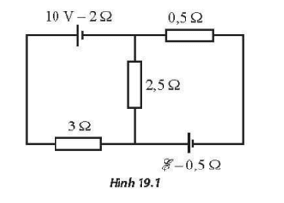
- (SBT-CTST) Cho mạch điện như Hình 19.1. Suất điện động E của nguồn chưa biết. Bỏ qua điện trở của các dây nối. Tìm giá trị của E để nguồn 10 V được nạp điện.
Lời giải
Nguồn 10 V được nạp khi E có giá trị đủ lớn để triệt tiêu dòng điện do nguồn 10 V tạo ra. Nghĩa là dòng điện chạy qua nguồn 10 V bằng 0 . Khi đó hiệu điện thế giữa hai đầu điện trở 2,5Ω bằng 10 V. Suy ra dòng điện chạy do nguồn phát bằng 4 A. Từ đó, định luật Ohm cho toàn mạch kín: 4=E/3,5⇒E=14 V
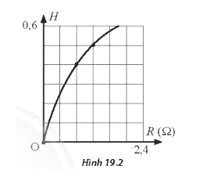
- (SBT-CTST) Mắc hai đầu một biến trở R vào hai cực của một nguồn điện không đổi. Điều chỉnh giá trị biến trở R. Bỏ qua điện trở của các dây nối. Đồ thị biểu diễn sự phụ thuộc của hiệu suât nguồn điện vào R như Hình 19.2.
a) Xác định điện trở trong của nguồn điện.
b) Tìm giá trị R của biến trở để hiệu suất nguồn điện bằng 70%.
Lời giải:
a) Từ H=U/E=R/R+r.
Sử dụng các điểm trên đường đồ thị (0,8;0,4) hoặc (1,2;0,5) Suy ra: r=1,2Ω
b) Thay H = 0,7 ; ta tính được: R=2,8Ω
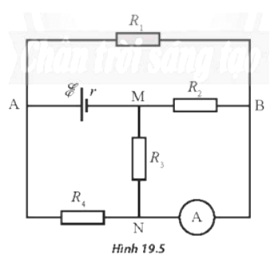
- (SBT-CTST) Xét mạch điện như Hình 19.5. Bỏ qua điện trở của các dây nối và của ampe kế A. Biết R₁=4Ω;R₂=2Ω;R₃=8Ω;R₄=6Ω. Ampe kế chỉ 0,4 A và hiệu suất của nguồn bằng 80%.
a) Tính suất điện động P và điện trở trong r.
b) Tính nhiệt lượng toả ra trên điện trở R₄ sau 25 s.
Lời giải:
a) Chập các điểm N và B (do điện trở ampe kế không đáng kể). Vẽ lại mạch như hình dưới.
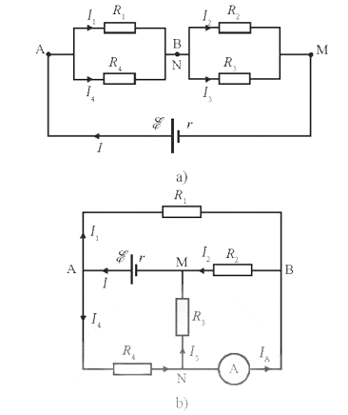
Điện trở tương đương mạch ngoài: R_{AM}=R_{AB}+R_{B}M=2,4+1,6=4Ω
Hiệu suất: H=R/R+r⇒0,8=4/4+r⇒r=1Ω
Dòng điện trong mạch và các hiệu điện thế:
$$I=\frac{E}{R_{AM}+r}=\frac{E}{4+r}$$
$$→U_{AB}=\frac{2,4E}{4+r}$$
$$I_{4}=\frac{0,4E}{4+r}U_{BM}=\frac{1,6E}{4+r}$$
=>$I_{3}=\frac{0,2E}{4+r}$
Từ đó: I_{A} = I₄ – I₃
$\frac{0,2E}{4+1}=0,4A$
=> E = 10V
b. Thay vào I₄= 0,8A.
Từ đó Q₄= RI²t = 6.0,82.25 = 96J

- Có hai điện trở mắc giữa hai điểm có hiệu điện thế $12 V$.Khi $R_{1}$ nối tiếp $R_{2}$ thì công suất của mạch là $4 W$. Khi $R_{1}$ mắc song song $R_{2}$ thì công suất mạch là $18 W$. Hãy xác định $R_{1}$ và $R_{2}$?
Lời giải
$P=\frac{U^{2}}{R_{td}}⇒P∼\frac{1}{R_{td}}⇒\frac{P_{nt}}{R_{ss}}=\frac{R_{1}+R_{2}}{\frac{R_{1}R_{2}}{R_{1}+R_{2}}}=\frac{18}{4}$
$$⇒2{\left(R_{1}+R_{2}\right)}^{2}=9R_{1}R_{2}⇒2\left(R_{1}^{2}+R_{2}^{2}\right)-5R_{1}R_{2}=0$$
$$⇒\left(2R_{1}-R_{2}\right)\left(2R_{2}-R_{1}\right)=0⇒\left[\begin{aligned}&R_{2}=2R_{1} \\ &R_{1}=2R_{2}\end{aligned}\right.$$
+ Nếu $R_{2}=2R_{1}⇒P=4=\frac{12^{2}}{R_{1}+R_{2}}=\frac{144}{3R_{1}}⇒R_{1}=12Ω;R_{2}=24Ω$
+ Nếu $R_{1}=2R_{2}$ tương tự ta tính được $R_{2}=12Ω;R_{1}=24Ω$
- Để loại bóng đèn loại $120V-60W$sáng bình thường ở mạng điện có hiệu điện thế$220V$, người ta mắc nối tiếp với nó một điện trở phụ $R.R$có giá trị là bao nhiêu?
Lời giải
Điện trở của đèn $R_{d}=\frac{U_{d}^{2}}{P_{d}}=\frac{120^{2}}{60}=240Ω$
Vì đèn sáng bình thường nên cường độ dòng điện qua đèn bằng cường độ dòng điện địnhmức của đèn là $I_{d}=\frac{P_{d}}{U_{d}}=\frac{60}{120}=0,5A$
Vì $R$nối tiếp đèn nên cường độ dòng điện mạch chính cũng là$I=0,5A$.
Điện trở tương đương $R_{td}=R+R_{d}=\frac{U}{I}=\frac{220}{0,5}=440Ω$ suy ra $R=440-240=200Ω$
- Trên nhãn của một ấm điện có ghi 220 V - 1000 W sử dụng ấm điện này ở hiệu điện thế 220 V để đun sôi 2 lít nước từ nhiệt độ 20⁰C. Tính thời gian đun nước biết hiệu suất của ấm là 90%, nhiệt dung riêng của nước là 4.190 J/kg.K. Coi điện trở của ấm điện không thay đổi so với khi hoạt động ở chế độ bình thường.
Lời giải:
+ Nhiệt lượng cần thiết để làm sôi 2 lít nước: $Q=m.c.Δt=2.4190.\left(100-25\right)=628500$(J)
+ Năng lượng điện thực tế mà ấm đã tiêu thụ: $A=\frac{Q}{H}=Pt⇒t=\frac{Q}{H.P}=\frac{628500}{0,9.1000}=698,33$ (S)
- Một ấm điện được dùng với hiệu điện thế $220V$ thì đun sôi được $1,5$lít nước từ nhiệt độ $20^{o}C$ trong $10$ phút. Biết nhiệt dung riêng của nước là $4190J/(kg.K),$ khối lượng riêng của nước là $1000kg/m^{3}$ và hiệu suất của ấm là $90\%.$Công suất và điện trở của âm điện lần lượt là bao nhiêu?
Lời giải:
+ $Q_{thu}=0,9.Q_{toa}⇔cm\left(t_{2}-t_{1}\right)=0,9Pt⇔4190.1,5\left(100-20\right)=0,9.P.{1}0.60$$$⇒P=931W$$
+ Từ $P=UI=\frac{U^{2}}{R}⇒R=\frac{U^{2}}{P}=52Ω$
- Trên nhãn của một ấm điện có ghi $220V-100W$. Sử dụng ấm điện với hiệu điện thế $220V$để đun sôi $3$ lít nước từ nhiệt độ $25^{0}C.$Tính thời gian đun nước, biết hiệu suất của âm là $90\%$ và nhiệt dung riêng của nước là $4190J/(kgK)$
Lời giải
+ $Q_{thu}=0,9.Q_{toa}⇔cm\left(t_{2}^{0}-t_{1}^{0}\right)=0,9Pt⇔4190.3\left(100-25\right)=0,9.1000t$
$⇒t=1047,5s=17,5$ phút.
- Một ấm điện có hai dây dẫn $R_{1}$ và $R_{2}$để đun nước . Nếu dùng dây $R_{1}$ thì nước trong ấm sẽ sôi sau khoảng thời gian $40$ phút. Còn nếu dùng dây $R_{2}$ thì nước sẽ sôi sau $60$ phút. Coi điện trở của dây thay đổi không đáng kể theo nhiệt độ. Vậy nếu dùng cả hai dây đó mắc song song thì ấm nước sẽ sôi sau khoảng thời gian là bao nhiêu?
Lời giải
+ Gọi $U$ là hiệu điện thế, $Q$ là nhiệt lượng cần thiết để đun sôi ấm nước, ta có:
$$Q=\frac{U^{2}}{R_{1}}t_{1}=\frac{U^{2}}{R_{2}}t_{2}\left(1\right)$$
+ Gọi $t_{3}$ là thời gian đun sôi ấm nước khi mắc 2 dây song song: $Q=\frac{U^{2}}{\frac{R_{1}R_{2}}{R_{1}+R_{2}}}t_{3}$ (2)
+ Từ (1) và (2): $t_{3}=\frac{t_{1}t_{2}}{t_{1}+t_{2}}=24$ phút
- Một bếp điện gồm hai dây điện trở $R_{1}$ và $R_{2}.$ Nếu chỉ dùng $R_{1}$ thì thời gian đun sôi nước là $10$ phút, nếu chỉ dùng $R_{2}$ thì thời gian đun sôi nước là $20$ phút. Khi dùng $R_{1}$ nối tiếp $R_{2}$ thì thời gian đun sôi nước là?
Lời giải
+ Gọi $U$ là hiệu điện thế $Q$ là nhiệt lượng cần thiết đế đun sôi ấm nước $⇒Q=\frac{U^{2}}{R_{1}}t_{1}=\frac{U^{2}}{R_{2}}t_{2}\left(1\right)$
+ Gọi $t_{3}$ là thời gian đun sôi ấm nước khi mắc $2$ dây song song $⇒Q=\frac{U^{2}}{R_{1}+R_{2}}t_{3}\left(2\right)$
+ Từ $\left(1\right)$ và $\left(2\right)$ suy ra: $t_{3}=t_{1}+t_{2}=30$ phút.
- Ba điện trở giống nhau được mắc như hình, nếu công suất tiêu thụ trên điện trở $(1)$là $3W$ thì công suất toàn mạch là bao nhiêu?
Lời giải
+ Mạch gồm $R_{3}nt\left(R_{1}//R_{2}\right)$.
+ Công suất tiêu thụ: $P_{1}=I^{2}R=3W$
+ Ta có: $\left\{\begin{aligned}&R_{b}=R+\frac{R.R}{R+R}=1,5R \\ &I_{3}=I_{1}+I_{2}=I_{b} \\ &U_{1}=U_{2}⇒I_{1}=I_{2}\end{aligned}\right.⇒I_{b}=2I_{1}$
+ Công suất tiêu thụ $P_{m}=I_{b}^{2}R_{b}=4I_{1}^{2}.1,5R=6P_{1}=18W$
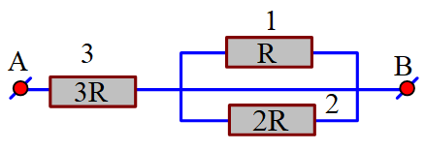
- Ba điện trở có trị số $R,2R,3R$ mắc như hình vẽ. Nếu công suất của điện trở $\left(1\right)$ là $8W$ thì công suất của điện trở $\left(3\right)$ là bao nhiêu?

Lời giải
+ Mạch gồm$R_{3}nt\left(R_{1}\text{//}R_{2}\right)⇒\left\{\begin{aligned}&I_{3}=I_{1}+I_{2} \\ &U_{1}=U_{2}⇒I_{1}R_{1}=I_{2}R_{2}⇒I_{2}=\frac{1}{2}I_{1}\end{aligned}\right.⇒I_{3}=1,5I_{1}$
+ Công suất tiêu thụ trên điện trở $\left(3\right)$ là: $P_{3}=I_{3}^{2}R_{3}={\left(1,5I_{1}\right)}^{2}.3R=6,75P_{1}=54W.$
- Khi hai điện trở giống nhau mắc song song và mắc vào nguồn điện thì công suất tiêu thụ là $40W.$ Nếu hai điện trở này mắc nối tiếp vào nguồn thì công suất tiêu thụ là?
Lời giải
+ $\frac{P_{2}}{P_{1}}=\frac{R_{b1}}{R_{b2}}=\frac{\frac{R.R}{R+R}}{R+R}=\frac{1}{4}⇒P_{2}=\frac{P_{1}}{4}=10W$
- Hai điện trở giống nhau mắc nối tiếp vào nguồn điện hiệu điện thế $U$ thì tổng công suất tiêu thụ của chúng là $20W.$ Nếu chúng mắc song song vào nguồn này thì tổng công suất tiêu thụ của chúng là
Lời giải
+ $\frac{P_{2}}{P_{1}}=\frac{R+R}{\frac{R.R}{R+R}}=4⇒P_{2}=4P_{1}=80W$
- Giả sử hiệu điện thế đặt vào hai đầu bóng đèn có ghi 220 V – 110 W đột ngột tăng lên tới 240 V trong khoảng thời gian ngắn. Hỏi công suất điện của bóng đèn khi đó tăng hay giảm bao nhiêu phần trăm (%) so với công suất định mức của nó? Cho biết rằng điện trở của bóng đèn không thay đổi so với khi hoạt động ở chế độ định mức
Lời giải:
+ Khi đèn sáng bình thường: $P=UI=\frac{U^{2}}{R}$
+ Khi điện áp tăng: $P^{/}=\frac{U^{/2}}{R}⇒\frac{P^{/}}{P}={\left(\frac{U^{/}}{U}\right)}^{2}={\left(\frac{240}{220}\right)}^{2}=1,19=100\%+19\%$
- Hai bóng đèn Đ1 ghi 6V − 3 W và Đ2 ghi 6V − 4,5 W được mắc vào mạch điện như hình vẽ. Nguồn điện có hiệu điện thế U không thay đổi.  a. Biết ban đầu biến trở R_{b} ở vị trí sao cho 2 đèn sáng bình thường. Tìm điện trở của biến trở lúc này? Trên mạch điện, đâu là Đ₁, đâu là Đ₂ | Vận dụng cao
b. Giả sử từ vị trí ban đầu ta di chuyển biến trở con chạy sang phải một chút thì độ sáng các đèn thay đổi thế nào?
Lời giải:
a.Mạch gồm (Đ //R_{b}) nt Đ
$$I_{dm1}=\frac{P_{1}}{U_{1}}=0,5A;I_{dm2}=\frac{P_{2}}{U_{2}}=0,75A$$
+ Cường độ dòng điện định mức của các đèn là:
+ Khi đèn sáng bình thường thì cường độ dòng điện qua các đèn chính bằng cường độ dòng điện định mức.
+ Dựa vào mạch điện và do I_{đm2}> I_{đm1} nên đèn 2 là đèn bên phải, đèn 1 là đèn bên trái.
Ta có:
$$R_{b}=\frac{U_{1}}{I_{2}-I_{1}}=\frac{6}{0,25}=24Ω$$
b. Mạch gồm: (Đ1 // R_{b}) nt Đ2.
Di chuyển biến trở sang phải thì R_{b} tăng làm cho R toàn mạch tăng nên h giảm nên đèn 2 tối và U_{d1} tăng khiến đèn 1 sáng hơn.
- Một ấm nước dùng với hiệu điện thế $220V$ thì đun sôi được $1,5$ lít nước từ nhiệt độ $20^{o}C$ trong thời gian $10$ phút. Biết nhiệt dung riêng của nước là $4200\text{ J/kg.K,}$ khối lượng riêng của nước $d=1000\text{ kg/}{\text{m}}^{3}$ và hiệu suất của ấm là $90\%.$
a/ Điện trở của ấm điện?
b/ Công suất điện của ấm?
c/ Số tiền điện phải trả cho việc sử dụng ấm này trong thời gian 30 ngày, mỗi ngày 20 phút gần nhất với giá trị nào sau đây? Biết giá điện là 1000 đồng/(kW.h).
Lời giải
a/ Nhiệt lượng mà ấm tỏa ra trong thời gian t = 10 phút: $Q_{\text{to}\text{û}\text{a}}=I^{2}Rt=\frac{U^{2}}{R}.t$
+ Nhiệt lượng mà nước thu vào: $Q_{thu}=mc\left(t_{2}-t_{1}\right)=DVc\left(t_{2}-t_{1}\right)$
+ Vì hiệu suất của ấm là $H=90\%$ nên ta có: $H=\frac{Q_{thu}}{Q_{\text{t}\text{oa}}}⇒Q_{thu}=H.Q_{\text{to}\text{a}}⇔DVc\left(t_{2}-t_{1}\right)=H.\frac{U^{2}}{R}t$
$$⇒R=H.\frac{U^{2}t}{DVc\left(t_{2}-t_{1}\right)}=0,9.\frac{220^{2}.10.60}{1000.1,5.10^{-3}.4200.80}≈52Ω$$
b/ Công suất của ấm: $P=I^{2}R=\frac{U^{2}}{R}=\frac{220^{2}}{52}=933,33 W=0,933kW$
3/ Thời gian sử dụng ấm trong 30 ngày là: $t=\frac{1}{3}.30=10$h
+ Điện năng mà ấm tiêu thụ trong thời gian 30 ngày dùng là: $A=P.t=0,933.10=9,33kW$h
+ Mỗi $\text{kWh}$ thì phải trả số tiền là 1000 đồng nên số tiền phải trả cho $9,33\text{kWh}$ là 9330 đồng.
- Một máy bơm điện hoạt động với hiệu điện thế $U=360V$ và dòng $I=25\text{A,}$ bơm nước lên độ cao $h=4m$ qua một ống có tiết diện $S=0,01m^{2},$ mỗi giây được 80 lít.
a/ Tính hiệu suất của máy bơm. Cho $g=10\text{ m/}{\text{s}}^{2}.$
b/ Giả sử ma sát làm tiêu hao $\text{16\%}$ công suất của động cơ và phần công suất hao phí còn lại là do hiệu ứng Jun − Lenxơ. Điện trở trong của động cơ là bao nhiêu?
Lời giải
a/ Công suất tiêu thụ của động cơ: $P=U.I=360.25=9000W$
+ Tốc độ của dòng chảy: $v=\frac{V}{S}=\frac{80.10^{-3}}{0,01}=8\text{m/s}$
+ Công suất cơ học do động cơ sinh ra: $P_{ci}=mgh+\frac{1}{2}mv^{2}=80.10.4+\frac{1}{2}.80.8^{2}=5760W$
(trong đó m là khối lượng của 80 lít nước)
+ Hiệu suất của động cơ: $H=\frac{P_{ci}}{P}.100\%=64\%$
b/ Công suất hao phí toàn phần: $P_{hp}=(1-H)P=0,36.9000=3240W$
+ Theo đề ra ta có: $0,16P+I^{2}R=P_{hp}⇔0,16.9000+25^{2}R=3240⇒R=4,35Ω$
- Dùng một bếp điện loại $\text{200V - 1000}W$ hoạt động ở hiệu điện thế $\text{U = 150}V$ để đun sôi ẩm nước.Bếp có hiệu suất là $\text{80\%}$. Sự tỏa nhiệt từ ấm ra không khí như sau: Nếu thử ngắt điện thì sau 1 phút nước hạ xuống $\text{0,}{\text{5}}^{o}C.$Ấm có $m_{1}=100g$;$C_{1}=600\text{J/kg.K},$ nước có $m_{2}=500g;C_{2}=4200\text{J/kg.K,}$ nhiệt độ ban đầu là $\text{2}{\text{0}}^{o}C.$Thời gian cần thiết để đun sôi nước?
Lời giải
+ Độ giảm nhiệt lượng của ấm trong thời gian 1 phút là
$$ΔQ=\left(m_{1}c_{1}+m_{2}c_{2}\right)Δt=\left(0,1.600+0,5.4200\right).0,5=1080J$$
+ Nhiệt lượng hao phí trong mỗi giây là: $Q_{0}=\frac{ΔQ}{t}=\frac{1080}{60}=18\frac{J}{s}$ đây chính là phần công suất hao phí ra bên ngoài môi trường $ΔP=18W$
+ Điện trở của bếp $R=\frac{U_{b}^{2}}{P_{b}}=\frac{200^{2}}{1000}=40Ω$
+ Công suất của bếp khi mắc vào nguồn $\text{U = 150}V$là: $P=\frac{U^{2}}{R_{b}}=\frac{150^{2}}{40}=562,5W$
+ Công suất có ích của ấm truyền cho nước: $P_{1}\text{= H.P = 0,8.562,5 = 450}W$
+ Ấm cung cấp công suất có ích là $P_{1}\text{= 450W}$ nhưng bị hao phí ra bên ngoài môi trường mất ΔP nên thực chất công suất có ích cho quá trình đun sôi là: $P_{i}\text{ = }{\text{P}}_{1}-Δ\text{P = 450}-1\text{8 = 432}W$
+ Nhiệt lượng có ích dùng cho việc đun sôi nước là:
$$Q_{i}= \left(m_{1}c_{1}+m_{2}c_{2}\right)\left(t_{2}-t_{1}\right) = \left(0,1.600 + 0,5.4200\right)\left(100-20\right) = 172800J$$
+ Vậy thời gian cần thiết để đun sôi ấm nước trên là $t=\frac{Q_{i}}{P_{i}}=\frac{172800}{432}=400s = 6 phút40giây$

C
BÀI TẬP TRẮC NGHIỆM
Thông hiểu
- (SBT-KNTT) Khi mắc một bóng đèn vào hiệu điện thế $4V$ thì dòng điện qua bóng đèn có cường độ là $600mA.$Công suất tiêu thụ của bóng đèn này là
A.$24W$. B.$2,4W$. C.$2400W$. D.$0,24W$.
- (SBT-KNTT) Trên một bàn là điện có ghi thông số $220V-1000W$. Điện trở của bàn là điện này là
A.$220Ω$. B.$48,4Ω$. C.$1000Ω$. D. 4,54 $Ω$.
- (SBT-KNTT) Trên vỏ một máy bơm nước có ghi $220V-1100W$. Cường độ dòng điện định mức của máy bơm là
A. I = 0,5 A. B. I = 50 A. C. I = 5 A. D. I = 25 A.
- (SBT-KNTT) Nếu đồng thời tăng điện trở dây dẫn, cường độ dòng điện chạy qua dây dẫn lên hai lần, giảm thời gian dòng điện chạy qua dây dẫn hai lần thì nhiệt lượng toả ra trên dây dẫn sẽ tăng
A. 4 lần. B. 8 lần. C. 12 lần. D. 16 lần.
- (SBT-CTST)Đặt hiệu điện thế 12 V vào hai đầu đoạn mạch. Năng lượng điện mà đoạn mạch đã tiêu thụ khi có điện lượng 150 C chuyển qua mạch bằng
A. 1800 J. B. 12,5 J. C. 170 J. D. 138 J.
- Một bóng đèn 4U trên vỏ có ghi 50 W – 220 V, khi đèn sáng bình thường. Phát biểu nào sau đây là sai?
A. Công suất định mức là 50 W.
B. Điện trở của đèn luôn bằng 968 W.
C. Cường độ dòng điện định mức là 4,4 A.
D. Hiệu điện thế định mức của đèn là 220 V.

- Một bóng đèn có ghi Đ: 3V – 3W. Khi đèn sáng bình thường, điện trở có giá trị là
A. 9 Ω. B. 3 Ω. C. 6 Ω. D. 12 Ω.
- Một bóng đèn có ghi: 6V – 6W, khi mắc bóng đèn trên vào hiệu điện thế 6V thì cường độ dòng điện qua bóng là
A. 36 A. B. 6 A. C. 1 A. D. 12 A.
- Một nguồn có $E$ = 3 V, r = 1 nối với điện trở ngoài R = 1 Ω thành mạch điện kín. Công suất điện của mạch ngoài là:
A. 2,25 W. B. 3 W. C. 3,5 W. D. 1,5 W.

Vận dụng
- (SBT-KNTT) Một bếp điện hoạt động liên tục trong 4 giờ ở hiệu điện thế $220V$. Khi đó, số chỉ của công tơ điện tăng thêm 3 số. Công suất tiêu thụ của bếp điện và cường độ dòng điện chạy qua bếp trong thời gian trên là bao nhiêu?
A.$P=750kW$ và $I=341A$. $B.P=750W$ và $I=3,41A.$
C. $P=750J$ và $I=3,41A.$ D.$P=750W$ và I = 3.14 A.
- (SBT-CTST)Mắc hai đầu một điện trở R vào hai cực của một acquy. Sau một khoảng thời gian, tổng năng lượng mà acquy cung cấp là 10 J, trong đó nhiệt lượng toả ra trên điện trở là 8,5 J. Chọn đáp án đúng.
A. Điện trở trong của acquy bằng 0 .
B. Điện trở trong của acquy lớn hơn R.
C. Điện trở trong của acquy nhỏ hơn R.
D. Hiệu suất của acquy bằng 15%.
- (SBT-CTST)Mắc hai đầu biến trở vào hai cực của một bình acquy. Điều chỉnh biến trở và đo công suất toả nhiệt P trên biến trở thì thấy kết quả là P có cùng giá trị tương ứng với hai giá trị của biến trở là 2Ω và 8Ω. Điện trở trong của acquy bằng
A. 2Ω B. 4Ω C. 6Ω D. 8Ω
- Đặt một hiệu điện thế 12 V vào hai đầu một điện trở 8 Ω. Công suất toả nhiệt trên điện trở và nhiệt lượng toả ra trên điện trở sau 1 phút.
A. 7,1 W, 1080 J. B. 15,8 J, 1080 W. C. 17 W, 18 J. D. 18 W, 1080 J.
- Mắc hai cực của một nguồn điện không đổi có suất điện động 6,0 V và điện trở trong 0,5 Ω vào hai đầu một điện trở R = 3,5 Ω để tạo thành mạch kín. Bỏ qua điện trở các dây nối. Nhiệt lượng toả ra trên điện trở R trong 1 phút là
A. 472,5 J B. 274,5 J. C. 247,5 J. D. 457,4 J.
- Một đoạn mạch tiêu thụ có công suất 100 W, trong 20 phút nó tiêu thụ một năng lượng
A. 2000 J. B. 5 J. C. 120 kJ. D. 10 kJ.
- Nhiệt lượng tỏa ra trong 2 phút khi một dòng điện 2A chạy qua một điện trở thuần 100 Ω là
A. 48 kJ. B. 24 J. D. 24000 kJ. D. 400 J.
- Một bộ acquy có suất điện động 6V có dung lượng là 15Ah. Acquy này có thể sử dụng thời gian bao lâu cho tới khi phải nạp lại, tính điện năng tương ứng dự trữ trong acquy nếu coi nó cung cấp dòng điện không đổi 0,5A.
A. 30 h; 324 kJ. B. 15 h; 162 kJ. C. 60 h; 648 kJ. D. 22 h; 489 kJ.
- Một acquy có suất điện động E = 2 V, có dung lượng q = 240 A.h. Tính điện năng của acquy.
A. 480 J. B. 1728 kJ. C. 480 kJ. D. 120 J.
- Một nguồn điện có suất điện động E = 12 V điện trở trong r = 2 Ω nối với điện trở R tạo thành mạch kín. Biết công suất mạch ngoài là 16 W và R > 2 Ω. Cường độ dòng điện và hiệu suất nguồn điện lần lượt có giá trị bằng
A. I = 1A, H = 54%. B. I = 1,2A, H = 76,6%.
C. I = 2A, H = 66,6%. D. I = 2,5A, H = 56,6%.
- Một nguồn điện có suất điện động $ξ$ = 12V điện trở trong r = 2Ω nối với điện trở R tạo thành mạch kín. Xác định R để công suất tỏa nhiệt trên R cực đại, tính công suất cực đại đó:
A. R = 1 Ω, P = 16 W. B. R = 2 Ω, P = 18 W.
C. R = 3 Ω, P = 17,3 W. D. R = 4 Ω, P = 21 W.
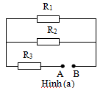
- Cho mạch điện như hình vẽ (a), R₁ = R₂ = 40 Ω; R₃ = 20 Ω. Đặt vào hai điểm AB hiệu điện thế U thì hiệu điện thế giữa hai đầu điện trở R₃ là U₃ = 60 V. Công suất tỏa nhiệt trên điện trở R₁ là
A. 32,4 W. B. 60,0 W.
C. 360,0 W. D. 90,0 W.

R
U
Đ

- Cho đoạn mạch như hình vẽ, biết U = 6 V, đèn sơi đốt thuộc loại 3 V - 6 W. Giá trị của biến trở để đèn sáng bìnhthường
A.1,5Ω. B. 2 Ω.
C.3Ω. D. 4Ω.

- Một ấm điện khi được sử dụng với hiệu điện thế 220 V thì dòng điện qua ấm có cường độ là 5 A. Biết rằng giá tiền điện là 1500 đ/kWh, nếu mỗi ngày sử dụng ấm để đun nước 10 phút, thì trong một tháng (30 ngày) tiền điện phải trả cho việc này là
A. 8250 đ. B. 275 đ. C. 825 đ. D. 16500 đ.
- Bóng đèn huỳnh quang công suất 40W chiếu sáng tương đương một bóng đèn dây tóc công suất 100W. Nếu trug bình mỗi ngày thắp sáng 14 tiếng thì mỗi tháng (30 ngày ) sẽ tiết kiệm được bao nhiêu số điện?
A. 0,84 kWh. B. 25,2 kWh. C. 16,8 kWh. D. 42 kWh.
- Một quạt điện được sử dụng dưới hiệu điện thế 220 V thì dòng điện chạy qua quạt có cường độ là 5(A) . Tính tiền điện phải trả cho việc sử dụng quạt trong 30 ngày, mỗi ngày sử dụng 30phút, biết giá điện là 600 đồng / Kwh.
A. 99000đồng. B. 12600 đồng. C. 9900 đồng.D. 126000 đồng.
- Bảng 1 dưới dây thống kế số lượng và thời gian sử dụng hàng ngày của các thiết bị điện ở nhà bạn Dũng trong tháng 12 năm 2017. Bảng 2 cho biết thang giá điện sinh hoạt hiện nay.
Bảng 1
Bậc | Điện năng tiêu thụ | Giá tiền cho 1kWh
1 | 0 – 50 (kWh) | 1549 đồng
2 | 51 – 100 (kWh) | 1600 đồng
3 | 101 – 200 (kWh) | 1858 đồng
4 | 201-300 (kWh) | 2340 đồng
Bảng 2
Thiết bị | Công suất một thiết bị | Số lượng | Thời gian sử dụng hàng ngày
Bóng đèn | 40 W | 5 cái | 5 h
Ti-vi | 80 W | 2 cái | 4 h
Tủ lạnh | 120 W | 1 cái | 20 h
Máy bơm | 120 W | 1 cái | 30 ph
Ấm điện | 600 W | 1 cái | 20 ph
Nồi điện | 600 W | 1 cái | 1 h
Biết rằng thuế giá trị gia tăng VAT là 10%. Bạn hãy tính xem trong tháng đó nhà bạn Dũng phải trả bao nhiêu tiền điện?
A. 245.000 đồng. B. 254.000 đồng.
C. 269.000 đồng. D. 279.000 đồng.
- Một đoạn mạch có điện trở xác định với hiệu điện thế hai đầu không đổi thì trong 1 phút tiêu thụ mất 40 J năng lượng điện tiêu thụ của đoạn mạch. Thời gian để mạch tiêu thụ hết một 1 kJ năng lượng điện tiêu thụ của đoạn mạch là
A. 25 phút. B. 1/40 phút. C. 40 phút. D. 10 phút.
- Một đoạn mạch có hiệu điện thế 2 đầu không đổi. Khi chỉnh điện trở của nguồn là 100 Ω thì công suất điện của mạch là 20 W. Khi chỉnh điện trở của mạch là 50 Ω thì công suất điện của mạch là
A. 10 W. B. 5 W. C. 40 W. D. 80 W.
- Để bóng đèn 120 V – 60 W sáng bình thường ở mạng điện có hiệu điện thế là 220V, người ta phải mắc nối tiếp với nó một điện trở phụ R có giá trị là
A. 410 Ω. B. 80 Ω. C. 200 Ω. D. 100 Ω.
- Điện thoại iPhone 6 Plus 16 GB sử dụng pin Li−Ion. Trên cục pin có ghi các thông số kỹ thuật: dung lượng 2915 mAh và diện áp tối đa của một pin khi sạc đầy là 4,2V. Tính thời gian đàm thoại liên tục từ lúc pin xạc đầy đến lúc sử dụng hết pin, biết rằng công suất tiêu thụ điện toàn mạch của điện thoại iPhone 6 Plus khi đàm thoại là 6,996 W.
Ạ. 3,4 giờ. B. 1,75 giờ. C. 12,243 giờ. D. 8 giờ.
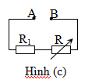
- Cho mạch điện như hình vẽ (c). Biết hiệu điện thế giữa hai điểm A và B: U_{AB} = 12 V; điện trở thuần R₁ = 6 Ω; biến trở R chỉ có tác dụng tỏa nhiệt. Công suất cực đại của biến trở khi thay đổi giá trị của R là
A. 12 W. B. 6 W.
C. 24 W. D. 3 W.
- Một bếp điện 115 V - 1 kW bị cắm nhầm vào mạng điện 230 V được nối qua cầu chì chịu được dòng điện có cường độ tối đa 15 A. Bếp điện sẽ
A. có công suất toả nhiệt ít hơn 1 kW. B. có công suất toả nhiệt bằng 1 kW.
C. có công suất toả nhiệt lớn hơn 1 kW. D. làm nổ cầu chì.
- Một bóng đèn sợi đốt 1 có ghi 220V – 110W và bóng đèn sợi đốt 2 có ghi 220V – 22W. Điện trở các bóng đèn đến lần lượt là R₁ và R₂. Mắc song song hai bóng đèn này vào hiệu điện thế 220V thì cường độ dòng điện qua các đèn lần lượt là I₁ và I₂. Phát biểu nào sau đây là đúng?
A. R₂ – R₁ = 1860Ω B. R₁ + R₂ = 2640 Ω C. I₁ + I₂ = 0,8A D. I₁ – I₂ = 0,3A
- Có hai điện trở mắc giữa hai điểm có hiệu điện thế 12 V. Khi R₁ nối tiếp R₂ thì công suất của mạch là 4 W. Khi R₁ mắc song song R₂ thì công suất mạch là 18 W. Giá trị của điện trở R₁ và R₂ là
A. R₁ = 12 Ω; R₂ = 24 Ω. B. R₁ = 24 Ω; R₂ = 12 Ω.
C. R_{l} = R₂ = 12 Ω. D. R_{l} = R₂ = 24 Ω.
- Khi hai điện trở giống nhau mắc song song vào một hiệu điện thế U không đổi thì công suất tiêu thụ của chúng là 20 W. Nếu mắc chúng nối tiếp rồi mắc vào hiệu điện thế nói trên thì công suất tiêu thụ của chúng là:
A. 10 (W). B. 80 (W). C. 5 (W). D. 40 (W).
- Người ta làm nóng 1 kg nước thêm 1⁰C bằng cách cho dòng điện 1 A đi qua một điện trở 7 Ω. Biết nhiệt dung riêng của nước là 4200 J/(kg.K). Thời gian cần thiết là
A. 10 phút. B. 600 phút. C. 10 s. D. 1 h.
- Mắc hai điện trở R₁ = 10 Ω, R₂ = 20Ω vào nguồn có hiệu điện thế u không đổi. So sánh công suất tiêu thụ trên các điện trở này khi chúng mắc nối tiếp và mắc song song thấy:
A. nối tiếp P₁/P₂ = 0,5; song song P₁/P₂ = 2.
B. nối tiếp P₁/P₂ = 1,5; song song P₁/P₂ = 0,75.
C. nối tiếp P₁/P₂ = 2; song song P₁/P₂ = 0,5.
D. nối tiếp P₁/P₂ = 1; song song P₁/P₂ = 2.
- Trên nhãn của bóng đèn 1 ghi 220 V – 20 W và bóng đèn 2 ghi 220 V – 10 W. Coi điện trở của mỗi bóng đèn không thay đổi. Khi đèn sáng bình thường, phát biểu nào sau đây là đúng?
A. Điện trở của đèn 1 là 2420 $Ω$, đèn 2 là 4840 $Ω$.
B. Điện trở của đèn 1 là 2420 W, đèn 2 là 4840 W.
C. Điện trở của đèn 1 là 2420 V, đèn 2 là 4840 V.
D. Điện trở của đèn 1 là 2420 J, đèn 2 là 4840 J.
- Một ấm điện có hai dây điện trở R₁ và R₂ để đun nước. Nếu dùng dây R₁ thì nước trong ấm sẽ sôi sau thời gian t₁ = 10 phút. Còn nếu dùng dây R₂ thì nước sẽ sôi sau thời gian t₂ = 40 phút. Còn nếu dùng dây đó mắc song song hoặc mắc nối tiếp thì ấm nước sẽ sôi sau khoảng thời gian bao lâu? (Coi điện trở của dây thay đổi không đáng kể theo nhiệt độ).
A. Nối tiếp 30 phút, song song 2 phút.
B. Nối tiếp 50 phút, song song 4 phút.
C. Nối tiếp 4 phút, song song 6 phút.
D. Nối tiếp 50 phút, song song 8 phút..
- Một bếp điện gồm hai dây điện trờ R₁ và R₂. Nếu chỉ dùng R₁ thì thời gian đun sôi nước là 15 phút, nếu chỉ dùng R₂ thì thời gian đun sôi nước là 30 phút. Hỏi khi dùng R₁ song song R₂ thì thời gian đun sôi nước là bao nhiêu:
A. 15 phút. B. 22,5 phút. C. 30 phút. D. 10 phút.

Vận dụng cao
- Một điện trở R nhúng vào nhiệt lượng kế dùng nước chảy, cho dòng điện một chiều có cường độ 1,5 A chạy qua điện trở. Người ta điều chỉnh lưu lượng của dòng nước sao cho sự chênh lệch nhiệt độ của nước chảy ra so với nước chảy vào là 1,8°. Biêt lưu lượng của dòng nước là L = 800 (cm³/phút), nhiệt dung riêng của nước là 4,2 (J/g.K) và khối lượng riêng của nước 1 (g/cm³). Bỏ qua mọi hao phí ra môi trường xung quanh. Xác định giá trị của điện trở.
A. 48,4 mΩ. B. 4,84 Ω. C. 0,484 Ω. D. 48,4 Ω.
- Dùng một bếp điện để đun sôi một lượng nước. Nếu nối bếp với hiệu điện thế U₁ = 120 V thì thời gian nước sôi là t₁ = 10 phút. Nối bếp với hiệu điện thế U₂ = 80 V thì thời gian nước sôi là t₂ = 20 phút. Hỏi nếu nối bếp với hiệu điện thế U₃ = 60 V thì nước sôi trong thời gian t₃ bằng bao nhiêu? Cho nhiệt lượng hao phí tỷ lệ với thời gian đun nước.
A. 307,6 phút. B. 30,77 phút. C. 3,076 phút. D. 37,06 phút

